|  |  |
| --- | --- |
| **ОАО «ЯМАЛ СПГ»** | |
| **АО «ИНСТИТУТ ЭКОЛОГИЧЕСКОГО ПРОЕКТИРОВАНИЯ**  **И ИЗЫСКАНИЙ»** | |
|  |  |
| УТВЕРЖДАЮ: | СОГЛАСОВАНО: |
| Генеральный директор  АО «Институт экологического проектирования и изысканий» | Зам. генерального директора по ОТ, ППБ и ООС  ОАО «Ямал СПГ» |
| \_\_\_\_\_\_\_\_\_\_\_\_\_\_\_\_ В.Ю. Слободян  «\_\_\_\_» \_\_\_\_\_\_\_\_\_\_\_\_\_\_ 2024 г. | \_\_\_\_\_\_\_\_\_\_\_\_\_\_\_\_ Л.Л. Львов  «\_\_\_\_» \_\_\_\_\_\_\_\_\_\_\_\_\_\_ 2024 г. |
|  |  |
| **ОТЧЁТ О РЕЗУЛЬТАТАХ** | |
|  |  |
| ВЫПОЛНЕНИЯ МОНИТОРИНГА СОСТОЯНИЯ ГИДРОБИОЦЕНОЗОВ АКВАТОРИИ МОРСКОГО ПОРТА САБЕТТА ДЛЯ РАННЕГО ОБНАРУЖЕНИЯ И ПРЕДОТВРАЩЕНИЯ ВСЕЛЕНИЯ ОПАСНЫХ ЧУЖЕРОДНЫХ ИНВАЗИВНЫХ ВИДОВ В 2024 ГОДУ | |
|  | |
| Договор № 1613/24-ЯСПГ от 04.10.2024 г.  Этап 2. Проведение полевых и камерально-отчетных работ в 2024 году | |
|  | |
|  | |
| г. Москва, 2024 | |

# СПИСОК ИСПОЛНИТЕЛЕЙ

РАЗРАБОТАНО:

**Управление морских исследований АО «Институт экологического проектирования и изысканий»**

|  |  |  |
| --- | --- | --- |
| **№ п/п** | **Должность** | **Фамилия, инициалы** |
| 1 | Руководитель управления | Кондратюк М. Б. |
| 2 | Заместитель руководителя управления,  к. г. н. | Гиппиус Ф. Н. |
| 3 | Ведущий специалист-эколог | Писцова М. А. |
| 4 | Инженер-эколог | Спирина В. А. |

# СОДЕРЖАНИЕ

[СПИСОК ИСПОЛНИТЕЛЕЙ 2](#_Toc185329017)

[СОДЕРЖАНИЕ 3](#_Toc185329018)

[СПИСОК РИСУНКОВ 6](#_Toc185329019)

[СПИСОК ТАБЛИЦ 8](#_Toc185329020)

[СПИСОК СОКРАЩЕНИЙ 10](#_Toc185329021)

[ВВЕДЕНИЕ 11](#_Toc185329022)

[1 ОБЩИЕ ПОЛОЖЕНИЯ 13](#_Toc185329023)

[1.1 Цель и задачи работ 13](#_Toc185329024)

[1.2 Физико-географическая характеристика 13](#_Toc185329025)

[1.3 Климатическая характеристика 15](#_Toc185329026)

[1.4 Характеристика состояния окружающей среды 18](#_Toc185329027)

[1.4.1 Качество донных отложений 18](#_Toc185329028)

[1.4.2 Фитопланктон 19](#_Toc185329029)

[1.4.3 Зоопланктон 21](#_Toc185329030)

[1.4.4 Ихтиопланктон 23](#_Toc185329031)

[1.4.5 Зообентос 24](#_Toc185329032)

[1.4.6 Бактериопланктон 25](#_Toc185329033)

[1.4.7 Фитобентос и фитоперифитон 25](#_Toc185329034)

[1.5 Оценка экологического состояния акватории порта с точки зрения контроля вселения чужеродных видов с балластными водами 27](#_Toc185329035)

[2 РАЙОН, ВИДЫ И ОБЪЕМЫ РАБОТ 36](#_Toc185329036)

[2.1 Район работ 36](#_Toc185329037)

[2.2 Сроки проведения работ 37](#_Toc185329038)

[2.3 Полевые работы 37](#_Toc185329039)

[2.4 Камеральные работы 37](#_Toc185329040)

[2.5 Объем работ и расположение станций 37](#_Toc185329041)

[2.5.1 Объем работ 37](#_Toc185329042)

[2.5.2 Расположение станций 38](#_Toc185329043)

[2.5.3 Реестр отобранных проб 40](#_Toc185329044)

[3 ОРГАНИЗАЦИЯ РАБОТ 45](#_Toc185329045)

[3.1 Экспедиционное судно 45](#_Toc185329046)

[3.2 Технические средства и оборудование 46](#_Toc185329047)

[4 МЕТОДИКА ВЫПОЛНЕНИЯ РАБОТ 49](#_Toc185329048)

[4.1 Последовательность выполнения работ на станциях 49](#_Toc185329049)

[4.2 Полевые работы 49](#_Toc185329050)

[4.2.1 Гидрологические исследования 49](#_Toc185329051)

[4.2.2 Исследования качества донных отложений 51](#_Toc185329052)

[4.2.3 Гидробиологические исследования 51](#_Toc185329053)

[4.3 Техника безопасности и ООС 53](#_Toc185329054)

[4.4 Лабораторные работы и камеральная постобработка 54](#_Toc185329055)

[4.4.1 Исследования качества донных отложений 54](#_Toc185329056)

[4.4.2 Гидробиологические исследования 56](#_Toc185329057)

[4.4.3 Молекулярно-генетические исследования балластных вод 61](#_Toc185329058)

[5 РЕЗУЛЬТАТЫ РАБОТ 64](#_Toc185329059)

[5.1 Гидрологическая характеристика 64](#_Toc185329060)

[5.2 Характеристика качества донных отложений 65](#_Toc185329061)

[5.2.1 Гранулометрический состав 65](#_Toc185329062)

[5.2.2 Содержание загрязняющих веществ 71](#_Toc185329063)

[5.3 Гидробиологическая характеристика акватории 79](#_Toc185329064)

[5.3.1 Фитопланктон 79](#_Toc185329065)

[5.3.2 Хлорофилл а 93](#_Toc185329066)

[5.3.3 Первичная продукция 99](#_Toc185329067)

[5.3.4 Зоопланктон 101](#_Toc185329068)

[5.3.5 Ихтиопланктон 107](#_Toc185329069)

[5.3.6 Макрозообентос 108](#_Toc185329070)

[5.3.7 Сообщества обрастателей 118](#_Toc185329071)

[5.4 Оценка экологического состояния акватории порта с точки зрения контроля вселения чужеродных видов с балластными водами 122](#_Toc185329072)

[5.4.1 Молекулярно-генетические исследования балластных вод 122](#_Toc185329073)

[5.4.2 Сообщества обрастателей 122](#_Toc185329074)

[5.4.3 Фитопланктон 122](#_Toc185329075)

[5.4.4 Зоопланктон 123](#_Toc185329076)

[5.4.5 Ихтиопланктон 123](#_Toc185329077)

[5.4.6 Макрозообентос 123](#_Toc185329078)

[5.4.7 Характеристика акватории с точки зрения подверженности опасным биоинвазиям (сводная таблица обнаруженных видов) 123](#_Toc185329079)

[6 РЕКОМЕНДАЦИИ МЕР УПРАВЛЕНИЯ РИСКАМИ АНТРОПОГЕННОГО ВСЕЛЕНИЯ ЧУЖЕРОДНЫХ ВИДОВ 124](#_Toc185329080)

[6.1 Протокол действий при обнаружении вида-вселенца 124](#_Toc185329081)

[6.2 Меры контроля и предотвращения попадания потенциально инвазивных видов в акваторию порта Сабетта 124](#_Toc185329082)

[6.3 Возможности оптимизации выполнения программы мониторинга гидробиоценозов акватории порта Сабетта 126](#_Toc185329083)

[ЗАКЛЮЧЕНИЕ 127](#_Toc185329084)

[СПИСОК ОСНОВНЫХ НОРМАТИВНО-ПРАВОВЫХ ДОКУМЕНТОВ 132](#_Toc185329085)

[СПИСОК ЛИТЕРАТУРЫ 137](#_Toc185329086)

[ПРИЛОЖЕНИЯ 141](#_Toc185329087)

[ПРИЛОЖЕНИЕ А ТЕХНИЧЕСКОЕ ЗАДАНИЕ 142](#_Toc185329088)

[ПРИЛОЖЕНИЕ Б СВИДЕТЕЛЬСТВА И СЕРТИФИКАТЫ АО "ИЭПИ" 146](#_Toc185329089)

[ПРИЛОЖЕНИЕ В АТТЕСТАТ АККРЕДИТАЦИИ ИЛЦ ООО «ГК РЭИ» 155](#_Toc185329090)

[ПРИЛОЖЕНИЕ Г СВИДЕТЕЛЬСТВО О ПОВЕРКЕ CTD-ЗОНДА 48М 165](#_Toc185329091)

[ПРИЛОЖЕНИЕ Д АКТЫ ВЫПОЛНЕНИЯ ГИДРОЛОГИЧЕСКИХ ИССЛЕДОВАНИЙ И ОТБОРА ПРОБ 166](#_Toc185329092)

[Приложение Д.1. Акт выполнения гидрологических (океанографических) исследований….. 166](#_Toc185329093)

[Приложение Д.2. Акт отбора проб донных отложений 167](#_Toc185329094)

[Приложение Д.3. Акт отбора проб фитопланктона 168](#_Toc185329095)

[Приложение Д.4. Акт отбора проб фитопланктона на определение концентрации хлорофилла а 169](#_Toc185329096)

[Приложение Д.5. Акт отбора проб фитопланктона на определение первичной продукции… 170](#_Toc185329097)

[Приложение Д.6. Акт отбора проб зоопланктона 172](#_Toc185329098)

[Приложение Д.7. Акт отбора проб ихтиопланктона 173](#_Toc185329099)

[Приложение Д.8. Акт отбора проб зообентоса 174](#_Toc185329100)

[ПРИЛОЖЕНИЕ Е ПРОТОКОЛЫ ЛАБОРАТОРНЫХ ИССЛЕДОВАНИЙ ДОННЫХ ОТЛОЖЕНИЙ 175](#_Toc185329101)

[ПРИЛОЖЕНИЕ Ж РЕЗУЛЬТАТЫ КОЛИЧЕСТВЕННЫХ БИОЛОГИЧЕСКИХ АНАЛИЗОВ 199](#_Toc185329102)

# СПИСОК РИСУНКОВ

[Рисунок 2.1. Расположение района работ в пределах ЯНАО 36](#_Toc184999959)

[Рисунок 2.2. Расположение станций мониторинга 39](#_Toc184999960)

[Рисунок 3.1. Буксир "Кайман" 46](#_Toc184999961)

[Рисунок 4.1. Работа с CTD-зондом с борта судна 51](#_Toc184999962)

[Рисунок 4.2. Первичная обработка данных гидрологических измерений 51](#_Toc184999963)

[Рисунок 4.3. Упакованная проба донных отложений 52](#_Toc184999964)

[Рисунок 4.4. Фильтрация проб на определение показателей продуктивности фитопланктона 53](#_Toc184999965)

[Рисунок 4.5. Консервация пробы зоопланктона 54](#_Toc184999966)

[Рисунок 4.6.Планктонные организмы, характерные для изученного района: А. – Cyclopoida: *Mesocyclops leukarti*; Б. – Rotifera: *Keratella sp*.; В. – Cladocera: *Bosmina longirostris* 60](#_Toc184999967)

[Рисунок 5.1. Вертикальное распределение температуры воды на станциях мониторинга 65](#_Toc184999968)

[Рисунок 5.2. Вертикальное распределение солёности воды на станциях мониторинга 66](#_Toc184999969)

[Рисунок 5.3. Гранулометрический состав донных отложений акватории порта Сабетта, 2024 г. 67](#_Toc184999970)

[Рисунок 5.4. Диаграмма гранулометрического состава проб акватории порта Сабетта, 2024 г. 70](#_Toc184999971)

[Рисунок 5.5. Гранулометрический состав донных отложений 71](#_Toc184999972)

[Рисунок 5.6. Превышения ЦУ содержания загрязняющих веществ, октябрь 2024 г. 76](#_Toc184999973)

[Рисунок 5.7. Таксономическая структура видового богатства фитопланктона 83](#_Toc184999974)

[Рисунок 5.8. Таксономическая структура численности фитопланктона 83](#_Toc184999975)

[Рисунок 5.9. Таксономическая структура биомассы фитопланктона 84](#_Toc184999976)

[Рисунок 5.10. Распределение видового богатства фитопланктона по станциям 86](#_Toc184999977)

[Рисунок 5.11. Распределение видового богатства фитопланктона по горизонтам 87](#_Toc184999978)

[Рисунок 5.12. Пространственное распределение численности фитопланктона по станциям и горизонтам 88](#_Toc184999979)

[Рисунок 5.13. Таксономическая структура численности фитопланктона на станциях и горизонтах 89](#_Toc184999980)

[Рисунок 5.14. Пространственное распределение биомассы фитопланктона 90](#_Toc184999981)

[Рисунок 5.15. Таксономическая структура биомассы фитопланктона на станциях и горизонтах 91](#_Toc184999982)

[Рисунок 5.16. Вертикальное распределение количественных показателей фитопланктона 92](#_Toc184999983)

[Рисунок 5.17. Распределение концентрации чистого хлорофилла а на станциях и горизонтах 96](#_Toc184999984)

[Рисунок 5.18. Распределение концентрации продуктов деградации хлорофилла а на станциях и горизонтах 97](#_Toc184999985)

[Рисунок 5.19. Вертикальное распределение хлорофилла а и доли феофитина на стандартных (а) и всех (б) горизонтах отбора 98](#_Toc184999986)

[Рисунок 5.20. Интегральное содержание хлорофилла а в столбе воды 99](#_Toc184999987)

[Рисунок 5.21. Пространственное распределение продукционных показателей 101](#_Toc184999988)

[Рисунок 5.22. Изменчивость видового богатства зоопланктона на участке акватории морского порта Сабетта (Обская губа) в октябре 2024 г. 104](#_Toc184999989)

[Рисунок 5.23. Изменчивость численности (а) и биомассы (б) зоопланктона и глубины отбора проб на участке акватории морского порта Сабетта (Обская губа) в октябре 2024 г. 106](#_Toc184999990)

[Рисунок 5.24. Доля доминирующих видов в общей численности (а) и биомассе (б) зоопланктона на участке акватории морского порта Сабетта (Обская губа) в октябре 2024 г. 107](#_Toc184999991)

[Рисунок 5.25. Доля основных таксономических групп в общей численности (а) и биомассе (б) зоопланктона на участке акватории морского порта Сабетта (Обская губа) в октябре 2024 г. 108](#_Toc184999992)

[Рисунок 5.26. Соотношение количества видов различных таксонов в районе порта Сабетта в 2024 г. 110](#_Toc184999993)

[Рисунок 5.27. Количество видов зообентоса на станциях в районе Сабетты в 2024 г. 111](#_Toc184999994)

[Рисунок 5.28. Соотношение численности таксонов зообентоса в районе порта Сабетта в 2024 г. 112](#_Toc184999995)

[Рисунок 5.29. Соотношение биомассы таксонов зообентоса в акватории порта Сабетта в 2024 г. 113](#_Toc184999996)

[Рисунок 5.30. Результаты ординации станций методом многомерного шкалирования 115](#_Toc184999997)

[Рисунок 5.31. Результаты кластеризации станций с использованием коэффициента сходства Брея-Куртиса 116](#_Toc184999998)

[Рисунок 5.32. Структура сообщества обрастателей, опробованного в 2022 году 120](#_Toc184999999)

[Рисунок 5.33. Структура сообщества обрастателей, опробованного в 2023 году 120](#_Toc185000000)

[Рисунок 5.34. Численность и биомасса фитоперифитона причальных сооружений порта Сабетта в 2021–2023 гг. 121](#_Toc185000001)

[Рисунок 5.35. Доли индикаторных видов разных степеней загрязнения, 2021 год 122](#_Toc185000002)

[Рисунок 5.36. Доли индикаторных видов разных степеней загрязнения, 2023 год 123](#_Toc185000003)

# СПИСОК ТАБЛИЦ

[Таблица 1.1. Потенциально инвазивные виды в акватории Обской губы 28](#_Toc184999913)

[Таблица 1.2. Основные характеристики планктонного сообщества на участке акватории морского порта Сабетта (Обская губа) в 2019, 2021-2023 гг. 30](#_Toc184999914)

[Таблица 1.3. Структура доминирования планктонного сообщества на участке акватории морского порта Сабетта (Обская губа) в 2019 и 2021-2023 гг. 31](#_Toc184999915)

[Таблица 1.4. Виды донных беспозвоночных, которые могут быть перенесены в балластных водах и в обрастаниях судов (http://www.iucngisd.org/gisd/) 31](#_Toc184999916)

[Таблица 2.1. Объём работ 37](#_Toc184999917)

[Таблица 2.2. Реестр отобранных проб донных отложений и зообентоса 40](#_Toc184999918)

[Таблица 2.3. Реестр отобранных проб планктона 41](#_Toc184999919)

[Таблица 2.4. Реестр проб, отобранных на молекулярно-генетические исследования 45](#_Toc184999920)

[Таблица 3.1. Основные характеристики буксира «Кайман» 46](#_Toc184999921)

[Таблица 3.2. Технические средства и оборудование 47](#_Toc184999922)

[Таблица 4.1. Список МВИ показателей, характеризующих донные отложения 56](#_Toc184999923)

[Таблица 4.2. Критерии загрязнения стандартных донных отложений по концентрациям загрязняющих веществ, в мг/кг сухого веса 57](#_Toc184999924)

[Таблица 4.3. Константы для исправления измеренного содержания для тяжелых металлов 57](#_Toc184999925)

[Таблица 5.1. Соотношение (%) размерных фракций частиц донных отложений акватории порта Сабетта, 2024 г. 68](#_Toc184999926)

[Таблица 5.2. Типы осадков акватории порта Сабетта по содержанию основных фракций 69](#_Toc184999927)

[Таблица 5.3. Физико-механические свойства грунтов акватории порта Сабетта и содержание органического вещества, 2024 г. 72](#_Toc184999928)

[Таблица 5.4. Концентрации неорганических загрязнителей донных отложений, 2024 г. 73](#_Toc184999929)

[Таблица 5.5. Концентрации органических загрязнителей донных отложений, 2024 г. 74](#_Toc184999930)

[Таблица 5.6. Оценка загрязнения донных отложений по международным нормативам 75](#_Toc184999931)

[Таблица 5.7. Сравнение результатов гранулометрического анализа по станциям 78](#_Toc184999932)

[Таблица 5.8. Сравнение физико-механических характеристик и содержания органического вещества по станциям 78](#_Toc184999933)

[Таблица 5.9. Сравнение результатов химического анализа по станциям 79](#_Toc184999934)

[Таблица 5.10. Видовой состав фитопланктона 80](#_Toc184999935)

[Таблица 5.11. Вклад доминирующих видов в численность фитопланктона 85](#_Toc184999936)

[Таблица 5.12. Вклад доминирующих видов в биомассу фитопланктона 85](#_Toc184999937)

[Таблица 5.13. Видовое богатство фитопланктона на станциях и горизонтах 85](#_Toc184999938)

[Таблица 5.14. Численность и биомасса фитопланктона 87](#_Toc184999939)

[Таблица 5.15. Показатели количественного развития фитопланктона в акватории порта Сабетта в 2019-2024 гг. 92](#_Toc184999940)

[Таблица 5.16. Структура доминирования фитопланктона в акватории порта Сабетта в 2019-2024 гг. 93](#_Toc184999941)

[Таблица 5.17. Содержание хлорофилла а и феофитина а на станциях и горизонтах 95](#_Toc184999942)

[Таблица 5.18. Содержание хлорофилла а в акватории порта Сабетта в 2021-2024 гг. 99](#_Toc184999943)

[Таблица 5.19. Продукционные характеристики фитопланктона на разных горизонтах освещенности (мгС/м3 в сут) 100](#_Toc184999944)

[Таблица 5.20. Соотношение интегрального содержания хлорофилла а в столбе воды и в фотическом слое 102](#_Toc184999945)

[Таблица 5.21. Продукционные показатели и трофический статус вод в акватории порта Сабетта в 2021–2024 гг. 102](#_Toc184999946)

[Таблица 5.22. Видовой состав зоопланктона на участке акватории морского порта Сабетта (Обская губа) в октябре 2024 г. 103](#_Toc184999947)

[Таблица 5.23. Численность и биомасса зоопланктона на участке акватории морского порта Сабетта (Обская губа) в октябре 2024 г. 105](#_Toc184999948)

[Таблица 5.24. Таксономический состав и показатели обилия ихтиопланктона на исследованных станциях в октябре 2024 года 109](#_Toc184999949)

[Таблица 5.25. Видовой состав зообентоса на станциях в акватории порта Сабетта в 2024 г. 110](#_Toc184999950)

[Таблица 5.26. Видовой состав зообентоса в районе порта Сабетта в 2024 г. 111](#_Toc184999951)

[Таблица 5.27. Количественные показатели развития зообентоса в районе порта Сабетта в 2024 г. 112](#_Toc184999952)

[Таблица 5.28. Численность отдельных таксонов в районе порта Сабетта в 2024 г. 112](#_Toc184999953)

[Таблица 5.29. Биомасса отдельных таксонов в районе порта Сабетта в 2024 г. 113](#_Toc184999954)

[Таблица 5.30. Индекс функционального обилия отдельных видов макрозообентоса в районе порта Сабетта в 2024 г. 114](#_Toc184999955)

[Таблица 5.31. Доминирующие виды макрозообентоса (% ИФО) по станциям в районе порта Сабетта в 2024 г. 114](#_Toc184999956)

[Таблица 5.32. Основные сообщества макрозообентоса в районе порта Сабетта в 2021-2024 гг. 116](#_Toc184999957)

[Таблица 5.33. Основные характеристики макрозообентоса в районе порта Сабетта в 2021-2024 гг 118](#_Toc184999958)

# СПИСОК СОКРАЩЕНИЙ

|  |  |
| --- | --- |
| **АО** | Акционерное общество |
| **ГОСТ** | Государственный стандарт |
| **ДНК** | Дезоксирибонуклеиновая кислота |
| **ИЛЦ** | Испытательный лабораторный центр |
| **ИКС** | Ихтиопланктонная конусная сеть |
| **ИПП** | Интегральная первичная продукция |
| **ИФО** | Индекс функционального обилия |
| **ИЭПИ** | Институт экологического проектирования и изысканий |
| **КБА** | Количественный биологический анализ |
| **КХА** | Количественный химический анализ |
| **ЛУ** | Лицензионный участок |
| **МВИ** | Методика выполнения измерений |
| **МФК** | Международная финансовая корпорация |
| **ОАО** | Открытое акционерное общество |
| **ООН** | Организация объединенных наций |
| **ООО** | Общество с ограниченной ответственностью |
| **ООС** | Охрана окружающей среды |
| **ОТ** | Охрана труда |
| **ПБ** | Промышленная безопасность |
| **ПВФ** | Прибор вакуумного фильтрования |
| **ПНД Ф** | Природоохранный нормативный документ федеративный |
| **ПО** | Программное обеспечение |
| **ПП** | Первичная продукция |
| **РНК** | Рибонуклеиновая кислота |
| **рРНК** | Рибосомальная рибонуклеиновая кислота |
| **СД 6 МФК** | Стандарт деятельности 6 Международной финансовой корпорации |
| **СП** | Свод правил |
| **ТБ** | Техника безопасности |
| **ТЗ** | Техническое задание |
| **СПГ** | Сжиженный природный газ |
| **ФАР** | Фотосинтетически активная радиация |
| **ФЗ** | Федеральный закон |
| **ЭФЗ** | Эвфотическая зона |
| **ЮТЛУ** | Южно-Тамбейский лицензионный участок |
| **ЯНАО** | Ямало-Ненецкий автономный округ |
| **CAFF** | Conservation of Arctic Flora and Fauna (Рабочая группа по биоразнообразию в Арктическом совете) |
| **CTD** | Conductivity, Temperature, and Depth (Проводимость (солёность), температура и глубина) |
| **EBSAs** | Ecologically or Biologically Significant Marine Areas (Перечень экологически и биологически значимых районов) |
| **UNEP** | United Nations Environment Programme (Программа Организации Объединенных Наций по окружающей среде) |
| **WoRMS** | World Register of Marine Species |
|  |  |

# ВВЕДЕНИЕ

Настоящий отчёт о результатах мониторинга состояния гидробиоценозов акватории морского порта Сабетта для раннего обнаружения и предотвращения вселения опасных чужеродных инвазивных видов в 2024 г. разработан в соответствии с Техническим заданием (ТЗ) (Приложение А) — приложением к Договору № 1613/24-ЯСПГ от 04.10.2024 г. между ОАО «Ямал СПГ» и АО «Институт экологического проектирования и изысканий» (АО «ИЭПИ»).

Заказчик работ — ОАО «Ямал СПГ».

Исполнитель работ — АО «ИЭПИ» (Свидетельства и сертификаты АО «ИЭПИ» приведены в Приложении Б).

Соисполнители работ:

АО «ИЭПИ» к осуществлению работ по разработке и выполнению программы комплексных исследований привлекает субподрядную организацию — ИЛЦ ООО «ГК РЭИ» для выполнения анализа проб донных отложений (аттестат аккредитации № РОСС RU.0001.518100 выдан 09.12.2015 г., Приложение В).

В настоящем Отчёте представлены результаты полевых и камерально-отчетных работ в 2024 году. Отчёт закрывает Этап 2 работ по Договору и является одной из частей отчётной документации в рамках Программы мониторинга состояния гидробиоценозов акватории морского порта Сабетта для раннего обнаружения и предотвращения вселения опасных чужеродных инвазивных видов в 2024-2026 годах.

Благодаря расположению Обской губы и особенностям гидрологического и гидрохимического режима, ее акватория имеет большое значение при миграции представителей фауны. С целью реализации принципов Конвенции о биологическом разнообразии при поддержке рабочей группы Арктического совета по сохранению арктической флоры и фауны (CAFF) и Программы ООН по окружающей среде (UNEP) в 2014 году Обская губа наряду с другими арктическими экосистемами была включена в перечень экологически и биологически значимых районов (EBSAs).

Биологические инвазии являются одной из значимых угроз биологическому разнообразию Мирового океана (МФК. Стандарт…, 2012, п. 99). Преднамеренное или случайное внедрение чужеродных видов флоры и фауны в районы, не характерные для их естественного ареала распространения, может создать значительную угрозу для биологического разнообразия внутри существующей экосистемы и нарушить ее равновесие.

В соответствии со СД 6 МФК (МФК. Руководство…, 2012) на всех стадиях хозяйственной деятельности необходимо принимать меры для предотвращения попадания таких видов в акваторию Обской губы.

Существует шесть путей интродукции чужеродных видов: (1) целенаправленная интродукция, (2) привнос из культур, разводимых человеком, (3) занесение как засорение транспортных средств: на животных, перевозимой почве и др. (transport contaminant), (4) занесение с транспортом, который служит средой обитания (transport-stowaway), (5) через коридоры, созданные транспортной инфраструктурой, (6) самостоятельное вселение за счет постепенного расширения ареала (CBD, 2014). В районе реализации Проекта наиболее вероятными видятся пути 4–5.

Возможные пути попадания инвазивных видов в экосистемы района работ:

• привнос с балластными водами судов;

• привнос на корпусах судов;

• целенаправленное внесение видов.

Результаты проникновения инвазивных видов потенциально могут быть следующими (Самые опасные…, 2018):

1. Вселенцы могут существенно изменить структуру и функции местных экосистем, включая местообитания аборигенных видов в случаях, когда инвазивные виды являются «ключевыми» — видами, роль которых в сообществе непропорционально высока их биомассе и/или численности;

2. Вселенцы могут стать конкурентами аборигенных видов и способствовать их вытеснению;

3. Вселенцы могут стать хищниками по отношению к аборигенным видам и также способствовать их вытеснению;

4. Вселенцы могут быть возбудителями, резервуарами и переносчиками заболеваний (включая паразитарные) аборигенных видов и человека.

В новых условиях некоторые виды-вселенцы могут проявлять бо́льшую выживаемость, пластичность и бо́льшие адаптивные способности, чем аборигенные виды, становясь опасными инвазионными видами. Они успешно конкурируют с аборигенными организмами, вытесняя их, захватывая их кормовую базу и территорию, изменяя традиционные взаимосвязи между видами и структурами промысла, снижая общую продуктивность местных экосистем. Вселение инвазивных видов способно привести к деградации морских экосистем, сокращению популяций промысловых видов рыб, а также к дополнительным затратам на осуществление рыболовства и судоходства. Именно эти обстоятельства подчёркивают актуальность экологического мониторинга акватории порта Сабетта.

Работы по Программе проводятся в соответствии с нормами международного, федерального, регионального законодательства, корпоративных стандартов ОАО «Ямал СПГ» и нормативно-методической документации, касающейся производственного экологического мониторинга биологического разнообразия.

# ОБЩИЕ ПОЛОЖЕНИЯ

## Цель и задачи работ

Цель работ — контроль и управление риском вселения чужеродных инвазивных видов с балластными водами в акватории морского порта Сабетта.

Задачи:

1) Мониторинг состояния гидробиоценозов акватории морского порта Сабетта (включая подходной канал), направленный на раннее обнаружение и предотвращение вселения опасных инвазивных видов (исследование состояния фито- и зоопланктона, зообентоса в акватории порта и на подходном канале).

2) Контроль обрастаний на портовых сооружениях.

3) Контроль состояния балластных вод, сбрасываемых в акватории морского порта Сабетта, включая выборочный контроль проб балластной воды из судовых танков (контроль биологического состава балластных вод грузовозов).

4) Оценка рисков, создаваемых судовыми балластными водами, сбрасываемыми в акватории морского порта Сабетта, и разработка мер для управления данными рисками.

Ход реализации поставленных задач отражён в материалах настоящего Отчёта.

## Физико-географическая характеристика

Обская губа – это эстуарий, замыкающий водоем бассейна реки Обь. Устье Обской губы открывается в мелководную область шельфа Карского моря, которую называют Обь-Енисейским мелководьем. Гидрологический режим этой морфологически сложной акватории формируется под определяющим влиянием стока этих крупнейших сибирских рек. Изменчивость имеет выраженную цикличность, в основе которой лежат сезонный и климатический циклы. Губа отделена от Карского взморья баром примерно по 72° с.ш. Бар препятствует свободному водообмену с морем в глубинных горизонтах и продвижению плотных и соленых вод Карского моря далеко в эстуарий (Ильин, 2018).

Область контакта речных вод и соленых вод Карского моря выражена в поле гидрологических характеристик как фронтальная зона. При этом наибольшее обострение градиентов солености и температуры происходит в придонном слое, где и происходит основной приток соленых и холодных вод из морского бассейна. По данным наблюдений, градиент солености на обостренных участках фронтальной зоны в меридиональном сечении составляет около 0,9 ‰ на морскую милю, градиент температуры – около 0,12 °С. На поверхности термический и солевой градиенты сглажены превалированием речного стока и наблюдаются лишь фрагментарно у берегов, что вызвано орографическими эффектами.

Положение фронтальной зоны и ее ширина динамично меняются в сезонном цикле. Этот гидрофронт делит Обскую губу на две области. Значительные различия термохалинных характеристик воды в этих частях и процессов, формирующих эти характеристики, дали основания условно обозначить их как южную, речную, и северную, эстуарную, области. Между ними выделяется некая область смешения, более всего выраженная в поле гидрохимических и гидробиологических характеристик. Эта область идентифицируется как зона наибольшей первичной продукции в Обской губе (Лапин, 2011, 2012).

В южной, речной, области гидрологический режим определяется главным образом речным стоком. Проникновение соленых морских вод ограничено водообменом через фронтальный раздел. В качестве северной границы этой области принимают изогалину 0,5 ‰, южнее которой градиент солености не обнаруживается.

Северная, эстуарная, область представляет собой часть зоны смешения пресной воды речного стока с более солеными морскими водами. Положение фронтальной зоны и ее характеристики меняются под действием ветровых нагонов и приливов. Соленость вод во фронтальной зоне варьирует в диапазоне 0,5–2 ‰. Осредненное положение границы речной области в безледный период (период открытой воды), можно условно обозначить вдоль 71°20ʹ с.ш. Южная граница эстуарной области проходит примерно вдоль 72° с.ш. (Лапин, 2011, 2012).

Большую часть года Обская губа покрыта льдом. Осенью, после устойчивого перехода температуры воздуха к отрицательным значениям, охлаждение воды в Обской губе идет очень интенсивно. В результате этого образуются первичные формы льда. В южной части губы процесс формирования ледяного покрова начинается в первых числах октября и завершается в первой декаде ноября. В средней части губы образование прибрежного льда происходит в первой половине ноября, а сплошное замерзание растягивается до конца декабря. У границ эстуарной зоны сплошной ледяной покров устанавливается только в январе. В устьевой части Обской губы ледяной покров, как правило, не бывает сплошным вследствие взаимодействия с морским бассейном – течения, солевые интрузии, нагоны, ветровой дрейф льдов. Разрушение ледяного покрова под влиянием солнечной радиации и увеличения объема паводковых вод начинается в южной части Обской губы в мае. Средняя скорость продвижения волны вскрытия ледяного покрова уменьшается в направлении к северу от 49,6 км/сутки у мыса Каменного до 43,2 км/сутки у о. Белого. В июне начинается вскрытие акватории губы под действием ветрового волнения. С этого времени разрушение припая происходит как на юге, так и на севере Обской губы. Полное очищение дельты Оби ото льда обычно наблюдается в начале июня, а устья Обской губы – в конце июля – начале августа. Таким образом, приход гидрологической и биологической весны растягивается по акватории губы на месяц и более (Итоговый отчёт…, 2023; Стунжас, 2014).

**Четвертичные отложения.**Центральная часть дна Обской губы занята паютинскими морскими отложениями. Это первая ступень верхнего звена неоплейстоцена. Представлена песками и алевритами с прослоями растительного войлока, бореальной и бореально-арктической фауной моллюсков (Государственная геологическая карта…, 2019).

Неоплейстоцен-голоценовые нерасчлененные отложения представлены аллювием первой надпойменной террасы. Высота таких террас не превышает 12 м. Отложения представлены песками с прослоями глинистых алевритов и растительными остатками, прослои достигают мощности 6-7 см и имеют слабоволнистые границы. Есть и более мощные прослои — мелкозернистые пески, сложенные в текстуры ряби течения. Нередко разрезы в верхней части представлены голоценовыми торфяниками с ветками и стволами березы. Отложения иллюстрируют классический набор аллювиальных фаций.

Аллювиомариний, сформированный на рубеже неоплейстоцена и голоцена, занимает большую часть дна Обской губы. Он представлен песками, алевритами и глинами мощностью до 5 м. По периферии Обской губы распространены голоценовые аллювиально-морские осадки пелитового и алевритово-пелитового состава, часто с невысоким содержанием песка и грубообломочного материала (Государственная…, 2019).

Источниками терригенного материала для акватории Обской губы выступает твёрдый сток Оби, а также абразия и термоабразия берегов. Меньшее значение имеют ледовый разнос и эоловый снос (Государственная…, 2019).

**Рельеф дна и строение берегов***.* Обская губа отличается небольшими углами наклона дна и мелководностью. Развиваются как абразионные, так и аккумулятивные процессы. В рельефе дна прослеживаются впадины, вытянутые вдоль губы. Приглубый восточный берег характеризуется глубинами до 30 м, у западного берега глубины меньше. В средней части губы расположены банки Вилькицкого (глубина около 7-8 м), рядом с мысом Хасрё — впадина глубиной 24 м. Характерной особенностью рельефа дна можно назвать широкое развитие подводных аккумулятивных форм (кос, валов, гряд).

Берега сложены, в основном, рыхлыми породами и представлены невысокими обрывами. Изрезаны берега слабо. Западный берег отличается преобладанием высот 10–15 м, только мыс Каменный выдается на высоту 25 м.

## Климатическая характеристика

На севере полуострова Ямал распространен арктический климат. Климат в районе работ – морской арктический, он характеризуется суровой зимой и холодным летом, с частыми туманами и неустойчивой погодой в течение всего года. На климат района влияют высокоширотное положение и атмосферная циркуляция.

Средние температуры составляют в январе около -25 °С, в августе – +6 °С. Количество осадков невелико: около 320 мм/год. Толщина снежного покрова достигает в среднем 40 см.

**Температура воздуха.** Самые теплые месяцы – июль и август (средние значения температуры воздуха – +5-6 °С). Абсолютный максимум составляет в летний период 30 °С (Тамбей). Самые холодные месяцы – январь и февраль, средние значения температуры воздуха – -25 – -26 °С, а абсолютный минимум составляет -49 °С. Минимум среднемесячной температуры приходится на февраль, -26,2 °С, максимум – на август, 6,2 °С. Экстремальные температуры воздуха колеблются: максимальные варьируют от 0,3 °С (февраль) до 30 °С (июль), минимальные – от -3 (в июле, августе) до -49 °С в феврале.

**Атмосферное давление.** Атмосферное давление в среднем за год равно 1011,1 гПа, максимум бывает в феврале 1013,9 гПа, а минимум летом 1010,6 гПа.

**Влажность.** Месячное парциальное давление колеблется от 0,8 до 8,4 гПа. Максимум – от 1,8 до 10, а минимум – от 0,2 (февраль) до 6,7 гПа в августе. Относительная влажность высока: 85–91 %, за год – 87 %. Максимальная влажность – 100 %, минимальная отмечается в феврале (22 %).

Дефицит влажности варьирует от 0,1 до 1,3 гПа летом, максимум – 1 гПа – в августе и минимум – 0,03 гПа – в феврале.

Средняя годовая относительная влажность близка к 88 %, зимой – 84–85 %, летом – 90 %. Число дней за год с относительной влажностью 80 % и более составляет 280–290. Низкая относительная влажность (30 % и менее) наблюдается в отдельных пунктах у побережья губы 1–2 раза за 50 лет.

**Скорость и направление ветра.** Зимой из-за особенностей барической ситуации преобладают ветра южных направлений. Летом преобладают ветра северной составляющей. Среднемесячная скорость ветра составляет здесь 5–7 м/с. Максимум скорости ветра в порывах может достигать 45 м/с.

Среднемесячная скорость ветра колеблется от 5,3 м/с (июль) до 6,8 м/с (ноябрь-декабрь). Максимальная (в порыве) может превышать 40 м/с.

Средние и максимальные скорости ветра чаще отмечаются юго-западного направления, а меньшая скорость чаще северной четверти зимой и юго-восточной летом.

Зимой наибольшая повторяемость 1–2 % на северную половину румбов приходится на скорость ветра 3–5 м/с, на южную – 1–2 % скорости 4–6 м/с. Летом северные ветры повторяемостью 1-3 % скоростью 2-5 м/с, а южной половины 3–6 м/с повторяемостью 1–3 %.

В январе наибольшая повторяемость приходится на южное направление. В июле – на северное и северо-восточное.

**Видимость.** Число дней с видимостью более 100 м колеблется от 27 до 30. Наибольшая – от 28 в феврале до 30–31 дня во все другие месяцы. Дней с видимостью более 10 км (ясная погода) наблюдается от 17 до 23 в месяц.

**Атмосферные осадки.** Среднее количество осадков составляет 16–19 мм в месяц зимой и 42–47 мм летом. Интенсивность осадков – 1,2–3,8 мм/сутки, максимум – 4,6 мм/сутки (август). Высота снежного покрова равна 12 см в октябре и увеличивается до 37 см к апрелю.

**Температура вод.** Для летнего периода характерные значения температуры воды составляют 5–5,2 °С у поверхности до 3 °С у дна. Для зимнего периода характерны колебания температуры вод от -0,4 °С у поверхности до -0,8 °С у дна.

**Соленость.** Для летнего периода характерные значения солености воды составляют от 0–0,5 %о у поверхности до 1–2 ‰ у дна.

В зимнее время граница пресных вод располагается в зоне 69°30’–70°30’ с.ш. В северной части Обской губы зимой складывается своеобразное вертикальное распределение солености, на которое сильное влияние оказывает наличие полыньи на севере губы. Интенсивные нагонные и приливные явления в совокупности с конвекцией способствуют процессам перемешивания, поэтому часто зимой в северной части губы отмечается однородная по вертикали соленость. Однако в среднем соленость вод колеблется от 8–9 ‰ на поверхности до 18–19 ‰ у дна.

**Плотность.** Для летнего периода характерные значения плотности воды составляют от 1000,4 кг/м3 у поверхности до 1000,8–1001,6 кг/м3 у дна.

Значения плотности в зимний период варьируют от 1006,3–1007,9 кг/м3 у поверхности до 1014,4–1015,3 кг/м3 у дна.

**Течения.** Течения на акватории северной части Обской губы представляют собой сумму периодической приливо-отливной и непериодической составляющих скоростей течения, являющихся векторной суммой стокового, ветрового и плотностного течений.

В течениях преобладают запад-северо-западные и восток-юго-восточные направления, на придонном горизонте увеличивается повторяемость восточных и восток-юго-восточных румбов. Максимальные приливные течения развиваются в направлении север-северо-запад – юг-юго-восток. На поверхностных горизонтах среднесизигийная скорость течений составляет 46 см/с. на придонном горизонте 30 см/с.

**Колебания уровня.** Глубины моря в районе работ изменяются от 9 до 20 м (Росморпорт, https://www.rosmorport.ru/filials/arf\_serv\_loc/). Глубина Морского канала (по БС) – 15,1 м. Колебания уровня определяются приливной волной и сгонно-нагонными явлениями. Приливная волна проникает в район работ из Карского моря. Максимальная величина суммарных колебаний уровня на севере района у мыса Дровяной составляет 3,1 м.

**Уровенный режим** Обской губы формируется под влиянием приливно-отливных и сгонно-нагонных явлений, также небольшое влияние имеет стоковая составляющая.

Приливы имеют в целом полусуточный характер, но в зимний период могут иметь и неправильный суточный характер. Приливная волна, имея 0,5 м высоту в Карском море, входя в узкую часть губы, вначале возрастает в 2–3 раза (м. Дровяной - амплитуда прилива 1,85 м), затем постепенно понижается, доходя практически до нуля в середине дельты р. Оби. Сизигийные приливы достигают максимального развития на третьи сутки после астрономической сизигии. В апреле средняя величина сизигийного прилива составляет 57 см, в августе – 128 см. Величина квадратурных приливов в 2,3–2,5 раз меньше величины сизигийных.

Нагоны в Обской губе обусловлены северными, западными и северо-западными ветрами. При юго-западных ветрах могут наблюдаться небольшие подъемы уровня.

Сгоны обусловлены восточными, южными и юго-восточными ветрами. Непериодические колебания уровня достигают наибольших значений на южной границе устьевого взморья (м. Ям-Сале).

Амплитуда колебания средних годовых высот уровня у с. Тадибеяха составляет около 20 см. Амплитуда средних годовых высот уровня в приустьевом участке дельты более чем на морском крае в 2 раза. В северной части губы амплитуда средних годовых уровней почти в 6 раз меньше, чем в приустьевом участке.

**Ледовые условия.** Начало устойчивого ледообразования в среднем происходит в первой декаде октября. Устойчивый припай образуется в начале третьей декады октября. Переход температуры воды через 0 °С весной происходит в конце мая. Разрушение припая происходит в начале второй декады июля, а окончательное очищение района ото льда в середине третьей декады июля.

Продолжительность ледового периода в среднем составляет 296 дней, максимум – 317 дней. Максимальная толщина ровного льда может достигать к маю 210 см.

Для района характерно существование прибрежных гряд торосов и навалов льда на берег. В Обской губе ежегодно образуются «региональные» продольные и поперечные разломы, которые существуют на протяжении всего ледового сезона в виде сходящихся и расходящихся трещин и разводий (Итоговый отчёт…, 2023).

## Характеристика состояния окружающей среды

### Качество донных отложений

Гранулометрический состав отражает литогенетические свойства донных отложений и определяет основные физические характеристики: пористость, объемный вес, вязкость, плотность и т.д., а также многие эко- и геохимические свойства (сорбционные характеристики, условия жизнедеятельности донных живых организмов, поведение различных химических элементов и характер перемещения частиц при техногенном воздействии).

В предыдущих работах отмечалось, что поверхностные донные отложения северной части Обской губы представлены преимущественно разными типами алевритов – от чистых до глинистых (Итоговый отчёт…, 2023). Также на станциях встречаются песчаные и глинистые грунты. Грубообломочный материал отсутствует в составе грунтов на всех станциях опробования. Пространственное распределение типов донных отложений в целом подчиняется классическим закономерностям: грунты более тонкого состава отмечаются на глубоководных участках, в то время как более грубые по составу – в прибрежной зоне.

Распределение осадков согласуется с картиной течений и зависит также от состава пород и характеристик твердого стока в бассейне. В глубоководных районах с небольшими скоростями течения преобладают аккумулятивные процессы (и более тонкие фракции способны опуститься здесь на дно). На участках более активной гидродинамики, где тонкие частицы вымываются, в составе грунтов преобладают более крупные фракции.

В 2021 году на большинстве станций наблюдения грунты были представлены алевритом, в 2022 г. – возросла доля песков, на станциях отмечались песчаные осадки: тонко-мелкозернистые, алевритовые, мелкозернистые, а также алевриты песчаные. То же было характерно для 2023 г. (Итоговый отчёт…, 2023).

**Органические загрязнители.** Минимальные концентрации битуминозных веществ соотносят с более грубым гранулометрическим составом (алевриты и пески), соответственно, они тяготеют к мелководным участкам в северной и южной частях полигона и, в том числе, к акватории порта Сабетта.

Для всех станций исследуемого участка акватории порта Сабетта концентрации бенз(а)пирена были ниже пределов обнаружения используемых методик, как в 2019 г., так и в 2021-2023 гг.

**Неорганические загрязнители.** По результатам исследований 2019 г., концентрации кадмия были ниже пределов обнаружения методики, в 2021-2022 годах средние значения изменялись от 0,07 до 0,09 мг/кг. Ртуть и мышьяк в 2021-2022 гг. были распределены по акватории достаточно равномерно (Итоговый отчёт…, 2023).

Минимальные концентрации меди, хрома, никеля, свинца и цинка в 2019 г. были приурочены к прибрежным частям участка исследований, что коррелирует с особенностями гранулометрического состава донных отложений.

В 2021 году максимальные значения тяжелых металлов наблюдались на станциях №№ 7, 9, 12 и 16, а в 2022 году – на станции №1 (Итоговый отчёт…, 2023). В 2023 году отмечалось незначительное увеличение концентраций меди, никеля, ртути, свинца, хрома и цинка, а также уменьшение концентраций кадмия и мышьяка в донных отложениях.

По результатам пересчетов полученных концентраций тяжелых металлов, мышьяка и нефтепродуктов на стандартный образец в соответствии с нормативными документами (Нормы и критерии…, 1996; Warmer, van Dokkum, 2002), используемыми согласно п.5.14.4 СП 502.1325800.2021 «Инженерно-экологические изыскания для строительства. Общие правила производства работ», превышения в 2021-2022 гг. не зафиксированы, однако в 2023 году превышения отмечаются для никеля в грунтах северной и восточной частей акватории на 2,57 и 23,46 мг/кг и нефтепродуктов в северо-восточном створе подходного канала на 13,66 мг/кг.

Наиболее значительные изменения концентраций характерны для кадмия (уменьшение концентраций в 2023 г.), никеля, хрома и нефтепродуктов (увеличение концентраций в 2023 г.).Бенз(а)пирен не был обнаружен в пробах в течение всего периода исследований (Итоговый отчёт…, 2023). Для остальных химических элементов характерны незначительные колебания концентраций.

### Фитопланктон

В бассейне реки Оби насчитывается до 450 таксонов водорослей, основу численности составляют диатомовые Bacillariophyta, к концу лета возрастает обилие цианопрокариот Cyanobacteria и зеленых Chlorophyta. Вниз по течению прослеживается увеличение видового разнообразия, численности и биомассы фитопланктона (Семенова, Алексюк, 1989). В южной и средней частях Обской губы в массовых количествах развиваются синезеленые, а в северной - диатомовые микроводоросли (Юхнева, 1971). В самом Карском море насчитывается 264 вида фитопланктона, по числу видов доминируют Bacillariophyta (148 видов), за ними следуют Dinophyta (89 видов), остальные группы насчитывают менее 10 видов (Усачев, 1968; Матишов и др., 1989). Концентрация хлорофилла в Обской губе, характеризующая обилие фитопланктона, с увеличением солености обычно падает: 0,8-22 мг/м в водах с соленостью 1-10 ‰, 0,4-4,0 мг/м при солености 10-22 ‰, и только 0,2-0,8 мг/м при солености >22 ‰.

Фитопланктон представлен видами, относящимися к 8 систематическим отделам. Наибольшим числом видов представлены отделы диатомовых (Bacillariophyta) (78 видов или 47 % видового разнообразия) и зеленых (Chlorophyta) (44 вида или 27 % видового разнообразия) водорослей. За период проведенных исследований нетипичных видов выявлено не было.

В фитопланктоне в 2019 г., 2021-2023 гг. преобладал диатомово-хлорофитовый пресноводный комплекс. В составе диатомовой флоры наиболее разнообразно были представлены р. Aulacoseira (вносящие весомый вклад в общую численность и биомассу), в составе зеленых водорослей – р. Ankistrodesmus (Итоговый отчёт…, 2023).

Для количественных показателей была характерна высокая вариабельность значений, но нередко в рамках одной съемки отличия между станциями были выше, чем межсезонные флуктуации. Количественные показатели развития фитопланктона в августе 2019 и 2022 гг. были сопоставимы между собой и превышали значения, полученные по результатам исследований в сентябре 2021 г., что соответствует сезонной стадии сукцессионного цикла. В 2023 году численность фитопланктона была ниже по сравнению августом 2019 и 2022 гг., но превышала значения сентября 2021 г., доминирующий комплекс по численности, как и в предыдущие годы, формировали диатомеи *Asterionella formosa, Aulacoseira islandica, Aulacoseira granulata* (Итоговый отчёт…, 2023).

В целом результаты предыдущих исследований соотносятся с фондовыми и литературными данными по видовому составу и количественному развитию фитопланктона. Отмечаемые различия значений связаны с естественной межгодовой и внутрисезонной изменчивостью. Состояние сообщества фитопланктона можно охарактеризовать как ненарушенное. Не отмечено инвазивных видов, представленных во всемирной базе данных опасных инвазивных видов (http://www.iucngisd.org/gisd), также не отмечено присутствие чужеродных видов, не характерных для региона (Итоговый отчёт…, 2023).

**Хлорофилл а и первичная продукция.** Хлорофилл а является основным фотосинтетическим пигментом фитопланктона, обеспечивающим фотосинтез, и его активность зависит от условий среды. Одним из показателей общей активности хлорофилла а (т. е. его способности воспринимать солнечную энергию и обеспечивать фотосинтез) является доля феофитина а (неактивной формы хлорофилла а) в общей сумме «хлорофилл + феофитин». Доля феофитина обратно коррелирует с продукционной активностью фитопланктона (Мошаров и др., 2016; Eschmeyer, Fricke, 2015).

В августе 2019 г. содержание хлорофилла а в поверхностном горизонте варьировало от 0,79 мг/м3 до 28,55 мг/м3, в среднем составляя 5,78±0,48 мг/м3, трофический статус был переходным от олиго- к мезотрофному, на отдельных станциях воды соответствовали эвтрофному уровню. Области наименьших концентраций были приурочены к акватории пос. Сабетта и Тамбей, а также к северной границе обследованной акватории в районе открытого моря. В целом за период экологических изысканий с 2014 по 2019 гг. наблюдается планомерное увеличение содержания хлорофилла а и продукционной активности фитопланктона от минимальных показателей, зафиксированных в 2014–2015 гг., к значениям, характерным, согласно данным литературы, для Обской устьевой области (Итоговый отчёт…, 2023).

Содержание хлорофилла а в 2021 г. изменялось в том же диапазоне, что и в 2019 г. Уровень продукционных процессов в сентябре 2021 г. соответствовал олиготрофному статусу вод (по классификации вод Обско-Тазовской устьевой области). На отдельных станциях – мезотрофному. В 2022 году наименьшие значения хлорофилла а были приурочены к южной и юго-восточной областям акватории, в том числе, к району отвала грунтов, максимальные показатели зафиксированы в северо-западной области. Уровень продукционных процессов в августе 2022 г. также соответствовал олиготрофному статусу вод. Уровень продукционных процессов в августе 2023 г. соответствовал олиготрофному статусу вод (по классификации вод Обско-Тазовской устьевой области). Это ниже, чем наиболее типичный для данной акватории мезотрофный уровень, однако связаны невысокие показатели интегральной первичной продукции, прежде всего, с малой мощностью фотической зоны, а также отчасти с сезонным фактором. Работы проводили во второй декаде августа, согласно опубликованным данным, пик продукционной активности приходится на июль-август, а к сентябрю-октябрю фотосинтез затухает, величины первичной продукции выравниваются вдоль всей акватории Обской губы и уменьшаются в абсолютных значениях на порядок (Лапин, 2014). Олиготрофный уровень продукционных процессов свидетельствует о стабильной экологической ситуации на акватории и отсутствии негативных проявлений антропогенного воздействия.

### Зоопланктон

На состав зооценозов Обской губы, а также всей юго-западной части Карского моря, большое влияние оказывает река Обь, ее гидрологический и гидрохимический режимы, планктонный сток. Кроме того, региональное распределение зоопланктона часто зависит от распространения речных плюмов ̶ линз вод с пониженной соленостью (Pavlov, Pfirman, 1995).

Зоопланктон Обской губы постепенно изменяется с продвижением с юга на север под влиянием физико-химических условий среды (в первую очередь увеличения солености) и уменьшения непосредственного выноса зоопланктона из рек. В средней части губы, благодаря наличию встречных течений, наблюдается существенное различие планктонных зооценозов, развивающихся у восточного и западного берегов Обской губы (Лещинская, 1962). Зоопланктон Обской губы включает около 120 видов, из которых большая часть солоноватоводные и пресноводные. Кроме того, в районе выхода губы в Карское море могут встречаться многие морские широко арктические виды.

Согласно исследованиям 2019 года, в пробах зоопланктона было зарегистрировано 44 таксона водных беспозвоночных. Наибольшим разнообразием отличались веслоногие ракообразные (21 таксон). Видовое богатство зоопланктона составляло в среднем 10,3 вида на станцию при вариации в диапазоне от 5 до 21. Наибольшую роль в сообществе играли, в основном, те же таксоны, что и в предшествующий период: веслоногие раки *Drepanopus bungii* доминировали по численности (в среднем 30 % от общей численности), а *Senecella siberica* – по биомассе (в среднем 53 % от суммарной биомассы). Численность и биомасса организмов зоопланктона обследованной акватории были низкими, 452 экз./м3 и 68 мг/м3 соответственно, и на 4 порядка величин варьировали между станциями. Пространственное распределение зоопланктона носило мозаичный характер (Итоговый отчёт…, 2023).

В сентябре 2021 г. в зоопланктоне на участке акватории Обской губы в окрестностях морского порта Сабетта были отмечены 26 таксонов, наиболее широко представлены были веслоногие ракообразные Copepoda (15 видов). Видовое богатство зоопланктона составляло в среднем 11,75 видов на станцию. Численность и биомасса зоопланктона были довольно высоки и при этом сильно варьировали между станциями, как и годом ранее.

В августе 2022 г. зоопланктон в окрестностях морского порта Сабетта был представлен 31 таксоном. Лидировали по видовому богатству веслоногие ракообразные Copepoda (20 видов). В изученном материале было выявлено наличие уже обнаруженного ранее в акватории Обской губы (Итоговый отчет…, 2023) вида-вселенца в сообществах зоопланктона – веслоногого ракообразного *Eurytemora velox* Lilljeborg, 1853. Однако данные 2024 г. (Sukhikh et al., 2024) ставят под сомнение роль этого вида как опасного инвазивного.

Видовое богатство зоопланктона составляло в среднем 13 видов на станцию. Это высокие показатели для бореального и арктического зоопланктона, собранного в подверженных опреснению относительно закрытых акваториях (губах и заливах).

Численность и биомасса зоопланктона в 2022 году были довольно высоки, и при этом сильно варьировали между станциями. Численность зоопланктона изменялась от 158 экз./м3 до 1484 экз./м3, в среднем составляя 676 экз./м3, биомасса – от 0,078 г/м3 до 1,31 г/м3, в среднем 0,384 г/м3. По численности, как и по биомассе, преобладали веслоногие ракообразные (Copepoda), составляя 96 % и 94 % от общего обилия соответственно.

Численность зоопланктона в 2023 году на станциях варьировала от 217,6 до 7105,3 экз./м3, составляя в среднем 2909,8 экз./м3, биомасса – от 22,1 до 1217,2 мг/м3, в среднем 417,5 мг/м3. Наибольшие численности организмов зоопланктона связаны, в первую очередь, с массовым развитием молоди веслоногих ракообразных Cyclopoida, максимальные биомассы обусловливались присутствием веслоногих *Senecella siberica* и мизид *Mysis oculata*. По биомассе прослеживалось доминирование калянод *Senecella siberica* на 16 из 20 станций, что в итоге дало общую долю в 53,6 %. На мизид *Mysis oculata* имолодь циклопов приходилось 32,7 % и 7,9 % от общей биомассы, доля остальных видов была практически незаметна (Итоговый отчёт…, 2023).

Общая численность зоопланктона, отмеченная в 2023 г., была примерно в 2 раза ниже, чем в 2021 г. и в 4,3 раза – в 2022 г., что явно связано с массовым развитием молоди веслоногих ракообразных, в первую очередь пресноводных из группы Cyclopoida. Строгой закономерности в пространственном распределении показателей обилия зоопланктона за 3 года наблюдений не выявлено.

В 2023 году в зоопланктоне не обнаружено представителей морской фауны и снижено разнообразие истинно-пресноводных форм, что привело к снижению видового разнообразия как для отдельных станций, так и для всей исследуемой акватории в целом, по сравнению с 2021-2022 гг. (Итоговый отчёт…, 2023).

Проведенные исследования последних лет не выявили значимых изменений сообщества зоопланктона, связанных с антропогенным воздействием. Однако, присутствие в 2022-2023 гг. в сообществе вида *Eurytemora velox*, указывает на необходимость продолжения мониторинговых исследований, особенно в связи с новыми данными о роли этого вида в гидробиоценозах Обской губы (Sukhikh et al., 2024)

Таким образом, на состав зоопланктонных сообществ Обской губы большое влияние оказывает р. Обь, её гидрологический и гидрохимический режимы, планктонный сток. Формирование нижнеобского зоопланктона происходит как за счёт биопродукционных процессов в самой магистрали реки, так и за счёт выноса организмов из притоков и озёрных систем.

### Ихтиопланктон

Анализ особенностей размножения видов, населяющих эту часть Обской губы, показывает, что лишь некоторые из них начинают свой жизненный путь непосредственно в губе. Молодь многих видов скатывается сюда из рек, где происходит нерест и начальные этапы развития. Наибольшее видовое разнообразие и концентрация ихтиопланктона в данном районе ожидаемо приходится на весенние месяцы и начало-середину летнего сезона. В зависимости от температурного режима и ряда других условий, сроки появления разных видов в его составе могут меняться.

Наиболее часто в уловах в летне-осенний сезон встречаются 10 видов рыб, относящихся к бореально-арктическому и арктическому фаунистическим комплексам ихтиофауны. Доминирующим видом рыб являлась ряпушка, доля которой составляет до 70 % от суммарного улова. В сетных уловах отмечено 7 видов: омуль арктический, сиг обыкновенный, ряпушка сибирская, горбуша, корюшка азиатская, навага и бычок четырехрогий (рогатка). В неводных уловах отмечено 8 видов: омуль арктический, сиг обыкновенный, ряпушка сибирская, чир, пелядь, корюшка азиатская, навага и плотва.

В XX в. отмечено появление в Обской губе 2-х видов рыб, не относящихся к нативной фауне: леща (*Abramis brama*) и горбуши *(Oncorhynchus gorbuscha)*.

По результатам исследований предыдущих лет (2021-2022 гг.) личинки всех немногочисленных аборигенных видов рыб (азиатская корюшка, девятииглая и трёхиглая колюшки, сибирская ряпушка) в исследуемом районе не отмечены. В 2023 году в уловах отмечена одна личинка сибирской ряпушки - аборигенного вида бассейна Обской губы. Численность личинки длиной тела 25 мм и массой 86 мг на станции составила 0,026 экз./м3, биомасса – 2,231 мг/м3. Средняя численность ихтиопланктона на 20 станциях низкая – 0,0013 экз./м3 при биомассе 0,1116 мг/м3 (Итоговый отчёт…, 2023).

Поздней осенью в составе ихтиопланктона Обской губы могут быть обнаружены ранние стадии развития *Clupea pallasii* (тихоокеанской сельди). Этот вид приурочен, как правило, к морским местообитаниям, однако его представители отмечались в нижней части Обской губы (Андрияшев, 1954; Галкин, 1940; Есипов, 1938; Павлов, Мочек, 2006). Нерест данного вида в Карском море происходит на растительности в прибрежных опресненных водах в августе и первой половине сентября (Андрияшев, 1954; Галкин, 1940). После нереста сельдь отходит от берегов и широко распространяется в открытом море. Молодь часто зимует вблизи рек в солоноватых водах, всегда имеющих положительную температуру, поэтому обнаружение личинок именно этого вида в октябре наиболее вероятно.

### Зообентос

Макрозообентос характеризуется невысоким таксономическим разнообразием. В 2019 г. было обнаружено 11 таксонов донных беспозвоночных, из которых 8 определены до видового уровня. По частоте встречаемости доминировало 3 вида беспозвоночных – это полихета *Marenzelleria arctia*, олигохета *Limnodrilus hoffmeisteri,* полихета *Ampharete vega.* Распространены также ледниковые реликтовые ракообразные: изопода *Saduria entomon* (или морской таракан), амфипода *Pontoporeia femorata,* амфипода *Monoporeia affinis.* Реже всего встречались представители сипункулид (Sipuncula gen. sp.), лентовидных червей немертин (Nemertea gen. sp.), приапулиды *Halicryptus spinulosus*, личинки комаров-звонцов и двустворчатого моллюска *Musculium transversum.* Все обнаруженные виды являются характерными для исследуемой части Обской губы, видов-вселенцев не обнаружено.

Наибольшей встречаемостью в 2023 г., так же, как и в 2021-2022 гг., обладали бокоплавы и олигохеты. На протяжении периода с 2021 по 2022 гг. на акватории отмечались и относились к доминантам виды рода *Marenzelleria*. В разных съемках эти полихеты определялись то как *M. wireni*, то как *M. arctia,* в зависимости от используемой литературы. С точки зрения экологической характеристики акватории их видовая идентификация не является приоритетной задачей (Итоговый отчёт…, 2023).

В 2021-2023 гг. также отмечались более крупные седентарные полихеты *Ampharete vega*, в целом характерные для региона и описанные во множестве литературных источников. В 2021 и 2023 гг. практически на всех станциях отмечались олигохеты, в 2022 г. их не отмечено вовсе. Олигохеты в целом также характерны для региона и могут встречаться в широко варьирующих по условиям биотопах, в том числе, в нарушенных местообитаниях. В 2022 г. на акватории массовое развитие получили полихеты *Capitella capitata*, характерные для нарушенных биотопов.

Средняя суммарная численность зообентоса в 2023 г. составила 740±180 экз./м2; в 2022 г. - 3500±60 экз./м2, в 2021 г. численность макрозообентоса занимала промежуточное положение - 1500±300 экз./м2, определяясь в основном обилием полихет, как и по результатам съемки 2019 г., когда повышенное обилие бентоса было отмечено для района пос. Сабетта. Для акватории также отмечены относительно высокие плотности олигохет – до 1300 экз./м2 в 2019 г., 300±100 экз./м2 в 2021 г., 340±60 экз./м2 в 2022 г.; 160±50 экз./м2 в 2023 г.

Средняя суммарная биомасса зообентоса, в 2021 г. для района Сабетты составила 63±15 г/м2. Также основной вклад в биомассу вносили равноногие ракообразные и полихеты. В 2022 г. биомасса была снижена до 36±7 г/м2 при сохранении доминирующих форм, в 2023 г. - 18±4 г/м2.

В целом характеристики донной фауны по результатам съемки 2023 г. соответствуют таковым 2019-2022 гг., однако отмечается снижение плотности и биомассы бентоса.

Накопленный материал позволяет сравнить динамику изменений донной фауны с изменчивостью гранулометрического состава грунта, и для большей части ранее выявленных доминантов подтверждается выраженная взаимосвязь плотности определенных популяций с долей илистой фракции.

### Бактериопланктон

По результатам исследований воды Обской губы оцениваются как мезотрофные, а состояние их бактериопланктона – как характерное для зон с незначительным антропогенным воздействием. Качество воды по микробиологическим показателям оценивается как «слабо загрязненные» (III класс).

### Фитобентос и фитоперифитон

Фитобентос на рассматриваемом участке Обской губы представлен только микроводорослями. Мягкие грунты не являются подходящим субстратом для крупных водорослей, поэтому макрофитобентос на этом участке отсутствует. В 2023 г. в составе микрофитообрастаний причальных сооружений суммарно отмечен 31 вид микроводорослей, относящихся к отделу Ochrophyta, классу Bacillariophyceae. Сообщество обрастаний состояло преимущественно из пеннатных диатомей, только четыре вида относились к центрическим формам, типичным для фитопланктона Обской губы: *Aulacoseira granulata, A. islandica, Melosira moniliformis, M. arctica*. Доля бентосных видов составляла 71 % от общего количества видов, бентопланктонных – 19 %, планктонных – 10 %. Доля эвригалинных видов составила 65 %, пресноводных – по 35 %. По фитогеографическому распространению в сообществе обрастаний преобладали космополитные виды, их доля в сообществе составляла 59 %, доля аркто-бореальных видов – 22 %, аркто-бореально-тропических – 15 %, бореальных – 4 % (Итоговый отчёт…, 2023).

В конце сентября 2021 г. в сообществе микрообрастаний причальных сооружений было отмечено 38 видов. По числу видов преобладали подвижные бентические формы родов Navicula и Nitzschia, а также колонии Gomphonema на поверхности твёрдых субстратов. Среди них был отмечен только один морской вид, все остальные относились к числу пресноводных и широко эвригалинных. На точках отбора в 2021 году численность составила 52,785 – 54,583 млн.кл./м2, биомасса 447,502 – 608, 911 мг/м2. Среди общего числа видов, отмеченных в пробах 2021 года, 27 были индикаторами различных степеней органического загрязнения. Из них 6 (22,22 %) - индикаторами отсутствия органического загрязнения, 8 (29,63 %) - индикаторами средне-низкой степени загрязнения, 5 (18,52 %) – средней степени, ещё 6 (22,22 %) - средневысокой и 2 (7,41 %) - высокой степени загрязнения. Во флористическом плане преобладали индикаторы средне-низкой степени загрязнения. Значения индекса сапробности Пантле и Букка в модификации Сладечека соответствовали β-мезосапробной зоне (3 классу качества воды) (Итоговый отчёт…, 2023).

В конце сентября 2022 г. в районе порта Сабетта в составе микрофитообрастаний причальных сооружений суммарно отмечено 34 вида микроводорослей, относящихся к отделу Ochrophyta, классу Bacillariophyceae. Наиболее разнообразно были представлены рр. Navicula (4 вида), Gomphonema (4 вида) и Nitzschia (7 видов). На всех станциях отмечено присутствие диатомовых *Cocconeis scutellum, Cylindrotheca closterium, Gomphonema parvulum, Gomphonema subclavatum, Nitzschia cf. palea, Nitzschia sigma, Nitzschia sigmoidea, Odontella aurita, Tabularia tabulata*. Сообщество обрастаний состояло преимущественно из пеннатных диатомей, только три вида относились к центрическим формам, типичным для фитопланктона Обской губы: *Aulacoseira granulata, Melosira moniliformis, M. arctica*. Доля бентосных видов составила 71 % от общего количества видов, бентопланктонных – 23 %, планктонных – 6 %. Общее количество видов по станциям составило 21-24 вида. Общая численность микроводорослей в составе обрастаний составила 92,00 – 145,28 млн. кл/м2, общая биомасса 392,9-653,54 мг/м2. На всех станциях значения индекса соответствовали β-мезосапробной зоне, что соответствует 3 классу качества воды – умеренно загрязненная, и соотносится с таксономическим составом обрастаний (Итоговый отчёт…, 2023).

В августе 2023 года в составе микрофитообрастаний причальных сооружений суммарно отмечен 31 вид микроводорослей, относящихся к отделу Ochrophyta, классу Bacillariophyceae. На всех станциях отмечено присутствие диатомовых *Amphora parvula, Aulacoseira granulata, Cocconeis scutellum, Cylindrotheca closterium, Gomphonema parvulum, Gomphonema subclavatum, Melosira arctica, Nitzschia angularis, Nitzschia cf. palea, Nitzschia sigma, Nitzschia sigmoidea, Odontella aurita, Tabularia tabulata, Ulnaria ulna.* Доля бентосных видов составила 71 % от общего количества видов, бентопланктонных – 19 %, планктонных – 10 %. Доминирующий комплекс состоял из диатомей *Aulacoseira islandica, Cocconeis scutellum, Gomphonema parvulum, Gomphonema subclavatum, Licmophora abbreviata, Nitzschia cf. Palea, Odontella aurita, Ulnaria ulna*. Общее количество видов по станциям составило 20-25. Общая численность микроводорослей в составе обрастаний составила 209,16 – 394,02 млн. кл/м2, общая биомасса 644,65-1191,55 мг/м2. Индекс сапробности Пантле и Букка в модификации Сладечека, варьировал в пределах 1,77 – 1,95, значения индекса соответствовали β-мезосапробной зоне, что соответствует 3 классу качества воды – умеренно загрязненная (Итоговый отчёт…, 2023).

В конце сентября 2021 года, в конце сентября 2022 и в августе 2023 года условия для развития микрофитоперифитона были практически пресноводными. Количественные показатели в конце сентября 2021 г. практически соответствовали значениям конца сентября 2022 года с некоторым отставанием по значениям общей численности. В августе 2023 г. показатели численности и биомассы были наибольшими за все годы исследований, что было связано с сезонным развитием видов-обрастателей и присутствием на отдельных станциях планктонных диатомей р. Aulacoseira, обильно вегетирующих в фитопланктоне в это время. В составе микроводорослевого сообщества обрастаний причальных сооружений не выявлено инвазивных видов, представленных во всемирной базе данных опасных инвазивных видов (http://www.iucngisd.org/gisd), также не отмечено присутствие чужеродных видов, не характерных для региона (Итоговый отчёт…, 2023).

Таким образом, в рамках мониторинга экологического состояния гидробиоценозов акватории морского порта Сабетта в августе 2019 г., сентябре 2021 г., августе 2022 г. и августе 2023 г. было проведено изучение видового состава, распределения и количественных показателей развития сообщества фитопланктона, включая содержание хлорофилла а и продукционные показатели. В фитопланктоне преобладает диатомово-хлорофитовый комплекс видов, что согласуется с опубликованными данными по акватории Обской губы. Основным доминантом были виды рода Aulacoseira. Для количественных показателей была характерна высокая вариабельность значений, нередко внутригрупповая вариабельность количественных показателей превышала межгрупповую (в рамках одной съемки отличия между станциями были выше, чем межсезонные флуктуации).

В целом, результаты 2019-2023 гг. согласуются с опубликованными сведениями по составу и структуре сообщества фитопланктона, содержанию и распределению хлорофилла а и продукционным показателям фитопланктона в данном регионе и свидетельствуют об устойчивом функционировании сообщества.

## Оценка экологического состояния акватории порта с точки зрения контроля вселения чужеродных видов с балластными водами

Наибольшее количество таксонов, определенных в пробах балластных вод, было обнаружено в 2023 году (26), меньшее - в 2022 году (19). В 2021 году было определено всего 9 таксонов надвидового уровня, что может быть связано с недостаточной выборкой по сравнению с последующими годами проведения работ.

За исключением нескольких систематических групп, встреченных только в один год (2022 или 2023 гг.), остальные таксоны повторялись, следовательно, ими можно охарактеризовать таксономическое разнообразие балластных вод в этом районе (Итоговый отчёт…, 2023):

• Arthropoda (планктонные копеподы и насекомые, попадающие в воды вместе с речным и дождевым стоком с суши),

• Fungi (в частности, Ascomycota и Basidiomycota),

• Ciliophora (ресничные простейшие, или инфузории, часто встречающиеся в планктоне),

• Gastropoda (брюхоногие моллюски, чье присутствие в планктоне связано с развитием планктонных личинок),

• Stramenopiles (планктонные водоросли).

В пробах 2023 года были обнаружены представители таксонов, широко распространенных в Арктике, но не обнаруженных в пробах предыдущих лет: Cnidaria, Bivalvia, Echinodermata, Phoronida.

В результате сравнения данных метагеномного анализа со сведениями гидробиологической съемки можно сделать вывод, что видовой состав гидробионтов балластных вод и акватории не совпадает, однако инвазивных видов обнаружено не было. В дальнейшем, при подозрении на инвазивные виды, можно использовать более конкретные праймеры для отдельных групп фито- или зоопланктона, уточняющие исследования ДНК (Итоговый отчёт…, 2023).

В ходе предыдущих исследований были выделены 49 бентических и 8 зоопланктонных видов, которые способны заселить биотопы Обской губы. Из них обозначены 10 потенциально инвазивных видов, относящиеся к группам Dinophyta, Copepoda (Cyclopoida и Calanoida), Crustacea (Amphipoda, Cirripedia, Eumalacostraca), Mollusca (Bivalvia и Gastropoda) (Таблица 1.1).

Таблица 1.1. Потенциально инвазивные виды в акватории Обской губы

| **Сообщество** | | **Вид** | **Группа** |
| --- | --- | --- | --- |
| Фитопланктон | Динофлагелляты | *Prorocentrum cordatum* | Dinophyta |
| Зоопланктон | Веслоногие ракообразные | *Acanthocyclops robustus* | Copepoda, Cyclopoida |
| *Acartia bifilosa* | Copepoda, Calanoida |
| Бентос | Ракообразные | *Gammarus tigrinus* | Crustacea, Amphipoda |
| *Amphibalanus improvises* | Crustacea, Cirripedia |
| *Rhithropanopeus harrisii* | Crustacea, Eumalacostraca |
| *Eriocheir sinensis* | Crustacea, Eumalacostraca |
| Моллюски | *Dreissena polymorpha* | Mollusca, Bivalvia |
| *Mya arenaria* | Mollusca, Bivalvia |
| *Potamopyrgus antipodarum* | Mollusca, Gastropoda |

**Фитопланктон.**На сегодняшний день в всемирной базе данных опасных инвазивных видов (http://www.iucngisd.org/gisd) отмечено 3 вида фитопланктона, которые могут быть перенесены в балластных водах судов в Обскую губу вследствие их широкой распространенности. Это виды:

*Alexandrium minutum* (Miozoa/Dinophyceae) – динофлагеллята, которая формирует цветение водорослей во многих прибрежных регионах мира (встречается в теплых, умеренных, прибрежных и эстуарных водах). Первоначально вид был описан в результате красного прилива в Александрийской гавани. Токсины, вырабатываемые водорослью в высоких концентрациях, вызывают паралитические отравления моллюсками у людей. Токсины также могут воздействовать на другие компоненты экосистемы, включая млекопитающих, птиц, рыб и зоопланктон.

*Gymnodinium catenatum* (Miozoa/Dinophyceae) (= *Peridiniella catenata*) – вид всегда присутствует в морской воде, в низких концентрациях, и периодически его популяции испытывают экспоненциальный рост, вызывающий потенциально опасное «цветение» водорослей. Это фотоавтотрофная динофлагеллята, способная производить токсины, которые вызывают паралитическое отравление моллюсков. Может образовывать толстостенные кисты, которые способны выдерживать длительные периоды в условиях дефицита света и питательных веществ. Эта особенность позволяет ему выживать даже в балластных водах судов, поэтому он стал случайно колонизировать новые районы из-за антропогенного воздействия. Для предотвращения распространения с балластными водами необходима специализированная обработка вод (озонирование, УФ и проч.). Вид встречается во всех морях, но его распространение в них локализовано и часто выявляется только во время цветения водорослей. Среди стран, где это чаще всего наблюдается, - Аргентина, Уругвай, Венесуэла, Куба, Коста-Рика, Мексика, Испания, Португалия, Египет, Австралия и Япония.

*Didymosphenia geminata* (Bacillariophyta) – пресноводный, литоральный, северо-альпийский вид, широко распространен, нередко в быстро текущих водах. Является широко распространённым видом, известным из Евразии, Австралии, Новой Зеландии и Америки, где вспышки развития в реках приводят к серьезным экологическим проблемам (https://www.ibiw.ru/index.php?p=project/DIATOM/mgmt\_genus&id=87).

*Зоопланктон.* Видовой состав. Различия в видовом составе разных районов Обской губы очень велики. Так, в распресненной южной части Обской губы указано 27 видов Cladocera, 19 видов Cyclopoida, 18 – Calanoida и 12 – Rotatoria (Лещинская, 1962). Практически все эти виды – пресноводные и эстуарные, форм морского планктона не отмечено. При этом в северной части Обской губы наблюдается смесь видов ледово-неритического комплекса открытых вод и специфического прибрежного квазинеритического комплекса. Сообщества зоопланктона состоят из космополитных форм (*Oithona similis, Microsetella norvegica, Microcalanus pygmaeus*), широко-арктических видов (Copepoda: *Calanus glacialis, Pseudocalanus minutus*) и видов индикаторов атлантических водных масс (гидромедузы *Rathkea octopunctata*; Copepoda: *Calanus finmarchicus, Centropages hamatus, Temora longicornis, Acartia longiremis*), а также из солоноватоводных видов прибрежной зоны и единичных пресноводных таксонов выносимых речным стоком (Vinogradov et al., 1995).

Обилие зоопланктона в Обской губе постепенно возрастает вместе с увеличением солености. Биомасса планктона наиболее высока в северной части губы, где иногда достигает очень высоких значений 8-20 г/м3 и является важнейшим источником пищи для рыб (Кузнецов и др., 2008). В пресноводной южной части губы обилие зоопланктона намного ниже – например, 0,10-0,25 г/м3 в сентябре 1993 г. (Виноградов, Шушкина, 2000), что сопоставимо с данными Кузнецова и др. (2008) по средней части губы. По результатам экспедиций, проведенных в августе-октябре 1995–1997 гг. и 1999–2001 гг., биомасса зоопланктона в Обской губе несколько ниже: в мористой части 0,11 г/м3, а в средней части 0,02 г/м3 (Hirche et al., 2006).

**Ихтиопланктон.** По результатам исследований 2019–2023 годов в районе порта Сабетта не было обнаружено широко распространенных инвазивных видов рыб, которые могли бы быть занесены в акваторию с балластными водами. Среди чужеродных видов рыб, которые потенциально могут быть занесены в акваторию Обской губы можно отметить: *Carassius auratus* (карась серебряный), *Gambusia holbrooki* (гамбузия хольбрукская*), Lepomis gibbosus* (солнечный окунь), *Perccottus glenii* (ротан), *Pseudorasbora parva* (амурский чебачок). Эти рыбы внесены в список опасных инвазионных видов России (Самые …, 2018). С балластными водами в Обскую губу также может быть занесен ерш *Gymnocephalus cernuus*. Однако этот вид является аборигенным для системы Оби (Павлов, Мочек, 2006) и его попадание в акваторию не несет рисков для экосистемы.

Для своевременного учета и контроля видов-вселенцев требуется дальнейший ежегодный мониторинг с целью предупреждения их широкого распространения по акватории. Особенно важно контролировать появление ранних стадий развития (икры, личинок) инвазивных видов рыб, поскольку их присутствие в водоеме свидетельствует об активном размножении этих организмов.

Многолетняя динамика. При оценке многолетней изменчивости зоопланктона проведено сравнение данных мониторинговых исследований в 2019 и 2021–2023 гг. (Таблица 1.2, Таблица 1.3).

Таблица .. Основные характеристики планктонного сообщества на участке акватории морского порта Сабетта (Обская губа) в 2019, 2021-2023 гг.

|  |  |  |  |  |
| --- | --- | --- | --- | --- |
| **Год и месяц исследований** | **Общее число таксонов** | **Число видов Copepoda** | **Средняя численность, экз./ м3** | **Средняя биомасса мг/м3** |
| 2019 (август-сентябрь) | 44 | 21 | 452 | 68 |
| 2021 (сентябрь) | 26 | 15 | 1557,2 | 475 |
| 2022 (август) | 31 | 20 | 676 | 384 |
| 2023 (август) | 18 | 8 | 2909 | 417,5 |

Таблица .. Структура доминирования планктонного сообщества на участке акватории морского порта Сабетта (Обская губа) в 2019 и 2021-2023 гг.

| **Год и месяц**  **исследований** | **по численности** | | **по биомассе** | |
| --- | --- | --- | --- | --- |
| **Массовые виды** | **Доля (%) массовых видов в сообществе** | **Массовые виды** | **Доля (%) массовых видов в сообществе** |
| 2019 (август-сентябрь) | *Drepanopus bungii* | 30 | *Senecella siberica*  *Jashnovia tolli* | 60 |
| 2021 (сентябрь) | *Eurytemora affinis Cyclops strenuus Senecella siberica*  *Diacyclops sp.* | 83 | *Senecella siberica*  *Daphnia cf. longispina*  *Mysis oculate*  *Heterocope appendiculata* | 89 |
| 2022 (август) | *Senecella siberica*  *Limnocalanus macrurus*  *Cyclops strenuus*  Cyclopoida juv. | 78 | *Senecella siberica*  *Limnocalanus macrurus*  *Mysis oculata* | 96 |
| 2023 (август) | Cyclopoida juv.  *Senecella siberica*  Calanoida juv. | 92 | *Senecella siberica*  *Mysis oculata*  Cyclopoida juv. | 94 |

Численность и биомасса зоопланктона на акватории Обской Губы испытывают циклические изменения, частично связанные с пульсацией стока реки Оби. При увеличении интенсивности стока происходит опреснение акватории, и обусловленное им изменение структуры доминирования в сообществе зоопланктона. Полученные данные можно принять как фоновые для акватории Обской губы в районе порта Сабетта.

**Макрозообентос.** Как указано в Отчете по Мониторингу экологического состояния Обской губы в зоне влияния проекта «Ямал СПГ» в 2019-2020 гг., согласно всемирной базе данных опасных инвазивных видов (http://www.iucngisd.org/gisd), в балластных водах и на корпусах судов в виде обрастаний в Обскую губу может быть занесен 31 вид донных беспозвоночных (Таблица 1.4).

Ни одного из указанных видов донных беспозвоночных в донных сообществах Обской губы в 2019, 2021, 2022 и 2023 гг. не зарегистрировано.

Таблица .. Виды донных беспозвоночных, которые могут быть перенесены в балластных водах и в обрастаниях судов (http://www.iucngisd.org/gisd/)

| **№** | **Вид** | **Род** | **Класс** | **Отряд** | **Семейство** | **Присутствие в Обской губе** |
| --- | --- | --- | --- | --- | --- | --- |
| 1 | *Alitta succinea* | *Annelida* | Polychaeta | Aciculata | Nereididae | Нет |
| 2 | *Ascidiella aspersa* | *Chordata* | Ascidiacea | Enterogona | Ascidiidae | Нет |
| 3 | *Asterias amurensis* | *Echinodermata* | Asteroidea | Forcipulatida | Asteriidae | Нет |
| 4 | *Bugula neritina* | *Ectoprocta* | Gymnolaemata | Cheilostomata | Bugulidae | Нет |
| 5 | *Carijoa riisei* | *Cnidaria* | Anthozoa | Alcyonacea | Clavulariidae | Нет |
| 6 | *Cipangopaludina chinensis* | *Mollusca* | Gastropoda | Architaenioglossa | Viviparidae | Нет |
| 7 | *Corbicula fluminea* | *Mollusca* | Bivalvia | Veneroida | Corbiculidae | Нет |
| 8 | *Crassostrea gigas* | *Mollusca* | Bivalvia | Ostreoida | Ostreidae | Нет |
| 9 | *Didemnum spp.* | *Chordata* | Ascidiacea | Enterogona | Didemnidae | Нет |
| 10 | *Dreissena bugensis* | *Mollusca* | Bivalvia | Veneroida | Dreissenidae | Нет |
| 11 | *Dreissena polymorpha* | *Mollusca* | Bivalvia | Veneroida | Dreissenidae | Нет |
| 12 | *Eriocheir sinensis* | *Arthropoda* | Malacostraca | Decapoda | Grapsidae | Нет |
| 13 | *Geukensia demissa* | *Mollusca* | Bivalvia | Mytiloida | Mytilidae | Нет |
| 14 | *Limnoperna fortunei* | *Mollusca* | Bivalvia | Mytiloida | Mytilidae | Нет |
| 15 | *Musculista senhousia* | *Mollusca* | Bivalvia | Mytiloida | Mytilidae | Нет |
| 16 | *Mya arenaria* | *Mollusca* | Bivalvia | Myoida | Myidae | Нет |
| 17 | *Mycale grandis* | *Porifera* | Demospongiae | Poecilosclerida | Mycalidae | Нет |
| 18 | *Mytilopsis sallei* | *Mollusca* | Bivalvia | Veneroida | Dreissenidae | Нет |
| 19 | *Mytilus galloprovincialis* | *Mollusca* | Bivalvia | Mytiloida | Mytilidae | Нет |
| 20 | *Perna perna* | *Mollusca* | Bivalvia | Mytiloida | Mytilidae | Нет |
| 21 | *Perna viridis* | *Mollusca* | Bivalvia | Mytiloida | Mytilidae | Нет |
| 22 | *Potamocorbula amuresis* | *Mollusca* | Bivalvia | Myoida | Corbulidae | Нет |
| 23 | *Potamopyrgus antipodarum* | *Mollusca* | Gastropoda | Neotaenioglossa | Hydrobiidae | Нет |
| 24 | *Rangia cuneata* | *Mollusca* | Bivalvia | Veneroida | Mactridae | Нет |
| 25 | *Rapana venosa* | *Mollusca* | Gastropoda | Neogastropoda | Muricidae | Нет |
| 26 | *Rhithropanopeus harrisii* | *Arthropoda* | Malacostraca | Decapoda | Panopeidae | Нет |
| 27 | *Sabella spallanzanii* | *Annelida* | Polychaeta | Canalipalpata | Sabellidae | Нет |
| 28 | *Schizoporella errata* | *Ectoprocta* | Gymnolaemata | Cheilostomata | Schizoporellidae | Нет |
| 29 | *Styela clava* | *Chordata* | Ascidiacea | Pleurogona | Styelidae | Нет |
| 30 | *Styela plicata* | *Chordata* | Ascidiacea | Pleurogona | Styelidae | Нет |
| 31 | *Tubastraea coccinea* | *Cnidaria* | Anthozoa | Scleractinia | Dendrophylliidae | Нет |

Кроме того, в списке самых опасных инвазионных видов России (Самые …, 2018) приводятся наименования некоторых бентосных организмов-вселенцев, способных оказать крайне неблагоприятное воздействие на экосистемы-реципиенты. Большая часть потенциально инвазивных видов обладает высокой толерантностью к условиям гипоксии, повышения температуры воды, и в условиях благоприятного окружения способны вытеснять локальную фауну, менее приспособленную к изменениям среды обитания. Крабы, крупные хищные черви, а также паразиты и комменсалы вселенцев тоже способны оказать существенный пресс на потенциальную кормовую базу и местные популяции родственных таксонов. Список потенциально опасных форм включает:

*1. Amphibalanus improvisus*

Один из первых обнаруженных инвазивных видов в мире. Может вытеснять локальные бентосные виды, а также наносить урон раковинам бентосных организмов (например, двустворчатых). Первичный ареал: прибрежные воды Атлантического побережья Северной и Южной Америк. Современный ареал в России: прибрежные воды российского сектора Балтийского моря, Вислинский и Финский заливы, воды залива Петра Великого (Японское море); Азовское, Чёрное, Каспийское моря. Распространяется с балластными водами.

*2. Anadara kagoshimensis*

Первичный ареал: широко распространен в Индо-Пацифике. Современный ареал: кроме Индо-Пацифики присутствует в Средиземном и Адриатическом морях. Распространяется с балластными водами. Эвритермный и эвригалинный вид. Негативное воздействие: вытеснение аборигенных видов двустворчатых моллюсков, обитающих на мягких грунтах.

*3. Arcuatula senhousia*

Вид также известный как Азиатская мидия. При интродукции может оказывать значительное воздействие на аборигенные виды бентоса, а также негативно влияет на жизнедеятельность взморника обыкновенного (*Zostera marina*). Первичный ареал: прибрежные воды западной части Тихого океана. Современный ареал: Тихий, Атлантический, Индийский океаны. Распространяется с балластными водами и на корпусах судов. Обитает в прибрежных водах, эвригалинный вид.

*4. Dikerogammarus villosus*

Первичный ареал: эстуарии рек Черного моря. Современный ареал: бассейны большинства Европейских рек, а также Балтийское море. Распространяется с балластными водами судов. Эвритермный и эвригалинный вид. Негативное воздействие: крайне высокая адаптивность данного вида к внешним условиям способствовала его быстрому распространению в новых местообитаниях и вытеснению большого количества местных видов.

*5. Gammarus tigrinus*

Инвазивный вид, чей успех в качестве вселенца обусловлен сочетанием поведенческих, физиологических и экологических характеристик: он достигает половой зрелости за короткое время (всего 27 дней), производит множество поколений в течение года и выдерживает широкий диапазон температуры и солености. Было показано, что этот вид превосходит и вытесняет некоторые местные виды гаммарусов, а также оказывает значительное давление (как хищный вид) на некоторых других бентосных видов, что в конечном итоге вызывает изменения в структуре и функционировании экосистемы. G. tigrinus также несет ответственность за занос чужеродных паразитов. Первичный ареал: эстуарии атлантического побережья Северной Америки. Современный ареал: Северное море, Балтийское море, включая Рижский и Финский заливы, западное побережье Шотландии, Кельтское море, Бискайский залив. Страны: Финляндия, Ирландия, Великобритания, Бельгия, Нидерланды, Германия. Калининградский залив, Финский залив. Распространяется с балластными водами судов. Эвригалинный вид.

*6. Lithoglyphus naticoides*

Инвазивный вид макрозообентоса. Опасность его распространения заключается в высоких адаптивных свойствах данного вида и вытеснении естественных видов-обитателей определенных акваторий, что может повлечь за собой снижение видового разнообразия. Первичный ареал: реки бассейна северо-запада Черного моря и Дуная. Современный ареал: внутренние воды Европы. Распространяется с балластными водами и корпусами судов. Моллюск обитает в реках, озерах, каналах и водохранилищах.

*7. Magallana gigas*

Один из самых широко распространенных культивируемых видов устриц. Опасность его распространения заключается в высоких адаптивных свойствах и вытеснении естественных видов-обитателей определенных акваторий, что может повлечь за собой снижение видового разнообразия. Первичный ареал: тихоокеанское побережье Японии. Современный ареал: Северная Америка, Австралия, Европа Атлантическое побережье Европы и Новая Зеландия. Обитает на Востоке России. Распространяется с балластными водами и корпусами судов. Эвритермный и эвригалинный вид.

*8. Molgula manhattensis*

Вид, также известный как «морской виноград». Опасность его распространения заключается в высоких адаптивных свойствах данного вида и вытеснении естественных видов-обитателей определенных акваторий, что может повлечь за собой снижение видового разнообразия. Первичный ареал: атлантическое побережье Северной Америки. Современный ареал: Адриатическое, Черное, Ваттовое моря, Северная часть Атлантического океана (от Норвегии до Португалии), Северная часть Тихого океана, Северное и Карское моря, пролив Ла-Манш, Коралловое море. Распространяется с балластными водами и корпусами судов. Эвригалинный и эвритермный вид.

*9. Monocorophium archerusicum*

Широко распространенный организм-обрастатель, образующий массы трубок, построенных из отложений и детрита, на корпусах кораблей и портовых сооружениях. Влияние данного вида на техническое состояние поверхностей обрастаний на текущий момент недостаточно изучено (https://invasions.si.edu/nemesis/species\_summary/93590). Первичный ареал: атлантическое побережье Северной Америки. Современный ареал: обитает в бассейнах Атлантического, Тихого и Индийского океанов. Распространяется с балластными водами и корпусами судов. Вид-обрастатель.

*10. Mytilopsis leucophaeata*

Широко распространенный организм-обрастатель корпусов судов и причальных сооружений. Обладает хорошей устойчивостью к химическим методам очистки балластных вод. Крайне высокая продуктивность данного вида может оказывать негативное влияние на местные экосистемы (https://invasions.si.edu/nemesis/species\_summary/81335). Первичный ареал: опресненные прибрежные воды Мексиканского залива. Современный ареал: обитает в эстуариях, нижних и средних течениях крупных рек, прибрежных водах Северной и Южной Америк. Каспийское, Азовское и Чёрное моря. Распространяется с балластными водами и корпусами судов. Эвритермный вид.

*11. Paralithodes camchaticus*

Вид, также известный как Камчатский краб. Опасность его распространения заключается в высоких адаптивных свойствах данного вида и вытеснении естественных видов-обитателей определенных акваторий, что может повлечь за собой снижение видового разнообразия. Первичный ареал: Северная часть Тихого океана Современный ареал: инвазионная часть ареала – Баренцево море. Был завезён с целью промысла. Обитает в сублиторали.

*12. Platorchestia platensis*

Инвазивный вид бентоса. Негативное влияние интродукции данного вида на состояние местных экосистем недостаточно изучено (Simpson, 2011). Первичный ареал: атлантическое побережье Южной Америки. Современный ареал: обитает на побережьях бассейнов Атлантического, Тихого и Индийского океанов. Распространяется с балластом. Эвригалинный и эвритермический вид.

*13. Pontogammarus robustoides*

Инвазивный вид макрозообентоса. Опасность его распространения заключается в высоких адаптивных свойствах данного вида и вытеснении естественных видов-обитателей определенных акваторий, что может повлечь за собой снижение видового разнообразия локальных экосистем. Первичный ареал: прибрежные зоны Черного, Каспийского и Азовского морей; низовья крупных рек Понто-Каспийского бассейна (Волга, Дон, Днепр, Днестр, Дунай, Кубань, Терек, Кура, Буг, Прут). Современный ареал: нижнее течение и эстуарии рек Волга, Дон, Буг, Днепр, Днестр, Дунай, Прут, Терек, Кура, Кубань и т. д. Распространяется с балластными водами и корпусами судов, также был намеренно вселён в часть акваторий. Характерен для прибрежных вод.

*14. Rhithropanopeus harrisii*

Инвазивный вид макрозообентоса. В экосистемах, куда был интродуцирован данный вид, может наблюдаться снижение биомассы местных видов бентоса, вероятно, из-за их выедания *Rhithropanopeus harrisii* (Aladin, 2002; Aladin et al., 2008). Первичный ареал: атлантические воды Северной Америки. Современный ареал: распространился в Средиземном, Северном, Черном, Каспийском, Балтийском и Аральском морях. Распространяется с балластными водами и на корпусах судов. Эвригалинный вид.

*15. Teredo navalis*

Вид морских двустворчатых моллюсков из семейства корабельных червей. Оказывает крайне негативное воздействие на состояние деревянных причальных сооружений. Первичный ареал: северо-восточная часть Атлантического океана. Современный ареал: завезён в Балтийское море, Средиземное море и восточную часть Тихого океана. Распространяется с балластными водами и на корпусах судов. Эвритермный и эвригалинный вид.

Ни одного из указанных видов беспозвоночных в донных сообществах Обской губы в 2019, 2021, 2022 и 2023 гг. также не было зарегистрировано.

# РАЙОН, ВИДЫ И ОБЪЕМЫ РАБОТ

## Район работ

Акватория морского порта Сабетта в Обской губе, включая подходной канал, и морская часть Южно-Тамбейского лицензионного участка (ЛУ) (Рисунок 2.1).

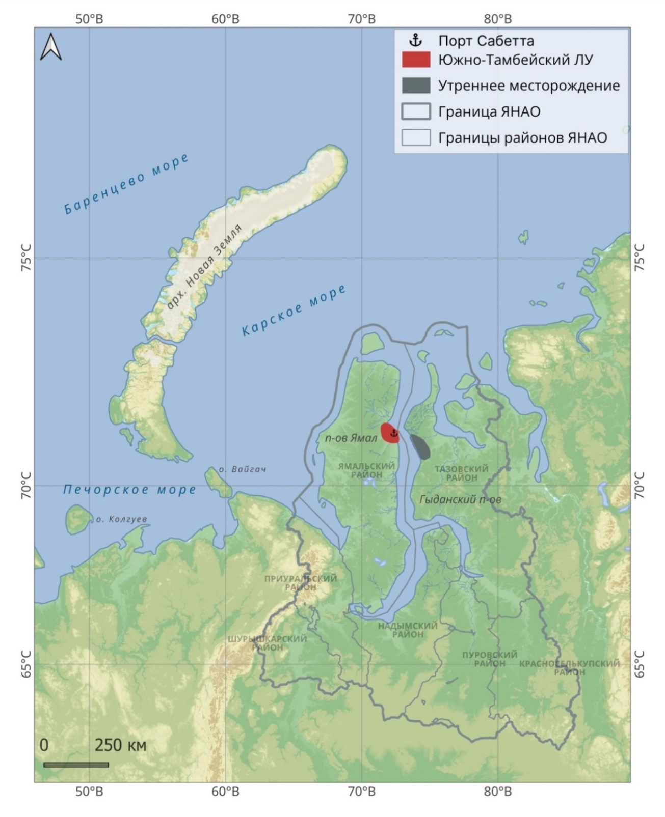

Рисунок .. Расположение района работ в пределах ЯНАО

## Сроки проведения работ

Полевые работы были выполнены в период с 14.10.2024 г. по 26.10.2024 г.

Полевая партия вылетела из Москвы в Сабетту 14.10.2024 г.

15.10.2024–16.10.2024 гг. сотрудники проходили инструктаж и получали документы, необходимые для проведения полевых работ.

17.10.2024–22.10.2024 гг. проводились работы на станциях исследований: CTD-зондирование, отбор и консервация проб. В последующие дни сотрудники собирали и готовили к отправке оборудование и пробы.

26.10.2024 г. полевая партия вернулась в Москву.

С 27.10.2024 г. по 30.11.2024 г. были выполнены лабораторные исследования проб, результаты которых легли в основу Отчёта.

## Полевые работы

На полевом этапе были проведены исследования состояния гидробиоценозов акватории морского порта Сабетта в соответствии с Программой мониторинга состояния гидробиоценозов акватории морского порта Сабетта для раннего обнаружения и предотвращения вселения опасных чужеродных инвазивных видов. В ходе работ сделаны заключения о гидрофизических параметрах вод акватории порта, отобраны гидробиологические пробы на количественные анализы, а также пробы донных отложений на определение загрязняющих веществ и физико-механических характеристик грунта.

## Камеральные работы

Камеральные работы включили в себя лабораторные исследования отобранных в поле проб, анализ и интерпретацию результатов.

## Объем работ и расположение станций

### Объем работ

Количество проб, отобранных в 2024 г., а также анализируемые показатели компонентов природной среды указаны в Таблице Таблица 2.1.

Таблица .. Объём работ

| **Компонент природной среды (и показатели)** | **Число станций отбора** | **Число проб на станции/год** | **Общее число проб/год** |
| --- | --- | --- | --- |
| Фитопланктон (видовой состав; численность и биомасса каждого) | **10** | 2-3  (поверхностный, промежуточный (если есть), придонный) | **30** |
| Хлорофилл а | **10** | 2-3  (поверхностный, промежуточный (если есть), придонный) | **30** |
| Первичная продукция | **10** | 3  (50 %, 10 %, 1 % освещенности от начальной) | **30** |
| Зоопланктон (видовой состав, общая численность и биомасса, экз./м3 и г/м3) | **10** | 2  (2х-кратный вертикальный лов) | **20** |
| Ихтиопланктон (численность и видовой состав икры, личинок и молоди рыб, экз./м3) | **10** | 2  (вертикальный и горизонтальный лов) | **20** |
| Зообентос (видовой состав; численность и биомасса каждого вида, экз./м² и г/м²) | **10** | 3  (на каждой станции – 3 повторности отбора пробы) | **30** |
| Контроль обрастания причалов (видовой состав, наличие/отсутствие инвазивных видов, проективное покрытие) | **4** | 1 | **4**\* |
| Контроль балластных вод из танков судов (видовой состав, наличие/отсутствие инвазивных видов | **До 10 танков судов** | По 1 пробе из танка одного судна | **до 10** |
| Измерение гидрологических характеристик (температуры и солености водной толщи) | **10** | 1 | **10** |
| Отбор проб донных отложений (гранулометрический состав, содержание органического вещества, содержание загрязняющих веществ) | **10** | 1 | **10** |

\*пробы будут отобраны в 2025 г.

### Расположение станций

Ведущим фактором в размещении комплексных станций (Рисунок 2.2) является распространение и разнообразие местообитаний (комплекс факторов гидрологического режима, рельефа дна, характера техногенного воздействия). Кроме того, при размещении станций учитываются материалы исследований 2019-2023 гг.

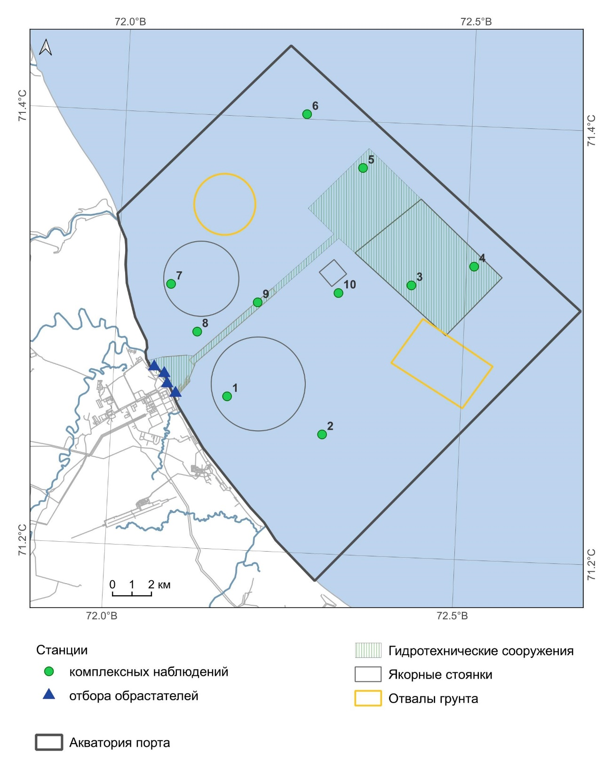

Рисунок .. Расположение станций мониторинга

### Реестр отобранных проб

В Таблицах Таблица 2.2—Таблица 2.3 приведены реестры проб, отобранных в ходе полевого этапа 2024 г.

Таблица .. Реестр отобранных проб донных отложений и зообентоса

| **№ станции** | **Координаты** | | **Дата отбора** | **Количество проб** | **Маркировка** |
| --- | --- | --- | --- | --- | --- |
| **широта** | **долгота** |
| **Донные отложения** | | | | | |
| 1 | 71.270555 | 72.164444 | 17.10.2024 | 1 | 24ЯМДО-1 |
| 2 | 71.255000 | 72.303055 | 20.10.2024 | 1 | 24ЯМДО-2 |
| 3 | 71.325467 | 72.421926 | 18.10.2024 | 1 | 24ЯМДО-3 |
| 4 | 71.378611 | 72.345000 | 18.10.2024 | 1 | 24ЯМДО-4 |
| 5 | 71.402222 | 72.260833 | 18.10.2024 | 1 | 24ЯМДО-5 |
| 6 | 71.321111 | 72.076388 | 18.10.2024 | 1 | 24ЯМДО-6 |
| 7 | 71.299722 | 72.117222 | 17.10.2024 | 1 | 24ЯМДО-7 |
| 8 | 71.335322 | 72.510994 | 17.10.2024 | 1 | 24ЯМДО-8 |
| 9 | 71.314505 | 72.202142 | 20.10.2024 | 1 | 24ЯМДО-9 |
| 10 | 71.320483 | 72.317531 | 18.10.2024 | 1 | 24ЯМДО-10 |
| **Макрозообентос** | | | | | |
| 1 | 71.270555 | 72.164444 | 17.10.2024 | 3 | 24ЯМЗБ-1-1  24ЯМЗБ-1-2  24ЯМЗБ-1-3 |
| 2 | 71.255000 | 72.303055 | 20.10.2024 | 3 | 24ЯМЗБ-2-1  24ЯМЗБ-2-2  24ЯМЗБ-2-3 |
| 3 | 71.325467 | 72.421926 | 18.10.2024 | 3 | 24ЯМЗБ-3-1  24ЯМЗБ-3-2  24ЯМЗБ-3-3 |
| 4 | 71.378611 | 72.345000 | 18.10.2024 | 3 | 24ЯМЗБ-4-1  24ЯМЗБ-4-2  24ЯМЗБ-4-3 |
| 5 | 71.402222 | 72.260833 | 18.10.2024 | 3 | 24ЯМЗБ-5-1  24ЯМЗБ-5-2  24ЯМЗБ-5-3 |
| 6 | 71.321111 | 72.076388 | 18.10.2024 | 3 | 24ЯМЗБ-6-1  24ЯМЗБ-6-2  24ЯМЗБ-6-3 |
| 7 | 71.299722 | 72.117222 | 17.10.2024 | 3 | 24ЯМЗБ-7-1  24ЯМЗБ-7-2  24ЯМЗБ-7-3 |
| 8 | 71.335322 | 72.510994 | 17.10.2024 | 3 | 24ЯМЗБ-8-1  24ЯМЗБ-8-2  24ЯМЗБ-8-3 |
| 9 | 71.314505 | 72.202142 | 20.10.2024 | 3 | 24ЯМЗБ-9-1  24ЯМЗБ-9-2  24ЯМЗБ-9-3 |
| 10 | 71.320483 | 72.317531 | 18.10.2024 | 3 | 24ЯМЗБ-10-1  24ЯМЗБ-10-2  24ЯМЗБ-10-3 |

Таблица .. Реестр отобранных проб планктона

| **№ станции** | **Географические координаты** | | **Дата отбора** | **Горизонт отбора, м** | **Количество проб** | **Маркировка** |
| --- | --- | --- | --- | --- | --- | --- |
| **широта** | **долгота** |
| **Фитопланктон** | | | | | | |
| 1 | 71.270555 | 72.164444 | 17.10.2024 | 0,1 | 1 | 24ЯМПП-1-50 |
| 0,3 | 1 | 24ЯМПП-1-10 |
| 0,6 | 1 | 24ЯМПП-1-1 |
| 2 | 71.255000 | 72.303055 | 20.10.2024 | 0,1 | 1 | 24ЯМПП-2-50 |
| 0,3 | 1 | 24ЯМПП-2-10 |
| 0,6 | 1 | 24ЯМПП-2-1 |
| 3 | 71.325467 | 72.421926 | 18.10.2024 | 0,1 | 1 | 24ЯМПП-3-50 |
| 0,5 | 1 | 24ЯМПП-3-10 |
| 1,0 | 1 | 24ЯМПП-3-1 |
| 4 | 71.378611 | 72.345000 | 18.10.2024 | 0,1 | 1 | 24ЯМПП-4-50 |
| 0,3 | 1 | 24ЯМПП-4-10 |
| 0,6 | 1 | 24ЯМПП-4-1 |
| 5 | 71.402222 | 72.260833 | 18.10.2024 | 0,1 | 1 | 24ЯМПП-5-50 |
| 0,3 | 1 | 24ЯМПП-5-10 |
| 0,6 | 1 | 24ЯМПП-5-1 |
| 6 | 71.321111 | 72.076388 | 18.10.2024 | 0,1 | 1 | 24ЯМПП-6-50 |
| 0,3 | 1 | 24ЯМПП-6-10 |
| 0,6 | 1 | 24ЯМПП-6-1 |
| 7 | 71.299722 | 72.117222 | 17.10.2024 | 0,1 | 1 | 24ЯМПП-7-50 |
| 0,3 | 1 | 24ЯМПП-7-10 |
| 0,6 | 1 | 24ЯМПП-7-1 |
| 8 | 71.335322 | 72.510994 | 17.10.2024 | 0,1 | 1 | 24ЯМПП-8-50 |
| 0,3 | 1 | 24ЯМПП-8-10 |
| 0,6 | 1 | 24ЯМПП-8-1 |
| 9 | 71.314505 | 72.202142 | 20.10.2024 | 0,1 | 1 | 24ЯМПП-9-50 |
| 0,3 | 1 | 24ЯМПП-9-10 |
| 0,6 | 1 | 24ЯМПП-9-1 |
| 10 | 71.320483 | 72.317531 | 18.10.2024 | 0,1 | 1 | 24ЯМПП-10-50 |
| 0,3 | 1 | 24ЯМПП-10-10 |
| 0,6 | 1 | 24ЯМПП-10-1 |
| **Хлорофилл а** | | | | | | |
| 1 | 71.270555 | 72.164444 | 17.10.2024 | 0 | 1 | 24ЯМХФ-1-1 |
| 4,8 | 1 | 24ЯМХФ-1-2 |
| 9,2 | 1 | 24ЯМХФ-1-3 |
| 2 | 71.255000 | 72.303055 | 20.10.2024 | 0 | 1 | 24ЯМХФ-2-1 |
| 7,1 | 1 | 24ЯМХФ-2-2 |
| 13,7 | 1 | 24ЯМХФ-2-3 |
| 3 | 71.325467 | 72.421926 | 18.10.2024 | 0 | 1 | 24ЯМХФ-3-1 |
| 9,4 | 1 | 24ЯМХФ-3-2 |
| 18,4 | 1 | 24ЯМХФ-3-3 |
| 4 | 71.378611 | 72.345000 | 18.10.2024 | 0 | 1 | 24ЯМХФ-4-1 |
| 9,4 | 1 | 24ЯМХФ-4-2 |
| 18,4 | 1 | 24ЯМХФ-4-3 |
| 5 | 71.402222 | 72.260833 | 18.10.2024 | 0 | 1 | 24ЯМХФ-5-1 |
| 8,9 | 1 | 24ЯМХФ-5-2 |
| 17,4 | 1 | 24ЯМХФ-5-3 |
| 6 | 71.321111 | 72.076388 | 18.10.2024 | 0 | 1 | 24ЯМХФ-6-1 |
| 8,6 | 1 | 24ЯМХФ-6-2 |
| 16,7 | 1 | 24ЯМХФ-6-3 |
| 7 | 71.299722 | 72.117222 | 17.10.2024 | 0 | 1 | 24ЯМХФ-7-1 |
| 4,3 | 1 | 24ЯМХФ-7-2 |
| 8,1 | 1 | 24ЯМХФ-7-3 |
| 8 | 71.335322 | 72.510994 | 17.10.2024 | 0 | 1 | 24ЯМХФ-8-1 |
| 4,8 | 1 | 24ЯМХФ-8-2 |
| 9,2 | 1 | 24ЯМХФ-8-3 |
| 9 | 71.314505 | 72.202142 | 20.10.2024 | 0 | 1 | 24ЯМХФ-9-1 |
| 7,3 | 1 | 24ЯМХФ-9-2 |
| 14,1 | 1 | 24ЯМХФ-9-3 |
| 10 | 71.320483 | 72.317531 | 18.10.2024 | 0 | 1 | 24ЯМХФ-10-1 |
| 9,5 | 1 | 24ЯМХФ-10-2 |
| 18,6 | 1 | 24ЯМХФ-10-3 |
| **Первичная продукция** | | | | | | |
| 1 | 71.270555 | 72.164444 | 17.10.2024 | 0,1 | 1 | 24ЯМПП-1-50 |
| 0,3 | 1 | 24ЯМПП-1-10 |
| 0,6 | 1 | 24ЯМПП-1-1 |
| 2 | 71.255000 | 72.303055 | 20.10.2024 | 0,1 | 1 | 24ЯМПП-2-50 |
| 0,3 | 1 | 24ЯМПП-2-10 |
| 0,6 | 1 | 24ЯМПП-2-1 |
| 3 | 71.325467 | 72.421926 | 18.10.2024 | 0,1 | 1 | 24ЯМПП-3-50 |
| 0,5 | 1 | 24ЯМПП-3-10 |
| 1,0 | 1 | 24ЯМПП-3-1 |
| 4 | 71.378611 | 72.345000 | 18.10.2024 | 0,1 | 1 | 24ЯМПП-4-50 |
| 0,3 | 1 | 24ЯМПП-4-10 |
| 0,6 | 1 | 24ЯМПП-4-1 |
| 5 | 71.402222 | 72.260833 | 18.10.2024 | 0,1 | 1 | 24ЯМПП-5-50 |
| 0,3 | 1 | 24ЯМПП-5-10 |
| 0,6 | 1 | 24ЯМПП-5-1 |
| 6 | 71.321111 | 72.076388 | 18.10.2024 | 0,1 | 1 | 24ЯМПП-6-50 |
| 0,3 | 1 | 24ЯМПП-6-10 |
| 0,6 | 1 | 24ЯМПП-6-1 |
| 7 | 71.299722 | 72.117222 | 17.10.2024 | 0,1 | 1 | 24ЯМПП-7-50 |
| 0,3 | 1 | 24ЯМПП-7-10 |
| 0,6 | 1 | 24ЯМПП-7-1 |
| 8 | 71.335322 | 72.510994 | 17.10.2024 | 0,1 | 1 | 24ЯМПП-8-50 |
| 0,3 | 1 | 24ЯМПП-8-10 |
| 0,6 | 1 | 24ЯМПП-8-1 |
| 9 | 71.314505 | 72.202142 | 20.10.2024 | 0,1 | 1 | 24ЯМПП-9-50 |
| 0,3 | 1 | 24ЯМПП-9-10 |
| 0,6 | 1 | 24ЯМПП-9-1 |
| 10 | 71.320483 | 72.317531 | 18.10.2024 | 0,1 | 1 | 24ЯМПП-10-50 |
| 0,3 | 1 | 24ЯМПП-10-10 |
| 0,6 | 1 | 24ЯМПП-10-1 |
| **Зоопланктон** | | | | | | |
| 1 | 71.270555 | 72.164444 | 17.10.2024 | 0-9,7 | 1 | 24ЯМЗП-1-1 |
| 0-9,7 | 1 | 24ЯМЗП-1-2 |
| 2 | 71.255000 | 72.303055 | 20.10.2024 | 0-14,2 | 1 | 24ЯМЗП-2-1 |
| 0-14,2 | 1 | 24ЯМЗП-2-2 |
| 3 | 71.325467 | 72.421926 | 18.10.2024 | 0-18,9 | 1 | 24ЯМЗП-3-1 |
| 0-18,9 | 1 | 24ЯМЗП-3-2 |
| 4 | 71.378611 | 72.345000 | 18.10.2024 | 0-18,9 | 1 | 24ЯМЗП-4-1 |
| 0-18,9 | 1 | 24ЯМЗП-4-2 |
| 5 | 71.402222 | 72.260833 | 18.10.2024 | 0-17,9 | 1 | 24ЯМЗП-5-1 |
| 0-17,9 | 1 | 24ЯМЗП-5-2 |
| 6 | 71.321111 | 72.076388 | 18.10.2024 | 0-17,2 | 1 | 24ЯМЗП-6-1 |
| 0-17,2 | 1 | 24ЯМЗП-6-2 |
| 7 | 71.299722 | 72.117222 | 17.10.2024 | 0-8,6 | 1 | 24ЯМЗП-7-1 |
| 0-8,6 | 1 | 24ЯМЗП-7-2 |
| 8 | 71.335322 | 72.510994 | 17.10.2024 | 0-9,7 | 1 | 24ЯМЗП-8-1 |
| 0-9,7 | 1 | 24ЯМЗП-8-2 |
| 9 | 71.314505 | 72.202142 | 20.10.2024 | 0-14,6 | 1 | 24ЯМЗП-9-1 |
| 0-14,6 | 1 | 24ЯМЗП-9-2 |
| 10 | 71.320483 | 72.317531 | 18.10.2024 | 0-19,1 | 1 | 24ЯМЗП-10-1 |
| 0-19,1 | 1 | 24ЯМЗП-10-2 |
| **Ихтиопланктон** | | | | | | |
| 1 | 71.270555 | 72.164444 | 17.10.2024 | 0-9,7 | 1 | 24ЯМИП-1-В |
| 0 | 1 | 24ЯМИП-1-Г |
| 2 | 71.255000 | 72.303055 | 20.10.2024 | 0-14,2 | 1 | 24ЯМИП-2-В |
| 0 | 1 | 24ЯМИП-2-Г |
| 3 | 71.325467 | 72.421926 | 18.10.2024 | 0-18,9 | 1 | 24ЯМИП-3-В |
| 0 | 1 | 24ЯМИП-3-Г |
| 4 | 71.378611 | 72.345000 | 18.10.2024 | 0-18,9 | 1 | 24ЯМИП-4-В |
| 0 | 1 | 24ЯМИП-4-Г |
| 5 | 71.402222 | 72.260833 | 18.10.2024 | 0-17,9 | 1 | 24ЯМИП-5-В |
| 0 | 1 | 24ЯМИП-5-Г |
| 6 | 71.321111 | 72.076388 | 18.10.2024 | 0-17,2 | 1 | 24ЯМИП-6-В |
| 0 | 1 | 24ЯМИП-6-Г |
| 7 | 71.299722 | 72.117222 | 17.10.2024 | 0-8,6 | 1 | 24ЯМИП-7-В |
| 0 | 1 | 24ЯМИП-7-Г |
| 8 | 71.335322 | 72.510994 | 17.10.2024 | 0-9,7 | 1 | 24ЯМИП-8-В |
| 0 | 1 | 24ЯМИП-8-Г |
| 9 | 71.314505 | 72.202142 | 20.10.2024 | 0-14,6 | 1 | 24ЯМИП-9-В |
| 0 | 1 | 24ЯМИП-9-Г |
| 10 | 71.320483 | 72.317531 | 18.10.2024 | 0-19,1 | 1 | 24ЯМИП-10-В |
| 0 | 1 | 24ЯМИП-10-Г |

Также были отобраны пробы на молекулярно-генетические исследования (Таблица 2.4). В 2024 году это 4 пробы балластных вод из танков и 6 проб вод акватории, по которым формируется представление о биологическом составе вод акватории и с которыми сравниваются результаты анализа балластных вод.

Таблица .. Реестр проб, отобранных на молекулярно-генетические исследования

| **№ пробы п/п** | **Тип** | **Маркировка** |
| --- | --- | --- |
| 1 | Балластные воды | 24ЯМБВ-1 |
| 2 | Балластные воды | 24ЯМБВ-2 |
| 3 | Балластные воды | 24ЯМБВ-3 |
| 4 | Балластные воды | 24ЯМБВ-4 |
| 5 | Воды акватории порта | 24ЯМБВ-5\* |
| 6 | Воды акватории порта | 24ЯМБВ-6\* |
| 7 | Воды акватории порта | 24ЯМБВ-7\* |
| 8 | Воды акватории порта | 24ЯМБВ-8\* |
| 9 | Воды акватории порта | 24ЯМБВ-9\* |
| 10 | Воды акватории порта | 24ЯМБВ-10\* |

\*пробы вод акватории

Пробы обрастаний не были отобраны по организационным причинам (это попутные работы при обслуживании инфраструктуры в летний период), они будут отобраны в ходе работ 2025 г.

# ОРГАНИЗАЦИЯ РАБОТ

## Экспедиционное судно

Работы в акватории морского порта Сабетта выполнены с борта буксира «Кайман» (Рисунок 3.1), предоставленного Заказчиком. Характеристики судна представлены в Таблице Таблица 3.1.

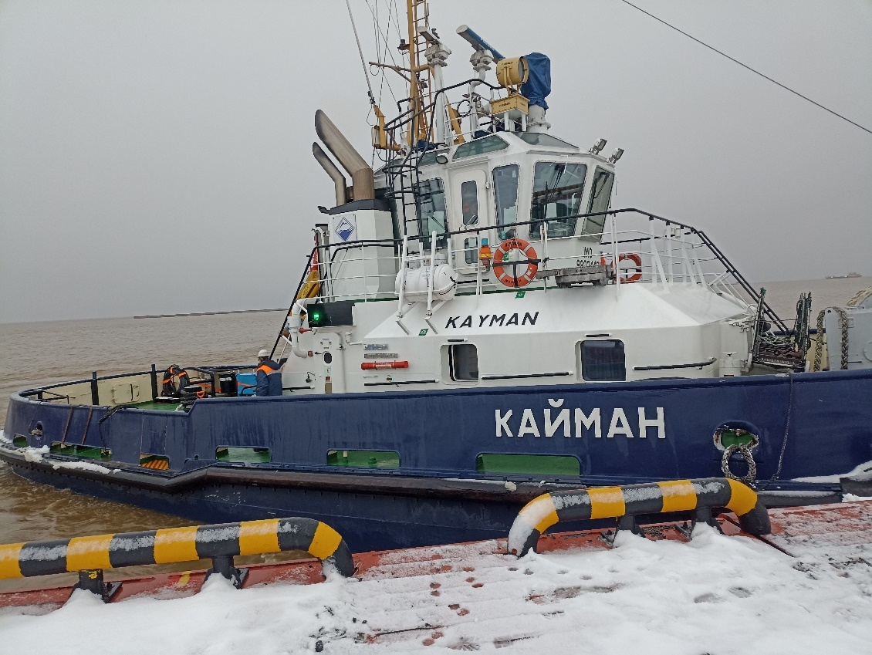

Рисунок .. Буксир "Кайман"

Таблица .. Основные характеристики буксира «Кайман»

|  |  |
| --- | --- |
| **Буксир «Кайман»** | |
| Порт приписки | Мурманск |
| ИМО | 9803443 |
| Экипаж | 8 человек |
| Длина наибольшая | 26,45 м |
| Ширина наибольшая | 8,9 м |
| Высота борта на миделе | 4,3 м |
| Max. осадка | 4,45 м |
| Валовая вместимость | 185 тонн |

## Технические средства и оборудование

В Таблице Таблица 3.2 перечислены технические средства и оборудование, использовавшееся в работе.

Таблица .. Технические средства и оборудование

| **Наименование оборудования** | **Кол-во, шт.** | **Характеристики оборудования** | **Фото** | **Дата поверки/ калибровки оборудования** |
| --- | --- | --- | --- | --- |
| CTD-зонд 48M | 1 | Зонд в комплектации с датчиками электропроводности, температуры и давления |  | май 2024 г. |
| Диск Секки | 2 | С размеченным тросом |  | не требует поверки |
| Прибор вакуумного фильтрования 3-секционный ПВФ-47/3  Насос вакуумный мембранный | 1 | Прибор вакуумного фильтрования с насосом производительностью 100 л/мин.  Используется для фильтрации пробы. |  | не требует поверки |
| Дночерпатель Ван Вина | 1 | Масса дночерпателя: 8 кг |  | не требует поверки |
| Батометр Нискина | 1 | Объемом 5 л |  | не требует поверки |
| Планктонная сеть Джеди | 1 | Размер ячеи 180 мкм, стакан с краном 50,100 мл | \\192.168.100.251\Share\Проекты\Морские проекты\2024\04_Сахалиморнефтегаз_007_24\05_Оборудование_М_упр\Сети гидробиологические\Сеть зоопланктонная Джеди\Сеть Джеди.png | не требует поверки |
| Ихтиопланктонная сеть ИКС-80 | 1 | Длина 2 м, диаметр кольца 50 см | http://elementy.ru/images/news/plankton_net_300.jpg | не требует поверки |
| Сита бентосные | 2 | Капроновое сито с диаметром ячеи 1 мм и 0.5 мм | \\192.168.100.251\Share\Проекты\Морские проекты\2024\06_ОУС Аяшские_026-22\07_Полевая отчетность\2024 фото Аяшский ЛУ\IMG_20240707_114920.jpg | не требует поверки |

# МЕТОДИКА ВЫПОЛНЕНИЯ РАБОТ

## Последовательность выполнения работ на станциях

После выставления судна на станции работы выполнялись в следующей последовательности:

1. CTD-зондирование;
2. Исследование состояния фитопланктона. Отбор проб с 2–3 горизонтов в зависимости от глубины и наличия/отсутствия слоя скачка солености: поверхностного — в пределах одного метра от поверхности моря, слоя скачка (при его наличии) и придонного;
3. Отбор проб зоопланктона с помощью сети Джеди;
4. Отбор проб ихтиопланктона с помощью сети ИКС-80;
5. Отбор донных отложений с помощью дночерпателя для геохимических анализов и анализа гранулометрического состава осадка;
6. Отбор и промывка донных отложений для исследования состояния макрозообентоса.

По окончании работ на станции (или в случае резкого ухудшения погоды) судно снималось с якоря (если постановка на якорь была произведена) и переходило в следующую точку (или в место укрытия).

Акты выполнения работ представлены в Приложении Д.

## Полевые работы

### Гидрологические исследования

Гидрологические работы подразумевают определение основных параметров гидрологической структуры вод – температуры и солёности воды. Эти показатели оказывают существенное влияние на функционирование сложной экосистемы Обской губы. Вертикальное распределение температуры и солёности воды определяется на каждой комплексной станции при помощи CTD-зонда CTD48M (Рисунок 4.1). Свидетельство о поверке см. в Приложении Г.

Первичная обработка данных (Рисунок 4.2) также проведена на полевом этапе.

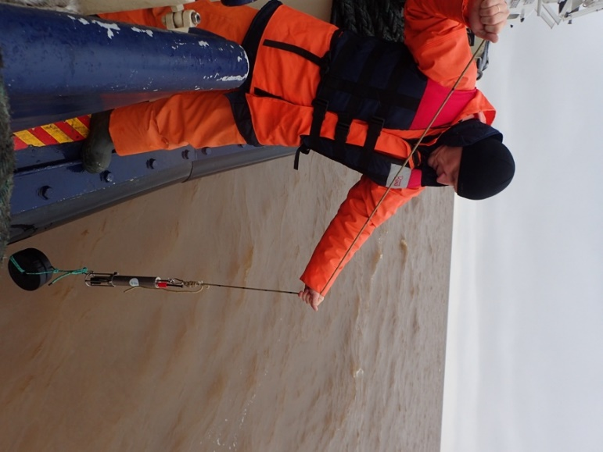

Рисунок .. Работа с CTD-зондом с борта судна

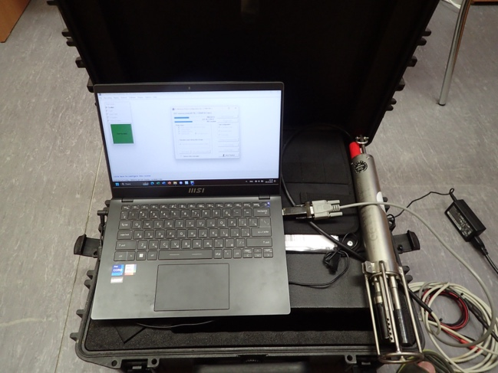

Рисунок .. Первичная обработка данных гидрологических измерений

### Исследования качества донных отложений

Отбор проб грунтов осуществлялся в то же время и в том же месте, где отбирались планктонные и бентосные пробы. Для исследования гранулометрического состава и уровня загрязнения донных отложений был проведен отбор проб (по одной пробе на каждой станции) с помощью дночерпателя Ван-Вина. Пробы были упакованы в зип­­‑пакеты (Рисунок 4.3) и заморожены.

В пробах донных отложений в стационарной лаборатории определялись следующие показатели:

* гранулометрический состав
* влажность и плотность грунта, плотность частиц грунта
* содержание химических веществ:
* нефтепродукты (общее содержание)
* органический углерод
* тяжелые металлы (ртуть, медь, цинк, хром, никель, свинец, кадмий)
* мышьяк
* бенз(а)пирен.

Анализ донных отложений выполнялся в стационарной лаборатории ИЛЦ ООО «ГК РЭИ», куда пробы были оперативно доставлены.

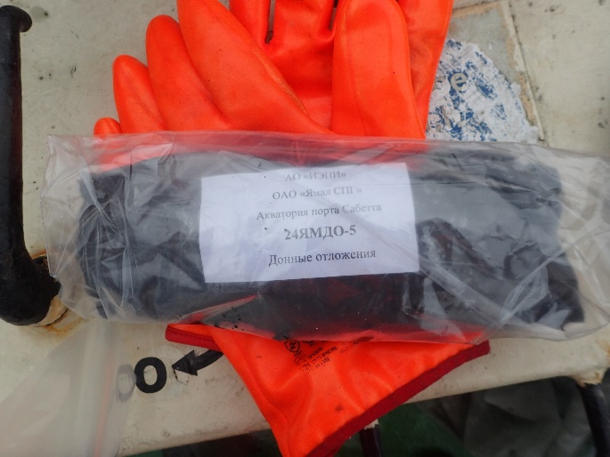

Рисунок .. Упакованная проба донных отложений

### Гидробиологические исследования

**Фитопланктон**

Отбор проб на **определение качественных и количественных показателей** фитопланктона выполнен с трёх горизонтов батометрами типа Нискина. Отобранные пробы фитопланктона фиксировали 40 %‑ным раствором формальдегида до концентрации формалина в пробе 0,4 %.

Отбор проб на **определение концентрации хлорофилла а** осуществляли по трем горизонтам (поверхностный, промежуточный и придонный). Пробы фильтровали через фильтры марки ФМАЦ-0,45 мкм, диаметром 47 мм при разряжении до 0,3 атм. После подсушивания фильтры разложили с силикагелем по пакетикам zip-lock, промаркировали и заморозили. В замороженном состоянии пробы были доставлены в лабораторию.

Отбор проб на **определение первичной продукции** осуществляли по четырём горизонтам освещенности — 100 % (совмещалась с пробой на определение хлорофилла а в поверхностном слое, не дублировалась), 50 %, 10 % и 1 % от начальной. Как и в случае с пробами на определение концентрации хлорофилла а, пробы на определение первичной продукции фильтровали (Рисунок 4.4) через фильтры марки ФМАЦ-0,45 мкм, диаметром 47 мм при разряжении до 0,3 атм. Затем фильтры подсушили на фильтровальной бумаге в закрытой коробке. Высушенные и промаркированные фильтры разложили (соответственно станциям) в пакеты zip-lock, вложили туда конверты с силикагелем, подвергли заморозке и в замороженном состоянии доставили в лабораторию.

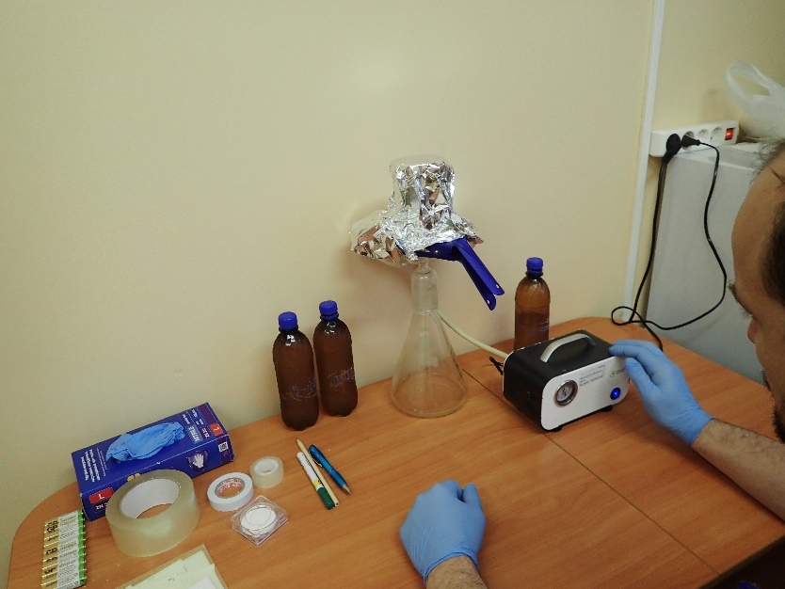

Рисунок .. Фильтрация проб на определение показателей продуктивности фитопланктона

**Зоопланктон**

Отбор проб зоопланктона был выполнен методом 2х-кратного тотального облова вертикально от придонного слоя до поверхности с использованием планктонной сети Джеди.

Пробы зоопланктона были сгущены до стандартного объема (200 мл), помещены в полиэтиленовые банки и зафиксированы (Рисунок 4.5) нейтрализованным гидрокарбонатом натрия раствором формальдегида до конечной концентрации 4 %.

**Ихтиопланктон**

Отбор проб ихтиопланктона выполнен методом тотального облова вертикально от дна до поверхности с использованием ихтиопланктонных (ИКС-80) сетей. Горизонтальные ловы ихтиопланктона были проведены в каждой точке горизонтальным линейным обловом участка определенной протяженности.

Пробы ихтиопланктона были сгущены до стандартного объема, помещены в полиэтиленовые банки и зафиксированы нейтрализованным гидрокарбонатом натрия раствором формальдегида до конечной концентрации 4 %.

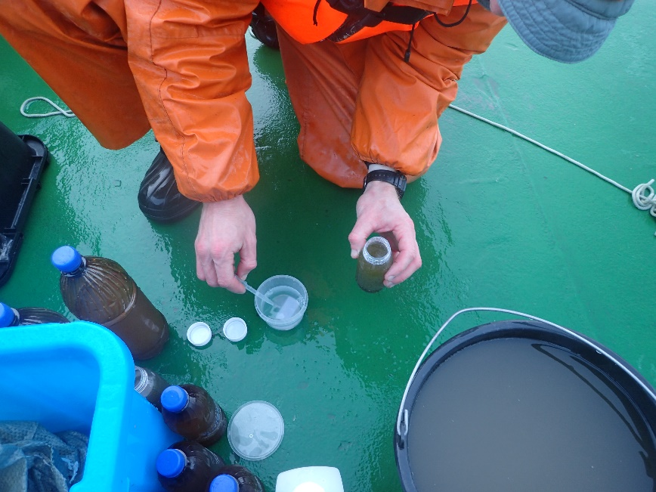

Рисунок .. Консервация пробы зоопланктона

**Зообентос**

Пробы зообентоса отбирались для определения следующих показателей: видовой состав; численность и биомасса (общая и по отдельным видам); перечень основных сообществ; средняя биомасса и средняя численность макрозообентоса каждого выделенного сообщества; наличие промысловых видов бентоса; характеристики кормовой ценности бентоса для рыб; пространственное распределение количественных показателей.

Отбор проб зообентоса был выполнен с помощью дночерпателей типа Ван Вина. На каждой станции было отобрано по 3 пробы.

Для промывки использовали бентосное сито, промывку осуществляли забортной водой. Оставшихся на сите беспозвоночных с каменистой фракцией грунта и детритом помещали в полиэтиленовые банки и фиксировали 4 %‑ным раствором формальдегида, нейтрализованным гидрокарбонатом натрия.

## Техника безопасности и ООС

Некоторые работы по мониторингу окружающей среды в акватории порта Сабетта связаны с повышенным риском: погрузочно-разгрузочные операции, перенос тяжелых грузов, работы на открытой палубе, операции по спуску и подъёму оборудования, работа с пробоотборниками (дночерпатели, сети, батометры), морской водой и агрессивными химическими веществами (при отборе и фиксации проб), неравномерный режим дня.

В целях обеспечения безопасности экспедиционная группа участвовала в вводных инструктажах по прибытии на территорию ЮТЛУ, в морской порт, на судно; также был произведен ознакомительный экскурс по судну. Перед началом любой операции, представляющей потенциальную угрозу безопасности судна или здоровью членов экипажа, проводился инструктаж по применению безопасных методов работ. Любой вид деятельности анализировался на предмет его безопасности для персонала и окружающей среды.

В период проведения работ выполнялись требования ТБ и ОТ, в том числе, использовались средства индивидуальной защиты:

Передвижение осуществлялось только в обуви с фиксирующейся пяткой.

При проведении спускоподъемных работ на производственной палубе члены экипажа использовали защитные каски, рабочие спасательные жилеты, световозвращающие элементы на одежде, обувь с ударопрочным подноском, рабочие перчатки.

При работе с агрессивными химическими веществами использовались устойчивые к химическому воздействию перчатки и защитные очки.

**Мероприятия по охране окружающей среды**,согласно которым проводились работы, соответствуют нормам российского и международного законодательства:

Федерального закона № 7-ФЗ от 10.01.2002 г. «Об охране окружающей среды»;

Федерального закона № 155-ФЗ от 31.07.1998 г. «О внутренних морских водах, территориальном море и прилежащей зоне Российской Федерации»;

Федерального закона № 187-ФЗ от 30.11.1995 г. «О континентальном шельфе Российской Федерации»;

Водного кодекса Российской Федерации от 3 июня 2006 г. № 74-ФЗ;

Международной конвенции по предотвращению загрязнения с судов (МАРПОЛ 73/78).

В ходе выполнения работ на акватории предусмотрены мероприятия по предотвращению загрязнения акватории нефтепродуктами, льяльными и сточными водами, а также мусором.

## Лабораторные работы и камеральная постобработка

### Исследования качества донных отложений

Отбор проб донных отложений для химико-аналитических исследований выполнен ковшовым дночерпателем Ван-Вина из горизонта донного осадка 0-5 см. После отбора пробы были оперативно доставлены в стационарную лабораторию ИЛЦ ООО «ГК РЭИ».

Пробы отобраны на следующие показатели: гранулометрический состав, плотность и влажность грунта, плотность частиц грунта, органическое вещество, металлы (медь, цинк, хром, никель, свинец, кадмий), ртуть, мышьяк, нефтепродукты (общее содержание), бенз(а)пирен. Список методик приведён в Таблице Таблица 4.1.

Таблица .. Список МВИ показателей, характеризующих донные отложения

|  |  |  |
| --- | --- | --- |
| **Показатель** | **Методика** | **Лаборатория** |
| Гранулометрический состав | ГОСТ 12536-2014 | ГК РЭИ |
| Плотность грунта | ГОСТ 5180, п.5; п 9. |
| Влажность грунта | ГОСТ 5180, п.5; п 9. |
| Плотность частиц грунта | ГОСТ 5180, п.13; |
| Содержание органического вещества | ГОСТ 26213 |
| **Содержание загрязняющих веществ:** | | |
| Углеводороды (нефтепродукты суммарно) | ПНД Ф 16.1:2:2.2:2.3:3.64-10 | ГК РЭИ |
| Ртуть | ПНД Ф 16.1:2.23-2000 |
| Медь | ПНД Ф 16.1:2.3.11-98, п. 5.1.1;5.1.2.1;5.1.2.2 |
| Цинк |
| Хром |
| Никель |
| Свинец |
| Кадмий |
| Мышьяк |
| Бенз(а)пирен | ПНД Ф 16.1:2.2:2.3:3.62-9 |

Для оценки степени загрязненности донных отложений использованы уровни для стандартных донных отложений согласно международным нормативам («Голландские листы») (Warmer, van Dokkum, 2002) в соответствии с рекомендациями СП 11-102-97.

Стандартные отложения содержат 10 % органического вещества и 25 % глинистой фракции.

Для пересчета концентраций тяжелых металлов и мышьяка в нестандартных донных отложениях на концентрации их в стандартных донных отложениях использована следующая формула:

|  |  |
| --- | --- |
| $$\left(SW,IW\right)b =(SW,IW)sb*(A+(B*Гл)+(C* Сорг))/(A+(B*25)+(C*10))$$ | (1), |

где

(SW,IW)b - допустимый уровень или уровень, требующий вмешательства для исследуемого образца;

(SW,IW)sb - допустимый уровень или уровень, требующий вмешательства для стандартных отложений (Таблица 4.2);

Сорг - количество органического вещества;

Гл - содержание глинистых частиц;

А, В и С - константы, зависящие от металлов (Таблица 4.3).

Таблица .. Критерии загрязнения стандартных донных отложений по концентрациям загрязняющих веществ, в мг/кг сухого веса

| **Соединение/элемент** | **Допустимый (целевой) уровень** | **Уровень, требующий вмешательства** |
| --- | --- | --- |
| Никель | 35 | 210 |
| Кадмий | 0,8 | 12 |
| Медь | 36 | 190 |
| Цинк | 140 | 720 |
| Хром | 100 | 380 |
| Нефтяные углеводороды | 50 | 5000 |
| Свинец | 85 | 530 |
| Ртуть | 0,3 | 10 |
| Бенз(а)пирен | 1 | 40 |

Таблица .. Константы для исправления измеренного содержания для тяжелых металлов

| **Металл** | **А** | **В** | **С** |
| --- | --- | --- | --- |
| Никель (Ni) | 10 | 1 | 0 |
| Цинк (Zn) | 50 | 3 | 1,5 |
| Хром (Cr) | 50 | 2 | 0 |
| Медь (Cu) | 15 | 0,6 | 0,6 |
| Кадмий (Cd) | 0,4 | 0,007 | 0,021 |
| Свинец (Pb) | 50 | 1 | 1 |
| Ртуть (Hg) | 0,2 | 0,0034 | 0,0017 |

Для пересчета концентраций загрязняющих органических веществ в нестандартных донных отложениях на концентрации их в стандартных донных отложениях для органических веществ использована следующая формула:

|  |  |
| --- | --- |
| $$(SW,IW)b = (SW,IW)sb*(Сорг /10)$$ | (2), |

где (SW,IW)b - допустимый уровень или уровень, требующий вмешательства для исследуемого образца;

(SW,IW)sb - допустимый уровень или уровень, требующий вмешательства для стандартных отложений (Таблица 4.2);

Сорг - количество органического вещества.

При этом если содержание органического вещества меньше 2 %, использован поправочный коэффициент 2, если содержание органического вещества больше 30 % - использован поправочный коэффициент 30.

Концентрация каждого загрязняющего вещества классифицирована после пересчета в соответствии с указанными методами на концентрацию в стандартных донных отложениях.

### Гидробиологические исследования

**Фитопланктон**

В пробах фитопланктона анализировались следующие показатели:

* видовой состав;
* численность и биомасса каждого вида, каждой таксономической группы;
* общая численность и биомасса;
* концентрация хлорофилла а;
* величина первичной продукции.

В ходе камеральной обработки пробы фитопланктона дополнительно сгущали при помощи сифона, затянутого несколькими слоями мельничного газа (№86-120) до конечного объема 10-15 мл. Определение и подсчет численности проводили по стандартным методикам (Руководство …, 1983, 1992; Радченко и др., 2010). Современное систематическое положение приводили в соответствии с базами данных World Register of Marine Species (WoRMS) (https://www.marinespecies.org/) и AlgaeBase (https://www.algaebase.org/). Учёт вели в камере Нажотта объемом 0,05 см3 под световым микроскопом при увеличении ×400, крупные формы просматривали при увеличении ×100-×200. Из каждой пробы просчитывали по 3 камеры. Размеры клеток промеряли при помощи откалиброванной камеры-окуляра или окуляр-микрометра. Объемы клеток определяли методом геометрического подобия (Hillebrand et al., 1999). Расчет численности, биомассы и первичную обработку результатов проводили в программе Excel.

Численность клеток определялась по формуле:

|  |  |
| --- | --- |
| $$N=\frac{n(кл)×v(мл)}{Vкамеры(мл) ×Vпробы(л)) }$$ | (3), |

где N — общая численность, кл/л;

v — объем осадка, полученного после концентрации пробы, мл;

n — количество клеток в камере, кл;

V(камеры) — объем камеры, в которой осуществляется определение клеток и подсчет, мл;

V(пробы) — объем пробы, л.

Биомасса определялась путем приравнивания клетки водорослей к определенным геометрическим фигурам. Доминирующими считались виды, численность и биомасса которых составляет не менее 20 % от общей численности и не менее 20 % от общей биомассы микроводорослей. Определение и идентификация проводилась по различным определителям.

Видовые списки, полученные в результате анализа фитопланктона, были проанализированы на предмет наличия/отсутствия видов-вселенцев.

**Камеральная обработка проб на определение хлорофилла а**

В лаборатории фильтры помещали в центрифужные пробирки и проводили экстрагирование пигментов 90%-м водным раствором ацетона в течение не более чем 24 часов в темноте при температуре +4°С. Затем пробирки с экстрактом центрифугировали для удаления светорассеивающей взвеси, чистоту экстракта контролировали по оптической плотности на длине волны 750 нм (не более 0,005 Б на каждый сантиметр рабочей длины кюветы). Флуоресценцию полученных экстрактов измеряли на спектрофлуориметре AvaSpec-ULS2048CL-EVO, откалиброванном по раствору чистого хлорофилла в 90%-м ацетоне. Содержание хлорофилла а в калибровочном растворе предварительно определяли спектрофотометрически в соответствии с ГОСТ 17.1.4.02-90. Затем в кювету с экстрактом добавляли раствор соляной кислоты из расчета 30 мкл 0,1N HCL на 1 мл экстракта и через 2-5 мин измеряли флуоресценцию подкисленного раствора. В качестве раствора сравнения использовали 90 % ацетон. Концентрацию хлорофилла а и феофитина а рассчитывали по формулам (Holm-Hansen et al., 1965; Arar, Сollins, 1997):

|  |  |
| --- | --- |
| $$Chl\left(a\right)=\frac{k (Fb-Fa) (Vэкстр)}{Vфильтр}$$ | (4) |
| $$Pheo\left(a\right)=\frac{k (R Fa-Fb) (Vэкстр) }{Vфильтр}$$ | (5), |

где k — калибровочный коэффициент прибора, Fb и Fa — флуоресценция опытного раствора до и после подкисления, соответственно, R — коэффициент подкисления, Vфильтр,

Vэкстр — объем ацетонового экстракта, мл.

**Расчет значений первичной продукции**

Расчет величины первичной продукции проводили по содержанию хлорофилла а с учётом освещенности и объема ФАР. Обработка проб на ПП была аналогична обработке проб на определение содержания хлорофилла.

Величину первичной продукции рассчитывали по формуле:

|  |  |
| --- | --- |
| $$ППh = Rh*Ch*АЧнасыщ.$$ | (6), |

где h — глубина горизонта отбора, ПП — первичная продукция, Rh — относительный фотосинтез на глубине h, Ch — концентрация хлорофилла на глубине h, АЧ — ассимиляционное число при световом насыщении.

Данные по зависимости интенсивности фотосинтеза от световых условий (относительный фотосинтез и величина АЧ при световом насыщении) были взяты из литературы (Ryther, 1956; Ryther, Yentsch, 1957; Yentsch, 1965), количество солнечной радиации, падающей на водную поверхность в течение светового дня, было взято из климатической базы данных NASA Surface meteorology and Solar Energy.

Расчет первичной продукции производят для горизонтов освещенности 100 % (значения хлорофилла а берутся из поверхностной пробы на хлорофилл а), 50 %, 10 % и 1 % от начальной.

**Зоопланктон**

Окрашенные красителем бенгальский розовый (rose Bengal) пробы анализировали в камере Богорова под стереомикроскопом Микромед МС3 Zoom LED. Идентификацию организмов проводили под световым микроскопом Olympus CX 22 LED. Определяли следующие параметры: таксономический состав; общую численность (экз/м3); численность отдельных видов (экз/м3); общую биомассу (мг/м3); биомассу отдельных видов (мг/м3); пространственное распределение количественных показателей. Полученные величины численности организмов пересчитывали на весь объем пробы. Данные первичной обработки проб были занесены в первичную базу данных. Для расчета весовых характеристик организмов использовались номограммы зависимости длина-масса, либо фигура организма приравнивалась к сходной геометрической фигуре (Численко, 1968).

Организмы идентифицировали до типов, классов, отрядов, по возможности – также до родов и видов. В ряде случаев изготавливали временные препараты в глицерине. На Рисунке Рисунок 4.6 представлены фотографии ряда организмов, характерных для изученного района, из обработанного материала.



Рисунок ..Планктонные организмы, характерные для изученного района: А. – Cyclopoida: *Mesocyclops leukarti*; Б. – Rotifera: *Keratella sp*.; В. – Cladocera: *Bosmina longirostris*

В качестве основного определителя применяли «Определитель фауны и флоры северных морей СССР» (ред. Гаевская, 1948) и электронный ресурс Diversity and Geographic Distribution of Marine Planktonic Copepods, 2016. Кроме того, для идентификации представителей подкласса Copepoda использовали ключи по Calanoida (Бродский, 1950; Frost, 1989).

Общая схема обработки проб согласуется с основными методическими источниками (Федоров, Капков, 2006).

Видовые списки, полученные в результате анализа зоопланктона, анализировались на предмет наличия/отсутствия видов-вселенцев.

**Ихтиопланктон**

В лабораторных условиях обнаружение объектов ихтиопланктона (икра, личинки, мальки рыб) проводилось с использованием стереоскопического микроскопа МБС-10 (с увеличением от 10 до 100 крат). Для каждой пробы ихтиопланктона определялись: видовой состав и стадии развития рыб; численность и биомасса видов на единицу объема воды (экз./м3; г/м3). Численность определялась тотально в пробе, сконцентрированной до меньшего объема. Для определения массы объектов (с точностью до 0,001 г) использовались весы OHAUS Discovery DV314C. Определение личинок проводилось с помощью актуальных определителей и баз данных. Идентификация икры велась до уровня семейства. Полученные данные о количественном и качественном составе ихтиопланктона заносились в электронную таблицу в программе Excel 2016 (Microsoft).

Для определения видовой принадлежности личинок и молоди рыб были использованы общепринятые определители (Пономарева, 1949; Москаленко, 1971; Андрияшев, 1954; Черешнев, 2008; Андрияшев, Чернова, 1994; Макеева и др., 2011; Russel, Sellick, 1978; Matarese et al., 1989; Identification…, 2013; Eschmeyer, Fricke, 2015). Видовые списки и таксономия были приведены с учётом современных номенклатурных ревизий в соответствии с международной базой данных World Register of Marine Species (WoRMS) (http://marinespecies.org/index.php) и FishBase (www.fishbase.org). Для определения этапности развития личинок были использованы основные критерии теории индивидуального развития костистых рыб (Васнецов, 1953).

Видовые списки, полученные в результате анализа ихтиопланктона, были проанализированы на предмет наличия/отсутствия видов-вселенцев.

**Зообентос**

В стационарной лаборатории определялись следующие параметры:

* видовой состав;
* общая численность (экз./м2) и биомасса (г/м2);
* численность и биомасса отдельных видов (экз./м2);
* перечень основных сообществ;
* средняя биомасса и средняя численность макрозообентоса каждого выделенного сообщества;
* наличие промысловых видов бентоса;
* характеристики кормовой ценности бентоса для рыб;
* пространственное распределение количественных показателей.

При камеральной обработке макрозообентоса в лаборатории пробы отмывали от формалина с последующим переводом в 70 %-ный этиловый спирт. Для определения и тотального подсчета организмов использовали бинокулярный микроскоп. Таксономическое определение материала велось по соответствующим определителям, монографиям и другой литературе. Все организмы взвешивались на весах с точностью 0,001 г. Для определения биомассы использовали сырой вес организмов. Названия таксонов приведены в соответствие с валидными названиями, приведёнными в базе данных MarBEF.

Видовые списки, полученные в результате анализа макрозообентоса, были проанализированы на предмет наличия/отсутствия видов-вселенцев.

В ходе статистического анализа обязательно проведение многомерного шкалирования (Multidimensional scaling) и, в случае вариабельности факторов окружающей среды, канонического анализа соответствий (Canonical correspondence analysis).

Для составления представления об уровне биоразнообразия в сообществе макрозообентоса, выравненности сообщества использовали ряд индексов биоразнообразия (индексы биоразнообразия, как правило, считаются на базе данных о присутствии или отсутствии видов и их численностях):

1) Индекс Шеннона H`:

|  |  |
| --- | --- |
| $$H` = - Σ(pilog2pi)$$ | (7), |

где pi — отношение численности вида i к общему числу особей выборки N. Индекс чувствителен как к числу видов, так и к неравномерности их количественной представленности в пробе (сообществе). В ситуации, когда H` стремится к 3,5 (может быть и больше) — это говорит о высоком числе видов и высокой выровненности в сообществе (численности отличаются несильно). Если H` стремится к 1,5 (может быть меньше), то значение говорит о низком числе видов и низкой выровненности в сообществе (численности отличаются сильно).

2) Индекс выравненности Пиелу J`:

|  |  |
| --- | --- |
| $$J` = \frac{H`}{\log\left(S\right)}$$ | (8), |

где H` — индекс Шеннона, S — число видов в сообществе. Индекс зависит лишь от равномерности распределения обилий видов, меняется в диапазоне от 0 (абсолютное доминирование единственного вида) до 1 (все виды характеризуются равномерным числом особей).

### Молекулярно-генетические исследования балластных вод

Для молекулярно-генетических исследований были отобраны пробы балластных вод из танков судов, заходящих в акваторию морского порта Сабетта, а также контрольные пробы природных вод акватории. В ходе лабораторных работ проводилось секвенирование ДНК эукариот с последующим метабаркодированием.

Молекулярно-генетические данные вод акватории порта позволили составить представление о современном биоценозе, что при сравнении с данными балластных вод позволило выделить не встречавшиеся ранее последовательности (при их наличии), характеризующие потенциально инвазивные виды.

Камеральная обработка образцов основана на секвенировании образцов геномной ДНК эукариот. Подготовка к секвенированию осуществляется методами амплификации регионов 28S рибосомальной РНК (рРНК). Подготовка библиотек к секвенированию проводится в соответствии с протоколом, описанным в руководстве (Part # 15044223 Rev. B; Illumina). Ампликоны гена 28S рРНК получаются путем полимеразной цепной реакции (ПЦР) с использованием препаратов тотальной ДНК образцов. Выделение ДНК из фильтров осуществляют по методу фенол-хлороформной экстракции. Полученный образец ДНК должен соответствовать двум критериям: концентрация ДНК должна быть не ниже 1 нг/мкл и соотношение OD 260/280 должно быть не ниже 1.8. Измерение массовой концентрации фрагмента ДНК осуществляют флуориметрическим методом. Соотношение OD 260/280 (отношение значения оптической плотности при длине волны пропускаемого света 260 нм к значению оптической плотности при длине волны пропускаемого света 280 нм) измеряют с использованием спектрофотометра.

Амплификация регионов 28S рРНК осуществляется с помощью праймеров, описанных в публикации Le et al. (1993):

28SC1: 5’-ACCCGCTGAATTTAAGCAT,

28SC2: 5’-TGAACTCTCTCTTCAAAGTTCTTTTC.

После получения ампликонов библиотеки были очищены и смешаны эквимолярно с помощью SequalPrep™ Normalization Plate Kit (ThermoFisher, Cat # A10510-01). Контроль качества полученных пулов библиотек проводится с помощью системы Fragment Analyzer, количественный анализ – при помощи qPCR.

Получаемые при этом ампликоны за счет наличия на 5’-концах праймеров технических последовательностей могут быть после очистки секвенированы на платформе Illumina MiSeq. Технические последовательности включают в себя адапторы Illumina, сайты посадки секвенирующих праймеров, баркоды и спейсеры гетерогенности. Очистка ампликонов осуществляется путем препаративного агарозного гель-электрофореза и последующего использования стандартных наборов реактивов для очистки ампликонов из агарозного геля и реакционных смесей со стандартными спин-колонками в соответствии с рекомендациями производителя наборов. Получившиеся таким образом очищенные и готовые для секвенирования ампликоны подготавливают для секвенирования на платформе Illumina MiSeq в соответствии с рекомендациями производителя.

Пул библиотек секвенируют на Illumina NovaSeq (длина прочтений - 250 п.о. с двух сторон фрагментов) с использованием реактивов NovaSeq Reagent Kit v3 (600 cycles). Файлы FASTQ получают с помощью ПО bcl2fastq v2.17.1.14 Conversion Software (Illumina).

Файлы FASTQ содержат информацию о последовательностях анализировавшихся участков гена 28S рРНК, а также информацию о достоверности прочтения каждого отдельного нуклеотида. После предварительной биоинформатической обработки, которая заключается в объединении прямых и обратных прочтений, фильтрации последовательностей с низкими показателями достоверности прочтения отдельных нуклеотидов, фильтрации химерных последовательностей, распределения прочтений по образцам на основании последовательностей баркодов и удаления технических последовательностей (в том числе и праймерных последовательностей на ген 28S рРНК), полученные последовательности распределяются по операционным таксономическим единицам (ОТU) на основании сходства последовательностей более чем на 97 %. Полученные ОТU биоинформатическим путем идентифицируются и привязываются к определенным таксонам микроорганизмов на основании базы данных. Относительное количество прочтений, входящих в ту или иную ОТU, соответствует относительной представленности данного таксона микроорганизмов в исследуемом микробном сообществе.

Контроль качества прочтений осуществляется с помощью программы FastQC. Затем с использованием программы Trimmomatic выполненяется обрезка праймеров и фильтрация по качеству прочтений. После преобразования последовательностей проводится повторный контроль качества прочтений с помощью программы FastQC. Объединение («мерджинг») последовательностей выполняется с помощью программного пакета DADA2. Полученные ASV кластеризуются в OTU (Operational taxonomic unit, обнаруженные эукариотические организмы) программой MMseqs2. Таксономическая аннотация осуществляется при помощи программы BLASTN против баз данных NCBI, NCBI LSU и Silva LSU.

# РЕЗУЛЬТАТЫ РАБОТ

## Гидрологическая характеристика

По результатам CTD-зондирований установлено следующее. Значения температуры воды во время исследований находились в диапазоне 0,00–2,88 ℃. При этом вертикальное распределение температуры воды на всех станциях было практически однородным, т. е. во всей толще воды значения температуры были практически неизменными. Исключениями являются только станции 6 и 10, на которых отмечалось слабое убывание температуры от поверхности к придонным горизонтам. Наименьшие значения температуры воды были отмечены на станциях 1, 7, 8; наиболее высокая температура зафиксирована на станциях 3–5. Скаттер-диаграмма вертикального распределения значений температуры воды представлена на Рисунке Рисунок 5.1.

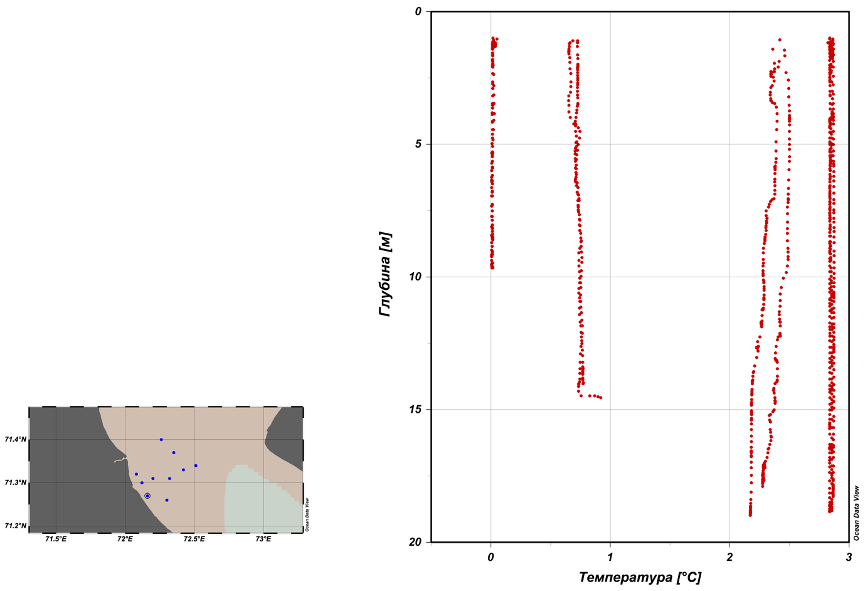

Рисунок .. Вертикальное распределение температуры воды на станциях мониторинга

Солёность воды составляла от 0,05 до 0,13 е. п. с. Так же, как и в случае температуры воды, вертикальное распределение солёности было практически однородным; вертикальные градиенты солёности отсутствовали. Наиболее высокие значения отмечались на станции 7; наиболее низкие – на станциях 3–5. Скаттер-диаграмма вертикального распределения значений солёности воды представлена на Рисунке Рисунок 5.2.

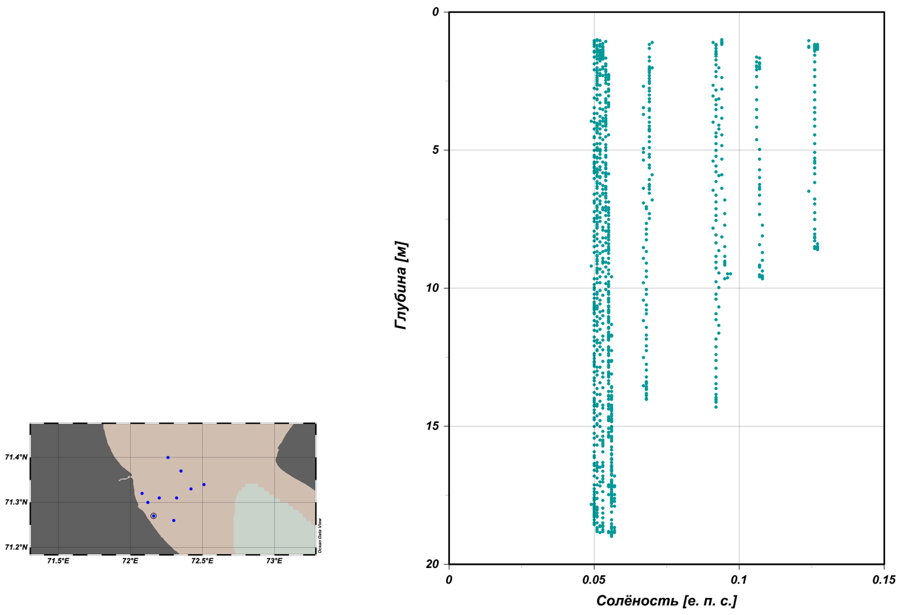

Рисунок .. Вертикальное распределение солёности воды на станциях мониторинга

Совместный анализ распределения температуры и солёности позволяет прийти к следующим выводам:

* Наиболее высокие значения температуры, а также минимальные значения солёности наблюдаются на удалении от берега в акватории, подверженной максимальному воздействию речного стока.
* Напротив, на прибрежных станциях отмечается пониженная температура воды и её относительно высокая солёность, что свидетельствует о меньшем влиянии речных вод в этом районе.
* Однородное вертикальное распределение температуры и солёности на всех станциях свидетельствует об интенсивном перемешивании вод и их слабой стратификации.
* Во время проведения исследований не наблюдались признаки поступления морских вод Карского моря через подводный бар.

## Характеристика качества донных отложений

### Гранулометрический состав

Гранулометрический состав – одна из важнейших характеристик донных отложений, показывающая соотношение размерных фракций в образце. Гранулометрический состав определяет эко- и геохимические свойства отложений, условия их транспортировки, сорбционные характеристики.

Данные гранулометрического анализа проб донных отложений были получены по фракциям согласно классификации ГОСТ 25100-2020 «Грунты. Классификация» (Таблица 5.1).

Далее производился пересчет значений по пяти ключевым фракциям (гальке, гравию, песку, алевриту и пелиту) и типизация донных отложений согласно Классификации ВНИИОкеангеология на основе Методического руководства по составлению и подготовке к изданию листов государственной геологической карты Российской Федерации масштаба 1:200000 (1995) (Таблица 5.2). По соотношению отдельных фракций донные осадки делятся на моногранулярные чистые (количество одной фракции превышает 85 %), моногранулярные (содержание господствующей гранулометрической фракции более 75 %), бигранулярные (содержание преобладающей фракции от 50 до 75 %, дополняющей фракции – от 25 до 50 %, сопутствующей – от 10 до 25 %) и миктиты/полимиктиты – смешанные трех-четырехкомпонентные осадки, в которых содержание ни одной из фракций не превышает 50 %.

В пробах донных отложений акватории морского порта Сабетта в 2024 г. соотношение фракций было следующим (Рисунок 5.3).

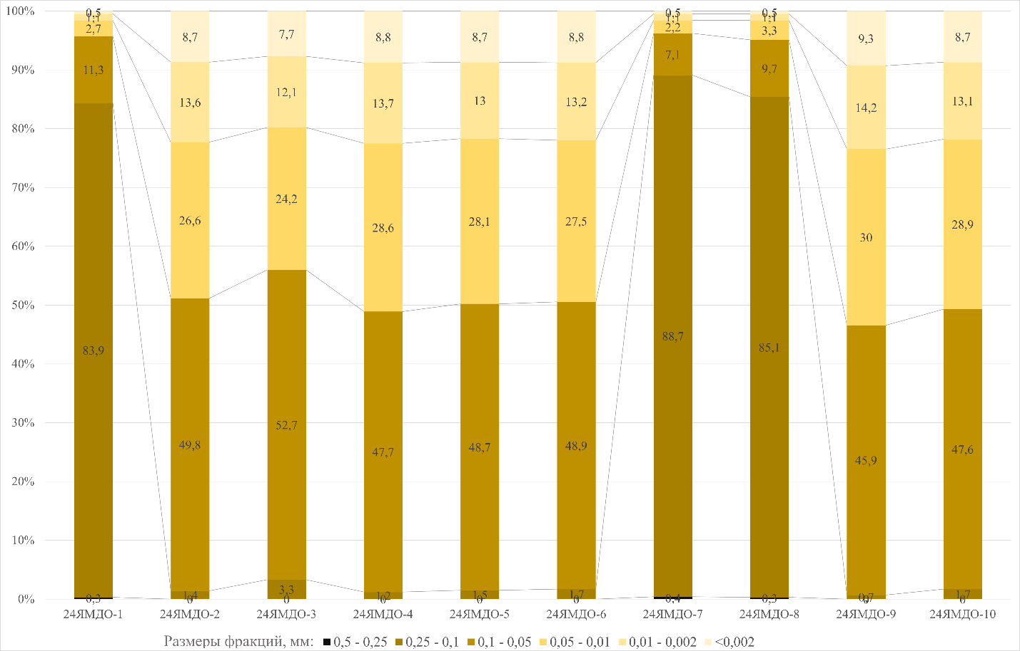

Рисунок .. Гранулометрический состав донных отложений акватории порта Сабетта, 2024 г.

Таблица .. Соотношение (%) размерных фракций частиц донных отложений акватории порта Сабетта, 2024 г.

|  |  |  |  |  |  |  |  |  |  |  |  |
| --- | --- | --- | --- | --- | --- | --- | --- | --- | --- | --- | --- |
| **Маркировка пробы** | **Размеры фракций, мм** | | | | | | | | | | |
| **>10** | **10 - 5** | **5 - 2** | **2 - 1** | **1 - 0,5** | **0,5 - 0,25** | **0,25 - 0,1** | **0,1 - 0,05** | **0,05 - 0,01** | **0,01 - 0,002** | **<0,002** |
| **24ЯМДО-1** | 0 | 0 | 0 | 0 | 0 | 0,3 | 83,9 | 11,3 | 2,7 | 1,1 | 0,5 |
| **24ЯМДО-2** | 0 | 0 | 0 | 0 | 0 | 0 | 1,4 | 49,8 | 26,6 | 13,6 | 8,7 |
| **24ЯМДО-3** | 0 | 0 | 0 | 0 | 0 | 0 | 3,3 | 52,7 | 24,2 | 12,1 | 7,7 |
| **24ЯМДО-4** | 0 | 0 | 0 | 0 | 0 | 0 | 1,2 | 47,7 | 28,6 | 13,7 | 8,8 |
| **24ЯМДО-5** | 0 | 0 | 0 | 0 | 0 | 0 | 1,5 | 48,7 | 28,1 | 13 | 8,7 |
| **24ЯМДО-6** | 0 | 0 | 0 | 0 | 0 | 0 | 1,7 | 48,9 | 27,5 | 13,2 | 8,8 |
| **24ЯМДО-7** | 0 | 0 | 0 | 0 | 0 | 0,4 | 88,7 | 7,1 | 2,2 | 1,1 | 0,5 |
| **24ЯМДО-8** | 0 | 0 | 0 | 0 | 0 | 0,3 | 85,1 | 9,7 | 3,3 | 1,1 | 0,5 |
| **24ЯМДО-9** | 0 | 0 | 0 | 0 | 0 | 0 | 0,7 | 45,9 | 30 | 14,2 | 9,3 |
| **24ЯМДО-10** | 0 | 0 | 0 | 0 | 0 | 0 | 1,7 | 47,6 | 28,9 | 13,1 | 8,7 |
|  | галька | гравий крупный | гравий средний | гравий мелкий | песок крупный | песок средний | песок мелкий | алеврит крупный | алеврит мелкий | пелит крупный-средний | пелит средний-мелкий |
|  | галька, гравий | | | | песок | | | алеврит | | пелит | |

Таблица .. Типы осадков акватории порта Сабетта по содержанию основных фракций

|  |  |  |  |  |  |  |  |  |
| --- | --- | --- | --- | --- | --- | --- | --- | --- |
| **1)Тип осадка (2021 г.)** | **1)Тип осадка (2022 г.)** | **1)Тип осадка (2023 г.)** | **Маркировка пробы** | **Галька, гравий, %** | **Песок, %** | **Алеврит, %** | **Пелит, %** | **Тип осадка** |
| алеврит песчано-глинистый | алеврит песчаный | песок тонко-мелкозернистый | **24ЯМДО-1** | 0 | 84,2 | 14 | 1,6 | песок мелкозернистый |
| алеврит глинисто-песчаный | песок тонко-мелкозернистый | песок алевритовый | **24ЯМДО-2** | 0 | 1,4 | 76,4 | 22,3 | алеврит |
| - | - | - | **24ЯМДО-3** | 0 | 3,3 | 76,9 | 19,8 | алеврит |
| - | - | - | **24ЯМДО-4** | 0 | 1,2 | 76,3 | 22,5 | алеврит |
| алеврит песчано-глинистый | песок тонко-мелкозернистый | алеврит песчаный | **24ЯМДО-5** | 0 | 1,5 | 76,8 | 21,7 | алеврит |
| алеврит глинисто-песчаный | песок алевритовый | песок тонко-мелкозернистый | **24ЯМДО-6** | 0 | 1,7 | 76,4 | 22 | алеврит |
| алеврит песчано-глинистый | песок мелкозернистый | песок мелкозернистый | **24ЯМДО-7** | 0 | 89,1 | 9,3 | 1,6 | песок чистый мелкозернистый |
| алеврит песчаный | песок мелкозернистый | песок тонко-мелкозернистый | **24ЯМДО-8** | 0 | 85,4 | 13 | 1,6 | песок чистый мелкозернистый |
| - | - | - | **24ЯМДО-9** | 0 | 0,7 | 75,9 | 23,5 | алеврит |
| - | - | - | **24ЯМДО-10** | 0 | 1,7 | 76,5 | 21,8 | алеврит |

Местоположения точек 3, 4, 9, 10 не совпадают с местоположениями точек предыдущего периода наблюдений

1)По материалам Программы мониторинга (2021 г.) и Итогового отчёта..., 2023

В акватории встречены два основных типа осадков – песок и алеврит моногранулярные (Рисунок 5.4). На станциях 7 и 8 донные отложения представлены мелкозернистым чистым песком (доли основной фракции 89,1 % и 85,4 % соответственно), на станции 1 – мелкозернистым песком. На всех остальных станциях донные отложения в период полевых работ представляли собой алеврит (с долей основной фракции от 75,9 % до 76,9 %). Все алевритовые пробы отличаются также заметной долей пелита (от 19,8 % до 23,5 %). Грубо- и крупнообломочных частиц не встречено ни в одной из проб. Всё это согласуется с результатами исследований прошлых лет.

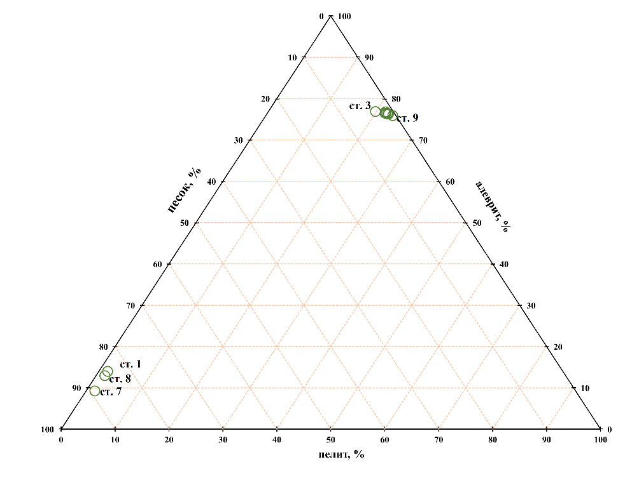

Рисунок .. Диаграмма гранулометрического состава проб акватории порта Сабетта, 2024 г.

С результатами прошлых лет согласуется и *плотность частиц грунта* – наиболее показательная характеристика физико-механических свойств, не зависящая от влажности и общей плотности (Таблица 5.3).

Содержание *органического вещества* (Таблица 5.3) характеризует потенциал грунта к аккумуляции тяжёлых металлов, нефтепродуктов и других загрязнителей. Значения этого показателя в 2024 г. составили <0,1 – 1,26 %, диапазон более узкий, чем в предыдущие годы, но, в целом, данные согласуются с фондовыми. В прошлые годы максимум наблюдался на станции 13 (в 2024 г. это станция 5), и это была одна из двух точек за пределами диапазона, характеризующего пробы этого года.

Данные о содержании органического вещества позволяют получить представление о доле органического углерода в исследованных пробах. Пересчёт значений ведётся из представлений, что содержание органического вещества (%) равно содержанию *Cорг*, умноженному на 1,724 (Пономарева, Плотникова, 1967). Если значения органического углерода составляют менее 0,5 %, то господствуют аэробные процессы (разложение органики происходит при наличии кислорода).

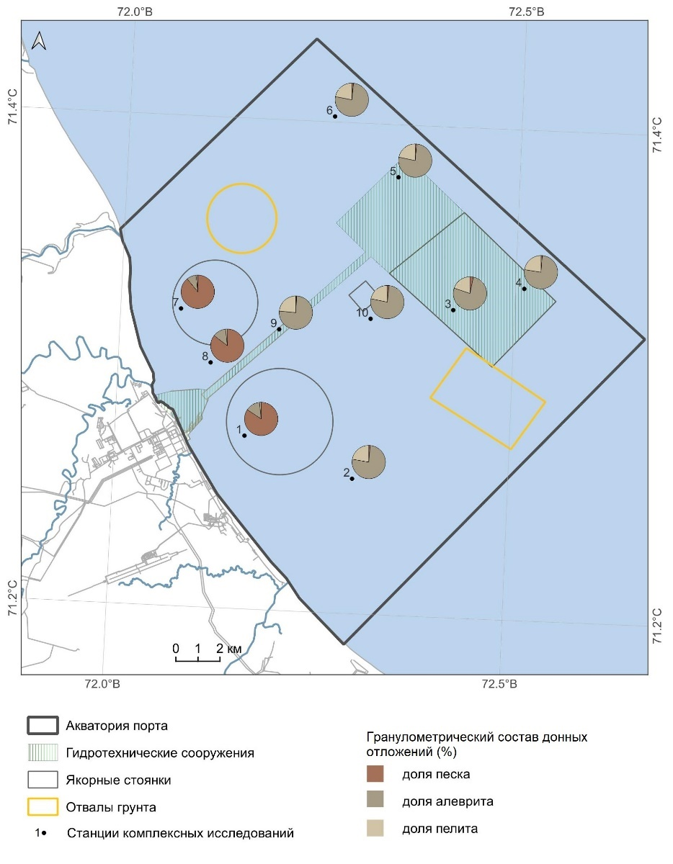

Рисунок .. Гранулометрический состав донных отложений

Содержание органического углерода на станциях варьировало от <0,1 % до 0,73 %. Только в пробе 24ЯМДО-9 оно превышает 0,5 %, соответственно, здесь действуют восстановительные процессы, указывающие на недостаток кислорода для разложения органики. Станция расположена непосредственно в подходном канале в центральной части акватории. В остальных пробах содержание органического углерода не превышает 0,37 %, что говорит о господстве окислительных процессов.

Таблица .. Физико-механические свойства грунтов акватории порта Сабетта и содержание органического вещества, 2024 г.

| **Маркировка пробы** | **Плотность грунта, г/см3** | **Плотность частиц грунта, г/см3** | **Влажность грунта, %** | **Содержание органического вещества, %** | **Содержание органического углерода, %** |
| --- | --- | --- | --- | --- | --- |
| **24ЯМДО-1** | 1,7 | 2,7 | 11,2 | 0,21 | 0,12 |
| **24ЯМДО-2** | 1,81 | 2,7 | 74 | 0,44 | 0,26 |
| **24ЯМДО-3** | 1,8 | 2,7 | 61 | 0,36 | 0,21 |
| **24ЯМДО-4** | 1,81 | 2,7 | 69 | 0,63 | 0,37 |
| **24ЯМДО-5** | 1,81 | 2,7 | 64 | 0,51 | 0,30 |
| **24ЯМДО-6** | 1,81 | 2,7 | 62 | 0,18 | 0,10 |
| **24ЯМДО-7** | 1,7 | 2,7 | 10,3 | 0,13 | 0,08 |
| **24ЯМДО-8** | 1,7 | 2,7 | 12 | 0,21 | 0,12 |
| **24ЯМДО-9** | 1,82 | 2,7 | 82 | 1,26 | 0,73 |
| **24ЯМДО-10** | 1,81 | 2,7 | 72 | <0,1 | <0,1 |
| **Максимальное значение** | 1,82 | 2,7 | 82 | 1,26 | 0,73 |
| **Минимальное значение** | 1,7 | 2,7 | 10,3 | <0,1 | <0,1 |
| **1)Фондовые данные, 2023** | 1,56 - 2,15 | 2,64 - 2,71 | 11,5 - 53 | <0,5 - 3,77 | <0,5 - 2,19 |
| **1)Фондовые данные, 2022** | 1,53 - 2,03 | - | 17,8 - 61,34 | <0,5 - 3,57 | <0,5 - 2,07 |
| **1)Фондовые данные, 2021** | 1,61 - 1,89 | - | 42,2 - 55 | <0,29 - 3,81 | <0,29 - 2,21 |

1)По материалам Итогового отчёта..., 2023

### Содержание загрязняющих веществ

Неорганические загрязнители (токсичные металлы) накапливаются в донных отложениях за счет гравитационного осаждения взвешенных частиц из водной толщи, сорбционных процессов и биогенной седиментации.

В ходе лабораторных работ были определены концентрации металлов-загрязнителей в пробах донных отложений акватории морского порта Сабетта (Таблица 5.4). Всего было измерено содержание восьми металлов. Ртуть, медь, цинк, хром, никель и свинец имели наибольшую концентрацию на станции 5, расположенной на пути следования судов из морского канала в акваторию порта и обратно.

Максимальное содержание кадмия характеризует станцию 3, расположенную в юго-западной части наиболее отдаленной от берега якорной стоянки №1 (Росморпорт, https://www.rosmorport.ru/filials/arf\_serv\_loc/).

Мышьяк характеризуется наивысшим значением на станции 9, расположенной в центральной части акватории порта, на подходном канале.

Таблица .. Концентрации неорганических загрязнителей донных отложений, 2024 г.

| **Маркировка пробы** | **Ртуть, мкг/кг** | **Медь, мг/кг** | **Цинк, мг/кг** | **Хром, мг/кг** | **Никель, мг/кг** | **Кадмий, мг/кг** | **Мышьяк, мг/кг** | **Свинец, мг/кг** |
| --- | --- | --- | --- | --- | --- | --- | --- | --- |
| **24ЯМДО-1** | <5 | 5,6 | 8,4 | 2 | 4 | 0,08 | 0,6 | 2,9 |
| **24ЯМДО-2** | 5,5 | 7 | 21 | 17 | 13 | 0,06 | <0,1 | 4,1 |
| **24ЯМДО-3** | <5 | 3,6 | 12,3 | 11,2 | 7,1 | 0,15 | <0,1 | 4,5 |
| **24ЯМДО-4** | 5,4 | 13 | 37 | 26 | 24 | <0,05 | <0,1 | 9,1 |
| **24ЯМДО-5** | 11 | 20 | 54 | 37 | 33 | <0,05 | <0,1 | 11 |
| **24ЯМДО-6** | <5 | 4,5 | 15 | 12,3 | 9 | 0,1 | 0,8 | 2,2 |
| **24ЯМДО-7** | <5 | 6,3 | 7,1 | 1,3 | 3,3 | 0,06 | 0,47 | 1,5 |
| **24ЯМДО-8** | <5 | 1,9 | 6,3 | 2,6 | 3,6 | 0,1 | 0,32 | 1,6 |
| **24ЯМДО-9** | 8 | 9,6 | 28 | 21 | 18 | 0,1 | 3,9 | 5,4 |
| **24ЯМДО-10** | 5,2 | 8,2 | 24 | 17 | 14 | <0,05 | 1,1 | 6,7 |
| **Максимальное значение** | 11 | 20 | 54 | 37 | 33 | 0,15 | 3,9 | 11 |
| **Минимальное значение** | <5 | 1,9 | 6,3 | 1,3 | 3,3 | <0,05 | <0,1 | 1,5 |
| **1)Фондовые данные, 2023** | <5 - 26 | 1,5 - 16 | 6,9 - 44 | 10,1 - 27 | 3,4 - 23 | <0,05 | <0,1 - 6 | 2 - 10,4 |
| **1)Фондовые данные, 2022** | <5 - 26 | 0,9 - 10,6 | <5,0 - 37 | 2,8 - 18 | 2,8 - 18 | <0,05 - 0,13 | 1,2 - 9 | 1,4 - 7,4 |
| **1)Фондовые данные, 2021** | <5 - 40 | 1,9 - 15 | <5,0 - 45 | 1,8 - 20 | 2 - 24 | <0,05 - 0,18 | 1,5 - 9 | 1,4 - 12 |

1)По материалам Итогового отчёта..., 2023

В пределах акватории морского порта Сабетта концентрации элементов располагаются следующим образом в порядке убывания (мг/кг): Zn>Cr>Ni>Cu>Pb>As>Cd>Hg. Кларки химических элементов в верхней части континентальной коры (по Виноградову, 1962) в порядке убывания составляют аналогичную цепочку.

Содержание *цинка* варьирует в диапазоне 6,3 — 54 мг/кг. Только максимальное значение выходит за рамки диапазона фондовых данных. Концентрация *хрома* меняется от 1,3 мг/кг до 37 мг/кг, что также в целом соответствует фондовым данным (только максимальное значение оказывается за пределами диапазонов прошлых лет). *Никель* также характеризуется только одним заметным превышением фондовых значений, варьирует в пределах 3,3 — 33 мг/кг. Содержание *меди* также согласуется с фондовыми данными, за исключением максимального значения, равного 20 мг/кг. Концентрация *свинца* соответствует фондовым данным и составляет 1,5 – 11 мг/кг. Содержание *ртути* в пробах варьирует от <5 мкг/кг до 11 мкг/кг, что согласуется с фондовыми данными. В прошлые периоды исследований максимальные значения достигали 26 мкг/кг и 40 мкг/кг.

Все обозначенные выше металлы имеют максимальные концентрации на станции 5, минимальные концентрации характерны для западной части акватории – прибрежных станций 7 и 8. Максимальная концентрация *мышьяка* составляет 3,9 мг/кг (станция 9 – подходный канал), что соответствует фондовым данным. В предыдущие годы отмечались значения до 9 мг/кг. Содержание кадмия изменялось от <0,05 мг/кг до 0,15 мг/кг. Максимум приурочен к станции 3 (якорная стоянка №1).

Из органических загрязнителей исследовались содержания нефтепродуктов и бенз(а)пирена (Таблица 5.5). Суммарное содержание нефтяных углеводородов в донных отложениях обследуемой акватории изменялось от 31 до 80 мг/кг. Содержание бенз(а)пирена во всех пробах было ниже предела обнаружения методики.

Таблица .. Концентрации органических загрязнителей донных отложений, 2024 г.

|  |  |  |
| --- | --- | --- |
| **Маркировка пробы** | **Содержание нефтепродуктов (суммарное), мг/кг** | **Бенз(а)пирен, мкг/кг** |
| **24ЯМДО-1** | 37 | <1 |
| **24ЯМДО-2** | 49 | <1 |
| **24ЯМДО-3** | 37 | <1 |
| **24ЯМДО-4** | 70 | <1 |
| **24ЯМДО-5** | 80 | <1 |
| **24ЯМДО-6** | 35 | <1 |
| **24ЯМДО-7** | 31 | <1 |
| **24ЯМДО-8** | 38 | <1 |
| **24ЯМДО-9** | 56 | <1 |
| **24ЯМДО-10** | 46 | <1 |
| **Максимальное значение** | 80 | <1 |
| **Минимальное значение** | 31 | <1 |
| **1)Фондовые данные, 2023** | <5 - 24 | <5 |
| **1)Фондовые данные, 2022** | <5 | <5 |
| **1)Фондовые данные, 2021** | <5 | <12 |

1)По материалам Итогового отчёта..., 2023

Нормирование содержания загрязняющих веществ, в том числе тяжелых металлов и нефтепродуктов, в донных отложениях осложнено в виду отсутствия установленных нормативов. Для оценки степени загрязнения результаты лабораторных исследований сравнивались с рассчитанными допустимыми (целевыми) уровнями (ЦУ) в соответствии с международными нормативами («Голландские листы») (Warmer, van Dokkum, 2002) по рекомендациям СП 11-102-97.

Превышения целевого уровня по никелю наблюдались на станциях 4 и 5. Превышения целевого уровня по нефтепродуктам – на всех станциях наблюдений (Таблица 5.6). Тем не менее, уровни вмешательства не превышены ни в одной из проб ни по одному из показателей. Протоколы анализов приведены в Приложении Е.

Таблица .. Оценка загрязнения донных отложений по международным нормативам

|  |  |  |  |  |  |  |  |  |  |  |  |  |  |  |  |  |
| --- | --- | --- | --- | --- | --- | --- | --- | --- | --- | --- | --- | --- | --- | --- | --- | --- |
| **Маркировка пробы** | **Ртуть, мг/кг** | | | **Медь, мг/кг** | | | **Цинк, мг/кг** | | | **Хром, мг/кг** | | | **Никель, мг/кг** | | | |
| **С** | **ЦУ** | **УВ** | **С** | **ЦУ** | **УВ** | **С** | **ЦУ** | **УВ** | **С** | **ЦУ** | **УВ** | **С** | **ЦУ** | **С/ЦУ** | **УВ** |
| **24ЯМДО-1** | <0,005 | 0,203742 | 6,791391 | 5,6 | 16,5 | 87,083 | 8,4 | 54,5 | 280,29 | 2 | 51 | 193,8 | 4 | 10,5 | 0,3810 | 63 |
| **24ЯМДО-2** | 0,0055 | 0,231437 | 7,71457 | 7 | 21,42 | 113,05 | 21 | 79,1 | 406,8 | 17 | 67,4 | 256,12 | 13 | 18,7 | 0,6952 | 112,2 |
| **24ЯМДО-3** | <0,005 | 0,22806 | 7,601987 | 3,6 | 20,82 | 109,88 | 12,3 | 76,1 | 391,37 | 11,2 | 65,4 | 248,52 | 7,1 | 17,7 | 0,4011 | 106,2 |
| **24ЯМДО-4** | 0,0054 | 0,231775 | 7,725828 | 13 | 21,48 | 113,37 | 37 | 79,4 | 408,34 | 26 | 67,6 | 256,88 | 24 | 18,8 | 1,2766 | 112,8 |
| **24ЯМДО-5** | 0,011 | 0,231437 | 7,71457 | 20 | 21,42 | 113,05 | 54 | 79,1 | 406,8 | 37 | 67,4 | 256,12 | 33 | 18,7 | 1,7647 | 112,2 |
| **24ЯМДО-6** | <0,005 | 0,231775 | 7,725828 | 4,5 | 21,48 | 113,37 | 15 | 79,4 | 408,34 | 12,3 | 67,6 | 256,88 | 9 | 18,8 | 0,4787 | 112,8 |
| **24ЯМДО-7** | <0,005 | 0,203742 | 6,791391 | 6,3 | 16,5 | 87,083 | 7,1 | 54,5 | 280,29 | 1,3 | 51 | 193,8 | 3,3 | 10,5 | 0,3143 | 63 |
| **24ЯМДО-8** | <0,005 | 0,203742 | 6,791391 | 1,9 | 16,5 | 87,083 | 6,3 | 54,5 | 280,29 | 2,6 | 51 | 193,8 | 3,6 | 10,5 | 0,3429 | 63 |
| **24ЯМДО-9** | 0,008 | 0,233464 | 7,782119 | 9,6 | 21,78 | 114,95 | 28 | 80,9 | 416,06 | 21 | 68,6 | 260,68 | 18 | 19,3 | 0,9326 | 115,8 |
| **24ЯМДО-10** | 0,0052 | 0,231437 | 7,71457 | 8,2 | 21,42 | 113,05 | 24 | 79,1 | 406,8 | 17 | 67,4 | 256,12 | 14 | 18,7 | 0,7487 | 112,2 |
| **Маркировка пробы** | **Кадмий, мг/кг** | | | **Мышьяк, мг/кг** | | | **Свинец, мг/кг** | | | **Содержание нефтепродуктов (суммарное), мг/кг** | | | |  |  |  |
| **С** | **ЦУ** | **УВ** | **С** | **ЦУ** | **УВ** | **С** | **ЦУ** | **УВ** | **С** | **ЦУ** | **С/ЦУ** | **УВ** |  |  |  |
| **24ЯМДО-1** | 0,08 | 0,454013 | 6,810191 | 0,6 | 16 | 30,345 | 2,9 | 52,5 | 327,35 | 37 | 10 | 3,7 | 1000 |  |  |  |
| **24ЯМДО-2** | 0,06 | 0,51251 | 7,687643 | <0,1 | 19,28 | 36,566 | 4,1 | 60,7 | 378,48 | 49 | 10 | 4,9 | 1000 |  |  |  |
| **24ЯМДО-3** | 0,15 | 0,505376 | 7,580637 | <0,1 | 18,88 | 35,807 | 4,5 | 59,7 | 372,25 | 37 | 10 | 3,7 | 1000 |  |  |  |
| **24ЯМДО-4** | <0,05 | 0,513223 | 7,698344 | <0,1 | 19,32 | 36,641 | 9,1 | 60,8 | 379,11 | 70 | 10 | 7 | 1000 |  |  |  |
| **24ЯМДО-5** | <0,05 | 0,51251 | 7,687643 | <0,1 | 19,28 | 36,566 | 11 | 60,7 | 378,48 | 80 | 10 | 8 | 1000 |  |  |  |
| **24ЯМДО-6** | 0,1 | 0,513223 | 7,698344 | 0,8 | 19,32 | 36,641 | 2,2 | 60,8 | 379,11 | 35 | 10 | 3,5 | 1000 |  |  |  |
| **24ЯМДО-7** | 0,06 | 0,454013 | 6,810191 | 0,47 | 16 | 30,345 | 1,5 | 52,5 | 327,35 | 31 | 10 | 3,1 | 1000 |  |  |  |
| **24ЯМДО-8** | 0,1 | 0,454013 | 6,810191 | 0,32 | 16 | 30,345 | 1,6 | 52,5 | 327,35 | 38 | 10 | 3,8 | 1000 |  |  |  |
| **24ЯМДО-9** | 0,1 | 0,51679 | 7,751847 | 3,9 | 19,52 | 37,021 | 5,4 | 61,3 | 382,22 | 56 | 10 | 5,6 | 1000 |  |  |  |
| **24ЯМДО-10** | <0,05 | 0,51251 | 7,687643 | 1,1 | 19,28 | 36,566 | 6,7 | 60,7 | 378,48 | 46 | 10 | 4,6 | 1000 |  |  |  |

С – результат измерений, ЦУ – целевой уровень, УВ – уровень вмешательства, С/ЦУ – превышение целевого уровня (раз)

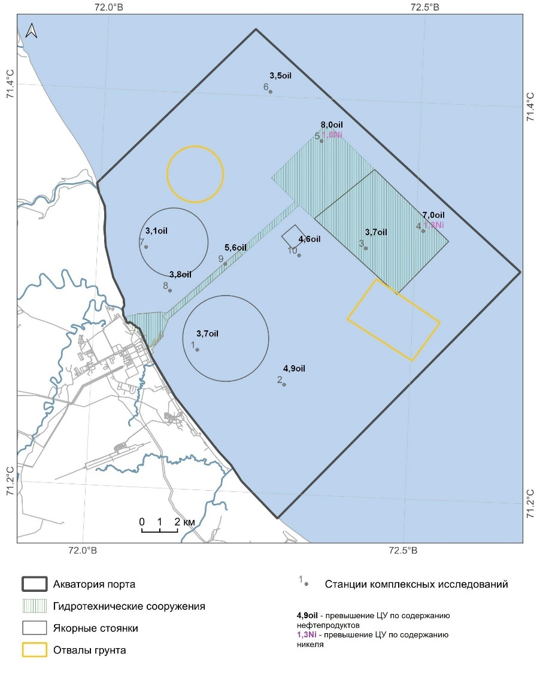

Рисунок .. Превышения (раз) ЦУ содержания загрязняющих веществ, октябрь 2024 г.

**Сравнение с фондовыми данными**

Шесть станций, заложенные в Программе 2024-2026 гг., совпадают со станциями мониторинга предыдущего периода наблюдений, что позволяет нам сравнивать полученные данные с фондовыми.

По сравнению с 2023 годом, для донных отложений был характерен более тонкий гранулометрический состав (Таблица 5.7). Это прослеживается и в полном отсутствии грубообломочного материала в 2024 г., и в более высоких долях алеврита на большинстве станций. Содержание органического вещества на станциях ниже, чем в прошлом году, что может быть связано с сезоном отбора проб (Таблица 5.8).

Содержание загрязняющих веществ донных отложений в целом согласуется с фондовыми данными (Таблица 5.9). Повышенные относительно прошлого года значения характерны для кадмия – на станциях 1, 2, 6, 7, 8; меди – на станциях 1, 5, 7. Также на станции 5 отмечены более высокие значения содержания цинка, хрома и никеля. Станция 5 расположена на пути судов из Обской губы в границы акватории порта и обратно, что способствует увеличению концентраций тяжелых металлов вследствие техногенного привноса. Концентрации загрязнителей здесь способствует значительная глубина (это одна из наиболее глубоководных станций) и не максимальные, но средние для акватории значения содержания органического вещества. На этой же станции максимальна и концентрация нефтепродуктов.

Таким образом, в 2024 году в акватории порта Сабетта донные грунты представляли собой две основных моногранулярные разности – пески мелкозернистые и алевриты. Доли основных фракций во всех случаях превышали 75 %, однако в алевритах значительной (иногда больше 20 %) была и доля пелитовых частиц. По сравнению с прошлым годом, гранулометрический состав более тонкий – совсем нет грубообломочного материала, а доля пылеватых частиц выше. Содержание органического вещества в среднем ниже, чем в прошлые годы, концентрация органического углерода лишь на одной станции превышает 0,5 % и говорит о нехватке кислорода для разложения органики, на остальных станциях господствуют аэробные условия разложения вещества.

Максимальные концентрации большинства исследованных загрязняющих веществ (Hg, Cu, Zn, Cr, Ni, Pb) характерны для станции 5, которая находится в створе перехода судов из морского канала в подходной канал порта. Вероятно, именно с техногенным привносом наиболее активного трафика судов в этом месте и связаны повышенные концентрации. При этом только содержание никеля превышает целевой уровень (но не превышает уровень вмешательства).

Целевые уровни по нефтепродуктам превышены во всех пробах в 3,1 – 8 раз, что связано с попаданием в воды разных фракций нефти при эксплуатации судов. Уровни вмешательства не превышены ни в одной из проб.

Таблица .. Сравнение результатов гранулометрического анализа по станциям

|  |  |  |  |  |  |  |  |  |  |  |  |
| --- | --- | --- | --- | --- | --- | --- | --- | --- | --- | --- | --- |
| **1)№ ст. в 2021-2023 гг.** | **Станция 2024 г.** | **Галька, гравий, %** | | **Песок, %** | | **Алеврит, %** | | **Пелит, %** | | **Тип осадка** | |
| **1)2023** | **2024** | **2023** | **2024** | **2023** | **2024** | **2023** | **2024** | **2023** | **2024** |
| 2 | **1** | 0,01 | 0 | 3,7 | 84,2 | 14,4 | 14 | 12,3 | 1,6 | песок тонко-мелкозернистый | песок мелкозернистый |
| 3 | **2** | 0,026 | 0 | 12,2 | 1,4 | 36 | 76,4 | 24 | 22,3 | песок алевритовый | алеврит |
| 13 | **5** | 0,02 | 0 | 16 | 1,5 | 44 | 76,8 | 27 | 21,7 | алеврит песчаный | алеврит |
| 14 | **6** | 0,012 | 0 | 5,6 | 1,7 | 17 | 76,4 | 14,3 | 22 | песок тонко-мелкозернистый | алеврит |
| 17 | **7** | <0,005 | 0 | 1,5 | 89,1 | 7,4 | 9,3 | 10,9 | 1,6 | песок мелкозернистый | песок чистый мелкозернистый |
| 18 | **8** | 0,013 | 0 | 7 | 85,4 | 26 | 13 | 17 | 1,6 | песок тонко-мелкозернистый | песок чистый мелкозернистый |

Таблица .. Сравнение физико-механических характеристик и содержания органического вещества по станциям

|  |  |  |  |  |  |  |  |  |  |  |
| --- | --- | --- | --- | --- | --- | --- | --- | --- | --- | --- |
| **№ ст. в 2021-2023 гг.** | **Станция 2024 г.** | **Плотность грунта, г/см3** | | **Плотность частиц грунта, г/см3** | | **Влажность грунта, %** | | **Содержание органического вещества, %** | | |
| **2023** | **2024** | **2023** | **2024** | **2023** | **2024** | **2023** | **2024** | **2)2024-2023** |
| 2 | **1** | 2,71 | 1,7 | 2,71 | 2,7 | 31,2 | 11,2 | 0,8 | 0,21 | -0,59 |
| 3 | **2** | 2,7 | 1,81 | 2,7 | 2,7 | 49 | 74 | 3,06 | 0,44 | -2,62 |
| 13 | **5** | 2,71 | 1,81 | 2,71 | 2,7 | 53 | 64 | 3,77 | 0,51 | -3,26 |
| 14 | **6** | 2,66 | 1,81 | 2,66 | 2,7 | 22,2 | 62 | 1,07 | 0,18 | -0,89 |
| 17 | **7** | 2,71 | 1,7 | 2,71 | 2,7 | 16,8 | 10,3 | <0,5 | 0,13 | (+) |
| 18 | **8** | 2,66 | 1,7 | 2,66 | 2,7 | 29,7 | 12 | 1,76 | 0,21 | -1,55 |

Таблица .. Сравнение результатов химического анализа по станциям

|  |  |  |  |  |  |  |  |  |  |  |  |  |  |  |  |  |  |  |  |  |  |  |  |  |
| --- | --- | --- | --- | --- | --- | --- | --- | --- | --- | --- | --- | --- | --- | --- | --- | --- | --- | --- | --- | --- | --- | --- | --- | --- |
| **№ ст. в 2021-2023 гг.** | **Станция 2024 г.** | **Ртуть, мкг/кг** | | | **Медь, мг/кг** | | | **Цинк, мг/кг** | | | **Хром, мг/кг** | | | **Никель, мг/кг** | | | **Кадмий, мг/кг** | | **Мышьяк, мг/кг** | | | **Свинец, мг/кг** | | |
| **2023** | **2024** | **2024-2023** | **2023** | **2024** | **2024-2023** | **2023** | **2024** | **2024-2023** | **2023** | **2024** | **2024-2023** | **2023** | **2024** | **2024-2023** | **2023** | **2024** | **2023** | **2024** | **2024-2023** | **2023** | **2024** | **2024-2023** |
| 2 | **1** | 10 | <5 | (-) | 3,7 | 5,6 | 1,9 | 14,4 | 8,4 | -6 | 12,3 | 2 | -10,3 | 6,2 | 4 | -2,2 | <0,05 | 0,08 | 1 | 0,6 | -0,4 | 2,8 | 2,9 | 0,1 |
| 3 | **2** | 26 | 5,5 | -20,5 | 12,2 | 7 | -5,2 | 36 | 21 | -15 | 24 | 17 | -7 | 19 | 13 | -6 | <0,05 | 0,06 | 2,4 | <0,1 | (-) | 9,3 | 4,1 | -5,2 |
| 13 | **5** | 20 | 11 | -9 | 16 | 20 | 4 | 44 | 54 | 10 | 27 | 37 | 10 | 23 | 33 | 10 | <0,05 | <0,05 | 2,8 | <0,1 | (-) | 10,4 | 11 | 0,6 |
| 14 | **6** | 12 | <5 | (-) | 5,6 | 4,5 | -1,1 | 17 | 15 | -2 | 14,3 | 12,3 | -2 | 10 | 9 | -1 | <0,05 | 0,1 | 1,1 | 0,8 | -0,3 | 3,9 | 2,2 | -1,7 |
| 17 | **7** | <5 | <5 | (=) | 1,5 | 6,3 | 4,8 | 7,4 | 7,1 | -0,3 | 10,9 | 1,3 | -9,6 | 3,7 | 3,3 | -0,4 | <0,05 | 0,06 | 0,6 | 0,47 | -0,13 | 2 | 1,5 | -0,5 |
| 18 | **8** | 13 | <5 | (-) | 7 | 1,9 | -5,1 | 26 | 6,3 | -19,7 | 17 | 2,6 | -14,4 | 11 | 3,6 | -7,4 | <0,05 | 0,1 | 2,1 | 0,32 | -1,78 | 4,3 | 1,6 | -2,7 |

1)По материалам Итогового отчёта..., 2023

2)Изменение в значении показателя 2024 г. относительно 2023 г.

## Гидробиологическая характеристика акватории

### Фитопланктон

Изучение структуры и распределения сообщества фитопланктона в акватории морского порта Сабетта проводили 17–20 октября 2024 г., пробы отбирали на 10 станциях с трех горизонтов. Протоколы количественного биологического анализа приведены в Приложении Ж.

**Таксономический состав фитопланктона**

В пробах фитопланктона обследованной акватории было обнаружено 72 таксона водорослей видового и надвидового ранга. Сообщество фитопланктона формировали диатомовые водоросли (отдел Bacillariophyta, 36), зеленые водоросли (отдел Chlorophyta, 13), цианобактерии (тип Cyanobacteria, класс Cyanophyceae, в классическом представлении отдел Cyanophyta, 15), динофитовые водоросли (тип Myzozoa класс Dinophyceae, в классическом представлении отдел Dinophyta, 3), криптофитовые (отдел Cryptophyta, отдел Cryptophyta), золотистые (отдел Ochrophyta класс Chrysophyceae, 2), а также эвгленовые водоросли (тип Euglenozoa, в классическом представлении отдел Euglenophyta, 1).

Видовой состав фитопланктона с указанием встречаемости на станциях приведен в Таблице Таблица 5.10.

Таблица .. Видовой состав фитопланктона

| **Вид** | **1** | **2** | **3** | **4** | **5** | **6** | **7** | **8** | **9** | **10** |
| --- | --- | --- | --- | --- | --- | --- | --- | --- | --- | --- |
| **Bacillariophyta** | | | | | | | | | | |
| *Actinocyclus iraidae* |  | + | + | + |  |  | + |  |  |  |
| *Amphora delicatissima* |  |  |  | + |  | + |  | + | + |  |
| *Asterionella formosa* | + |  | + | + | + | + |  |  |  | + |
| *Aulacoseira distans* | + | + | + | + | + | + | + | + | + | + |
| *Aulacoseira granulata* | + | + | + | + | + | + | + | + | + | + |
| *Aulacoseira islandica* | + | + |  |  | + |  |  |  | + | + |
| *Aulacoseira ambigua* | + | + | + | + | + | + | + | + | + | + |
| *Cocconeis neothumensis* | + |  |  |  | + |  |  | + | + |  |
| *Cocconeis placentula* |  | + |  |  |  | + |  |  | + |  |
| *Cocconeis scutellum* | + |  | + | + | + | + | + |  | + |  |
| *Diatoma elongata* |  |  | + | + | + | + | + | + |  | + |
| *Discostella stelligera* |  | + |  | + | + | + | + |  | + |  |
| *Fragilaria rumpens* |  |  |  |  |  |  | + | + | + |  |
| *Fragilariforma nitzschioides* | + |  | + |  |  | + | + | + |  | + |
| *Fragilariforma virescens* | + | + | + |  | + | + | + | + | + | + |
| *Gomphonema parvulum* |  |  | + | + | + | + | + |  |  | + |
| *Gyrosigma acuminatum* | + |  |  |  | + | + | + |  | + | + |
| *Halamphora coffeiformis* | + |  | + | + |  | + |  |  |  | + |
| *Halamphora veneta* |  | + |  |  | + |  |  |  | + |  |
| *Hantzschia amphioxys* |  |  |  | + |  |  | + | + | + |  |
| *Hantzschia crassa* |  |  |  |  |  |  |  |  | + |  |
| *Lindavia radiosa* | + | + | + | + | + |  |  | + | + | + |
| *Melosira varians* | + | + | + | + | + | + | + | + | + | + |
| *Navicula exigua* | + | + |  |  | + |  | + |  |  | + |
| *Navicula lanceolata* | + | + | + |  | + | + |  | + | + |  |
| *Navicula radiosa* | + |  |  |  |  |  |  | + |  |  |
| *Nitzschia acicularis* |  |  |  | + | + |  | + | + |  | + |
| *Nitzschia palea* | + |  | + | + |  | + | + |  | + | + |
| *Paralia sulcata* | + | + | + | + | + | + | + | + |  | + |
| *Rhopalodia gibberula* |  |  | + | + |  |  | + |  |  | + |
| *Stephanodiscus hantzschii* | + |  | + |  | + |  | + |  | + | + |
| *Surirella ovalis* | + | + | + | + | + |  |  |  | + | + |
| *Surirella robusta* | + |  |  | + |  | + | + |  |  |  |
| *Tabularia tabulata* |  |  | + | + | + |  | + | + | + | + |
| *Ulnaria acus* |  |  |  |  | + | + | + |  |  | + |
| *Ulnaria ulna* |  |  |  | + |  | + |  |  |  |  |
| **Chlorophyta** | | | | | | | | | | |
| *Ankistrodesmus falcatus* |  |  |  |  |  |  |  | + |  | + |
| *Binuclearia lauterbornii* | + |  |  | + |  |  |  |  |  |  |
| *Chlamydomonas globosa* |  | + |  | + | + |  | + | + |  | + |
| *Chlamydomonas simplex* | + | + |  | + | + |  | + |  | + |  |
| *Coelastrum microporum* |  | + | + | + | + | + |  | + |  | + |
| *Desmodesmus protuberans* | + | + | + | + |  | + |  |  | + | + |
| *Desmodesmus spinosus* |  |  |  | + |  |  | + | + | + |  |
| *Dictyosphaerium subsolitarium* |  |  |  | + | + |  |  | + |  |  |
| *Golenkinia radiata* | + |  |  | + |  |  | + |  | + |  |
| *Lagerheimia genevensis* |  |  |  |  | + |  |  | + |  |  |
| *Monoraphidium irregulare* | + |  | + |  | + | + | + | + |  | + |
| *Monoraphidium minutum* |  | + |  | + | + |  | + | + | + |  |
| *Scenedesmus quadricauda* | + | + | + |  | + |  |  |  | + |  |
| **Cyanobacteria** | | | | | | | | | | |
| *Anagnostidinema amphibium* |  | + |  | + |  |  | + |  |  |  |
| *Aphanizomenon flos-aquae* | + |  |  |  |  |  |  |  |  |  |
| *Aphanothece stagnina* |  | + |  |  | + | + |  |  | + |  |
| *Chroococcus turgidus* | + |  | + |  | + | + |  |  |  |  |
| *Jaaginema gracile* | + | + | + | + | + | + | + | + | + | + |
| *Leptolyngbya foveolarum* | + | + | + | + | + |  | + |  | + | + |
| *Limnothrix redekei* | + |  |  |  |  |  | + | + | + |  |
| *Merismopedia minima* |  |  | + | + | + |  | + |  |  |  |
| *Microcystis aeruginosa* |  | + |  |  |  | + |  |  |  |  |
| *Microcystis pulverea* | + | + | + |  | + | + |  | + |  | + |
| *Planktolyngbya limnetica* |  | + | + | + | + | + |  | + | + | + |
| *Planktothrix agardhii* | + | + | + | + | + | + | + | + | + | + |
| *Pseudanabaena limnetica* | + | + | + | + | + |  | + | + | + |  |
| *Pseudanabaena mucicola* | + |  | + | + | + | + | + | + |  | + |
| *Trichodesmium lacustre* | + |  |  |  | + | + | + | + | + | + |
| **Dinophyceae** | | | | | | | | | | |
| *Protoperidinium brevipes* |  |  |  |  |  | + | + |  |  |  |
| *Protoperidinium subinerme* | + | + |  |  |  | + |  | + |  |  |
| *Unruhdinium penardii* |  |  | + |  |  |  |  |  |  | + |
| **Cryptophyta** | | | | | | | | | | |
| *Cryptomonas ovata* | + | + |  |  | + | + |  |  | + | + |
| *Komma caudata* |  | + |  |  | + |  | + |  |  |  |
| **Chrysophyceae** | | | | | | | | | | |
| *Dinobryon balticum* | + |  |  |  | + | + |  |  |  |  |
| *Kephyrion rubri-claustri* |  | + | + | + |  | + |  |  |  |  |
| **Euglenozoa** | | | | | | | | | | |
| *Euglena minima* | + |  | + |  |  |  |  |  |  |  |

Основу видового богатства фитопланктона формировал диатомово-хлорофитово-цианобактериальный комплекс, 50 % приходилось на диатомовые, 18 % на зеленые водоросли и 21 % на долю цианобактерий. Суммарный вклад остальных отделов и классов составлял 11 %, индивидуальный – 1–3 % (Рисунок 5.7).

Таксономическая структура численности и биомассы альгофлоры отличалась. По численности доминировали диатомовые водоросли (75 % общей численности фитопланктона на акватории), субдоминантами были цианобактерии (24 %), суммарный вклад остальных таксонов был ничтожен и оставлял порядка 1 % (Рисунок 5.8). По биомассе в силу малого размера клеток вклад цианопрокариот снижался до долей процента, а абсолютное доминирование было у диатомовых водорослей, которые формировали более 99 % общей биомассы альгофлоры на акватории (Рисунок 5.9).

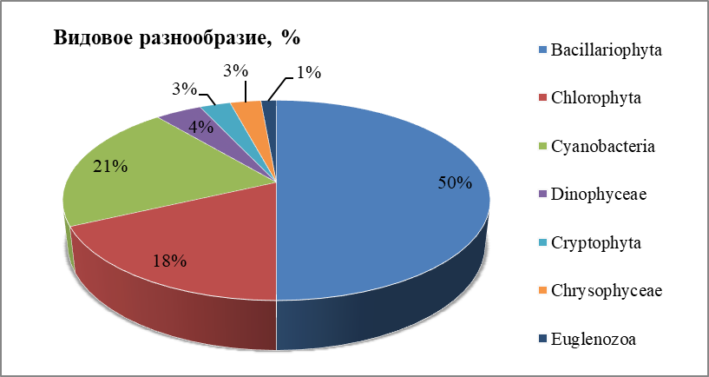

Рисунок .. Таксономическая структура видового богатства фитопланктона

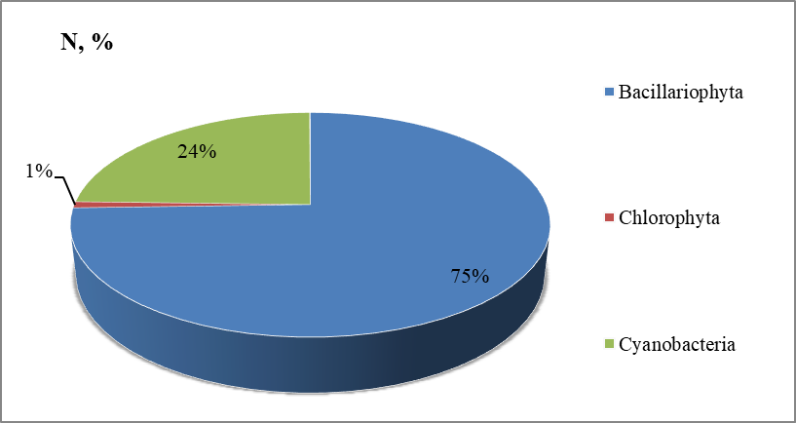

Рисунок .. Таксономическая структура численности фитопланктона

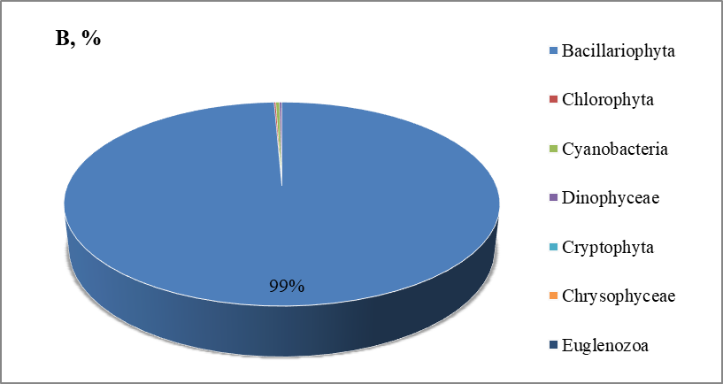

Рисунок .. Таксономическая структура биомассы фитопланктона

Из 72 таксонов повсеместно были распространены 6, что составляет 8 % от общего видового богатства. К ним относились диатомовые *Aulacoseira distans, Aulacoseira granulata, Aulacoseira ambigua, Melosira varians* и цианобактерии *Jaaginema gracile* и *Planktothrix agardhii*. Встречаемость до 20 % включительно имели 11 таксонов (15 % от общего видового разнообразия), встречаемость на уровне менее 50 % – 38 таксонов (53 % видового разнообразия). То есть видовое богатство альгофлоры было во многом сформировано за счёт редких видов с локальным распространением.

Основные доминанты по численности и биомассе на разных горизонтах приведены в Таблице Таблица 5.11 и Таблице Таблица 5.12, к доминирующим относили таксоны, вклад которых в численность или биомассу хотя бы в одной пробе составлял от 10 %. Несмотря на малую площадь обследованной акватории, было выявлено сравнительно много локальных доминантов, преобладающих на отдельных станциях и горизонтах, особенно по численности, где в состав доминирующего комплекса входили мелкоклеточные цианопрокариоты.

По численности основными доминантами были диатомовые водоросли *Aulacoseira granulata* и *Melosira varians*, которые доминировали повсеместно, часто доминантами также были диатомея *Aulacoseira ambigua* и нитчатая цианобактерия *Planktothrix agardhii*.

По биомассе основными доминантами были диатомовые водоросли *Aulacoseira granulata* и *Melosira varians*.

В целом ядро структурообразующего комплекса на акватории составляли повсеместно распространенные виды диатомовых: *Aulacoseira granulata* и *Melosira varians*, по численности в состав ядра также входили диатомовая *Aulacoseira ambigua* и нитчатая цианобактерия *Planktothrix agardhii.*

Таблица .. Вклад доминирующих видов в численность фитопланктона

|  |  |  |  |  |  |  |  |
| --- | --- | --- | --- | --- | --- | --- | --- |
| **Отдел** | **Горизонт** | **1** | | **2** | | **3** | |
| **Вид** | **Max N, %** | **Max N, млн кл./м3** | **Max N, %** | **Max N, млн кл./м3** | **Max N, %** | **Max N, млн кл./м3** |
| Bac | *Aulacoseira distans* | 12 | 7222,2 | 21 | 24888,9 | 8 | 9424,2 |
| Bac | *Aulacoseira granulata* | 42 | 30540,7 | 46 | 42333,3 | 50 | 36923,1 |
| Bac | *Aulacoseira ambigua* | 15 | 11555,6 | 21 | 13866,7 | 20 | 25050,5 |
| Bac | *Melosira varians* | 25 | 18361,1 | 30 | 36255,6 | 40 | 31919,2 |
| Cyan | *Anagnostidinema amphibium* | 10 | 3722,2 |  |  | 5 | 3777,8 |
| Cyan | *Jaaginema gracile* | 17 | 7377,8 | 14 | 12000,0 | 13 | 7606,8 |
| Cyan | *Planktolyngbya limnetica* | 9 | 3244,4 | 6 | 4333,3 | 17 | 9191,9 |
| Cyan | *Planktothrix agardhii* | 22 | 8518,5 | 11 | 13777,8 | 17 | 17101,0 |
| Cyan | *Pseudanabaena limnetica* | 16 | 7606,8 | 9 | 5424,8 | 5 | 3760,7 |

Таблица .. Вклад доминирующих видов в биомассу фитопланктона

|  |  |  |  |  |  |  |  |
| --- | --- | --- | --- | --- | --- | --- | --- |
| **Отдел** | **Горизонт** | **1** | | **2** | | **3** | |
| **Вид** | **Max B, %** | **Max B, мг/м3** | **Max B, %** | **Max B, мг/м3** | **Max B, %** | **Max B, мг/м3** |
| Bac | *Aulacoseira distans* | 9 | 6534,5 | 13 | 22519,0 | 4 | 8526,9 |
| Bac | *Aulacoseira granulata* | 27 | 23119,3 | 30 | 32046,3 | 25 | 27950,8 |
| Bac | *Gyrosigma acuminatum* | 2 | 1020,0 | 37 | 64260,0 | 8 | 7718,9 |
| Bac | *Melosira varians* | 78 | 108330,6 | 80 | 213907,8 | 87 | 188323,2 |

**Пространственное распределение количественных показателей фитопланктона**

Число видов на станциях варьировало от 34 до 45 (в среднем 38±1), и не коррелировало с глубиной на станциях (Рисунок 5.10). На отдельных горизонтах число видов варьировало от 13 до 26 (Рисунок 5.11), средневзвешенное видовое разнообразие было сходным во всей водной толще, в среднем составляя 19±1 у поверхности, 18±1 в промежуточном слое и 20±1 у дна (Таблица 5.13). Общее видовое разнообразие фитопланктона составляло 72 таксона, из них в верхних горизонтах отмечено по 61, у дна – 65.

Таблица .. Видовое богатство фитопланктона на станциях и горизонтах

| **Горизонт**  **Станция** | **Поверхностный** | **Промежуточный** | **Придонный** | **Общее число видов** | **Глубина, м** |
| --- | --- | --- | --- | --- | --- |
| **1** | 18 | 18 | 25 | 41 | 9,2 |
| **2** | 17 | 17 | 18 | 34 | 13,7 |
| **3** | 15 | 24 | 13 | 36 | 18,4 |
| **4** | 21 | 18 | 22 | 40 | 18,4 |
| **5** | 23 | 17 | 21 | 45 | 17,4 |
| **6** | 26 | 18 | 18 | 38 | 16,7 |
| **7** | 16 | 19 | 21 | 40 | 8,1 |
| **8** | 15 | 19 | 18 | 34 | 9,2 |
| **9** | 25 | 14 | 18 | 37 | 14,1 |
| **10** | 17 | 14 | 21 | 36 | 18,6 |
| **Min** | 15 | 14 | 13 | 34 | 8,1 |
| **Max** | 26 | 24 | 25 | 45 | 18,6 |
| **Mean±SE** | 19±1 | 18±1 | 20±1 | 38±1 | 14±1 |
| **Median** | 17,5 | 18 | 19,5 | 37,5 | 15,4 |
| **Итого** | **61** | **61** | **65** | **72** |  |

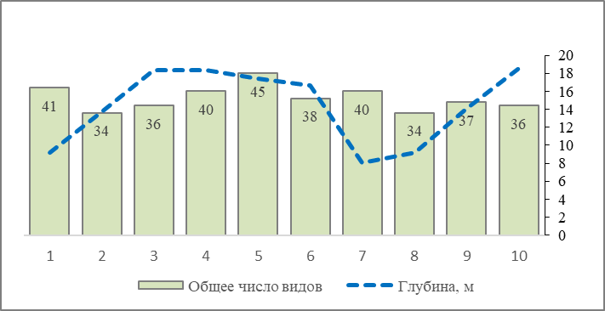

Рисунок .. Распределение видового богатства фитопланктона по станциям

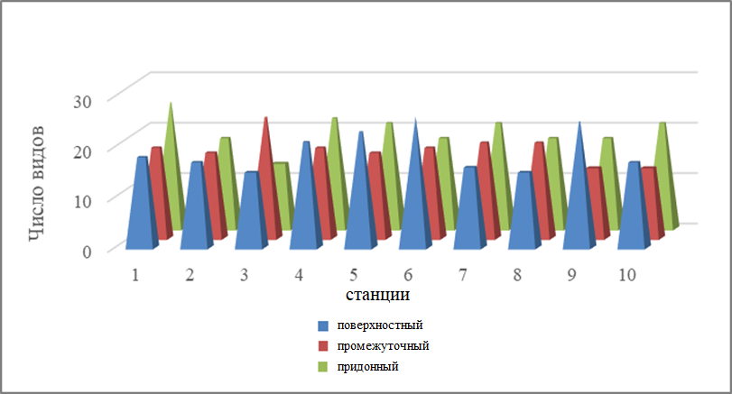

Рисунок .. Распределение видового богатства фитопланктона по горизонтам

Численность фитопланктона была высокой и варьировала от 35293,65 до 130677,78 млн кл./м3, диапазоны составляли 35293,65–82425,93 млн кл./м3 у поверхности, 39914,53–130677,78 млн кл./м3 в промежуточном слое и 38942,08–123595,96 млн кл./м3 у дна. Минимальные показатели зафиксированы у поверхности. В среднем численность альгофлоры составляла 49755,20±5320,22 млн кл./м3 у поверхности, 76924,47±9574,84 млн кл./м3 в промежуточном слое и 66940,04±7631,02 млн кл./м3 у дна. Медианные показатели на всех горизонтах были несколько ниже.

Биомасса фитопланктона варьировала от 51846,89 до 267019,76 мг/м3, диапазоны составляли 51846,89–139996,09 мг/м3 у поверхности, 63386,38–267019,76 мг/м3 в промежуточном слое и 71417,36–247054,11 мг/м3 у дна. Минимальные показатели также были зафиксированы у поверхности. В среднем биомасса альгофлоры составляла 76456,93±9056,72 мг/м3 у поверхности, 133259,50±18947,02 мг/м3 в промежуточном слое и 118097,71±16034,53 мг/м3 у дна. Медианные значения в верхних горизонтах были ниже средних, у дна сопоставимы.

Данные по количественным характеристикам фитопланктона, а также некоторые статистические параметры представлены в Таблице Таблица 5.14.

Таблица .. Численность и биомасса фитопланктона

| **Станция** | **Численность, млн кл./м3** | | | **Биомасса, мг/м3** | | |
| --- | --- | --- | --- | --- | --- | --- |
| **поверхностный** | **промежуточный** | **придонный** | **поверхностный** | **промежуточный** | **придонный** |
| **1** | 57464,1 | 78509,3 | 42947,1 | 82912,5 | 172076,1 | 115654,6 |
| **2** | 44435,6 | 64751,1 | 72966,7 | 51846,9 | 123990,9 | 122632,3 |
| **3** | 35293,7 | 87342,6 | 55344,4 | 56288,5 | 149580,4 | 71417,4 |
| **4** | 47632,5 | 49733,3 | 55111,1 | 73408,0 | 63386,4 | 76357,9 |
| **5** | 82425,9 | 39914,5 | 77341,9 | 139996,1 | 89768,5 | 119321,7 |
| **6** | 75518,5 | 119900,0 | 74503,7 | 111711,5 | 174480,9 | 126877,2 |
| **7** | 36466,7 | 52263,2 | 54792,8 | 67733,1 | 103310,0 | 96794,6 |
| **8** | 37737,4 | 57130,7 | 38942,1 | 70886,8 | 84942,4 | 74694,8 |
| **9** | 37577,8 | 130677,8 | 73854,7 | 55771,7 | 267019,8 | 130172,5 |
| **10** | 43000,0 | 89022,2 | 123596,0 | 54014,4 | 104039,8 | 247054,1 |
| **Min** | 35293,65 | 39914,53 | 38942,08 | 51846,89 | 63386,38 | 71417,36 |
| **Max** | 82425,93 | 130677,78 | 123595,96 | 139996,09 | 267019,76 | 247054,11 |
| **Mean±SE** | 49755,20±5320,22 | 76924,47±9574,84 | 66940,04±7631,02 | 76456,93±9056,72 | 133259,50±18947,02 | 118097,71±16034,53 |
| **Median** | 43717,78 | 71630,19 | 64155,56 | 69309,93 | 114015,32 | 117488,16 |

Пространственное распределение численности фитопланктона, несмотря на малую площадь акватории, было мозаичным, отмечены отличия между станциями на разных горизонтах в 2–3 раза. При этом таксономическая структура была единой как для всех станций, так и для всего столба воды – основу численности составляли диатомовые водоросли, субдоминантами были цианопрокариоты.

На долю диатомей приходилось 58-90% численности альгофлоры на станциях, основной вклад вносили диатомеи *Aulacoseira granulata* (13–50 % на всех станциях), *Melosira varians* (7–40 % в 29 пробах из 30), *Aulacoseira ambigua* (до 21 %) и *Aulacoseira distans* (до 21 %), из цианобактерий основными доминантами были *Planktothrix agardhii* (до 22 %) и *Jaaginema gracile* (до 17 %), локально *Pseudanabaena limnetica* (16 % на ст. 4), *Planktolyngbya limnetica* (17 % на ст. 4) и *Anagnostidinema amphibium* (10 % на ст. 7).

Пространственное распределение и таксономическая структура численности фитопланктона на станциях и горизонтах представлены на Рисунках Рисунок 5.12—Рисунок 5.13.

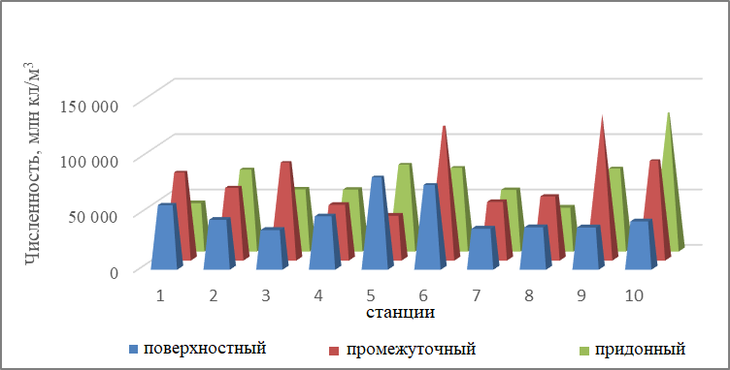

Рисунок .. Пространственное распределение численности фитопланктона   
по станциям и горизонтам

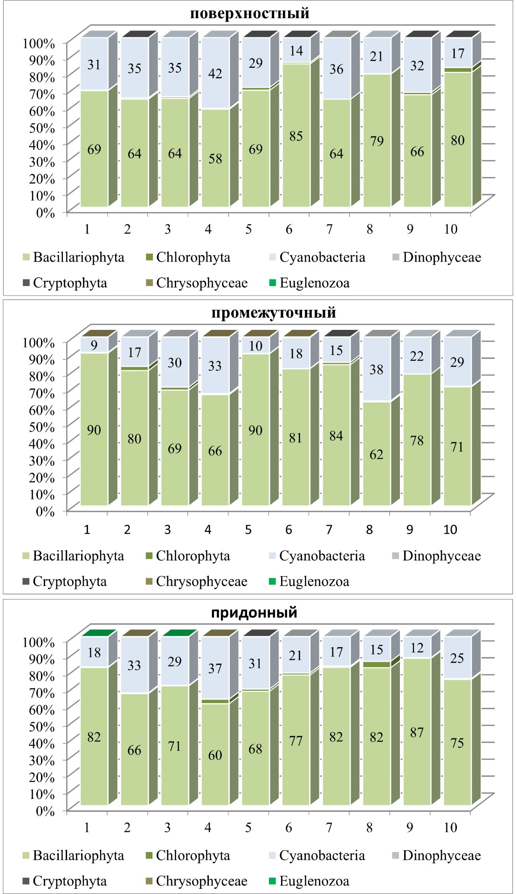

Рисунок .. Таксономическая структура численности фитопланктона на станциях и горизонтах

Пространственное распределение биомассы фитопланктона также было мозаичным, отличия между станциями составляли до 2–4 раз на разных горизонтах. При этом площадное распределение и расположение пиков в основном совпадало с распределением численности, поскольку во многом обеспечивалось теми же видами.

Таксономическая структура биомассы была единой для всех станций и горизонтов, от 97 до 100 % биомассы приходилось на долю диатомовых водорослей, из них основными были *Melosira varians* (27-87 % на всех станциях) и *Aulacoseira granulata* (5–30 % в 27 пробах из 30), локально в состав доминантов входили *Aulacoseira distans* (13 % на ст. 6) и *Gyrosigma acuminatum* (37 % на ст. 6).

Пространственное распределение и таксономическая структура биомассы фитопланктона на станциях представлены на Рисунках Рисунок 5.14—Рисунок 5.15.

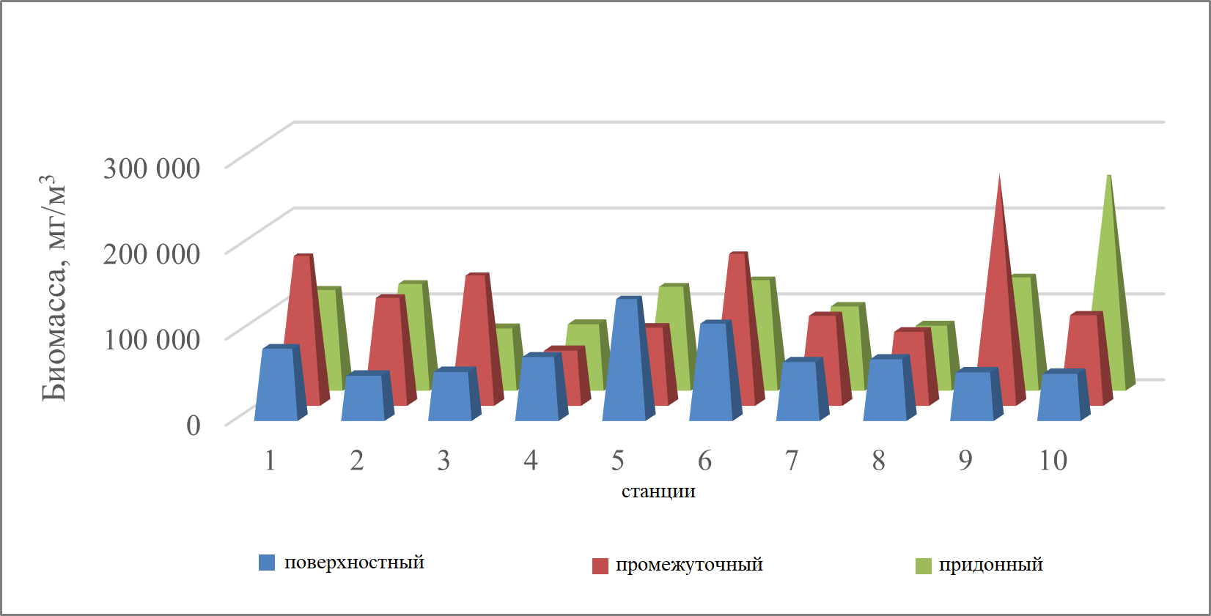

Рисунок .. Пространственное распределение биомассы фитопланктона

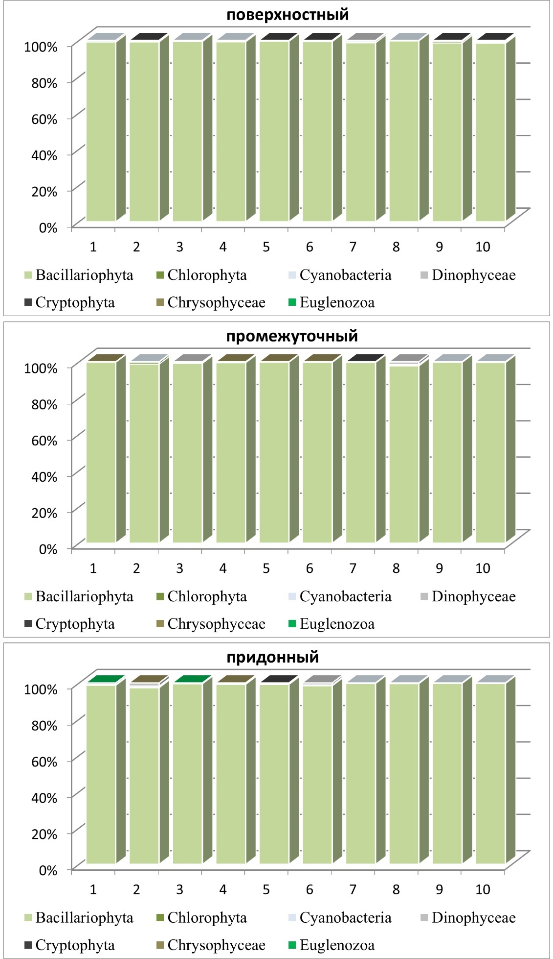

Рисунок .. Таксономическая структура биомассы фитопланктона на станциях и горизонтах

Вертикальное распределение количественных показателей в столбе воды было равномерным. По численности и биомассе отмечен слабый тренд по увеличению ко дну, зависимость можно описать логарифмической моделью. Вертикальное распределение количественных показателей приведено на Рисунке Рисунок 5.16.

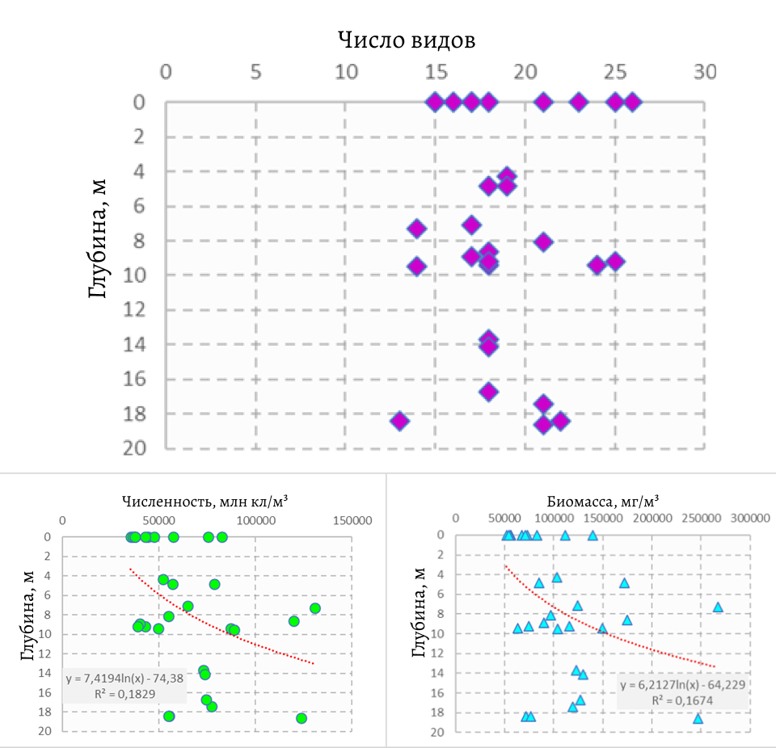

Рисунок .. Вертикальное распределение количественных показателей фитопланктона

В целом на акватории вегетировало развитое пресноводное сообщество фитопланктона, наблюдался осенний пик развития диатомовых водорослей.

**Сравнение с фондовыми данными**

Обобщенные данные по основным показателям количественного развития фитопланктона в районе акватории морского порта Сабетта в 2019–2024 гг. приведены в Таблице Таблица 5.15, состав доминирующего комплекса фитопланктона – в Таблице Таблица 5.16.

Таблица .. Показатели количественного развития фитопланктона в акватории порта Сабетта в 2019-2024 гг.

| **Показатель** | **08/2019** | **09/2021** | **08/2022** | **08/2023** | **10/2024** |
| --- | --- | --- | --- | --- | --- |
| Число видов фитопланктона | 171 | 141 | 135 | 79 | 72 |
| Chlorophyta | 46 | 23 | 57 | 29 | 13 |
| Bacillariophyceae | 65 | 69 | 43 | 26 | 36 |
| Dinophyceae | 17 | 13 | 10 | 7 | 3 |
| Cyanobacteria | 13 | 14 | 18 | 7 | 15 |
| **Численность, млн кл./м3** | | | | | |
| Поверхность | 57,25–2481 (среднее 730,69) | 36,50–260,60 (среднее 116,44) | 556,80-2008,89, среднее 1159,1795,29, медиана 1059,01 | 585-1064, среднее 812,38±110,58, медиана 815,05 | 35293,65–82425,93, среднее 49755,20±5320,22, медиана 43717,78 |
| Слой скачка | 34,5–1891 (среднее 452,03) | 47,50–315,00 (среднее 137,83) | 589,18-1842,80, среднее 1042,64±78,06, медиана 993,60 | 655,5 – 1100, среднее 888,32±91,45, медиана 904,75 | 39914,53–130677,78, среднее 76924,47±9574,84, медиана 71630,19 |
| Придонный | 16,41–940 (среднее 226,3) | 64,00–602,00 (среднее 239,15) | 173,28-3765,50, среднее 1539,31±184,42, медиана 1594,00 | 450,5 – 852, среднее 579,22±78,86, медиана 580,55 | 38942,08–123595,96, среднее 66940,04±7631,02, медиана 64155,56 |
| **Биомасса, мг/м3** | | | | | |
| Поверхность | 114,32–2433 (среднее 800,48) | 26,13–127,26 (среднее 62,62) | 182,82-1786,58, среднее 716,27±95,42, медиана 544,71 | 958,00-1933,99, среднее 1302,01±165,63, медиана 1241,94 | 51846,89–139996,09, среднее 76456,93±9056,72, медиана 69309,93 |
| Слой скачка | 142,83–3806,53 (среднее 865,01) | 34,40–275,89 (среднее 91,35) | 323,14-1693,41, среднее 739,84±93,17, медиана 697,07 | 1062,65-2102,55, среднее 1557,43±189,93, медиана 1598,08 | 63386,38–267019,76, среднее 133259,50±18947,02, медиана 114015,32 |
| Придонный | 84,26–3887,5 (среднее 774, 23) | 31,48–303,70 (среднее 129,78) | 246,76-4954,10, среднее 1369,85±262,35, медиана 1124,86 | 673,98-1694,97, среднее 1003,76±160,20, медиана 965,82 | 71417,36–247054,11, среднее 118097,71±16034,53, медиана 117488,16 |

Таблица .. Структура доминирования фитопланктона в акватории порта Сабетта в 2019-2024 гг.

| **Дата отбора** | **Доминанты по численности** | **Доминанты по биомассе** |
| --- | --- | --- |
| 08/2019 | *Asterionella formosa,* виды р. *Aulacoseira, Fragilariopsis oceanica, Melosira jurgensii, Navicula abrupta* | *Aulacoseira granulata*, *Aulacoseira islandica*, *Melosira jurgensii*, *Gyrodinium fusiforme*, *Gyrodinium lachryma*, *Protoperidinium pallidum* |
| 09/2021 | *Aulacoseira granulata, Cyclotella sp.* | *Aulacoseira granulata, Cyclotella* sp., *Aulacoseira islandica* |
| 08/2022 | *Aulacoseira islandica, Aulacoseira sp., Aulacoseira granulata, Planktolyngbya limnetica, Planktothrix agardhii, Cyanobacteria sp.2, Aphanocapsa cf. conferta, Woronichinia compacta, Aphanocapsa cf. holsatica, flagellates <5 mkm* | *Aulacoseira islandica, Aulacoseira sp., Aulacoseira granulata, Nitzschia cf. linearis, Surirella librile, Coscinodiscus sp., Dinophyta sp 1* |
| 08/2023 | *Asterionella formosa, Aulacoseira islandica, Aulacoseira granulata* | *Asterionella formosa, Aulacoseira islandica, Aulacoseira granulata, Thalassiosira baltica, Amphora ocellata, Heterocapsa rotundata* |
| 10/2024 | *Aulacoseira granulata, Melosira varians, Aulacoseira distans, Aulacoseira ambigua, Planktothrix agardhii* | *Aulacoseira granulata, Melosira varians* |

В предыдущие годы работы проводили в августе-сентябре, и приходились на более ранние периоды, захватывающие летнюю и летне-осеннюю стадии сезонной сукцессии фитопланктона, в 2024 г. работы были проведены в октябре на осенней стадии сезонной сукцессии. Выявленное видовое разнообразие было сопоставимо с 2023 г., при этом важно учитывать, что большую часть видового богатства на акватории формируют редкие виды и выявленное разнообразие напрямую зависит от количества отобранных проб и площади обследованной акватории. При этом в 2024 г. закономерно изменилось соотношение крупных таксонов – к осенней стадии вегетационного цикла возрос вклад диатомей и снизился вклад зеленых водорослей, что наиболее сходно с результатами 2021 г., когда пробы были отобраны в сентябре. По количественным показателям корректное сравнение с данными предыдущих лет невозможно из-за сезонных флуктуаций – в 2024 г. наблюдался пик осеннего «цветения» диатомовых водорослей, который в предыдущие годы не мог быть зафиксирован из-за более ранних сроков отбора проб. При этом состав доминантов в октябре 2024 г. был весьма близок к доминирующему комплексу в сентябре 2021 г., в частности одним из основных доминантов была диатомея *Aulacoseira granulata*. В целом виды рода Aulacoseira регулярно входят в состав доминирующего комплекса на данной акватории. Состав и структура фитопланктона являются естественными для акватории морского порта Сабетта, ядро структурообразующего комплекса стабильно, уровень количественных показателей соответствует осеннему «цветению» диатомовых водорослей, а отличия с предыдущими годами обусловлены естественной сезонной и межгодовой флуктуацией количественных показателей. Все обнаруженные виды являются характерными для альгофлоры Обской губы, доминирует типично пресноводная флора, инвазивных видов не выявлено.

### Хлорофилл а

Изучение содержания и распределения хлорофилла а в акватории морского порта Сабетта проводили 17–20 октября 2024 г., пробы отбирали на 10 станциях с трех горизонтов.

Для оценки благоприятности условий среды и фотосинтетической активности фотосистем использовали процентное содержание феофитина а (неактивной формы хлорофилла а, лишенной иона магния) от суммы хлорофилл + феофитин. Доля феофитина обратно коррелирует с продукционной активностью фитопланктона (Foy, 1987; Mosharov et al., 2016), при этом процесс феофитинизации, связанный с дефицитом ФАР, наблюдается при опускании клеток фитопланктона ниже эвфотической зоны и нахождении там определенное время (более 70 часов) (Yentsch, 1965) и может быть обратим (Мошаров, Сергеева, 2018). Для активной фазы развития сообщества и высокой продукционной активности характерно содержание феофитина на уровне меньше 40 %, при содержании феофитина от 40 до 65 % фитопланктон находится в угнетенном состоянии с пониженной физиологической активностью, при доле феофитина выше 65 % клетки водорослей не обладают нужным для фотосинтеза потенциалом и отмирают (Мошаров, Сергеева, 2018).

Концентрация чистого хлорофилла а изменялась в широких пределах и варьировала от 1,010 до 11,383 мг/м3, диапазоны составляли 1,010–11,383 мг/м3 у поверхности, 1,013–7,696 мг/м3 в слое скачка и 1,168–7,114 мг/м3 у дна, осредненные показатели – 3,564±0,990 мг/м3 у поверхности, 2,979±0,693 мг/м3 в слое скачка и 2,771±0,698 мг/м3 у дна. Медианные показатели были ниже, что указывает на очаговый характер распределения.

Согласно классификации трофности вод Обско-Тазовской устьевой области (Гаевский и др., 2010) воды обследованной акватории по содержанию хлорофилла а варьировали от олиго- до мезотрофных, по осредненным показателям соответствовали олиготрофному уровню.

Доля феофитина а от общего содержания хлорофилла а и феофитина а варьировала от 43 до 79 %, составляя в среднем 61±3 % у поверхности, 64±3 % в промежуточном слое и 64±3 % у дна. То есть физиологическое состояние альгофлоры на отдельных станциях соответствовало зоне угнетения с пониженной потенциальной продукционной активностью, что закономерно для окончания сезона активной вегетации, а также связано с высокой мутностью и наличием растительного детрита в воде. По осредненным показателям на всех горизонтах отмечен переход к критической зоне – необратимой деградации фотосистем в условиях острого дефицита ФАР, что отражает естественные процессы отмирания водорослей как в условиях дефицита ФАР, так и в соответствии с естественным сезонным циклом, а также может быть связано с пищевой активностью зоопланктона.

Данные по содержанию хлорофилла а и доле феофитина на станциях, а также некоторые статистические характеристики приведены в Таблице Таблица 5.17.

Таблица .. Содержание хлорофилла а и феофитина а на станциях и горизонтах

| **Станция** | **Хлорофилл а (чистый), мг/м3** | | | **Фео, % от ∑Хл+Фео** | | |
| --- | --- | --- | --- | --- | --- | --- |
| **поверхностный** | **промежуточный** | **придонный** | **поверхностный** | **промежуточный** | **придонный** |
| **1** | 11,383 | 7,696 | 7,114 | 42,7 | 43,6 | 46,9 |
| **2** | 4,404 | 2,636 | 2,638 | 53,8 | 64,3 | 62,8 |
| **3** | 1,388 | 1,168 | 1,242 | 72,1 | 76,2 | 74,1 |
| **4** | 1,010 | 1,013 | 1,845 | 69,7 | 72,2 | 58,3 |
| **5** | 1,665 | 1,842 | 1,437 | 66,4 | 64,5 | 69,3 |
| **6** | 1,729 | 1,628 | 1,168 | 69,6 | 73,3 | 79,2 |
| **7** | 2,567 | 4,182 | 2,475 | 66,2 | 61,5 | 63,3 |
| **8** | 4,346 | 2,774 | 2,081 | 53,7 | 62,7 | 65,1 |
| **9** | 5,383 | 5,504 | 6,544 | 52,6 | 49,3 | 48,7 |
| **10** | 1,761 | 1,345 | 1,169 | 65,8 | 72,0 | 73,7 |
| **Min** | 1,010 | 1,013 | 1,168 | 43 | 44 | 47 |
| **Max** | 11,383 | 7,696 | 7,114 | 72 | 76 | 79 |
| **Mean±SE** | 3,564±0,990 | 2,979±0,693 | 2,771±0,698 | 61±3 | 64±3 | 64±3 |
| **Median** | 2,164 | 2,239 | 1,963 | 66 | 64 | 64 |

Пространственное распределение хлорофилла а и продуктов деградации хлорофилла, оцененных по доле феофитина от общего содержания пигментов, представлено на Рисунке Рисунок 5.17 и Рисунке Рисунок 5.18. Характер распределения хлорофилла а был выраженно мозаичным, пиковые показатели фиксировали на всех горизонтах в прибрежной области. Распределение феофитина было довольно равномерным, минимальные показатели отмечены в юго-западной прибрежной зоне, где они были совмещены с пиками хлорофилла и отражали активную вегетацию альгофлоры, на остальной же части акватории процент продуктов деградации был высоким и соответствовал угнетенному состоянию сообщества вплоть до полной деградации фотосистем.

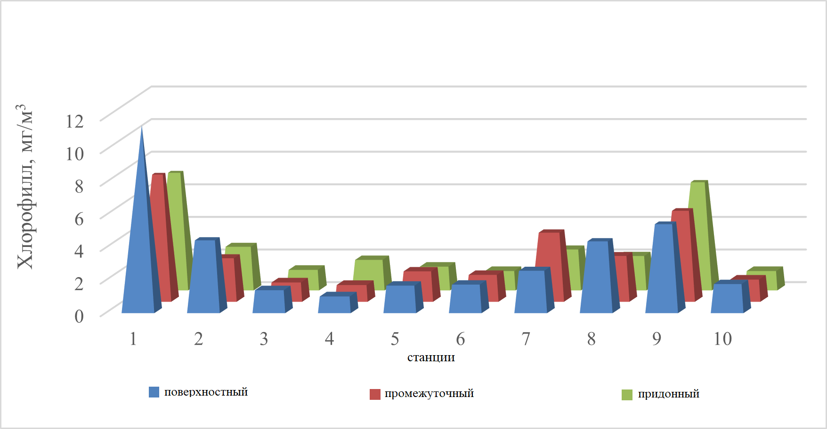

Рисунок .. Распределение концентрации чистого хлорофилла а на станциях и горизонтах

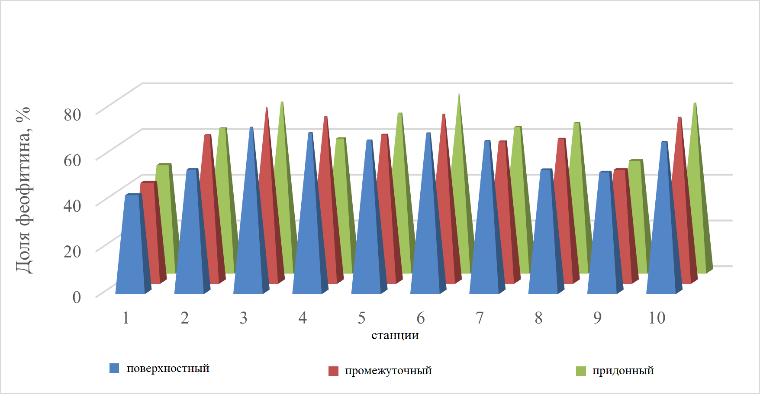

Рисунок .. Распределение концентрации продуктов деградации хлорофилла а на станциях и горизонтах

Вертикальное распределение хлорофилла а и доли продуктов его деградации было проанализировано для двух массивов данных – стандартных горизонтов отбора (поверхность, скачок, придонный) и всех данных, включающих также пробы хлорофилла а с разных горизонтов освещенности в пределах ЭФЗ, отобранных для расчета первичной продукции.

Распределение в столбе воды было равномерным и его характер не менялся при включении в анализ большего массива данных (Рисунок 5.19). Это согласуется с данными по температуре и солености, распределение которых было однородным и вертикальные градиенты отсутствовали.

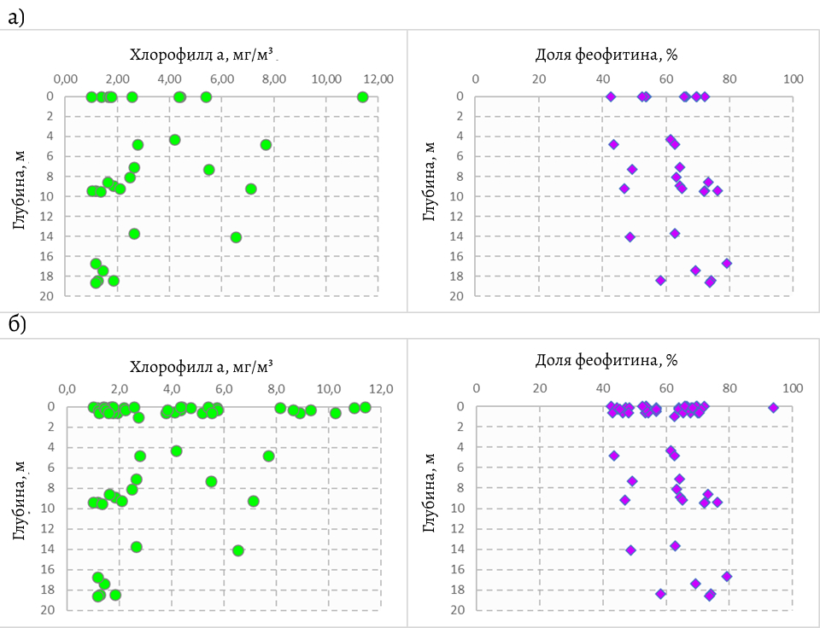

Рисунок .. Вертикальное распределение хлорофилла а и доли феофитина на стандартных (а) и всех (б) горизонтах отбора

Интегральное содержание хлорофилла а в столбе воды, рассчитанное методом трапеций по всему массиву данных, варьировало от 23,4 до 82,4 мг/м2, в среднем составляя 40,7±6,7 мг/м2 (медиана 31,6 мг/м2). Максимальные показатели были отмечены на станциях 1 и 9, где они определялись высокими локальными концентрациями хлорофилла на горизонтах отбора. При этом интегральное содержание хлорофилла в столбе воды достоверно отрицательно коррелировало с глубиной, но нелинейно – значение коэффициента ранговой корреляции Спирмена составляло -0,72 (p<0,05). То есть интегральное содержание пигмента зависело как от содержания на отдельных станциях и горизонтах, так и от мощности столба интегрирования, пиковые значения были приурочены к мелководью. Пространственное распределение интегрального содержания хлорофилла а приведено на Рисунке Рисунок 5.20.

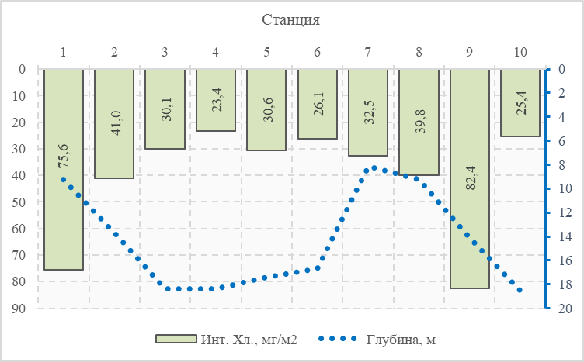

Рисунок .. Интегральное содержание хлорофилла а в столбе воды

**Сравнение с фондовыми данными**

Данные по содержанию хлорофилла а в районе акватории морского порта Сабетта в 2021–2024 гг. приведены в Таблице Таблица 5.18.

Таблица .. Содержание хлорофилла а в акватории порта Сабетта в 2021-2024 гг.

|  |  |  |  |  |
| --- | --- | --- | --- | --- |
| **Показатель** | **09/2021** | **08/2022** | **08/2023** | **10/2024** |
| Поверхность (мг/м3) | 0,70–7,12 (среднее 2,22±0,33, медиана 1,74) | 0,66–3,02 (среднее 1,40±0,14, медиана 1,19) | 2,87–9,45 (среднее 5,09±0,46, медиана 4,41) | 1,01–11,38 (среднее 3,56±0,99, медиана 2,16) |
| Скачок/  промежуточный (мг/м3) | 0,83–4,50 (среднее 2,06±0,23, медиана 1,71) | 0,58–2,94 (среднее 1,00±0,14, медиана 0,77) | 2,20–14,82 (среднее 5,75±0,65, медиана 5,19) | 1,01–7,70 (среднее 2,98±0,69, медиана 2,24) |
| Придонный (мг/м3) | 1,42–8,49 (среднее 3,2±0,43, медиана 2,59) | 0,36–5,51 (среднее 1,68±0,28, медиана 1,46) | 4,60–19,12 (среднее 10,16±1,01, медиана 10,54) | 1,17–7,11 (среднее 2,71±0,70, медиана 1,96) |
| Столб воды (мг/м2) | 13,7–57,1 (среднее 30,1±2,6, медиана 28,9) | 8,4–55,1 (среднее 19,7±2,2, медиана 17,3) | 50,4–153,6 (среднее 98,9±6,6, медиана 98,2) | 23,4–82,4 (среднее 40,7±6,7, медиана 31,6) |
| Трофический статус по средневзвешенным значениям | олиготрофный | олиготрофный | олиго-мезотрофный | олиготрофный |

В предыдущие годы работы были проведены на более ранних стадиях сезонной сукцессии, поэтому концентрации чистого хлорофилла а зачастую были выше, особенно в 2023 г., хотя варьировали в перекрывающихся диапазонах. В октябре 2024 г. на акватории отмечен пик осеннего развития диатомовых водорослей, при этом концентрации чистого хлорофилла а не отличались от предыдущих лет настолько, насколько количественные показатели фитопланктона. Это связано с чувствительной флуориметрической методикой определения, которая позволяет в условиях высокой мутности корректно дифференцировать чистый активный хлорофилл от продуктов его деградации. Осенью 2024 г., несмотря на обилие вегетирующего фитопланктона, большая часть пигментов была представлена феофитином, то есть неактивным хлорофиллом а, что закономерно связано с сезонным фактором и постепенным отмиранием или переходом к покоящимся стадиям фитопланктона в конце вегетационного сезона в условиях сокращения объема доступной ФАР и общего ухудшения абиотических условий.

В целом состояние экосистемы по содержанию и распределению хлорофилла а можно охарактеризовать как естественное, трофический уровень был стабильным и соответствовал олиготрофии, негативных последствий антропогенного воздействия не выявлено.

### Первичная продукция

Изучение продукционных показателей фитопланктона проводили на тех же 10 станциях, что и изучение содержания хлорофилла а, пробы отбирали в пределах эвфотической зоны (ЭФЗ) на 4-х горизонтах освещенности (100 %, 50 %, 10 % и 1 %), за границу фотической зоны принимали 1 % от исходной освещенности. Мощность ЭФЗ в условиях высокой мутности была небольшой и составляла до 1 м.

Первичная продукция фитопланктона у поверхности варьировала от 11,5 до 151,7 мгС/м3 в сут., в среднем составляя 27,1 мгС/м3 в сут., в слое освещенности 50 % продукционные показатели были ниже – в среднем 20,8 мгС/м3 в сут. при диапазоне 6,3–77,1 мгС/м3 в сут., в слое освещенности 10 % ПП составляла в среднем 3,1 мгС/м3 в сут., на границе ЭФЗ продукционные показатели были незначительны из-за малого объема доступной ФАР при общем низком уровне поступления солнечной радиации в период работ, который составлял 80–120 Дж/см2 (Таблица 5.19).

Таблица .. Продукционные характеристики фитопланктона на разных горизонтах освещенности (мгС/м3 в сут)

| **Станция** | **100%** | **50%** | **10%** | **1%** |
| --- | --- | --- | --- | --- |
| **1** | 151,7 | 40,2 | 9,1 | – |
| **2** | 50,9 | 29,9 | 3,2 |
| **3** | 15,7 | 6,3 | 2,9 |
| **4** | 11,5 | 7,8 | 0,9 |
| **5** | 18,9 | 7,9 | 1,3 |
| **6** | 19,6 | 11,7 | 1,6 |
| **7** | 34,2 | 33,3 | 3,7 |
| **8** | 57,9 | 77,1 | 5,6 |
| **9** | 62,2 | 45,3 | 6,4 |
| **10** | 20,0 | 7,6 | 1,1 |
| **Min** | 11,5 | 6,3 | 0,9 |
| **Max** | 151,7 | 77,1 | 9,1 |
| **Mean±SE** | 44,3±13,3 | 26,7±7,3 | 3,6±0,9 |
| **Median** | 27,1 | 20,8 | 3,1 |

Суточное ассимиляционное число (САЧ), отражающее фотосинтетическую активность хлорофилла, у поверхности составляло по медиане 11,4 мгС/мг Хл в сут., в слое 50 % освещенности – 5,5 мгС/мг Хл в сут. (по медиане), в слое 10 % освещенности – 0,7 мгС/мг Хл в час светового дня соответственно, на границе фотической зоны величины показателей были нулевыми.

Интегральная ПП (ИПП) фитопланктона в ЭФЗ варьировала от 1,95 до 15,89 мгС/м2 в сут., в среднем составляя 7,2±1,7 мгС/м2 в сут., медиана была ниже (5,66 мгС/м2 в сут.). Уровень ИПП отличался между станциями в 8 раз (Рисунок 5.21) и достоверно коррелировал с содержанием хлорофилла в ЭФЗ (r=0,95, p<<0,01). То есть уровень ПП определялся локальными пиковыми концентрациями активного хлорофилла а на отдельных горизонтах в верхних слоях ЭФЗ.

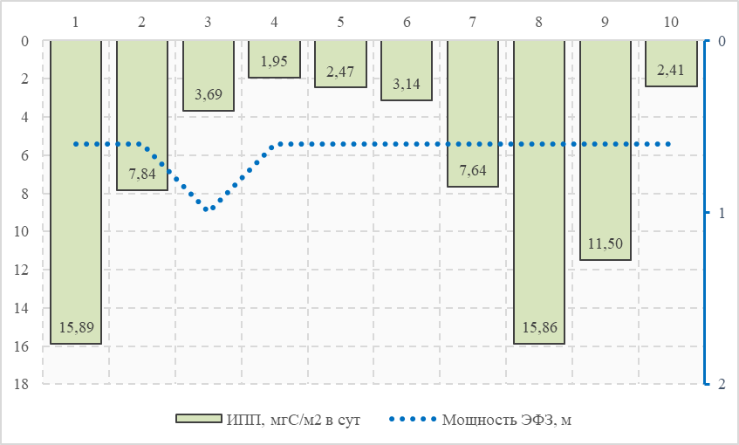

Рисунок .. Пространственное распределение продукционных показателей

Содержание хлорофилла а в ЭФЗ варьировало от 0,75 до 5,29 мг/м2, в среднем составляя 2,65±0,53 мг/м2, медиана составляла 2,63 мг/м2. Процент содержания хлорофилла а в ЭФЗ от интегрального содержания в столбе воды варьировал от 3,2 до 11,6 % (в среднем 6,3±0,9 %) и не зависел от глубины на станции (Таблица 5.20). Мощность ЭФЗ на всех станциях была небольшой, и более 90 % хлорофилла было сосредоточено за пределами ЭФЗ, но благодаря отсутствию вертикальной стратификации состояние фотосистем микроводорослей на всех горизонтах было идентичным.

Таблица .. Соотношение интегрального содержания хлорофилла а в столбе воды и в фотическом слое

|  |  |  |  |  |
| --- | --- | --- | --- | --- |
| **Станция** | **Глубина, м** | **Инт. Хл., мг/м2** | **Инт. Хл в ЭФЗ, мг/м2** | **% Хл в ЭФЗ** |
| **1** | 9,2 | 75,6 | 5,29 | 7,0 |
| **2** | 13,7 | 41,0 | 2,68 | 6,5 |
| **3** | 18,4 | 30,1 | 2,89 | 9,6 |
| **4** | 18,4 | 23,4 | 0,75 | 3,2 |
| **5** | 17,4 | 30,6 | 1,06 | 3,5 |
| **6** | 16,7 | 26,1 | 1,23 | 4,7 |
| **7** | 8,1 | 32,5 | 2,58 | 7,9 |
| **8** | 9,2 | 39,8 | 4,64 | 11,6 |
| **9** | 14,1 | 82,4 | 4,48 | 5,4 |
| **10** | 18,6 | 25,4 | 0,91 | 3,6 |
| **Min** | 8,1 | 23,4 | 0,75 | 3,2 |
| **Max** | 18,6 | 82,4 | 5,29 | 11,6 |
| **Mean±SE** | 14,4±1,3 | 40,7±6,7 | 2,65±0,53 | 6,3±0,9 |
| **Median** | 15,4 | 31,6 | 2,63 | 6,0 |

**Сравнение с фондовыми данными**

Данные по продукционным показателям фитопланктона в районе акватории морского порта Сабетта в 2021–2024 гг. приведены в Таблице Таблица 5.21.

Таблица .. Продукционные показатели и трофический статус вод в акватории порта Сабетта в 2021–2024 гг.

|  |  |  |  |  |
| --- | --- | --- | --- | --- |
| **Дата отбора** | **09/2021** | **08/2022** | **08/2023** | **10/2024** |
| ИПП, мгС/м2 в сут. | 14,6–99,3 (среднее 40,48±4,72, медиана 33,2) | 9,3–111,2 (среднее 45,3±7,4, медиана 38,7) | 65,1–280,0 (среднее 143,0±14,2, медиана 131,8) | 1,95 – 15,89, (среднее 7,2±1,7 (медиана 5,66) |
| Трофический статус по средневзвешенным значениям | олиготрофный | олиготрофный | олиготрофный | олиготрофный |

Средневзвешенный уровень продукционных показателей в октябре 2024 г. был ниже, чем в предыдущие годы, что закономерно связано со стадией вегетационного цикла – в 2024 г. пробы отбирали позже, чем в 2021–2023 гг. По полученным за несколько лет результатам хорошо прослеживается влияние сезонного фактора и убыль показателей ПП от летних месяцев к осенним. Трофический статус вод остается неизменным и соответствует олиготрофному уровню. В целом по показателю продукционной активности фитопланктона состояние сообщества можно охарактеризовать как естественное, соответствующее осенней стадии сезонной сукцессии, негативных последствий антропогенного воздействия не выявлено.

### Зоопланктон

**Видовой состав зоопланктона.** В период исследований зоопланктон на участке акватории Обской губы в окрестностях морского порта Сабетта оказался представлен 26 таксонами. Лидируют по видовому богатству веслоногие ракообразные Copepoda (18 видов) (Таблица 5.22). Данные показатели близки к фондовым данным, представленным в отчетах о мониторинге сообществ зоопланктона за 2019 и 2021-2022 гг. Встреченные таксоны относятся к пресноводным, солоноватоводным и морским пелагическим и придонным формам. Видовое разнообразие достаточно высокое для опресненных акваторий Карского моря. Виды-вселенцы, не характерные для исследованного региона и широтной зоны, обнаружены не были. Отметим, что согласно последним молекулярно-генетическим исследованиям вид *Eurytemora velox*, ранее ошибочно относившийся к недавним вселенцам, таковым не является (Sukhikh et al., 2024). Доказано, что *E. velox* проник в Обскую губу давно (еще в среднем плейстоцене) до активного влияния антропогенного фактора на водную биоту.

Видовое богатство зоопланктона составляет в среднем 12,7 видов на станцию, варьирует между станциями – от 10 до 15 видов (Рисунок 5.22). Это достаточно высокие показатели для бореального и арктического зоопланктона, собранного в подверженных опреснению относительно закрытых акваториях (губах и заливах). Видовое богатство зоопланктона в октябре 2024 г. соотносится с показателями, полученными для предыдущих годов мониторинга. Протоколы количественного биологического анализа приведены в Приложении Ж.

Таблица .. Видовой состав зоопланктона на участке акватории морского порта Сабетта (Обская губа) в октябре 2024 г.

| **Тип** | **Класс** | **Отряд** | **Вид** |
| --- | --- | --- | --- |
| Rotifera | Eurotatoria | Ploima | *Keratella cochlearis* |
| *Lecana* sp. |
| *Notholca caudata* |
| *Trichocerca* sp. |
| *Drepanopus bungei* |
| Arthropoda | Copepoda | Calanoida | *Pseudocalanus acuspes/minutus* |
| *Limnocalanus macrurus* |
| *Eurytemora affinis* |
| *Eurytemora lacustris* |
| *Eurytemora velox* |
| *Senecella siberica* |
| *Eudiaptomus* sp. |
| *Heterocope appendiculata* |
| *Heterocope borealis* |
| Cyclopoida | *Cyclops strenuus* |
| *Cyclops scutifer* |
| *Cyclops vicinus* |
| *Diacyclops bisetosus* |
| *Diacyclops* sp. |
| *Eucyclops* sp. |
| *Mesocyclops leuckartii* |
| Cyclopoida juv. |
| Harpacticoida | *Halectinosoma* sp. |
| *Microarthridion littorale* |
| Cladocera | Anomopoda | *Bosmina* *longirostris* |
| Malacostraca | Amphipoda | *Monoporeia affinis* |
| Mysidacea | *Mysis oculata* |

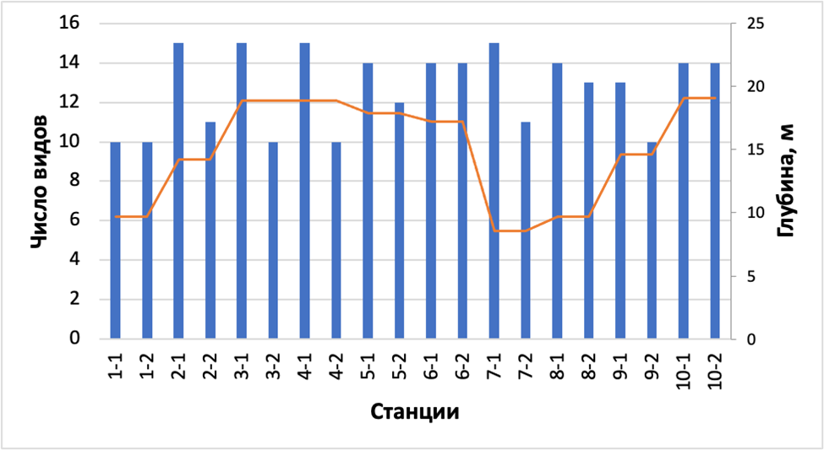

Рисунок .. Изменчивость видового богатства зоопланктона на участке акватории морского порта Сабетта в октябре 2024 г.

**Численность и биомасса зоопланктона.** Численность и биомасса зоопланктона на исследуемом участке высокие, и при этом сильно варьируют. Численность зоопланктона варьирует от 381,7 до 2919,8 экз./м3, в среднем составляя 1226,2 экз./м3, биомасса — от 117,36 до 2269,82 мг/м3, в среднем 810,80 мг/м3 (Таблица 5.23, Рисунок 5.23). Пики численности и биомассы совпадают и приходятся на станцию 7. Парные повторности проб, собранные на каждой из станций, высоко сходны между собой. Доминирование по численности и биомассе хорошо выражено. Наибольшие показатели обилия отмечены на станциях, характеризующихся умеренными глубинами (до 10 м). Средняя численность в октябре 2024 г. была ближе всего к показателям полученным в сентябре 2021 г. (1557,2 экз./м3). Показатели численности за 2019 и 2022 гг. мониторинга в два раза меньше, чем показатели за 2024 г. В 2023 г. численность зоопланктона была самой высокой (2909 экз./м3). Средняя биомасса в октябре 2024 г. превышала показатели прошлых лет мониторинга в два раза и более. Значительная биомасса в октябре 2024 г. была достигнута благодаря скоплению взрослых особей крупного веслоногого рачка *Senecella siberica* (Calanoida). Различия в показателях обилия зоопланктона, тесно связанных с распределением отдельных видов, в разные года мониторинга обусловлены межгодовой изменчивостью динамики солености и хода температур.

Таблица .. Численность и биомасса зоопланктона на участке акватории морского порта Сабетта (Обская губа) в октябре 2024 г.

|  |  |  |  |  |  |
| --- | --- | --- | --- | --- | --- |
| **№ станции\*** | **Глубина, м** | **Численность, экз/м3** | **Средняя численность на станции, экз/м3** | **Биомасса, мг/м3** | **Средняя биомасса на станции, мг/м3** |
| **1-1** | 9,7 | 2394,85 | 2268,045 | 1804,375 | 1738,449 |
| **1-2** | 9,7 | 2141,24 | 1672,523 |
| **2-1** | 14,2 | 1158,45 | 1207,04 | 609,978 | 738,878 |
| **2-2** | 14,2 | 1255,63 | 867,778 |
| **3-1** | 18,9 | 733,86 | 600,79 | 308,405 | 212,8845 |
| **3-2** | 18,9 | 467,72 | 117,364 |
| **4-1** | 18,9 | 635,98 | 663,755 | 288,489 | 265,727 |
| **4-2** | 18,9 | 691,53 | 242,965 |
| **5-1** | 17,9 | 682,68 | 628,49 | 309,832 | 235,7875 |
| **5-2** | 17,9 | 574,30 | 161,743 |
| **6-1** | 17,2 | 957,56 | 1043,605 | 632,258 | 731,601 |
| **6-2** | 17,2 | 1129,65 | 830,944 |
| **7-1** | 8,6 | 2701,16 | 2810,465 | 1976,609 | 2123,2135 |
| **7-2** | 8,6 | 2919,77 | 2269,818 |
| **8-1** | 9,7 | 1421,65 | 1552,06 | 990,999 | 1121,066 |
| **8-2** | 9,7 | 1682,47 | 1251,133 |
| **9-1** | 14,6 | 936,99 | 1042,81 | 603,947 | 721,95 |
| **9-2** | 14,6 | 1148,63 | 839,953 |
| **10-1** | 19,1 | 507,33 | 444,505 | 271,450 | 218,4645 |
| **10-2** | 19,1 | 381,68 | 165,479 |

\*1-1 – первый лов на станции 1, 1-2 – второй лов на станции 1, далее - аналогично

|  |  |
| --- | --- |
| а) |  |
| б) |  |

Рисунок .. Изменчивость численности (а) и биомассы (б) зоопланктона и глубины отбора проб на участке акватории морского порта Сабетта в октябре 2024 г.

**Численность и биомасса доминирующих видов.** В комплексе видов-доминантов по численности резко доминировали веслоногие ракообразные *Senecella siberica* и *Limnocalanus macrurus*. Прочие виды сравнительно более малочисленны (Рисунок 5.24). Данные виды входили в комплекс доминантов и в предыдущие года мониторинга. По численности ранее также доминировали виды *Drepanopus bungii* (август 2019 г.) *Eurytemora affinis* и *Cyclops strenuus* (сентябрь 2021 г., август 2022 г.). Веслоногие ракообразные также доминировали по биомассе. *Senecella siberica* – являлась основным доминантным видом, составляя до 76 % обилия в пробах 2024 г. (Рисунок 5.24). Субдоминантом являлся *Limnocalanus macrurus*. Вид *Senecella siberica* входил в комплекс доминантов во все предыдущие года мониторинга. Вклад других видов в обилие был относительно невелик. Вариации состава второстепенных доминирующих видов, вероятно, обусловлены межгодовой изменчивостью динамики солености и хода температур. Так, отсутствие среди доминантов в октябре 2024 г. солоноватоводных *Jaschnovia tolli* и *Drepanopus bungei*, массовых в августе 2019 г., вероятно, обусловлено понижением солености в осенний период.

Пространственная неоднородность распределения планктонного сообщества умеренна, комплекс доминирующих видов примерно сходен на разных станциях, несмотря на различия в суммарном обилии сообщества.

|  |  |
| --- | --- |
| а) |  |
| б) |  |

Рисунок .. Доля доминирующих видов в общей численности (а) и биомассе (б) зоопланктона на участке акватории морского порта Сабетта (Обская губа) в октябре 2024 г.

**Численность и биомасса основных систематических групп.** По численности уверенно доминируют ракообразные представители зоопланктона (Crustacea), среди которых наиболее многочисленны веслоногие ракообразные (95 %) (Рисунок 5.25). Вклад представителей ветвистоусых ракообразных, высших ракообразных и коловраток ничтожно мал по сравнению с ними.

По биомассе основной доминирующей группой также стали веслоногие ракообразные (Copepoda), составив 99 % от общего обилия (Рисунок 5.25). Сходные тенденции отмечены и в ходе мониторинга 2019 и 2021-2023 гг.

|  |  |
| --- | --- |
| а) |  |
| б) |  |

Рисунок .. Доля основных таксономических групп в общей численности (а) и биомассе (б) зоопланктона на участке акватории морского порта Сабетта (Обская губа) в октябре 2024 г.

### Ихтиопланктон

В октябре 2024 года при проведении ихтиопланктонной съемки в районе порта Сабетта ранние стадии развития рыб не обнаружены ни на одной из 10 исследованных станций пробоотбора (Таблица 5.24). Как вертикальный, так и горизонтальный ловы оказались нерезультативными. Протокол количественного биологического анализа приведен в Приложении Ж.

Таблица .. Таксономический состав и показатели обилия ихтиопланктона на исследованных станциях в октябре 2024 года

| **Станция** | **Таксономический состав** | **Стадия развития** | **Численность, экз./м3** | **Биомасса, мг/м3** |
| --- | --- | --- | --- | --- |
| **1** | нет организмов ихтиопланктона | - | 0 | 0 |
| **2** | нет организмов ихтиопланктона | - | 0 | 0 |
| **3** | нет организмов ихтиопланктона | - | 0 | 0 |
| **4** | нет организмов ихтиопланктона | - | 0 | 0 |
| **5** | нет организмов ихтиопланктона | - | 0 | 0 |
| **6** | нет организмов ихтиопланктона | - | 0 | 0 |
| **7** | нет организмов ихтиопланктона | - | 0 | 0 |
| **8** | нет организмов ихтиопланктона | - | 0 | 0 |
| **9** | нет организмов ихтиопланктона | - | 0 | 0 |
| **10** | нет организмов ихтиопланктона | - | 0 | 0 |

Отсутствие ихтиопланктона в пробах является закономерным явлением в середине октября 2024 года, когда проводился пробоотбор. В осенний период мальки видов рыб, отнерестившихся в весенне-летний период, уже достигают крупных размеров и не попадаются в ихтиопланктонные орудия лова. Личинки тихоокеанской сельди, чей нерест проходит в начале осени, вероятно, малочисленны в изученном участке Обской губы и поэтому не были пойманы. Отсутствие ихтиопланктонных организмов в пробах отмечено в ходе предыдущих съемок в 2021 и 2022 годах, что также указывает на обычность этого явления.

### Макрозообентос

**Видовой состав.** В собранном в 2024 г. материале зообентос был представлен 6 таксономическими единицами (Таблица 5.25), 3 из которых идентифицированы до видового уровня, 3 относились к более высоким систематическим рангам (немертины, олигохеты семейства Naididae и неидентифицируемые фрагменты бокополавов). Все группы насчитывали по одному таксону (Рисунок 5.26). Редких и охраняемых видов макрозообентоса не обнаружено. Из видов беспозвоночных, отнесенных к промысловым, в соответствии с Приказом Министерства сельского хозяйства от 30 октября 2020 г. №646 (с изм. от 25.06.2024 г.), в районе исследований могут обитать лишь некоторые виды бокоплавов. Тем не менее, в районе порта Сабетта бокоплавы промысловых скоплений не образуют и встречаются единичными экземплярами. Промысел каких-либо видов беспозвоночных в районе исследований не ведется.

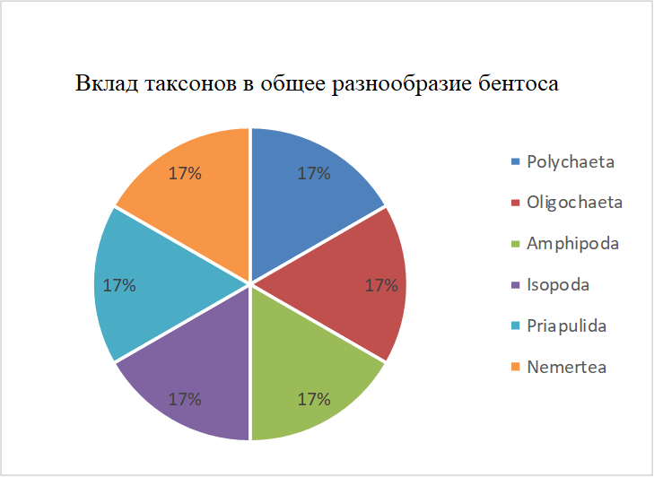

Рисунок .. Соотношение количества видов различных таксонов в районе порта Сабетта в 2024 г.

Таблица .. Видовой состав зообентоса на станциях в акватории порта Сабетта в 2024 г.

| **Группа** | **Вид** | **1** | **2** | **3** | **4** | **5** | **6** | **7** | **8** | **9** | **10** |
| --- | --- | --- | --- | --- | --- | --- | --- | --- | --- | --- | --- |
| Polychaeta | *Marenzelleria sp.* | + | + | + | + | + | + | + | + | + | + |
| Oligochaeta | *Naididae var.* | + | + | + | + | + | + |  | + | + | + |
| Amphipoda | *Amphipoda varia* |  |  |  |  |  |  |  | + |  |  |
| Isopoda | *Saduria entomon* |  |  |  |  | + | + |  |  |  |  |
| Priapulida | *Halicryptus spinulosus* |  |  |  |  |  |  |  |  |  | + |
| Nemertea | *Nemertea var.* | + |  | + | + |  |  |  |  | + |  |
| Итого видов | | 3 | 2 | 3 | 3 | 3 | 3 | 1 | 3 | 3 | 3 |

Число видов на станциях колебалось от 1 до 3 и в среднем составило 2,7±0,2 вида (Рисунок 5.27). Наименьшим видовым разнообразием характеризовались станции, расположенные ближе к берегу, — 2 и 7 (Рисунок 5.27). Протоколы количественного биологического анализа приведены в Приложении Ж.

Наиболее характерным видом, отмеченным на всех станциях, были многощетинковые черви Marenzelleria, также высокой встречаемостью характеризовались олигохеты (90 %). Остальные виды встречались менее, чем на половине станций (Таблица 5.26).

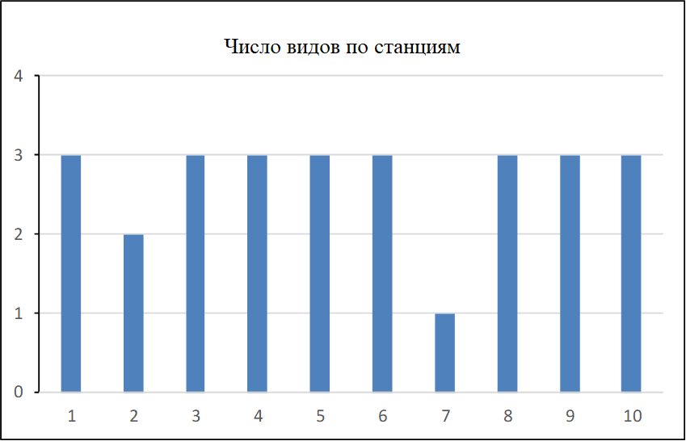

Рисунок .. Количество видов зообентоса на станциях в районе Сабетты в 2024 г.

Таблица .. Видовой состав зообентоса в районе порта Сабетта в 2024 г.

| **Группа** | **Вид** | **Число станций, на которых вид был зарегистрирован** | **Встречаемость, %** |
| --- | --- | --- | --- |
| Polychaeta | *Marenzelleria sp.* | 10 | 100 |
| Oligochaeta | Naididae var. | 9 | 90 |
| Amphipoda | Amphipoda varia | 1 | 10 |
| Isopoda | *Saduria entomon* | 2 | 20 |
| Priapulida | *Halicryptus spinulosus* | 1 | 10 |
| Nemertea | Nemertea var. | 4 | 40 |

**Численность.** Количественные показатели развития зообентоса имели достаточно большую пространственную изменчивость. Численность зообентоса на разных станциях изменялась от 7 (станция 7) до 753 экз./м2 (станция 4), составляя в среднем 263 ± 88 экз./м2 (Таблица 5.27). Минимальная численность донных организмов отмечена на станциях, расположенных ближе к берегу (1, 2, 7, 8), максимальная – на удалении от берега (станции 4, 10).

Наибольший вклад в общую численность (69,7 %) вносили олигохеты (Рисунок 5.28, Таблица 5.28). Также была существенна роль полихет (28,4 %). Остальные группы совместно составляли не более 2 % общей численности.

По величинам численности отдельных видов на станциях были рассчитаны индексы биоразнообразия Шеннона и Пиелу (Таблица 5.27). Оба индекса имели низкие значения, что отражало крайне низкое видовое разнообразие. Максимальные значения индекса Шеннона отмечались на станциях 1 и 8, где все отмеченные таксоны присутствовали единичными экземплярами. Аналогичное распределение наблюдалось и для индекса Пиелу.

Таблица .. Количественные показатели развития зообентоса в районе порта Сабетта в 2024 г.

|  |  |  |  |  |  |
| --- | --- | --- | --- | --- | --- |
| Станция | Число видов | Численность, экз./м2 | Биомасса, г/м2 | Индекс Шеннона | Индекс Пиелу |
| **1** | 3 | 17 | 0,027 | 0,9215 | 0,8388 |
| **2** | 2 | 47 | 0,067 | 0,5176 | 0,7467 |
| **3** | 3 | 227 | 0,420 | 0,736 | 0,67 |
| **4** | 3 | 753 | 2,753 | 0,7492 | 0,682 |
| **5** | 3 | 177 | 8,140 | 0,8226 | 0,7488 |
| **6** | 3 | 287 | 4,387 | 0,5021 | 0,457 |
| **7** | 1 | 7 | 0,003 | 0 |  |
| **8** | 3 | 23 | 0,020 | 0,9502 | 0,8649 |
| **9** | 3 | 387 | 0,190 | 0,3257 | 0,2965 |
| **10** | 3 | 703 | 0,727 | 0,3512 | 0,3197 |
| **Среднее** | 2,7±0,2 | 263±88 | 1,673±0,855 | - | - |

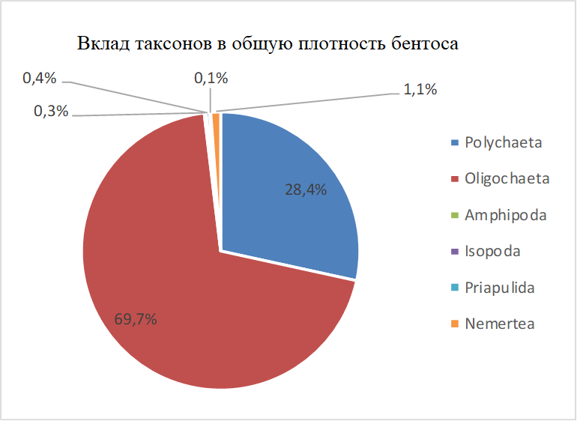

Рисунок .. Соотношение численности таксонов зообентоса в районе порта Сабетта в 2024 г.

Таблица .. Численность отдельных таксонов в районе порта Сабетта в 2024 г.

| **Группа** | **Вид** | **Численность, экз./м2** | | |
| --- | --- | --- | --- | --- |
| **N** | **±** | **%** |
| Polychaeta | *Marenzelleria sp.* | 74,7 | 38,5 | 28,4 |
| Oligochaeta | *Naididae var.* | 183,0 | 65,4 | 69,7 |
| Amphipoda | *Amphipoda varia* | 0,7 | 0,7 | 0,3 |
| Isopoda | *Saduria entomon* | 1,0 | 0,7 | 0,4 |
| Priapulida | *Halicryptus spinulosus* | 0,3 | 0,3 | 0,1 |
| Nemertea | *Nemertea var.* | 3,0 | 1,5 | 1,1 |
| Общий итог | | 262,7 | 87,5 | 100,0 |

**Биомасса** зообентоса на разных станциях изменялась от 0,003 г/м2 (станция 7) до 8,14 г/м2 (станция 5), составляя в среднем 1,673 ± 0,855 г/м2 (Таблица 5.29). Распределение биомассы бентоса было аналогичным распределению численности. Минимальные значения регистрировались на станциях, расположенных ближе к берегу (1, 2, 7, 8), максимальные – на удалении от берега (станции 6, 5).

По биомассе преобладающими формами оказались равноногие раки (Рисунок 5.29), *Saduria entomon* (71 %), существенным также был вклад полихет *Marenzelleria* (22 %) и олигохет (7 %) (Таблица 5.29).

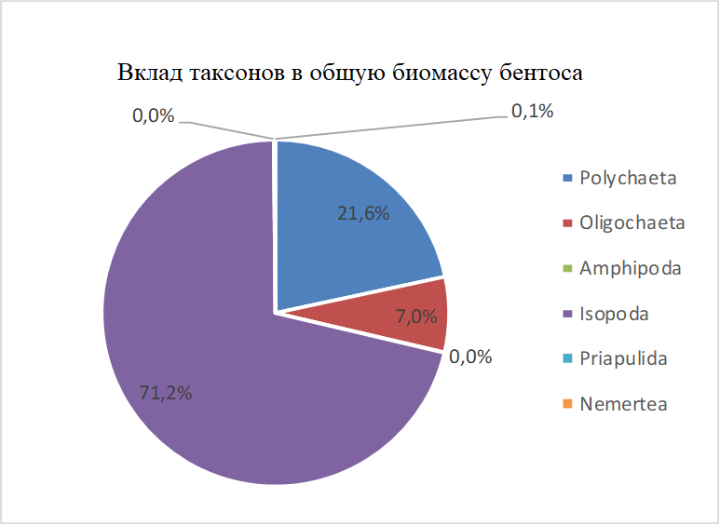

Рисунок .. Соотношение биомассы таксонов зообентоса в акватории порта Сабетта в 2024 г.

Таблица .. Биомасса отдельных таксонов в районе порта Сабетта в 2024 г.

|  |  |  |  |  |
| --- | --- | --- | --- | --- |
| **Группа** | **Вид** | **Биомасса, г/м2** | | |
| **B** | **±** | **%** |
| Polychaeta | *Marenzelleria sp.* | 0,362 | 0,240 | 21,6 |
| Oligochaeta | *Naididae var.* | 0,117 | 0,050 | 7,0 |
| Amphipoda | *Amphipoda varia* | 0,001 | 0,001 | 0,04 |
| Isopoda | *Saduria entomon* | 1,191 | 0,833 | 71,2 |
| Priapulida | *Halicryptus spinulosus* | 0,0003 | 0,0003 | 0,02 |
| Nemertea | *Nemertea var.* | 0,002 | 0,001 | 0,1 |
| Общий итог | | 1,673 | 0,855 | 100,0 |

**Индекс функционального обилия.** Для оценки функционального вклада различных таксонов использовали индекс функционального обилия (ИФО), учитывающий численность и биомассу каждого вида: N0,25\*B0,75. Однозначного доминанта для всей акватории не выявлено, 3 вида - *Marenzelleria sp., Saduria entomon* и олигохеты семейства Naididae внесли наибольший вклад в суммарный показатель (Таблица 5.30).

Таблица .. Индекс функционального обилия отдельных видов макрозообентоса в районе порта Сабетта в 2024 г.

|  |  |  |
| --- | --- | --- |
| Группа | Вид | Вклад в ИФО, % |
| Polychaeta | *Marenzelleria sp.* | 41,7 |
| Oligochaeta | *Naididae var.* | 22,6 |
| Amphipoda | *Amphipoda varia* | 0,1 |
| Isopoda | *Saduria entomon* | 35,2 |
| Priapulida | *Halicryptus spinulosus* | 0,1 |
| Nemertea | *Nemertea var.* | 0,4 |
| Общий итог | | 100,0 |

Постанционный анализ доминантов по индексу ИФО показал, что на большинстве станций преобладают одна-две доминирующие формы (чаще всего - *Marenzelleria sp.* и олигохеты), выделенные сообщества плавно перетекают одно в другое (Таблица 5.31). На станциях 5 и 6, где в пробы попали морские тараканы, они также вносили существенный вклад в общий индекс функционального обилия, но поскольку на этих станциях отмечены лишь единичные экземпляры изопод, считать этот вид характерным для всей рассматриваемой территории в 2024 г. не представляется возможным.

Таблица .. Доминирующие виды макрозообентоса (% ИФО) по станциям в районе порта Сабетта в 2024 г.

|  |  |  |  |  |  |  |  |  |  |  |  |
| --- | --- | --- | --- | --- | --- | --- | --- | --- | --- | --- | --- |
| Группа | Вид | 1 | 2 | 3 | 4 | 5 | 6 | 7 | 8 | 9 | 10 |
| Polychaeta | *Marenzelleria sp.* | 72 | 53 | 75 | 85 | 16 | 5 | 100 | 52 | 14 | 24 |
| Oligochaeta | *Naididae var.* | 14 | 47 | 24 | 15 | 5 | 12 | 0 | 16 | 82 | 76 |
| Amphipoda | *Amphipoda varia* | 0 | 0 | 0 | 0 | 0 | 0 | 0 | 32 | 0 | 0 |
| Isopoda | *Saduria entomon* | 0 | 0 | 0 | 0 | 79 | 82 | 0 | 0 | 0 | 0 |
| Priapulida | *Halicryptus spinulosus* | 0 | 0 | 0 | 0 | 0 | 0 | 0 | 0 | 0 | 0 |
| Nemertea | *Nemertea var.* | 14 | 0 | 1 | 0 | 0 | 0 | 0 | 0 | 5 | 0 |

Практически все виды макрозообентоса, отмеченные в районе порта Сабетта, могут потребляться обитающими здесь, или мигрирующими через данный участок, видами рыб. Таким образом, с точки зрения потенциального использования рыбами, весь бентос является кормовым. Между тем, низкая биомасса бентоса, 1,67 г/м², позволяет отнести район исследований к малокормным в соответствии с принятой классификацией (Пидгайко и др., 1968).

Распределение бентоса по исследованной акватории было неравномерным.

**Сообщества.** По результатам ординации методом многомерного шкалирования, станции относительно равномерно распределены на 2-мерном графике без отчетливо выраженных группировок (Рисунок 5.30). Уровень стресса – 0,1025, что говорит об адекватном отражении результатов на 2-мерном графике. Все станции достаточно сходны между собой и формируют единое сообщество с промежуточными формами, как и в 2021-2023 гг. Наиболее «отскакивающие» станции (7, 1 и 8) расположены в прибрежной зоне пос. Сабетта и характеризуются не столько специфической структурой зообентоса, сколько его минимальным развитием при практически полном отсутствии олигохет. Вероятно, специфический характер макрозообентоса на данных станциях определялся специфическим характером грунта: донные осадки здесь были представлены почти исключительно чистым промытым песком с минимальным включением илисто-глинистых частиц.

Канонический анализ соответствий с учетом абиотических переменных (глубина, соленость, гранулометрический состав) показал, что в наибольшей степени размах колебаний вдоль первой ординационной оси (объясняющей 69 % суммарной дисперсии) связан с изменением гранулометрического состава грунта (содержание пелита, песка и алеврита) и в меньшей степени – с глубиной и соленостью.

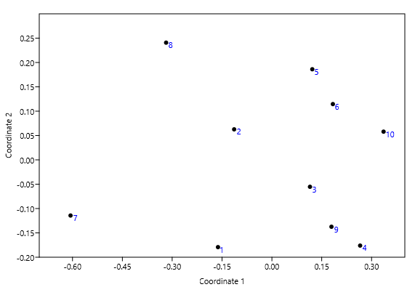

Рисунок .. Результаты ординации станций методом многомерного шкалирования

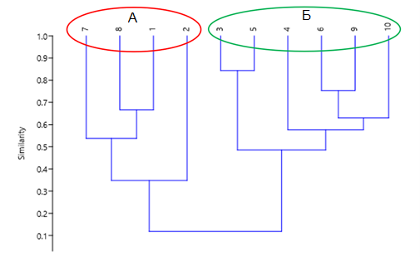

Рисунок .. Результаты кластеризации станций с использованием коэффициента сходства Брея-Куртиса

В целом сообщество бентоса обследованной акватории можно характеризовать как сообщество *Oligochaeta-Marenzelleria-Saduria*. При этом методами кластерного анализа можно разделить всю совокупность обследованных станций на 2 группы (Рисунок 5.31): группа А – станции 1, 2, 8 и 7 и группа Б - все остальные станции. Основные характеристики выделенных сообществ приведены в Таблице Таблица 5.32.

Таблица .. Основные сообщества макрозообентоса в районе порта Сабетта в 2021-2024 гг.

| Сообщество | А | Б |
| --- | --- | --- |
| Станции №№ | 1, 2, 8, 7 | 3, 4, 5, 6, 9, 10 |
| Число видов | 4; 1-3; 2,25±0,48 | 5; 3-3; 3±0 |
| Плотность, экз./м2 | 7-47; 23±8,5 | 176-753; 422±101 |
| Доминанты по плотности | *Oligochaeta, Marenzelleria* | *Oligochaeta* |
| Биомасса, г/м2 | 0,003-0.067; 0,029±0,013 | 0,19-8,14; 2,77±1,26 |
| Доминанты по биомассе | *Marenzelleria* sp. | *Saduria entomon* |
| Сообщество | *Marenzelleria-Oligochaeta* | *Oligochaeta - Saduria* |

Сообщество А расположено вдоль берега, на глубинах 8,6-14,2 м. Оно является крайне угнетенным вариантом сообщества Б, с численностью на порядок и биомассой на 2 порядка меньше, чем в сообществе Б. Для него характерны минимальный видовой состав, отсутствие изопод, практическое отсутствие олигохет на большинстве станций и доминирование по численности и биомассе на большинстве станций полихет рода Marenzelleria.

Сообщество Б зарегистрировано на станциях, более удаленных от берега, с глубинами 14,6-19,1 м. Оно характеризуется присутствием всех, отмеченных в 2024 г., видов зообентоса за исключением бокоплавов, максимальными значениями численности и биомассы макрозообентоса. Как уже отмечалось, различия по структуре бентоса между выделенными сообществами вероятнее всего определяются особенностями гранулометрического состава грунтов. Сообщество А расположено преимущественно на чистых промытых песках, сообщество Б – на илистых грунтах.

**Сравнение с фондовыми данными**

*Видовой состав.* При сравнении полученных результатов с данными предыдущих лет исследований необходимо учитывать, что в 2024 г. количество обследованных станций было в 2 раза меньше, чем в предшествующие годы. Возможно, это является одной из причин существенно меньшего количества видов донных беспозвоночных, зарегистрированных в районе порта Сабетта в 2024 г. Так, в 2024 г. в макрозообентосе отмечено только 6 таксонов донных беспозвоночных, тогда как в предыдущие годы в данном районе отмечалось от 8 до 12 таксонов. В 2024 г. в районе работ не были встречены широко распространенные в 2023 г. полихеты *Ampharete vega*, мизиды, а бокоплавы зарегистрированы лишь на одной из станций в минимальных количествах (видовая идентификация найденных экземпляров была затруднена). Никаких новых видов по сравнению с данными предшествующих лет в бентосе не зарегистрировано.

Между тем, существенное снижение среднего количества таксонов на станцию в 2024 г. свидетельствует о фактическом снижении биоразнообразия в рассматриваемом районе, не связанном с уменьшением количества обследованных станций.

На протяжении всего периода исследований с 2021 по 2024 гг. на акватории отмечались и всегда относились к доминантам полихеты рода Marenzelleria. В разные периоды эти полихеты определялись то, как *M. wireni*, то, как *M. arctia* в зависимости от используемой литературы. Поскольку эти две формы не различаются морфологически, они рассматриваются в данном отчете как один таксон - полихеты рода Marenzelleria.

В 2024 г. несколько снизилась и частота встречаемости (и, соответственно, площадь распространения в пределах рассматриваемого района) некоторых видов и групп зообентоса. Как и в 2023 г., в 2024 г. наибольшей встречаемостью характеризовались полихеты рода Marenzelleria и олигохеты (зарегистрированы на всех, или почти на всех станциях), однако значительно реже стали встречаться равноногие раки (встречаемость 20 % в 2024 г. против 85 % в 2023 г.), бокоплавы (10 % в 2014 г. против 60 % в 2013 г.) и приапулиды (10 % в 2024 г. против 20 % в 2023 г.).

В 2021-2023 гг. в бентосе рассматриваемого района отмечались седентарные полихеты *Ampharete vega*, в целом характерные для региона и описанные во множестве литературных источников. В 2024 г. данный вид в районе работ не зарегистрирован. В 2022 г. на акватории в массе отмечались полихеты *Capitella capitata*, которые в 2021, 2023 и 2024 гг. в районе исследований не регистрировались.

Таким образом, на протяжении 2021-2024 гг. видовое богатство и видовой состав бентофауны на рассматриваемом участке варьировали в достаточно широких пределах, при этом набор доминирующих форм существенных изменений не претерпел. Необходимо отметить, что высокая динамичность донных сообществ в принципе характерна для эстуарных биотопов с нестабильным гидрохимическим режимом, каким является район порта Сабетта. Это обстоятельство существенно затрудняет оценку антропогенного воздействия на экосистему.

*Количественные показатели.* Средняя суммарная численность зообентоса в 2024 г. была минимальной за весь период работ и на порядок меньше, чем в 2022 г. Существенное сокращение численности по сравнению с 2023 г. произошло практически по всем группам, кроме олигохет и немертин. Так, если в 2023 г. численность доминировавших по численности полихет рода Marenzelleria составляла 532 экз./м2, в 2024 г. она сократилась до 75 экз./м2. При этом численность олигохет оставалась на уровне 2023 г. Для акватории отмечены следующие показатели плотности олигохет: до 1300 экз./м2 в 2019 г., 300±100 экз./м2 в 2021 г., 340±60 экз./м2 в 2022 г.; 162±51 экз./м2 в 2023 г., 183±65 экз./м2 в 2024 г.

Средняя суммарная биомасса зообентоса в 2024 г., также как и численность, была минимальной за весь период наблюдений и в 40 раз меньше, чем в 2021 г. При этом основной вклад в биомассу, как и ранее, вносили равноногие ракообразные и полихеты. По сравнению с 2023 г. биомасса морских тараканов снизилась в 10 раз, полихет – в 5 раз, амфипод – в 100 раз и т.д.

В 2021-2023 гг. на рассматриваемой акватории выделялось сообщество *Saduria entomon - Marenzelleria*. В 2024 г. равноногие раки были встречены всего на 2 станциях и в единичных экземплярах. Зато на большей части станций в бентосе по численности стали доминировать олигохеты. Зарегистрированное в 2024 г. сообщество можно обозначить как *Oligochaeta-Marenzelleria-Saduria*.

В целом состав доминирующих видов рассматриваемого района в 2024 г. более или менее соответствовал таковому в 2019-2023 гг., однако отмечалось радикальное снижение видового богатства, а также плотности и биомассы бентоса (Таблица 5.33). Весь период наблюдений 2021-2023 гг. характеризовался устойчивым снижением суммарной биомассы бентоса (каждый следующий год биомасса снижалась примерно в 2 раза), однако в 2024 г. биомасса бентоса снизилась радикально – в 10 раз по сравнению с 2023 г. и в 40 раз по сравнению с 2021 г. Необходимо также отметить резкое снижение в 2024 г. встречаемости ракообразных – мизид, бокоплавов и равноногих раков. Очевидно, такое состояние донной фауны можно характеризовать как угнетенное. Причинами данных изменений в сообществе макрозообентоса могут быть как антропогенное воздействие, связанное с гидротехническим строительством (прежде всего захоранивание донных организмов в облаке повышенной мутности при дноуглублении или намыве территории, или изменение термического режима вод в зимний период), так и естественные факторы, связанные с высокой динамикой гидрохимического режима (скачкообразные колебания солености) в зоне смешения морских и речных вод.

Таблица .. Основные характеристики макрозообентоса в районе порта Сабетта в 2021-2024 гг

| Показатель | 2021 | 2022 | 2023 | 2024 |
| --- | --- | --- | --- | --- |
| Число видов | 8; 4-7; 5,1±0,2 | 12; 3-7; 4,9±0,3 | 10; 2-8; 4,4±0,4 | 6; 1-3; 2,7±0,2 |
| Плотность, экз./м2 | 47-4084; 1500±300 | 13-907; 3500±600 | 43 - 2937, 740 ± 180 | 7 – 753; 263 ± 88 |
| Доминанты по плотности | *Marenzelleria* sp. | *Marenzelleria* sp. | *Marenzelleria* sp. | Naididae var. |
| Биомасса, г/м2 | 0,3-296; 63±15 | 0,4-97; 36±7 | 0,17 - 64,6; 18 ± 4 | 0,003-8,14; 1,673 ± 0,855 |
| Доминанты по биомассе | *Saduria entomon* | *Saduria entomon* | *Saduria entomon* | *Saduria entomon* |
| Сообщество | *Saduria entomon* - *Marenzelleria* sp. | *Saduria entomon* - *Marenzelleria* sp. | *Saduria entomon* - *Marenzelleria* sp. | Oligochaeta - *Marenzelleria* sp. |

### Сообщества обрастателей

Согласно фондовым данным, сообщество обрастаний причальных сооружений порта Сабетта представляет собой ассоциацию микроводорослей, относящихся к отделу Ochrophyta, классу Bacillariophyceae. Закономерно большая часть встречаемых видов относится к бентосу и типичным обрастателям твёрдых субстратов, однако встречаются и бентопланктонные (реже — планктонные) диатомеи (Рисунок 5.32, Рисунок 5.33). В 2023 году из планктонных видов были обнаружены *Aulacoseira granulata* (O. Müll.) Simonsen, *Aulacoseira islandica* (O. Müll.) Simonsen, 1979, *Melosira arctica* Dickie, 1852.

Для диатомовых водорослей характерно наличие хлорофиллов a и c, а также пигмента-ксантофилла фукоксантина, благодаря которому окраска клеток не зеленая, а буровато-желтая.

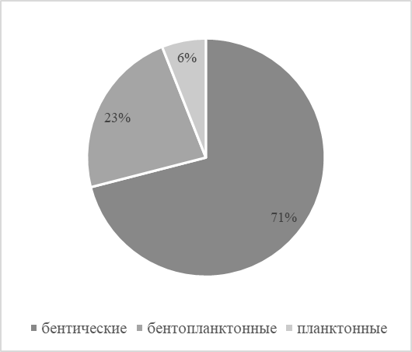

Рисунок .. Структура сообщества обрастателей, опробованного в 2022 году

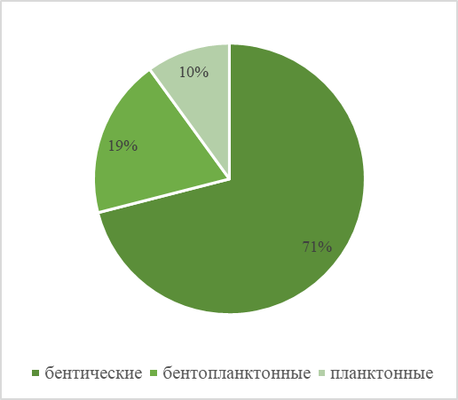

Рисунок .. Структура сообщества обрастателей, опробованного в 2023 году

По экологическим предпочтениям диатомовые водоросли разнообразны. Среди них есть морские и пресноводные виды. Встречаются экстремофилы, симбионты, почвенные организмы, но в основном это гидробионты планктона, бентоса, обрастаний. У всех видов этих микроорганизмов коккоидные талломы, а клетки живут одиночно и в колониях.

Клеточные покровы диатомей представляют собой внешний «скелет» из кремнезёма, внутри и снаружи он застлан пектиновой оболочкой. Панцирь диатомей состоит из двух половинок: большей — эпитеки и меньшей — гипотеки. Слой кремнезема пронизан различного вида и расположения порами, образующими определенный рисунок.

Неизменными доминантами по численности, согласно фондовым данным, выступают виды рр. Nitzschia (*Nitzschia angularis, N. palea, N. sigma, N. sigmoidea)* и Gomphonema (*Gomphonema parvulum и G. subclavatum*), широко представлены виды рода Navicula. Состав фитообрастаний, а также значения численности и биомассы (Рисунок 5.34) меняются сезонно, в соответствии со сроками вегетации отдельных видов. Так, типичный для фитопланктона Обской губы род *Aulacoseira,* активно вегетирующий в августе, формирует повышенные значения количественных показателей фитопланктона относительно сентябрьских и выступает доминантом в сообществе. На станциях наблюдений он представлен видами *Aulacoseira granulata* и *Aulacoseira islandica* (неподвижные, неприкрепленные, планктонные колониальные диатомовые водоросли внутренних вод).

В 2023 году на всех станциях были обнаружены следующие виды:

* *Amphora parvula* Kütz., 1844
* *Aulacoseira granulata* (O. Müll.) Simonsen, 1979
* *Cocconeis scutellum* Ehrenb., 1838
* *Cylindrotheca closterium* (Ehrenb.) Reim. et Lewin, 1964
* *Gomphonema parvulum* (Kützing) Kützing, 1849
* *Gomphonema subclavatum* (Grunow) Grunow, 1884
* *Melosira arctica* Dickie, 1852
* *Nitzschia angularis* W. Smith, 1853
* *Nitzschia palea* (Kützing) W. Smith, 1856
* *Nitzschia sigma* (Kütz.) W. Smith, 1853
* *Nitzschia sigmoidea* (Nitzsch) W. Smith 1852
* *Odontella aurita* (Lyngb.) C. Agardh, 1832
* *Tabularia tabulata* (Agardh) Snoeijs, 1992
* *Ulnaria ulna* (Nitzsch) P. Compère, 2001(syn. Synedra var.var. subcontracta)

Лишь на одной из четырех станций были обнаружены:

* *Diatoma moniliformis* Kützing, 1833
* *Melosira moniliformis* (O.F. Müll.) C.A. Agardh, 1824
* *Navicula cancellata* Donkin, 1873
* *Nitzschia linearis* (Ag.) G. W. Sm., 1853

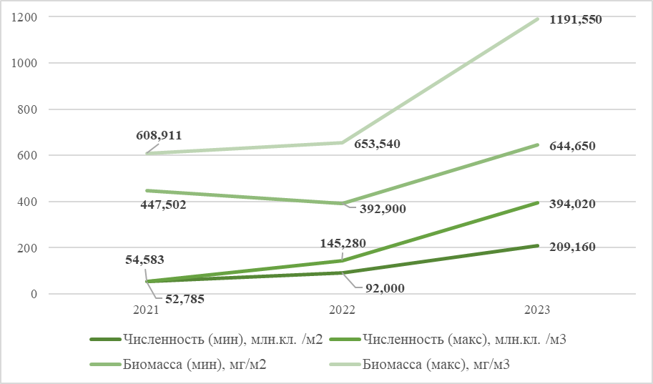

Рисунок .. Численность и биомасса фитоперифитона причальных сооружений порта Сабетта в 2021–2023 гг.

Прим: в 2021 и 2022 исследования проводились в сентябре, в 2023 — в августе*.*

Фитоперифитон в акватории порта Сабетта состоит преимущественно из пресноводных и эвригалинных видов.

Типичными представителями сообщества можно назвать *Aulacoseira granulata, Melosira moniliformis, M. arctica.*

Большая часть видов относится к индикаторным. Индекс сапробности Пантле и Букка в модификации Сладечека находится в пределах β-мезосапробной зоны. Это умеренно загрязненные воды, которые отличаются преобладанием окислительных процессов над восстановительными. Среди продуктов минерализации органического вещества преобладают аммонийные соединения, нитриты и нитраты (Биоиндикация…, 2019). В 2023 году, по сравнению с 2021 г. (Рисунок 5.35), доли индикаторов высокой степени загрязнения в два раза больше. Индикаторов отсутствия и низкой степени загрязнения, напротив, заметно (52 % против 15 %) меньше (Рисунок 5.36). Такие различия можно связать с разностью фаз развития микрофитов. В 2021 году пробы отбирались в сентябре, когда вегетация и обменные процессы, соответственно, идут на спад. В 2023 году — в августе, в разгар вегетации многих видов.

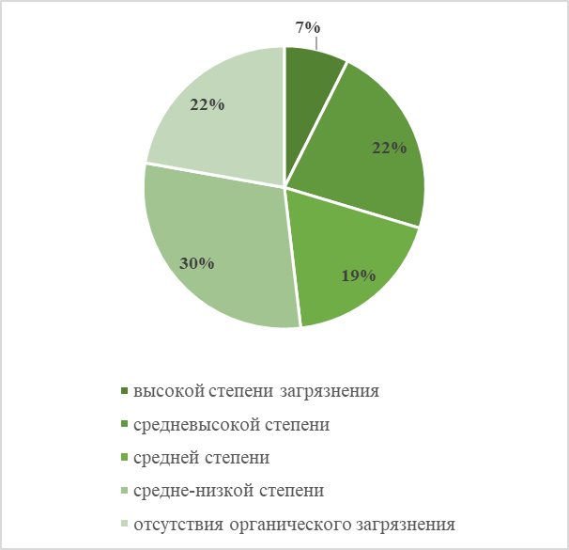

Рисунок .. Доли индикаторных видов разных степеней загрязнения, 2021 год

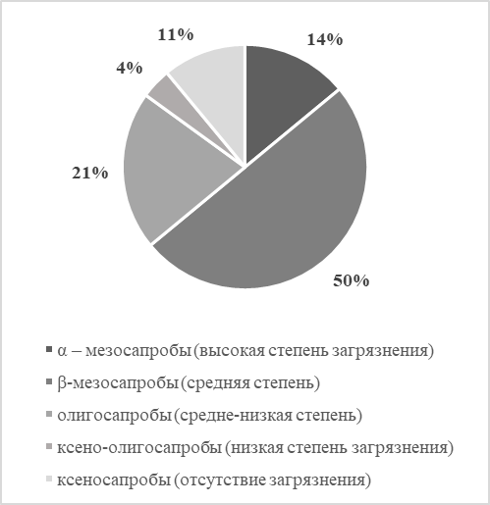

Рисунок .. Доли индикаторных видов разных степеней загрязнения, 2023 год

## Оценка экологического состояния акватории порта с точки зрения контроля вселения чужеродных видов с балластными водами

### Молекулярно-генетические исследования балластных вод

*В разработке*

### Сообщества обрастателей

В сообществах обрастаний в предыдущие годы не было обнаружено видов, не характерных для региона. Также не обнаружено и потенциально инвазивных видов, включенных во всемирную базу данных (http://www.iucngisd.org/gisd).

### Фитопланктон

В фитопланктоне акватории порта Сабетта в период с 2019 по 2024 гг. не зарегистрировано ни одного инвазивного вида микроводорослей из списка, представленного в базе данных опасных инвазивных видов (http://www.iucngisd.org/gisd), также не отмечено присутствие чужеродных видов, не характерных для региона. В 2024 г. на акватории вегетировала типично пресноводная флора, состав и структура сообщества, а также количественные показатели соответствовали фоновому уровню.

### Зоопланктон

На данный момент из планктонных беспозвоночных, входящих в списки опасных инвазионных видов России и всемирную базу данных опасных инвазивных видов, отмечено шесть таксонов, которые могут быть перенесены с балластными водами судов в Обскую губу. К ним относятся: *Cercopagis pengoi, Mnemiopsis leidyi, Phyllorhiza punctata, Pseudodiaptomus inopinus, Acartia tonsa* и *Oitona davisae*. Ни одного из указанных видов водных беспозвоночных в планктонных сообществах обследованной части Обской губы в 2024 г. не зарегистрировано. Отметим, что согласно последним молекулярно-генетические исследованиям вид *Eurytemora velox*, ранее ошибочно относившийся к недавним инвазивным, таковым не является (Sukhikh et al., 2024). Доказано, что *E. velox* проник в Обскую губу давно (еще в среднем плейстоцене) до активного влияния антропогенного фактора на водную биоту. Все виды зоопланктона, обнаруженные на акватории порта Сабетта, являются типичными для данного региона и относятся к пресноводным, солоноватоводным и морским пелагическим и придонным таксонам опресненных районов юго-западной части Карского моря.

### Ихтиопланктон

Ранние стадии рыб, чужеродных для Обской губы Карского моря, не обнаружены по результатам ихтиопланктонных исследований в октябре 2024 года. Рыбы-вселенцы также не были обнаружены в ходе ихтиопланктонных съемок 2019-2023 годов (Итоговый отчёт…, 2023).

### Макрозообентос

Ни одного из указанных в базе данных опасных инвазионных видов донных беспозвоночных в бентических сообществах Обской губы в 2024 гг., как и в предыдущие годы, не зарегистрировано.

### Характеристика акватории с точки зрения подверженности опасным биоинвазиям (сводная таблица обнаруженных видов)

*В разработке*

# РЕКОМЕНДАЦИИ МЕР УПРАВЛЕНИЯ РИСКАМИ АНТРОПОГЕННОГО ВСЕЛЕНИЯ ЧУЖЕРОДНЫХ ВИДОВ

## Протокол действий при обнаружении вида-вселенца

1. При обнаружении несомненных видов-вселенцев необходимо оформить фиксацию отловленного организма (75 % спирт с заменой фиксатора через один месяц после фиксации). Фиксация должна быть снабжена внутренней этикеткой (тушевая надпись на кальке), содержащей информацию о географической локации отлова животного, дату отлова и имя автора фиксации.

2. Организм должен быть определен до вида специалистом, являющимся экспертом в данной группе.

3. Образцы тканей организма должны быть переданы на молекулярно-генетический анализ баркодинговых маркеров.

4. Необходимо оценить репродуктивный статус отловленных экземпляров (нужно, если возможно, определить пол особи и степень зрелости гонад).

5. При обнаружении несомненных признаков присутствия вида-вселенца необходимо провести более тщательное обследование участков, где были обнаружены виды-вселенцы, с целью поиска мест поселения вида.

## Меры контроля и предотвращения попадания потенциально инвазивных видов в акваторию порта Сабетта

**Фитопланктон**

Для контроля появления чужеродных видов-вселенцев рекомендуется проводить ежегодное исследование фитопланктона акватории порта Сабетта на разных стадиях сезонной сукцессии, при этом пробы следует отбирать в те же сроки, что и в предыдущие годы. Несколько отборов в год необходимо для контроля появления вселенцев на разных этапах вегетационного цикла, потому что для сообщества фитопланктона характерна ярко выраженная сезонная изменчивость с существенной сменой видового состава, связанная с комплексом абиотических условий, и однократный отбор в один из сезонов не позволяет корректно оценить видовое разнообразие альгофлоры и выявить чужеродные виды. Рекомендуется проводить отбор в весенний период (июнь), в летне-осенний период (август-первая декада сентября) и в позднеосенний период (конец сентября - начало октября).

Для мониторинга состояния фитопланктона рекомендуется использовать следующие структурно-функциональные показатели сообществ: видовое богатство; таксономическая структура; общая численность и численность доминирующих видов; общая биомасса и биомасса доминирующих видов; индикаторные виды; потенциально опасные виды; редкие виды и виды-вселенцы; соотношения автотрофы/гетеротрофы; сезонная динамика качественных и количественных показателей; сукцессия сообществ; оценка трофического статуса акватории; вертикальное распределение хлорофилла а; интегральное содержание хлорофилла а в столбе воды; продукционные характеристики фитопланктона на разных горизонтах освещенности и в столбе воды.

**Зоопланктон**

На акватории в районе порта Сабетта изменений структуры сообщества зоопланктона, связанных с антропогенным воздействием и появлением в природном сообществе видов-вселенцев, не отмечено. Выявленные видовой состав, численность и биомасса, а также соотношение таксономических групп зоопланктона являются фоновыми и характеризуют современное состояние прибрежной экосистемы Обской губы в осенний период.

Основные рекомендации по предотвращению появления инвазивных видов в планктонном сообществе Обской губы следующие. Во-первых, необходимо выполнять спуск балластных вод в специализированных доках, где воды будут последовательно проходить через ряд механических фильтров, на которых задерживаются все живые объекты размерами до 30 мкм. Во-вторых, желательно проводить обеззараживание балластных вод путем ультрафиолетового облучения, которое негативно влияет как на микрофауну, так и на личиночные стадии инвазивных организмов. В-третьих, желательно помещать спущенные балластные воды в специализированные отстойники, водные массы которых дополнительно подвергаются механической очистке, а также частичному уничтожению привнесенной фауны путем создания неблагоприятного температурного и кислородного режимов. В-четвертых, необходимо выполнение ежегодного мониторинга структуры планктонного сообщества на акватории порта Сабетта, с целью выявления инвазий. В качестве дополнительной меры контроля наличия инвазивных видов можно рекомендовать отбор гидробиологических проб из балластных вод до их спуска. На основании этих проб может быть выбран тот или иной путь очистки от инвазивной фауны.

**Ихтиопланктон**

В акваторию порта могут быть занесены чужеродные виды *Carassius auratus* (карась серебряный), *Gambusia holbrooki* (гамбузия хольбрукская*), Lepomis gibbosus* (солнечный окунь), *Perccottus glenii* (ротан), *Pseudorasbora parva* (амурский чебачок), внесённые в список опасных инвазионных видов России (Самые …, 2018). Также с балластными водами может проникнуть ерш *Gymnocephalus cernuus,* который не представляет опасности для экосистемы, так как является аборигеном Оби.

С целью раннего обнаружения и контроля видов-вселенцев необходимо продолжать ежегодный мониторинг ихтиопланктона, поскольку именно наличие икры и личинок инвазивных видов рыб говорит об активном размножении этих организмов.

**Макрозообентос**

Согласно базе данных опасных инвазивных видов (http://www.iucngisd.org/gisd), в балластных водах и на корпусах судов в виде обрастаний в Обскую губу может быть занесен 31 вид донных беспозвоночных. Ни одного из указанных видов донных беспозвоночных в донных сообществах Обской губы в 2021-2024 гг. не зарегистрировано. Можно полагать, на данный момент предпринятые меры по минимизации риска вселения чужеродных видов, в частности, смена судами балластных вод на значительном расстоянии от порта Сабетта и использование на танкерах и иных судах систем очистки балластных вод являются надежным средством предотвращения и проникновения сюда инвазивных видов. Кроме того, суровые арктические условия также являются значимым естественным барьером проникновения в Обскую губу обитателей умеренных и тропических областей.

## Возможности оптимизации выполнения программы мониторинга гидробиоценозов акватории порта Сабетта

В целях оптимизации работ по Программе предлагается сокращение количества ловов ихтиопланктона до одного на каждой из станций наблюдений. Предпочтение стоит отдавать циркуляционному лову (если этому не мешают ледовые условия).

Отбор проб на определение гидробиологических показателей фитопланктона предлагается проводить с двух горизонтов на каждой станции. В случае обнаружения вертикальной стратификации гидрофизических характеристик, количество горизонтов следует увеличить до трёх – поверхностный, слой скачка и придонный для фитопланктона и до двух ловов для ихтио- и зоопланктона.

*Добавить донные*

# ЗАКЛЮЧЕНИЕ

В ходе выполнения Программы мониторинга состояния гидробиоценозов акватории морского порта Сабетта для раннего обнаружения и предотвращения вселения опасных чужеродных инвазивных видов в 2024 г. с 14.10.2024 г. по 26.10.2024 г. были проведены полевые работы. В акватории морского порта в этот период были выполнены следующие виды работ:

измерение гидрологических характеристик (CTD-зондирование водной толщи) – 10;

отбор проб фитопланктона – 30;

отбор проб на определение концентрации хлорофилла а – 30;

отбор проб на определение величины первичной продукции – 30;

отбор проб зоопланктона – 20;

отбор проб ихтиопланктона – 20;

отбор проб зообентоса – 30;

отбор вод акватории порта на молекулярно-генетические исследования – 6;

отбор проб донных отложений на определение физико-механических и физико‑химических свойств – 10.

Также от Заказчика были получены 4 пробы балластных вод из танков судов, заходящих в акваторию морского порта Сабетта, для молекулярно-генетических исследований.

Лабораторно-камеральные работы были проведены с 27.10.2024 г. по 30.11.2024 г.

По результатам гидрологических измерений установлено, что температура воды составляла 0,00–2,88 °С, солёность воды находилась в пределах от 0,05 до 0,13 е. п. с. Вертикальное распределение как температуры, так и солёности на всех станциях мониторинга было однородным, что свидетельствует об интенсивном вертикальном перемешивании вод, а также об отсутствии поступления солёных вод Карского моря в период проведения исследований.

В 2024 году в акватории порта Сабетта донные грунты были представлены моногранулярными мелкозернистыми песками и алевритами. Содержание органического вещества в среднем ниже, чем в прошлые годы, концентрация органического углерода лишь на одной станции превышает 0,5 % и говорит о нехватке кислорода для разложения органики, на остальных станциях господствуют аэробные условия разложения вещества.

Максимальные концентрации большинства исследованных загрязняющих веществ (Hg, Cu, Zn, Cr, Ni, Pb) характерны для станции 5, которая находится в створе перехода судов из морского канала в подходной канал порта. Целевые уровни по нефтепродуктам превышены во всех пробах в 3,1 – 8 раз, что связано с попаданием в воды разных фракций нефти при эксплуатации судов. Уровни вмешательства не превышены ни в одной из проб.

**Фитопланктон.** Сообщество фитопланктона было представлено 72 таксонами водорослей, из них у поверхности отмечен 61, в промежуточном слое также 61, у дна – 65 таксонов. Основу видового богатства формировал диатомово-хлорофитово-цианобактериальный комплекс, 50 % приходилось на диатомовые, 18 % на зеленые водоросли и 21 % на долю цианобактерий. Ядро структурообразующего комплекса на акватории составляли повсеместно распространенные виды диатомовых: *Aulacoseira granulata* и *Melosira varians*, по численности в состав ядра также входили диатомовая *Aulacoseira ambigua* и нитчатая цианобактерия *Planktothrix agardhii*.

Численность фитопланктона варьировала от 35293,65 до 130677,78 млн кл./м3, диапазоны составляли 35293,65–82425,93 млн кл./м3 у поверхности, 39914,53–130677,78 млн кл./м3 в промежуточном слое и 38942,08–123595,96 млн кл./м3 у дна, осредненные показатели – 49755,20±5320,22 млн кл./м3, 76924,47±9574,84 млн кл./м3 и 66940,04±7631,02 млн кл./м3 соответственно.

Биомасса фитопланктона варьировала от 51846,89 до 267019,76 мг/м3, диапазоны составляли 51846,89–139996,09 мг/м3 у поверхности, 63386,38–267019,76 мг/м3 в промежуточном слое и 71417,36–247054,11 мг/м3 у дна, осредненные показатели – 76456,93±9056,72 мг/м3, 133259,50±18947,02 мг/м3 и 118097,71±16034,53 мг/м3 соответственно.

Все обнаруженные виды являются характерными для альгофлоры Обской губы, доминирует типично пресноводная флора, инвазивных видов не найдено. Состояние экосистемы соответствует фоновому уровню, вариации абсолютных показателей отражают естественную флуктуацию качественных и количественных характеристик, негативных последствий антропогенного воздействия не выявлено.

Концентрация **хлорофилла а** варьировала от 1,010 до 11,383 мг/м3, диапазоны составляли 1,010–11,383 мг/м3 у поверхности, 1,013–7,696 мг/м3 в промежуточном слое и 1,168–7,114 мг/м3 у дна, осредненные показатели – 3,564±0,990 мг/м3, 2,979±0,693 мг/м3 и 2,771±0,698 мг/м3 соответственно.

Трофический статус вод, согласно классификации трофности вод Обско-Тазовской устьевой области варьировал от олиго- до мезотрофного, по осредненным показателям соответствовал олиготрофному уровню.

Интегральное содержание хлорофилла а в столбе воды варьировало от 23,4 до 82,4 мг/м2, в среднем составляя 40,7±6,7 мг/м2 (медиана 31,6 мг/м2). Содержание хлорофилла а под квадратным метром достоверно отрицательно коррелировало с глубиной, но нелинейно, то есть интегральное содержание пигмента зависело как от содержания на отдельных станциях и горизонтах, так и от мощности столба интегрирования, пиковые значения были приурочены к мелководью.

В целом состояние экосистемы по содержанию и распределению хлорофилла а можно охарактеризовать как естественное, трофический уровень был стабильным и соответствовал олиготрофии, негативных последствий антропогенного воздействия не выявлено.

**Первичная продукция.** Интегральная ПП фитопланктона в ЭФЗ варьировала от 1,95 до 15,89 мгС/м2 в сут., в среднем составляя 7,2±1,7 мгС/м2 в сут., медиана была ниже (5,66 мгС/м2 в сут.). Уровень ПП определялся локальными пиковыми концентрациями активного хлорофилла а на отдельных горизонтах в верхних слоях ЭФЗ. Содержание хлорофилла а в ЭФЗ варьировало от 0,75 до 5,29 мг/м2, в среднем составляя 2,65±0,53 мг/м2, медиана составляла 2,63 мг/м2. Процент содержания хлорофилла а в ЭФЗ от интегрального содержания в столбе воды варьировал от 3,2 до 11,6 % (в среднем 6,3±0,9 %) и не зависел от глубины на станции. Мощность ЭФЗ на всех станциях была небольшой, и более 90 % хлорофилла было сосредоточено за пределами ЭФЗ, но благодаря отсутствию вертикальной стратификации состояние фотосистем микроводорослей на всех горизонтах было идентичным.

По результатам анализа величины и распределения первичной продукции в 2024 г. негативных последствий, потенциально связанных с антропогенным воздействием, не выявлено, трофический статус вод стабилен, состояние экосистемы соответствует фоновому уровню и осенней стадии сезонной сукцессии

**Зоопланктон.** В октябре 2024 г. зоопланктон на участке акватории Обской губы в окрестностях морского порта Сабетта был представлен 26 таксонами. Лидируют по видовому богатству веслоногие ракообразные Copepoda (18 видов). Встреченные таксоны относятся к пресноводным, солоноватоводным и морским пелагическим и придонным формам. Видовое разнообразие высокое. Видовое богатство зоопланктона составляет в среднем 12,7 видов на станцию, варьируя между станциями в пределах от 10 до 15 видов. Это высокие показатели для бореального и арктического зоопланктона, собранного в подверженных опреснению относительно закрытых акваториях (губах и заливах). Парные повторности проб, собранные на каждой из станций высоко сходны между собой.

Численность и биомасса зоопланктона на исследуемом участке довольно высоки, и при этом сильно варьируют между станциями. Численность зоопланктона варьирует от 381,7 до 2919,8 экз./м3, в среднем 1226,2 экз./м3, биомасса от 117,36 до 2269,82 мг/м3, в среднем 810,80 мг/м3. По численности, как и по биомассе уверенно доминируют веслоногие ракообразные, составляя 95 % и 99 % от общего обилия соответственно.

В комплексе видов-доминантов по численности резко доминировали веслоногие ракообразные *Senecella siberica* и *Limnocalanus macrurus*. Веслоногие ракообразные также доминировали по биомассе. *Senecella siberica* – являлась основным доминантным видом, составляя до 76 % обилия в пробах.

В целом, проведенные исследования не выявили изменений сообщества зоопланктона, связанных с антропогенным воздействием. Инвазивные виды, не характерные для исследованного региона и широтной зоны, обнаружены не были. Полученные данные можно считать фоновыми, характеризующими пелагические сообщества Обской губы в осенний период.

**Ихтиопланктон.** В октябре 2024 года ихтиопланктон (икра, личинки и мальки рыб) в изученной части акватории порта Сабетта не обнаружен. Отсутствие ихтиопланктона в пробах объясняется сезонным фактором: осенью в окружающей акватории нет активно нерестящихся рыб с пелагической икрой; мальки видов, нерестящихся в весенне-летний сезон, к октябрю достигают крупных размеров и почти не попадаются в ихтиопланктонные орудия лова. В 2024 году, а также по результатам исследований прошлых лет (2019–2023), ранние стадии чужеродных видов рыб в акватории порта Сабетта не обнаружены.

**Макрозообентос**

В 2024 г. в Обской губе в районе порта Сабетта собран дночерпательный материал с 10 станций в диапазоне глубин от 8,6 до 19,1 м в трёх повторностях. Зообентос был представлен 6 таксонами. Редких и охраняемых видов макрозообентоса не обнаружено, как и в предыдущие годы наблюдений. Число видов на станциях колебалось от 1 до 3 и в среднем составило 2,7 ± 0,2 вида.

Наиболее характерным видом, отмеченным на всех станциях, были многощетинковые черви Marenzelleria, также высокой встречаемостью характеризовались олигохеты (90 %). Остальные виды встречались на менее, чем в половине станций.

Численность зообентоса на разных станциях изменялась от 7 до 753 экз./м2, составляя в среднем 263 ± 88 экз./м2. Биомасса зообентоса на разных станциях изменялась от 0,003 г/м2 до 8,14 г/м2, составляя в среднем 1,673 ± 0,855 г/м2. Распределение биомассы и численности было сходным: минимальные значения регистрировались на станциях, расположенных ближе к берегу, максимальные – на удалении от берега.

Наибольший вклад в общую численность (69,7 %) вносили олигохеты, также была существенна роль полихет (28,4 %). По биомассе преобладающими формами оказались равноногие раки *Saduria entomon* (71 %) и полихеты Marenzelleria (22%).

В целом видовой состав донной фауны в 2024 г. соответствовал таковому в 2019-2023 гг., однако отмечалось радикальное снижение видового богатства, а также плотности и биомассы бентоса. Особо необходимо отметить резкое снижение встречаемости ракообразных – мизид, бокоплавов и равноногих раков. Такое состояние донной фауны можно характеризовать как угнетенное. В условиях отсутствия резких изменений гидрологического режима рассматриваемого района причинами данных изменений в сообществе макрозообентоса может быть антропогенное воздействие, связанное с интенсивным гидротехническим строительством.

Ни одного чужеродного вида донных беспозвоночных в донных сообществах акватории морского порта Сабетта в 2021-2024 г. не зарегистрировано. Можно полагать, на данный момент предпринятые меры по минимизации риска вселения чужеродных видов являются надежным средством предотвращения проникновения сюда инвазивных видов.

**Молекулярно-генетические исследования**

*В процессе доработки*

**Меры контроля и предотвращения попадания видов-вселенцев**

Для контроля и предотвращения вселения опасных чужеродных инвазивных видов в акваторию морского порта Сабетта рекомендуется проводить ежегодные исследования гидробиоценозов. Для сообществ фитопланктона стоит увеличить количество отборов в течение года, чтобы корректно оценить видовое разнообразие альгофлоры и выявить чужеродные виды. Также ежегодный мониторинг должен включать в себя исследования зоопланктона, ихтиопланктона и зообентоса. Исследования ихтиопланктона желательно проводить в летнее время, когда численность икры и личинок выше в силу особенностей жизненного цикла видов.

Кроме того, предлагается контроль сброса балластных вод, включающий в себя сброс в специальных доках, обеззараживание балластных вод путем ультрафиолетового облучения, содержание балластных вод в отстойниках. Также можно рекомендовать отбор гидробиологических проб из балластных вод до их спуска, так можно будет выбрать оптимальный путь очистки от инвазивной биоты.

# СПИСОК ОСНОВНЫХ НОРМАТИВНО-ПРАВОВЫХ ДОКУМЕНТОВ

1. Федеральный закон от 10.01.2002 №7-ФЗ «Об охране окружающей среды»;
2. Федеральный закон от 24.04.1995 № 52-ФЗ «О животном мире»;
3. Федеральный закон от 20.12.2004 № 166-Ф3 «О рыболовстве и сохранении водных биологических ресурсов»;
4. Федеральный закон от 30.11.1995 №187-ФЗ «О континентальном шельфе Российской Федерации»;
5. Федеральный закон от 03.06.2006 № 74-ФЗ «Водный кодекс Российской Федерации»;
6. Федеральный закон от 19.07.1998 № 113-ФЗ «О гидрометеорологической службе»;
7. Федеральный закон от 31 июля 1998 г. № 155-ФЗ «О внутренних морских водах, территориальном море и прилежащей зоне Российской Федерации»;
8. Федеральный закон от 17.12.1998 г. № 191-ФЗ «Об исключительной экономической зоне Российской Федерации»;
9. Федеральный закон от 17.02.1995 N 16-ФЗ "О ратификации Конвенции о биологическом разнообразии";
10. Постановление Правительства Российской Федерации от 10 апреля 2007 г. N 219 «Об утверждении Положения об осуществлении государственного мониторинга водных объектов»;
11. Международная конвенция по предотвращению загрязнения с судов 1973 года (Лондон, 2 ноября 1973 г.) с Протоколом об изменениях 17 февраля 1978 года (МАРПОЛ 73/78);
12. Конвенция о биологическом разнообразии (Найроби, 05.06.1992 г, ратифицирована в 1995 году);
13. Конвенция ООН по морскому праву (10.12.1982 г., Монтего-Бей, (с изм. от 23.07.1994), ратифицирована Россией в 1997 г.);
14. Международная конвенция о контроле судовых балластных вод и осадков и управлении ими (Лондон, 13 февраля 2004 г., ратифицирована РФ);
15. Международная конвенция о контроле за вредными противообрастающими системами на судах (Лондон, 5 октября 2001 г., РФ присоединилась согласно постановлению Правительства № 814 от 9 августа 2012 г.);
16. Международная Финансовая Корпорация. Стандарт деятельности 6 Сохранение биологического разнообразия и устойчивое управление живыми природными ресурсами. 1 января 2012 года (с изменениями и дополнениями от 27 июня 2019 г.);
17. Закон ЯНАО от 06.10.2006 № 49-ЗАО «О защите исконной среды обитания и традиционного образа жизни коренных малочисленных народов Севера в Ямало-Ненецком автономном округе».
18. Закон ЯНАО от 27.06.2008 № 53-ЗАО «Об охране окружающей среды в Ямало-Ненецком автономном округе»;
19. Закон ЯНАО от 27.02.2017 № 1-ЗАО «Об аквакультуре (рыбоводстве), рыболовстве и сохранении водных биологических ресурсов на территории Ямало-Ненецкого автономного округа»;
20. Общие правила плавания и стоянки судов в морских портах Российской Федерации и на подходах к ним, утвержденные приказом Минтранса России от 20 августа 2009 г. № 140;
21. Приказ Министерства транспорта РФ от 21 января 2016 г. № 9 "Об утверждении Обязательных постановлений в морском порту Сабетта";
22. Заявление ОАО «Ямал СПГ» о политике в области промышленной безопасности (URL: http://yamallng.ru/upload/prilozhenie-1-zayavleniya-o-politike-v-oblasti-promyshlennoj-bezopasnosti.pdf);
23. Политика ОАО «Ямал СПГ» в области охраны труда, производственной безопасности и охраны окружающей среды. Утв. приказом №222 от 27.09.2023 г.;
24. Политика социальной ответственности ОАО «Ямал СПГ». Утв. приказом №222 от 27.09.2023 г.;
25. Постановление Правительства ЯНАО от 27.10.2011 № 792-П «Об утверждении Требований по предотвращению гибели объектов животного мира при осуществлении производственных процессов, а также при эксплуатации транспортных магистралей, трубопроводов, линий связи и электропередачи на территории Ямало-Ненецкого автономного округа».
26. Постановление Правительства ЯНАО от 14.02.2013 № 56-П «О территориальной системе наблюдения за состоянием окружающей среды в границах лицензионных участков на право пользования недрами с целью добычи нефти и газа на территории Ямало-Ненецкого автономного округа»
27. Приказ Департамента Природно-ресурсного регулирования, лесных отношений и развития нефтегазового комплекса ЯНАО от 27.03.2017 № 348 «Об установлении нормативов качества окружающей среды «фоновое содержание загрязняющих веществ в снежном покрове, в донных отложениях поверхностных водных объектов, в растительности на территории Ямало-Ненецкого автономного округа».
28. Приказ Министерства сельского хозяйства от 30 октября 2020 г. №646 (с изм. от 25.06.2024 г.)
29. Ramboll (обновл. ОАО «Ямал СПГ»). План взаимодействия с заинтересованными сторонами. Версия 23, июнь 2024 г.

*Нормативно-методические документы:*

1. ГОСТ 25100-2020 Грунты. Классификация
2. ГОСТ 2.105-95 Единая система конструкторской документации (ЕСКД). «Общие требования к текстовым документам»;
3. ГОСТ 17.1.5.01-80 Охрана природы. Гидросфера. Общие требования к отбору проб донных отложений водных объектов для анализа на загрязненность
4. ГОСТ Р 56059-2014 Производственный экологический мониторинг. Общие положения;
5. ГОСТ Р 57007-2016 "Наилучшие доступные технологии. Биологическое разнообразие. Термины и определения" (утв. и введен в действие приказом Федерального агентства по техническому регулированию и метрологии от 5 июля 2016 г. N 810-ст).
6. ГОСТ Р 59782-2021. Национальный стандарт Российской Федерации. Охрана окружающей среды. Биологическое разнообразие. Рекомендации по формированию и реализации коммерческой организацией программы по сохранению биологического разнообразия (утв. и введен в действие Приказом Росстандарта от 21.10.2021 N 1235-ст).
7. ГОСТ Р 70765-2023 «Охрана окружающей среды. Биологическое разнообразие. Организация и порядок проведения оценки воздействия хозяйственной и иной деятельности на биологическое разнообразие». Введен впервые с 01.03.2024.
8. ГОСТ Р 70767—2023. Национальный стандарт Российской Федерации. Охрана окружающей среды. Биологическое разнообразие. Производственный экологический мониторинг биологического разнообразия (Введён впервые Приказом Федерального агентства по техническому регулированию и метрологии от 22 августа 2023 г. N 695-ст).
9. ГОСТ 17.1.4.02-90. Вода. Методика спектрофотометрического определения хлорофилла а.
10. Свод правил по инженерным изысканиям для строительства СП 11-102-97 "Инженерно-экологические изыскания для строительства" (одобрен Госстроем РФ от 10 июля 1997 г. N 9-1-1/69)
11. Межгосударственный стандарт ГОСТ 17.1.2.04-77 "Охрана природы. Гидросфера. Показатели состояния и правила таксации рыбохозяйственных водных объектов" (введен в действие постановлением Госстандарта СССР от 27 июня 1977 г. N 1609);
12. Международная Финансовая Корпорация. Руководство №6 Сохранение биологического разнообразия и устойчивое управление живыми природными ресурсами. 1 января 2012 года (с изменениями и дополнениями от 27 июня 2019 г.);
13. Методическое руководство по составлению и подготовке к изданию листов Государственной геологической карты Российской Федерации масштаба 1:200000 (второго издания) [Текст] / М-во природных ресурсов и экологии Российской Федерации, Федеральное агентство по недропользованию (Роснедра), Федеральное гос. унитарное предприятие "Всероссийский научно-исследовательский геологический ин-т им. А. П. Карпинского" (ФГУП "ВСЕГЕИ") ; [сост. А. В. Довбня и др.]. - Санкт-Петербург : ВСЕГЕИ, 2010. - 164 с.
14. Межгосударственный стандарт ГОСТ 12536-2014 "Грунты. Методы лабораторного определения гранулометрического (зернового) и микроагрегатного состава" (введен в действие приказом Федерального агентства по техническому регулированию и метрологии от 12 декабря 2014 г. N 2022-ст).ГОСТ 5180, п.5; п 9.
15. Межгосударственный стандарт ГОСТ 5180-2015 "Грунты. Методы лабораторного определения физических характеристик" (введен в действие приказом Федерального агентства по техническому регулированию и метрологии от 3 ноября 2015 г. N 1694-ст)
16. Межгосударственный стандарт ГОСТ 26213-2021 "Почвы. Методы определения органического вещества" (введен в действие приказом Федерального агентства по техническому регулированию и метрологии от 31 августа 2021 г. N 892-ст)
17. Нормы и критерии оценки загрязненности донных отложений в водных объектах Санкт-Петербурга (Утв. главным государственным санитарным врачом по Санкт Петербургу 17.06.1996 и Комитетом по охране окружающей среды и природных ресурсов Санкт-Петербурга и Ленинградской обл. 22.07.1996). – СПб.: ОАО «Ленморниипроект», 1996
18. ПНД Ф 16.1:2:2.2:2.3:3.64-10 Количественный химический анализ почв. Методика измерений массовой доли нефтепродуктов в пробах почв, грунтов, донных отложений, илов, осадков сточных вод, отходов производства и потребления гравиметрическим методом
19. ПНД Ф 16.1:2.23-2000 Методика выполнения измерений массовой доли общей ртути в пробах почв, грунтов и донных отложений на анализаторе ртути РА-915+ с приставкой РП-91С
20. Количественный химический анализ почв. Методика выполнения измерений содержания металлов в твердых объектах методом спектрометрии с индуктивно-связанной плазмой ПНД Ф 16.1:2.3:3.11-98 (утв. Госкомэкологией РФ 25 июня 1998 г.)
21. ПНД Ф 16.1:2.2:2.3:3.62-09 Количественный химический анализ почв. Методика выполнения измерений массовых долей ПАУ в почвах, донных отложения, осадках сточных вод и отходах производства и потребления методом ВЭЖХ
22. Руководство по гидробиологическому мониторингу пресноводных экосистем. – СПб: Гидрометеоиздат, 1992. – 318 с.
23. Руководство по методам биологического анализа поверхностных вод и донных отложений. – Л.: Гидрометеоиздат, 1983. – 240 с.
24. Радченко И. Г., Капков В. И., Федоров В.Д. Практическое руководство по сбору и анализу проб морского фитопланктона. МГУ, 2010, 60 с.
25. СП 47.13330.2016 «СНиП 11-02-96 Инженерные изыскания для строительства. Основные положения» (Приказ Минстроя России от 30 декабря 2016 г. № 1033/пр);
26. Численко Л.Л. Номограммы для определения веса водных организмов по размеру и форме тела. Л.: «Наука», 1968. 195 с.
27. CBD. 2014. Pathways of introduction of invasive species, their prioritization and management. URL: https://www.cbd.int/doc/meetings/sbstta/sbstta-18/official/sbstta-18-09-add1-en.pdf.
28. Arar, E. J., Сollins G. B. Method 445.0 In Vitro Determination of Chlorophyll a and Pheophytin ain Marine and Freshwater Algae by Fluorescence / U.S. Environmental Protection Agency, Washington, DC, 1997.
29. Holm-Hansen, O., Lorenzen, C.J., Holmes, R.W., and Strickland, J.D.H. 1965. Fluorometric determination of chlorophyll. Conseil International pour l’Exploration de la Mer, Journal du Conseil, 301: 3–15.
30. Hillebrand H., Dürselen C.-D., Kirschtel D., Pollingher U., Zohary T. Biovolume calculation for pelagic and benthic microalgae // J. Phycol. 1999. V. 35. P. 403–424.
31. Identification quide to arctic ichthyoplancton. Edited by W. Suzuki (25 February 2013). 20 p.
32. Le, H. L., Lecointre, G., & Perasso, R. (1993). A 28S rRNA-based phylogeny of the gnathostomes: first steps in the analysis of conflict and congruence with morphologically based cladograms. Molecular phylogenetics and evolution, 2(1), 31–51. https://doi.org/10.1006/mpev.1993.1005
33. Matarese, A.C., A.W. Kendall, D.M. Blood and M.V. Vinter, 1989. Laboratory guide to early life history stages of Northeast Pacific fishes.
34. Warmer H., van Dokkum R. Water pollution control in the Netherlands. Policy and practice 2001. RIZA report, Lelystad, 2002. 77 p.

# СПИСОК ЛИТЕРАТУРЫ

*Фондовые документы:*

1. Итоговый отчёт о результатах выполнения комплексной программы мониторинга экологического состояния гидробиоценозов акватории морского порта Сабетта для раннего обнаружения и предотвращения вселения опасных чужеродных инвазивных видов в 2021–2023 годах. Этап 6. Камерально-аналитические работы 2023 года. М.: ООО «ЦМИ МГУ». – 2023.
2. Комплексная программа мониторинга экологического состояния гидробиоценозов акватории морского порта Сабетта для раннего обнаружения и предотвращения вселения опасных чужеродных инвазивных видов в 2021-2023 годах. М.: ООО «ЦМИ МГУ». – 2021.

*Опубликованные материалы:*

1. Андрияшев А.П. 1954. Рыбы северных морей СССР. М., Л.: Изд-во АН СССР. 566с.
2. Андрияшев А.П., Чернова Н.В. Аннотированный список рыбообразных и рыб морей Арктики и сопредельных вод //Вопросы ихтиологии, 1994, том 34, №4, с. 435-456
3. Биоиндикация и биотестирование в пресноводных экосистемах: учебное пособие для высших учебных заведений. – СПб.: РГГМУ, 2019. – 140 с
4. Бродский К.А. Веслоногие рачки Calanoida дальневосточных морей СССР и полярного бассейна. М.-Л.: АН СССР. 1950. 442 с.
5. Васнецов В.В. Этапы развития костистых рыб // Очерки по общим вопросам ихтиологии. М.-Л.: Изд-во АН СССР. 1953. С. 207–217.
6. Виноградов М.Е., Шушкина Э.А. Биологические барьеры в эстуариях прибрежья Российской Арктики // Материалы симпозиума (Беломорск, апрель 2001 г.). М.: ВНИРО, 2000. С. 22-27.
7. Гаевский Н.А., Семенова Л.А., Матковский А.К. Трофический статус вод экосистемы Обско-Тазовской устьевой области по показателям фитопланктона // Вестник экологии, лесоведения и ландшафтоведения. – 2010. – № 10. – С. 170–179.
8. Гаевская Н.С. (ред.) Определитель фауны и флоры северных морей СССР. 1948. М.: Советская Наука. 740 С.
9. Галкин Г. Г. 1940. Малопозвонковая сельдь (Clupea harengus pallasi) из Обской губы // Тр. НИИПЗЖ и ПХ. Серия промысловое хоз-во. Вып. 10. С. 87-94.
10. Государственная геологическая карта Российской Федерации. М-б 1:1 000 000. Третье поколение. Серия Западно-Сибирская. Лист R-43 (Обская губа). Объяснительная записка // Лебедева Е.А., Файбусович Я.Э., Назаров Д.В., и др. Санкт-Петербургская картографическая фабрика ВСЕГЕИ Составитель карты: ФБГУ "ВСЕГЕИ" Масштаб: 1:1 000 000 Серия: Западно-Сибирская. 2019. 92л., 1бр
11. Есипов В.К. 1938. О малопозвонковых сельдях (Clupea harengus pallasi) Баренцева и Карского морей // Тр. ПИНРО. Вып. 1. С. 149-159.
12. Ильин Г. В. Гидрологический режим Обской губы как новой области морского природопользования в Российской Арктике // Наука Юга России. 2018. Том 14. №2. С 20-32.
13. Кузнецов В.В., Ефремкин И.М., Аржанова Н.В., Гангус И.А., Ключарева Н.Г., Лукьянова О.Н. Современное состояние экосистемы Обской губы и её рыбохозяйственное значение. В сб. Вопросы промысловой океанологии. Под ред . А.П. Алексеева, В.Н. Кочикова, В.В. Масленникова. М.: Изд-во ВНИРО. 2008. Вып. 5. №2. С. 129-153.
14. Лапин, С. А. Гидрологическая характеристика Обской губы в летне-осенний период / С. А. Лапин // Океанология. – 2011. – Т. 51, № 6. – С. 984. – EDN ONFUBV.
15. Лапин С.А. Пространственно-временная изменчивость гидролого-гидрохимических характеристик Обской губы как основа оценки ее биопродуктивности: Автореф. дис.канд.наук / моск. гос. ун-т им. М. В. Ломоносова. – М., 2012. – 25 с.
16. Лапин С.А. Специфика формирования зон повышенной продуктивности в Обском эстуарии // Тр. ВНИРО. 2014. Т. 152. С. 146–154
17. Лещинская А.С. Зоопланктон и бентос Обской губы как кормовая база для рыб // Труды Салехардского стационара АН СССР. Уральский филиал. 1962. Вып. 2. 76 с.
18. Макеева А.П., Павлов Д.С., Павлов Д.А. Атлас молоди пресноводных рыб России. М.: Товарищество научных изданий КМК. 2011. 383 с.
19. Матишов Г. Г. и др. Экология и биоресурсы Карского моря //Апатиты: КНЦ РАН. – 1989.
20. Москаленко Б.К. Сиговые рыбы Сибири. – М.: Пищевая промышленность, 1971. – 183с.
21. Мошаров С.А., Демидов А.Б., Симакова У.В. Особенности процессов первичного продуцирования в Карском море в конце вегетационного периода // Океанология. 2016. Т.56, №1. С. 90–100.
22. Мошаров С. А., Сергеева В. М. Оценка функционального состояния морского фитопланктона по флуоресцентным показателям и соотношению концентраций феофитина и хлорофилла а //Вопросы современной альгологии. – 2018. – №. 1. – С. 10-10.
23. Павлов Д.С., Мочек А.Д. (ред.). 2006. Экология рыб Обь-Иртышского бассейна // М. Т-во науч. изданий КМК. 596 с.
24. Пономарева Л.А. Икринки и мальки рыб из Карского моря// Тр.ВНИРО, 1949. Т.17. С. 189- 204.
25. Пономарева В.В., Плотникова Т.А. Некоторые данные о степени внутримолекулярной окисленности гумуса разных типов почв (к вопросу о переводном коэффициенте с углерода на гумус) // Почвоведение. 1967 № 7 С. 85–95.
26. Самые опасные инвазионные виды России (ТОП-100) / Ред. Дгебуадзе Ю.Ю., Петросян В.Г., Хляп Л.А. М.: Тов-во научных изданий КМК, 2018. 688 с.
27. Семенова Л. А., Алексюк В. А. Изученность альгофлоры Обского Севера//Гидробиологическая характеристика водоемов Урала. Свердловск: Изд-во УрО АН СССР, 1989. С. 23-38.
28. Стунжас, П. А. Объем вод Обской губы как фактор формирования гидрохимической неоднородности / П. А. Стунжас, П. Н. Маккавеев // Океанология. – 2014. – Т. 54, № 5. – С. 622. – DOI 10.7868/S0030157414050128. – EDN STHKMX.
29. Усачев П.И. Фитопланктон Карского моря // Планктон Тихого океана. М.: Наука. 1968. С. 6-28.
30. Федоров В.Д., Капков В.И. Практическая гидробиология. М.: ПИМ. 2006. 367 C.
31. Черешнев И.А. Пресноводные рыбы Чукотки. – Магадан: СВНЦ ДВО РАН, 2008. - 324с.
32. Юхнева В. С. Гидробиологическая характеристика Тазовской губы //Сб. работ кафедры ихтиологии и рыбоводства и научно-исследовательской лаборатории рыбного хозяйства. М.: Пищ. пром-сть. – 1971. – С. 19-24.
33. Aladin N. V., Plotnikov I. S., Filippov A. A. Invaders in the Caspian Sea //Invasive aquatic species of Europe. Distribution, impacts and management. – Dordrecht : Springer Netherlands, 2002. – С. 351-359.
34. Aladin N., Micklin P., Plotnikov I. Biodiversity of the Aral Sea and its importance to the possible ways of rehabilitating and conserving its remnant water bodies //Environmental problems of central Asia and their economic, social and security impacts. – Springer Netherlands, 2008. – С. 73-98.
35. Diversity and Geographic Distribution of Marine Planktonic Copepods. 2016. Электронный ресурс (http://copepodes.obs-banyuls.fr/en/).
36. Eschmeyer W.N., Fricke R (eds.) Catalog of Fishes: genera, species, references. Electronic version accessed dd mmm 2015 // http://researcharchive.calacademy.org/research/ichthyology/catalog/fishcatmain.asp
37. Foy R. H. A comparison of chlorophyll a and carotenoid concentrations as indicators of algal volume //Freshwater Biology. – 1987. – Т. 17. – №. 2. – С. 237-250.
38. Frost B.W. A taxonomy of the marine calanoid copepod genus *Pseudocalanus* // Canadian Journal of Zoology. 1989. V. 67. 3. P. 525-551.
39. Hirche H-J., Kosobokova K.N., Gaye-Haake B., Harms I., Meon B., Nothig E.-M. Structure and function of contemporary food webs on Arctic shelves: a panarctic comparison the pelagic system of the Kara Sea – communities and components of carbon flow // Progress in Oceanography. 2006. V. 71. P. 288-313.
40. Mosharov S. A., Demidov A. B., Simakova U. V. Peculiarities of the primary production process in the Kara Sea at the end of the vegetation season //Oceanology. – 2016. – Т. 56. – С. 84-94.
41. Pavlov V.K., Pfirman S.L. Hydrographic structure and variability of the Kara Sea: implications for pollutant distribution // Deep-Sea Research. 1995. II 42 (6) P. 1369-1390.
42. Russel I.J., Sellick P.M. Intracellular studies of hair cells in the mammalian cochlea, J.Physiol., 284, 264 - 290, 1978.
43. Ryther, J. G., 1956. Photosynthesis in the ocean as a function of light intensity. Limnol. Oceanogr.1, 61–70
44. Ryther J. H., Yentsch C. S. The estimation of phytoplankton production in the ocean from chlorophyll and light data. - Limnol. And Oceanogr., 1957, vol 2, N 3, 281 - 286.
45. Simpson R. The invasive biology of the talitrid amphipod Platorchestia platensis in North West Europe. – 2011.
46. Sukhikh N, Garibian P, Chertoprud E. Resettlement of Eurytemora velox (Crustacea: Copepoda) in Europe, the Urals and Western Siberia. Diversity. 2024; 16(1):47. https://doi.org/10.3390/d16010047
47. Vinogradov M.E., Vinogradov G.M., Nikolaeva G.G., Khoroshilov V.S. Mesoplankton of the western Kara Sea and the Baidara Bay // Oceanology. 1995. V. 34 (5). P. 709-715
48. Yentsch, 1965. The relationship between chlorophyll and photosynthetic carbon production with reference to the measurement of decomposition products of chloroplastic pigments, p. 323–346.In C. R. Goldman [ed.], Primary Productivity in aquatic environments. 1965, vol. 18, p. 323-346.

*Электронные ресурсы:*

1. https://www.rosmorport.ru/filials/arf\_serv\_loc/ - Росморпорт. Архангельский филиал
2. http://www.iucngisd.org/gisd - Всемирная база данных инвазивных видов
3. http://www.marbef.org/data/aphia.php?p=search - MarBEF Data System
4. https://www.ibiw.ru/index.php?p=project/DIATOM/mgmt\_genus&id=87 – Диатомовые водоросли Российской Федерации
5. https://invasions.si.edu/nemesis/species\_summary/93590 - Monocorophium acherusicum // Smithsonian Environmental Research Center
6. https://invasions.si.edu/nemesis/species\_summary/81335 - Mytilopsis leucophaeata // Smithsonian Environmental Research Center
7. http://marinespecies.org/index.php - World Register of Marine Species (WoRMS)
8. www.fishbase.org – FishBase

# ПРИЛОЖЕНИЯ

# ПРИЛОЖЕНИЕ А ТЕХНИЧЕСКОЕ ЗАДАНИЕ

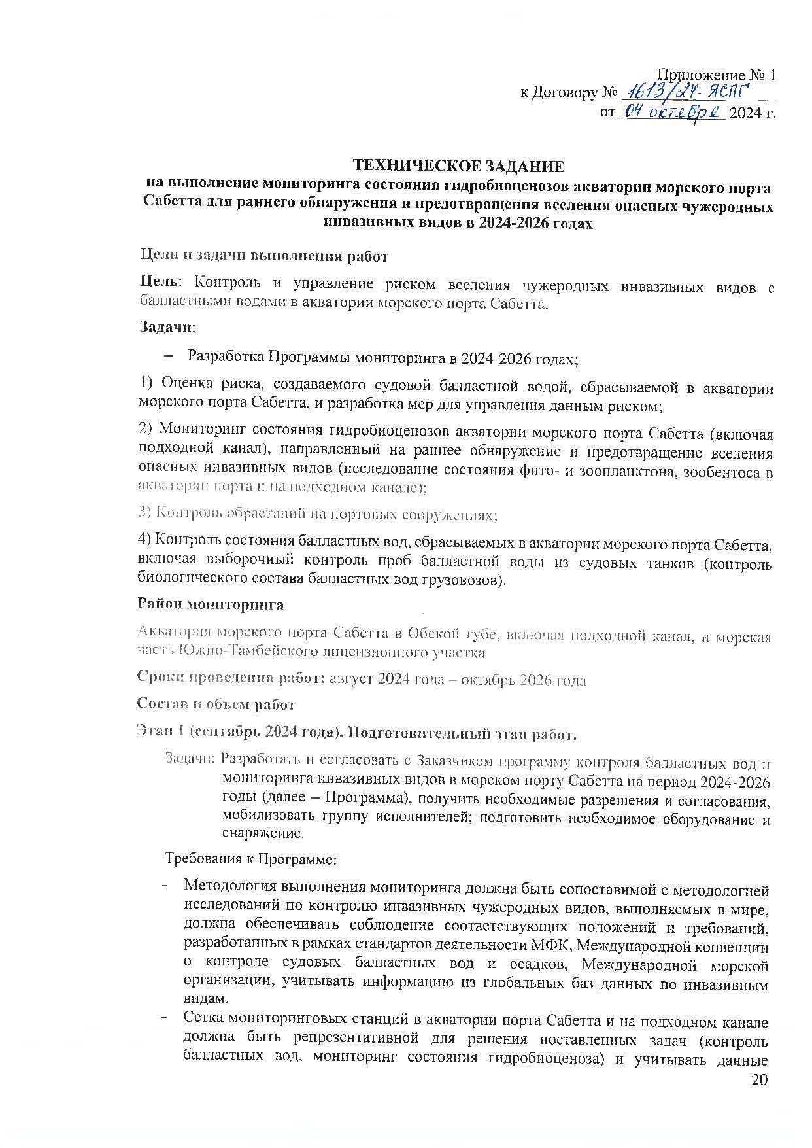

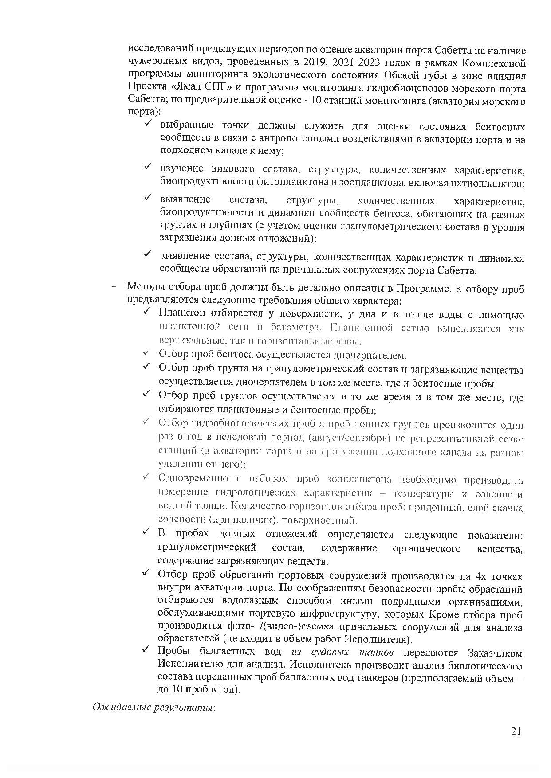

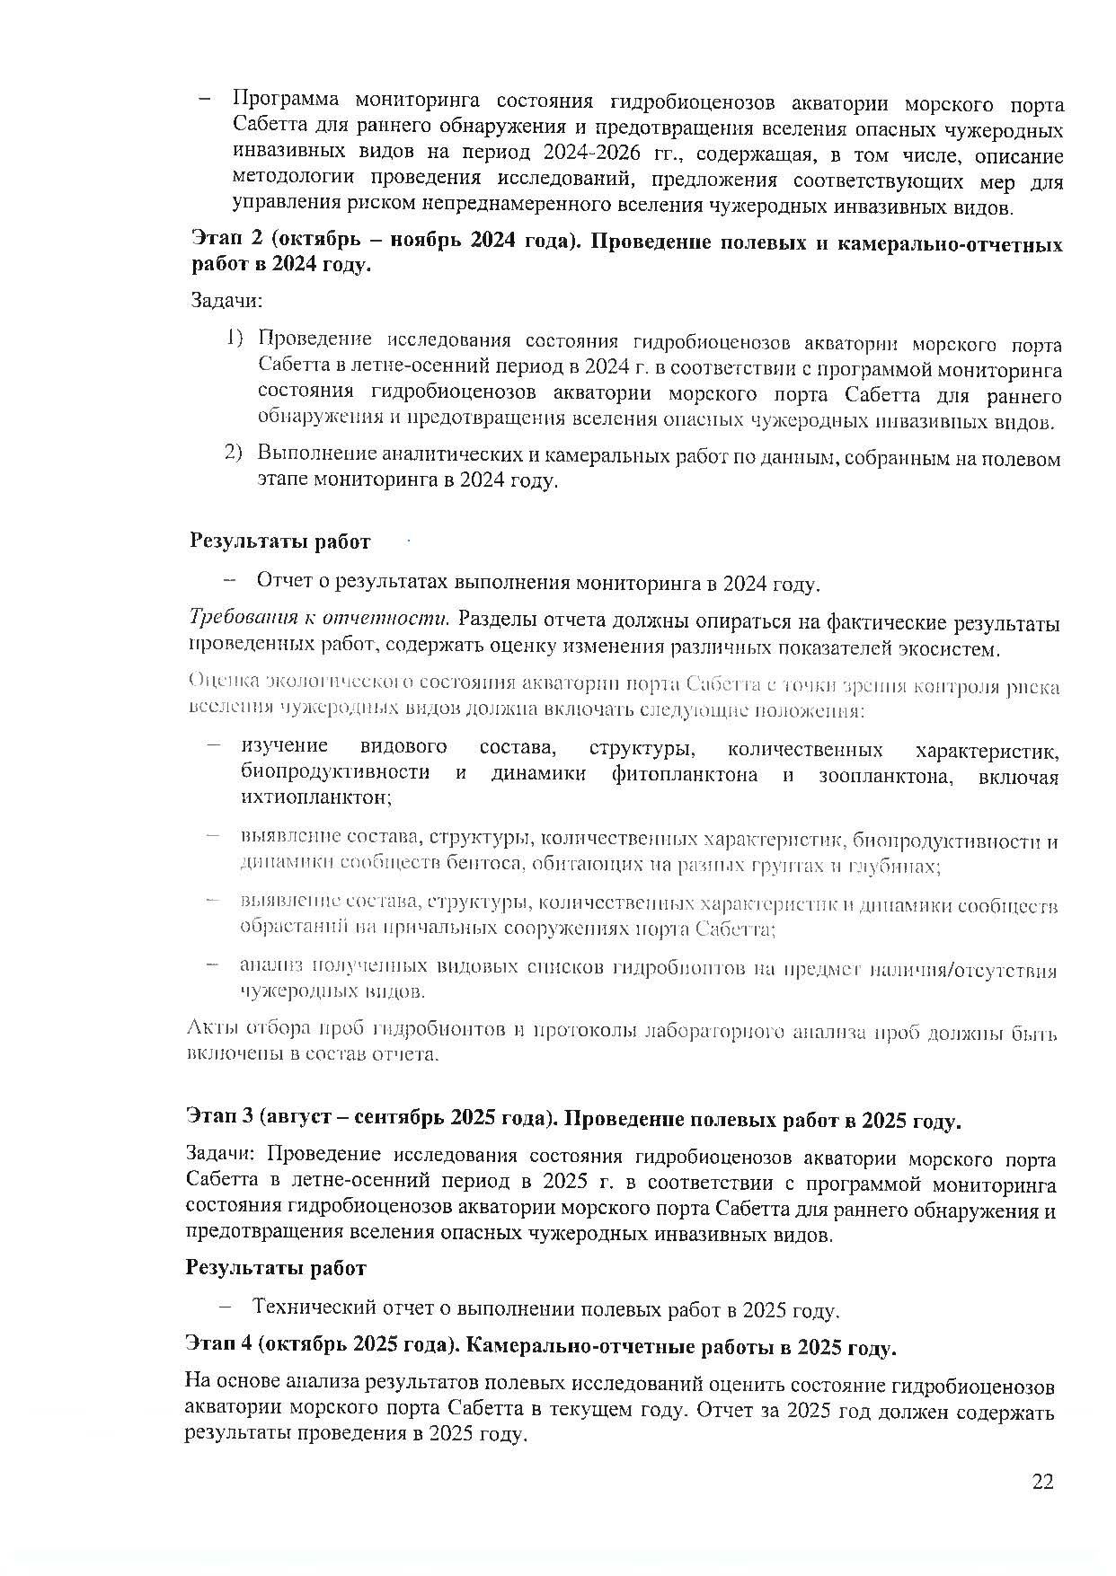

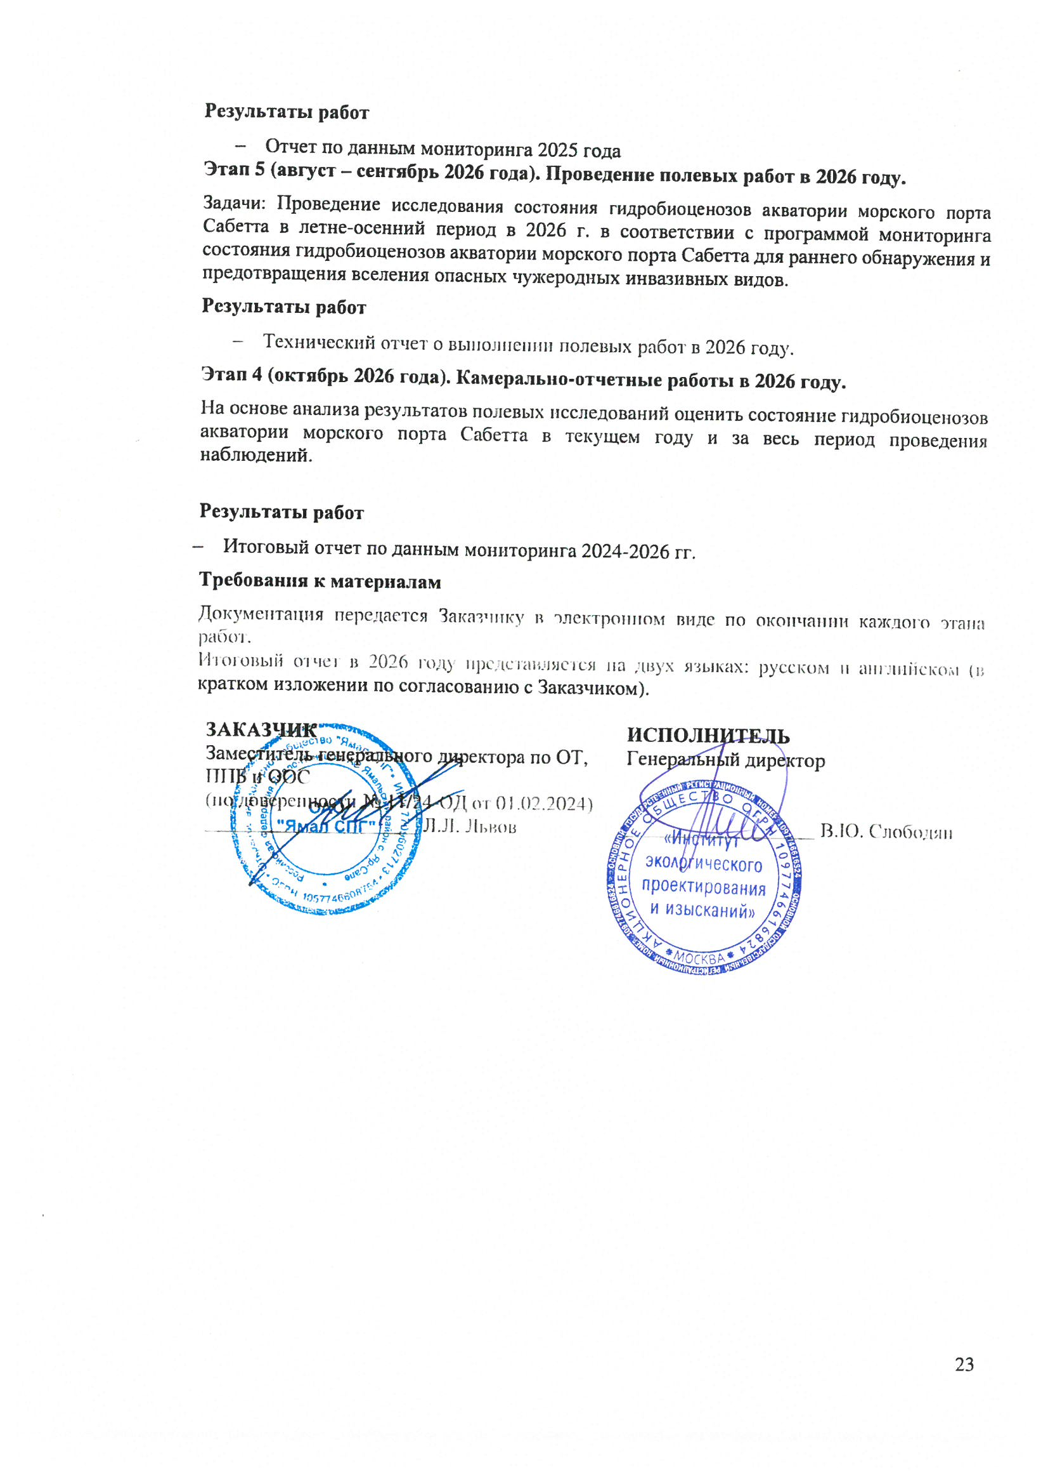

# ПРИЛОЖЕНИЕ Б СВИДЕТЕЛЬСТВА И СЕРТИФИКАТЫ АО "ИЭПИ"

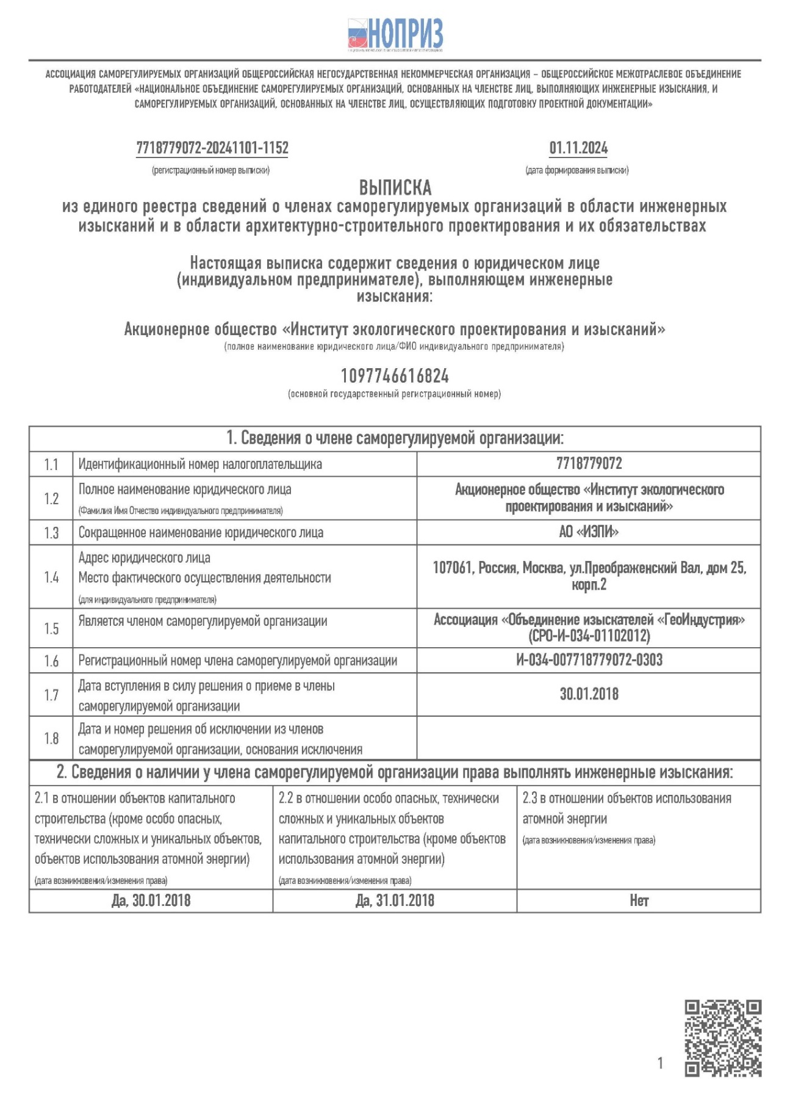

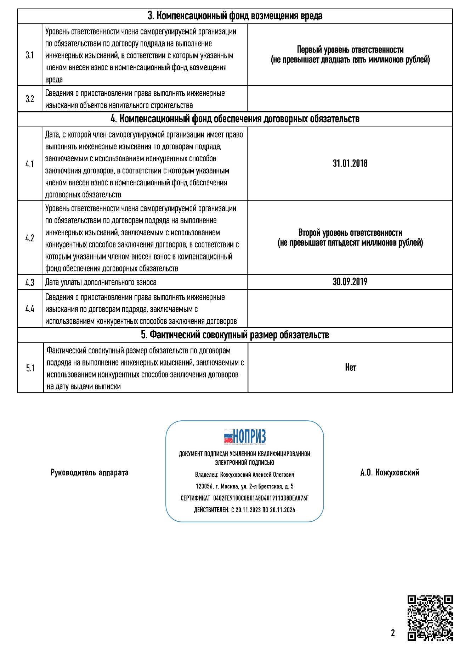

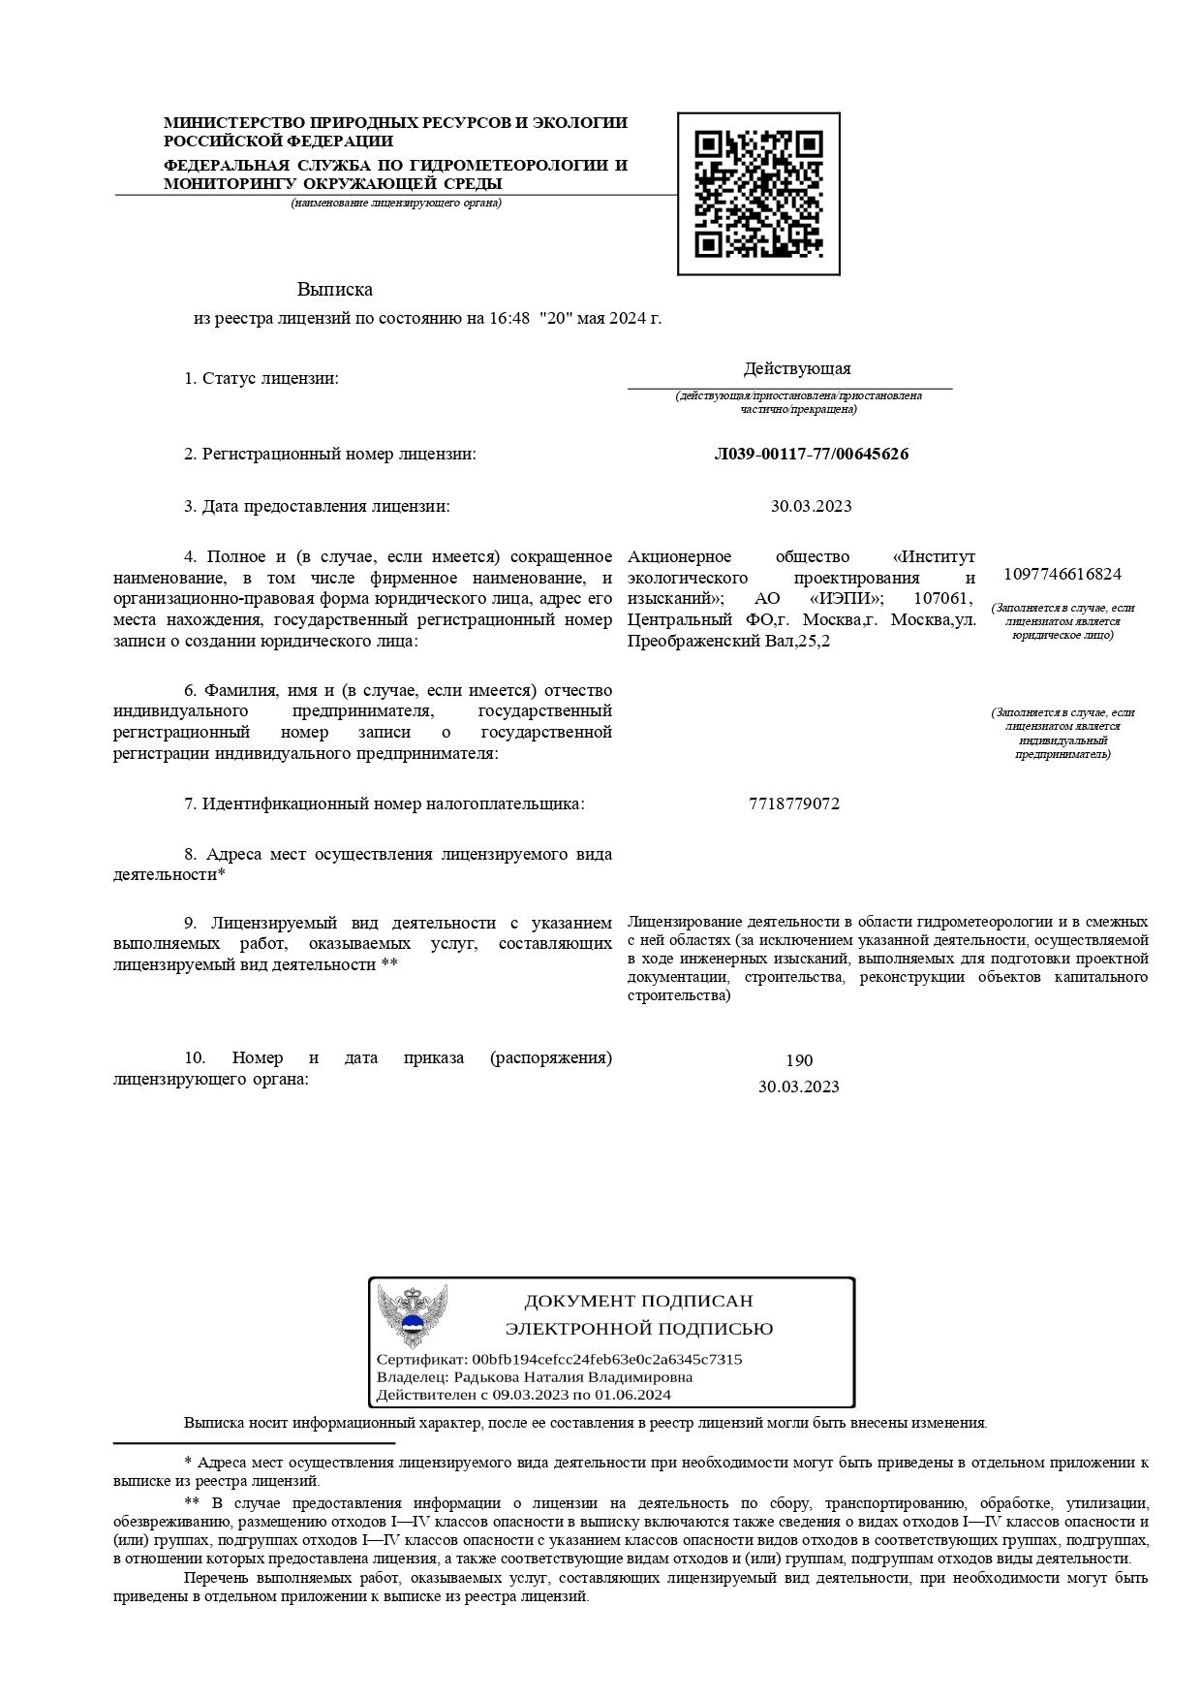

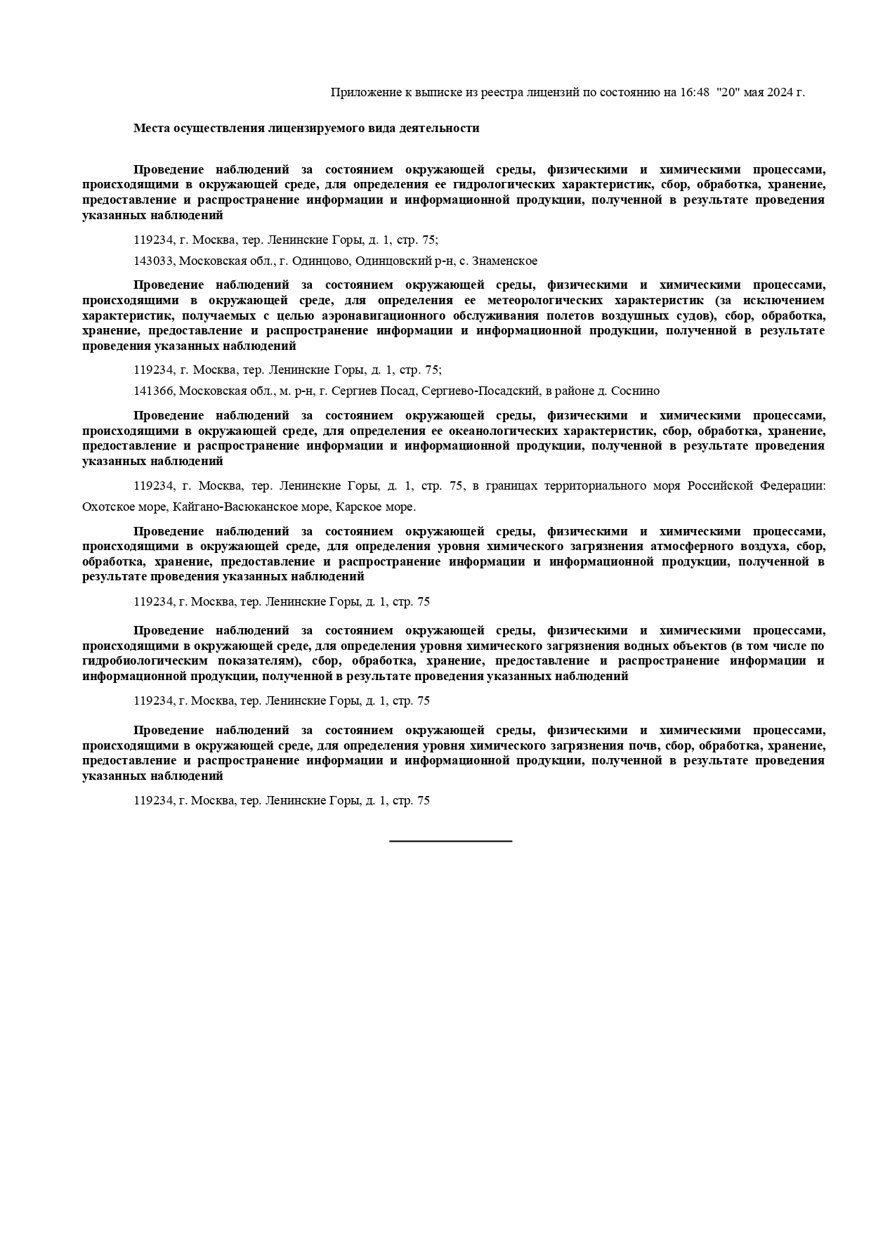

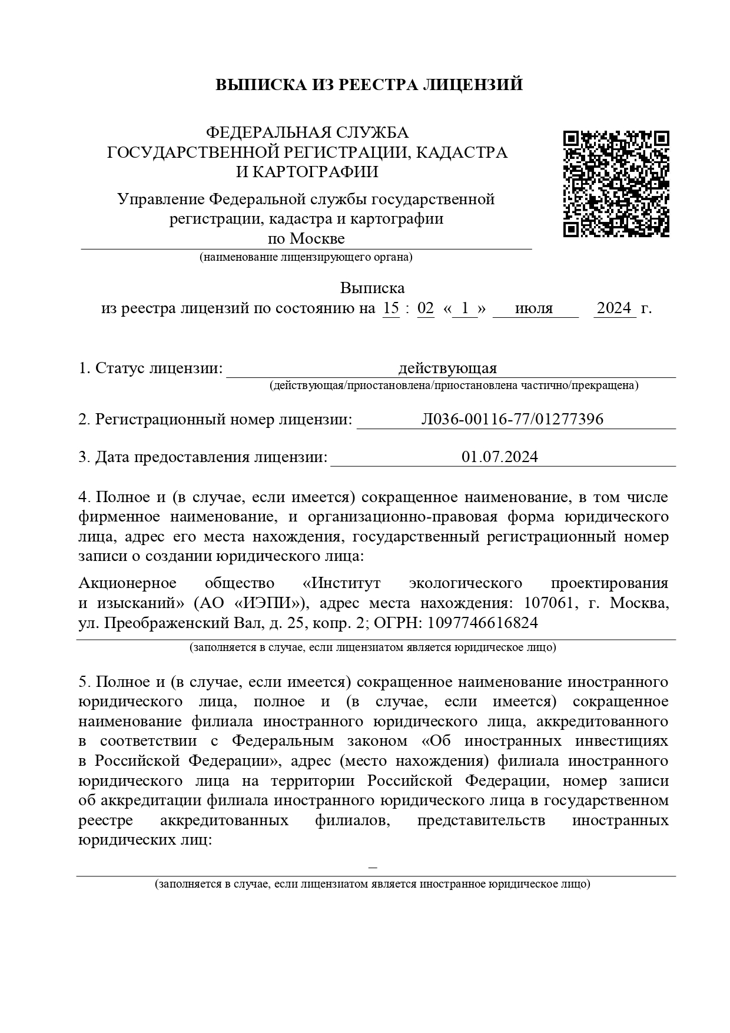

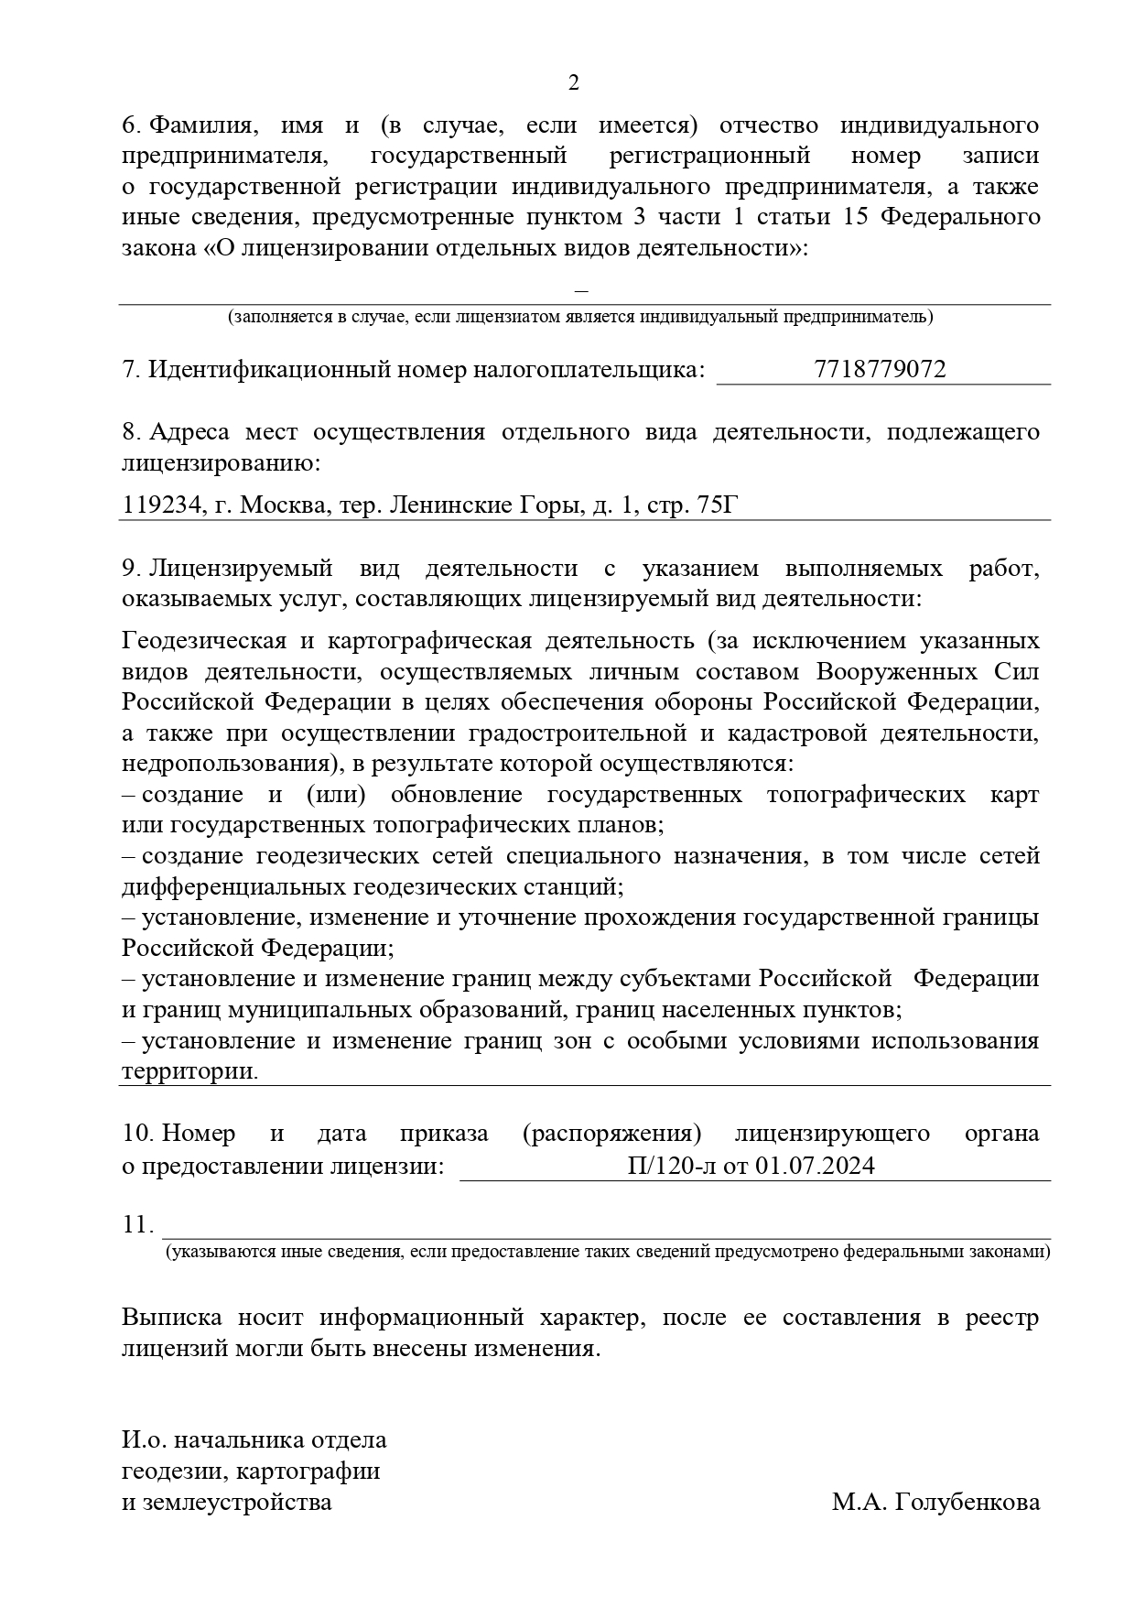

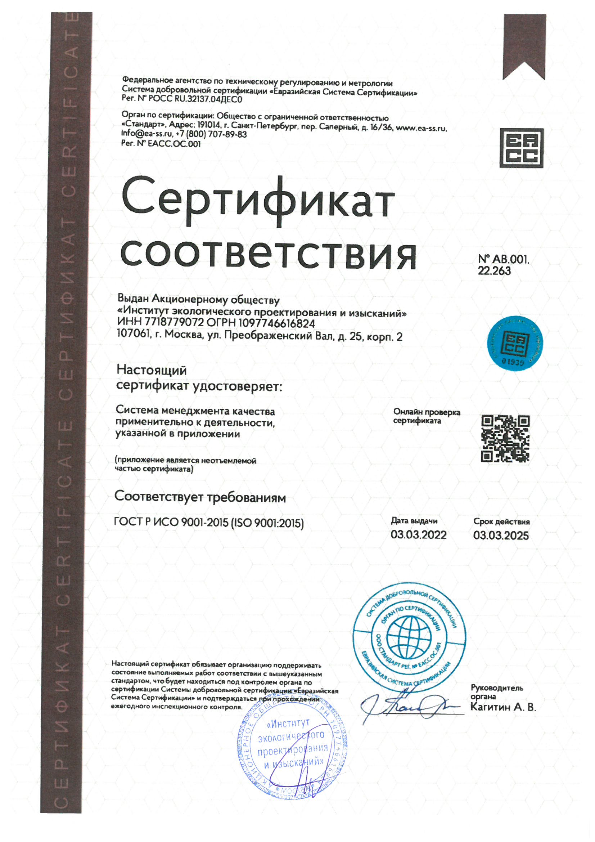

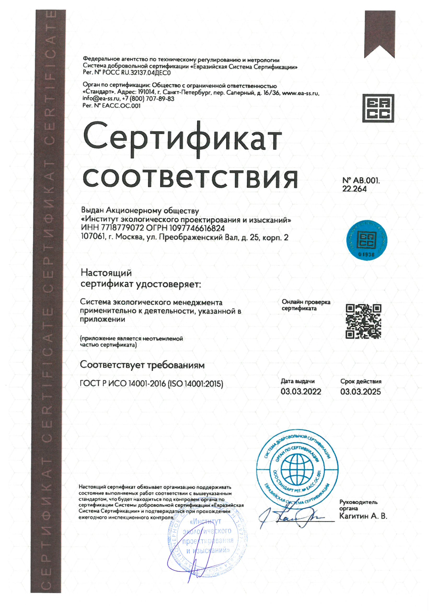

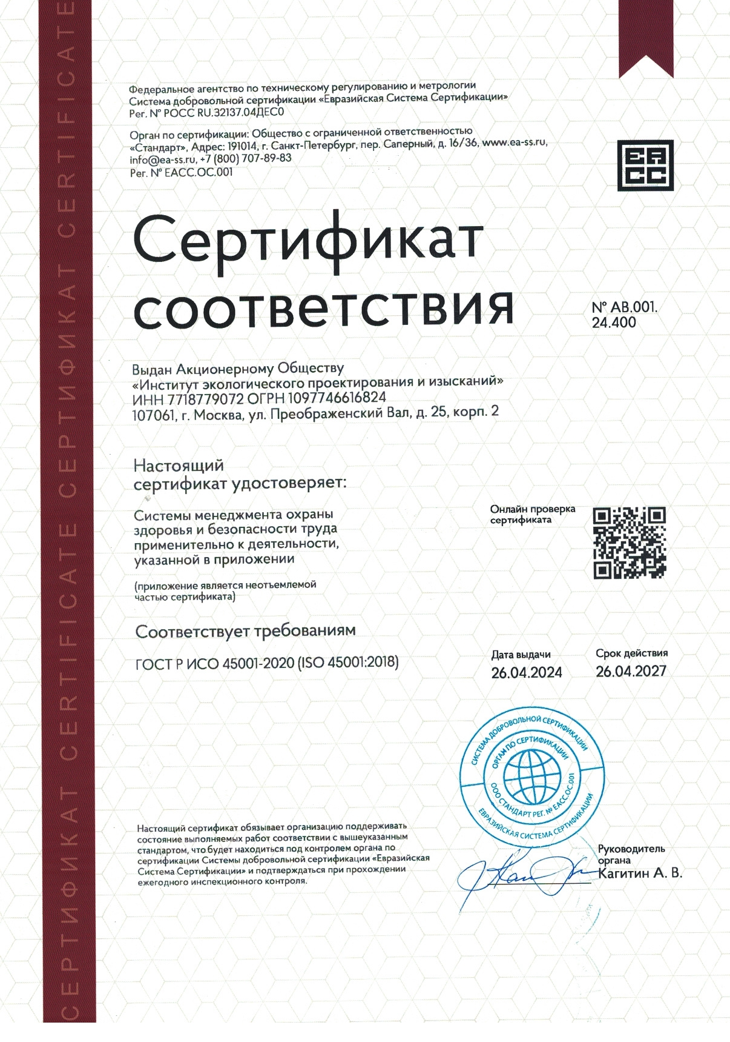

# ПРИЛОЖЕНИЕ В АТТЕСТАТ АККРЕДИТАЦИИ ИЛЦ ООО «ГК РЭИ»

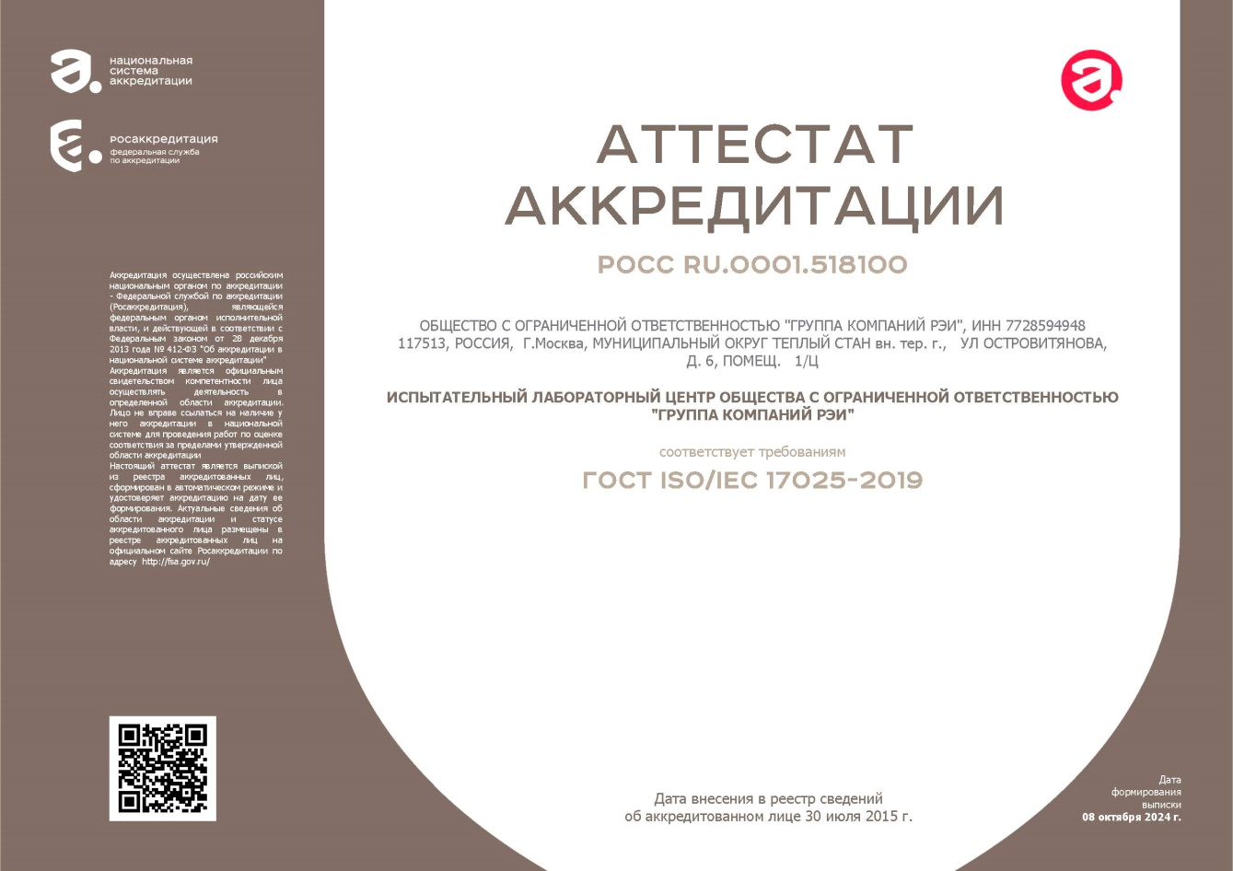

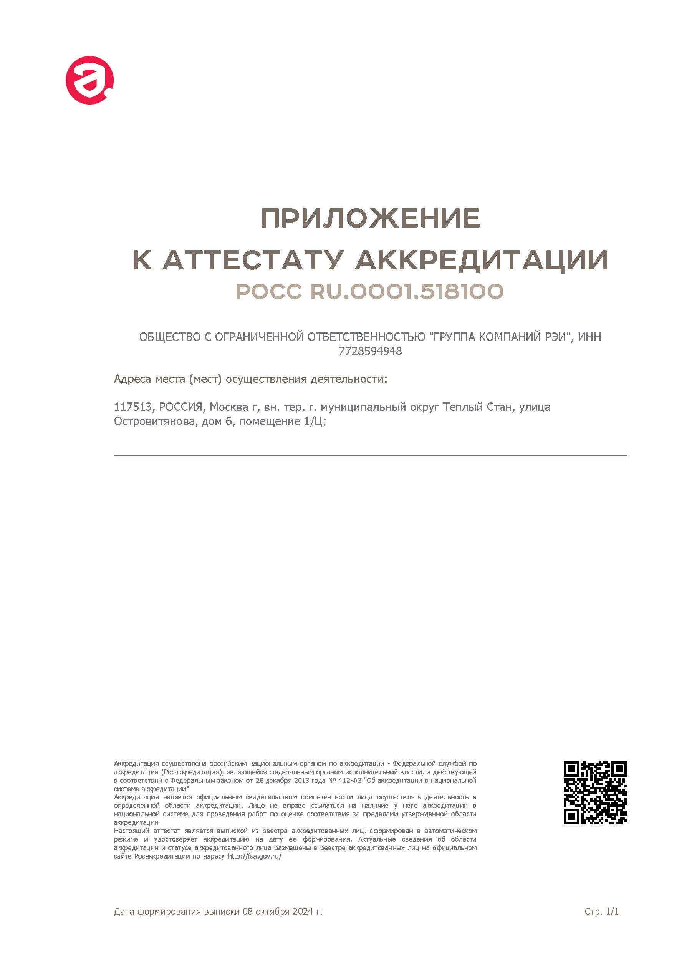

**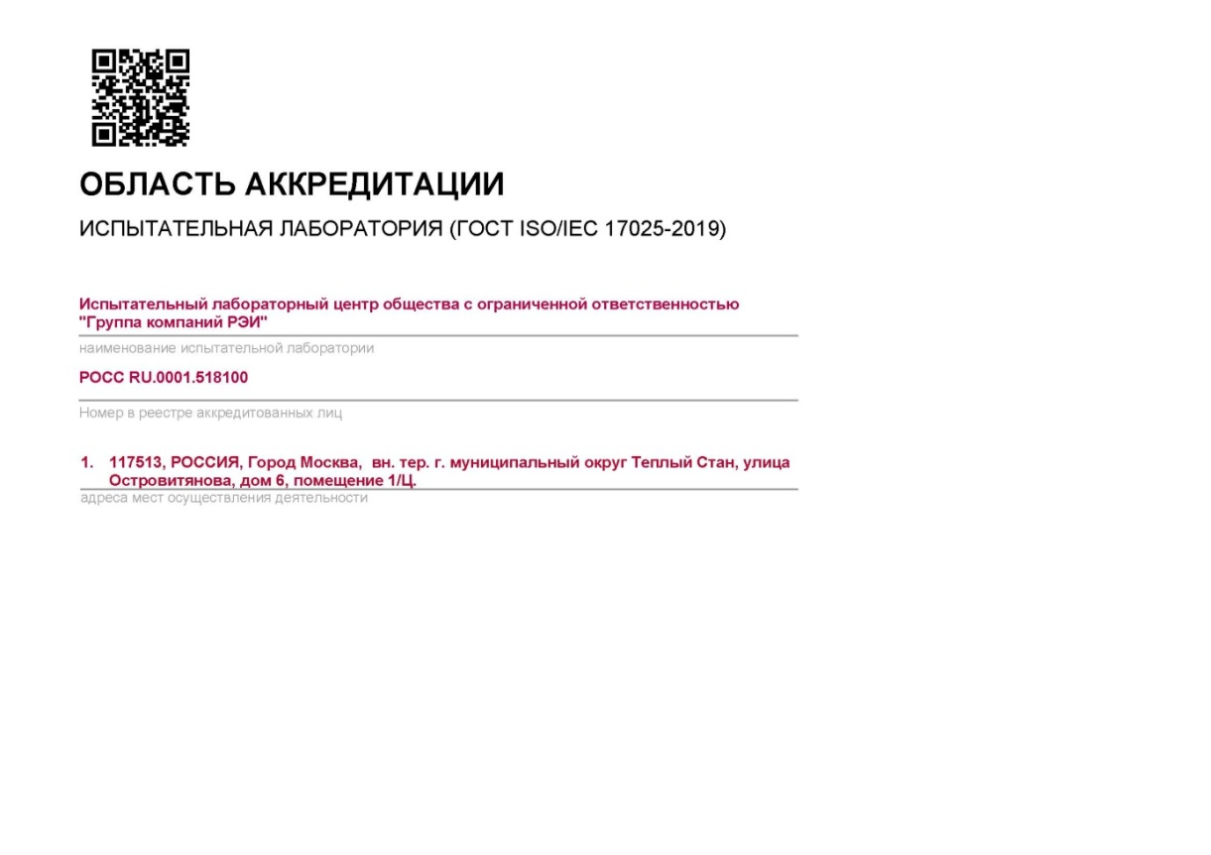**

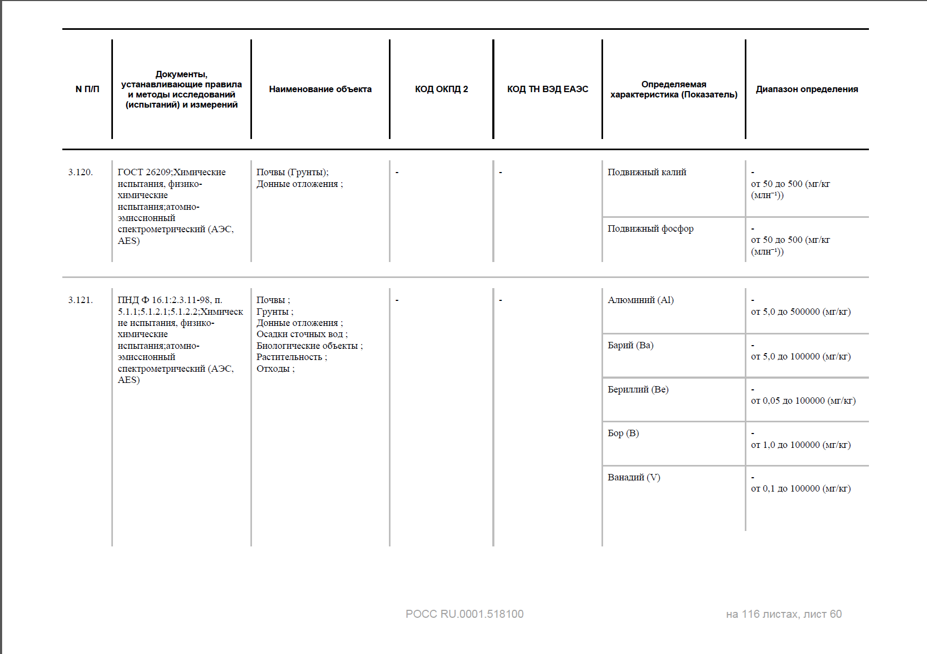

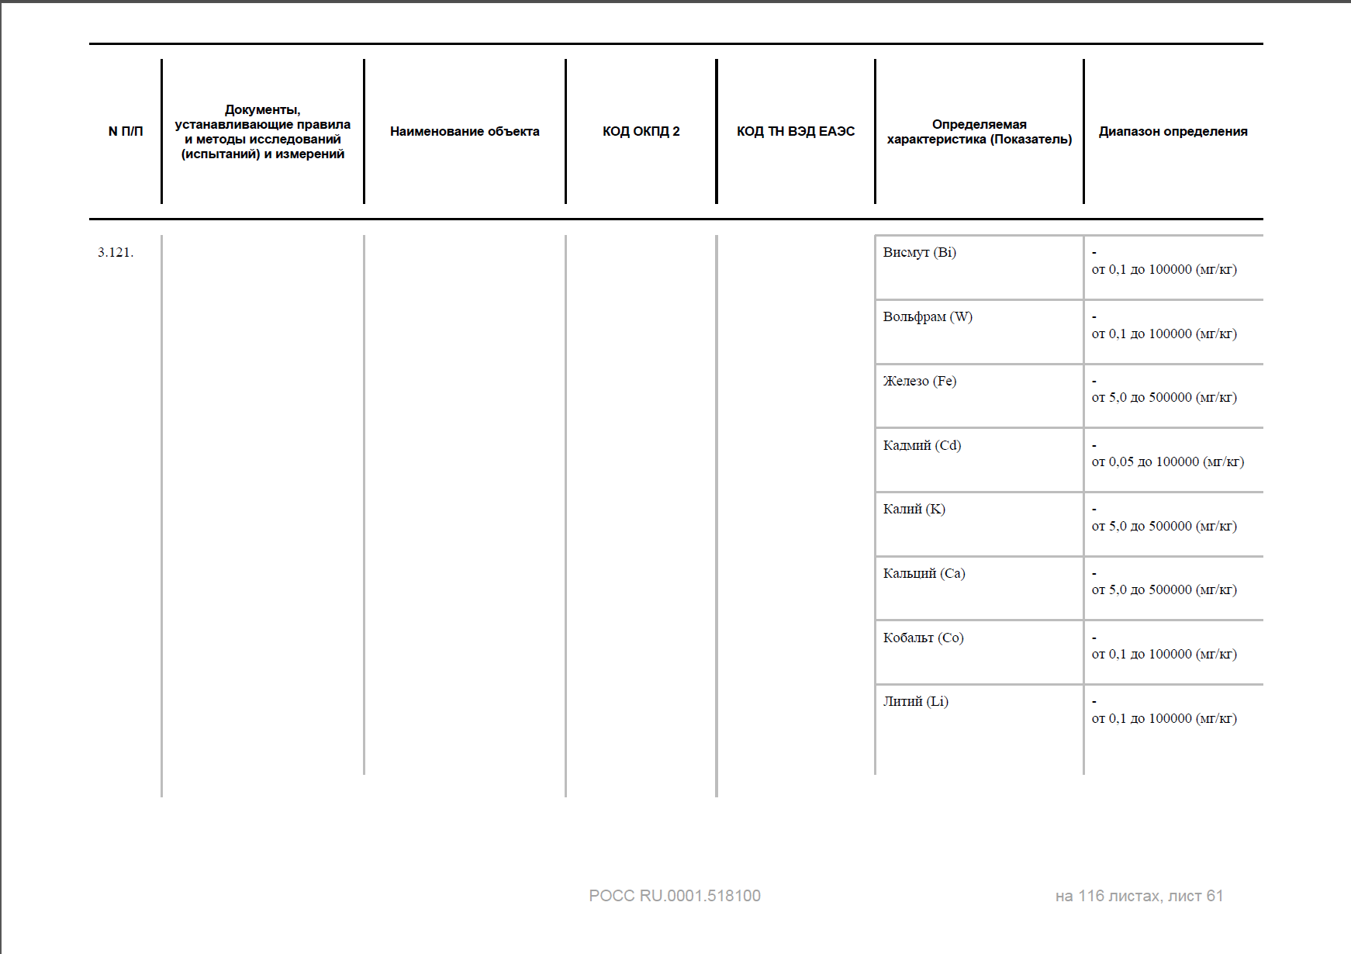

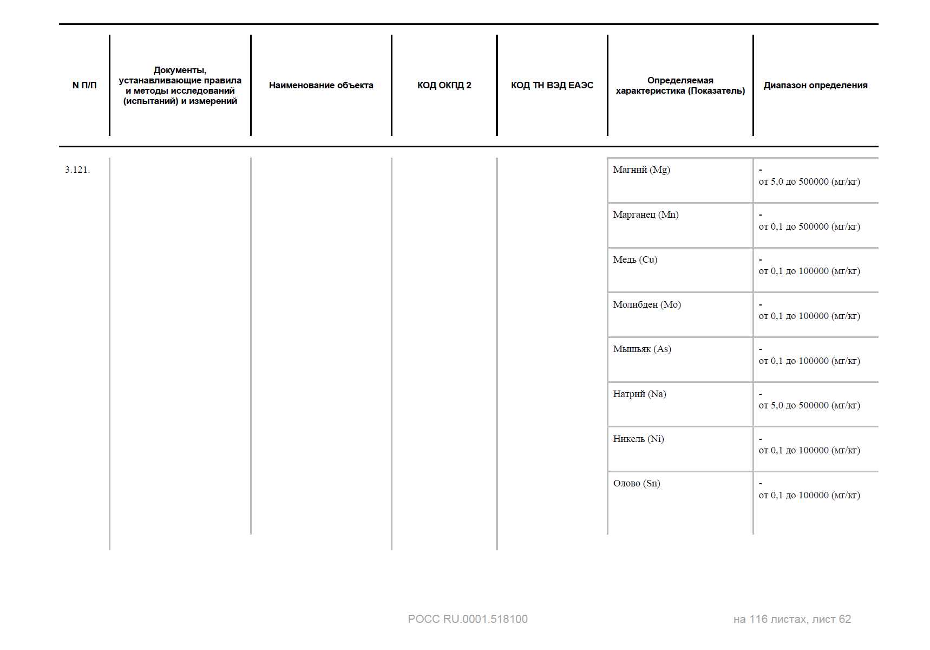

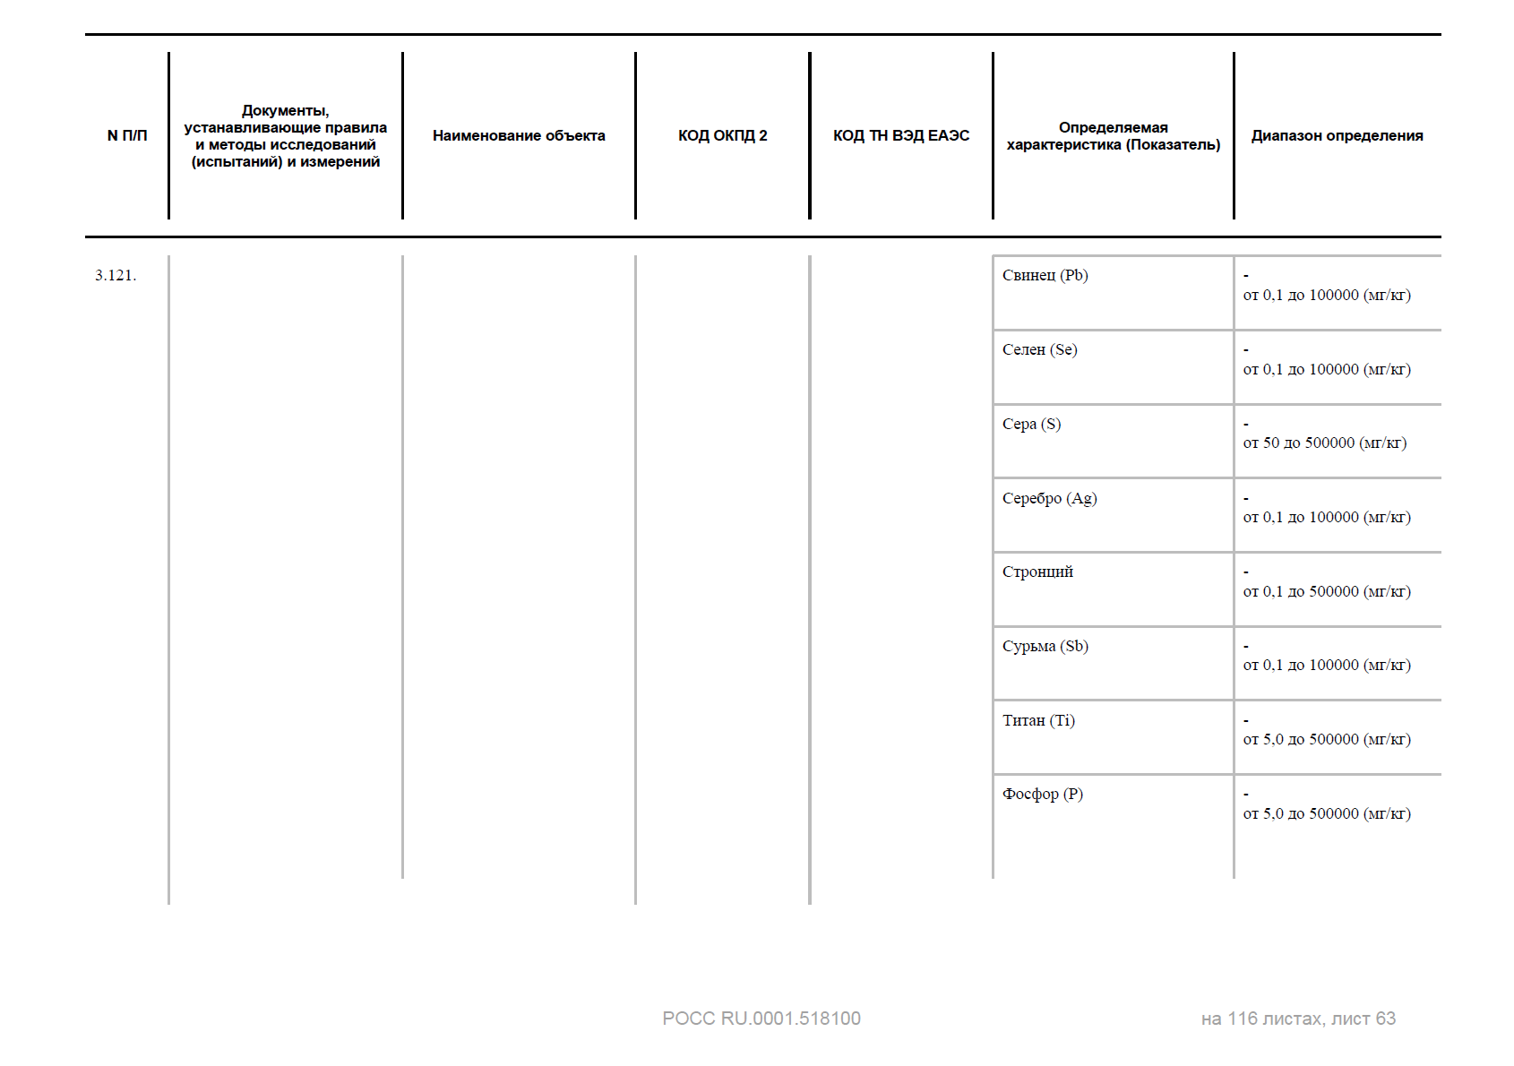

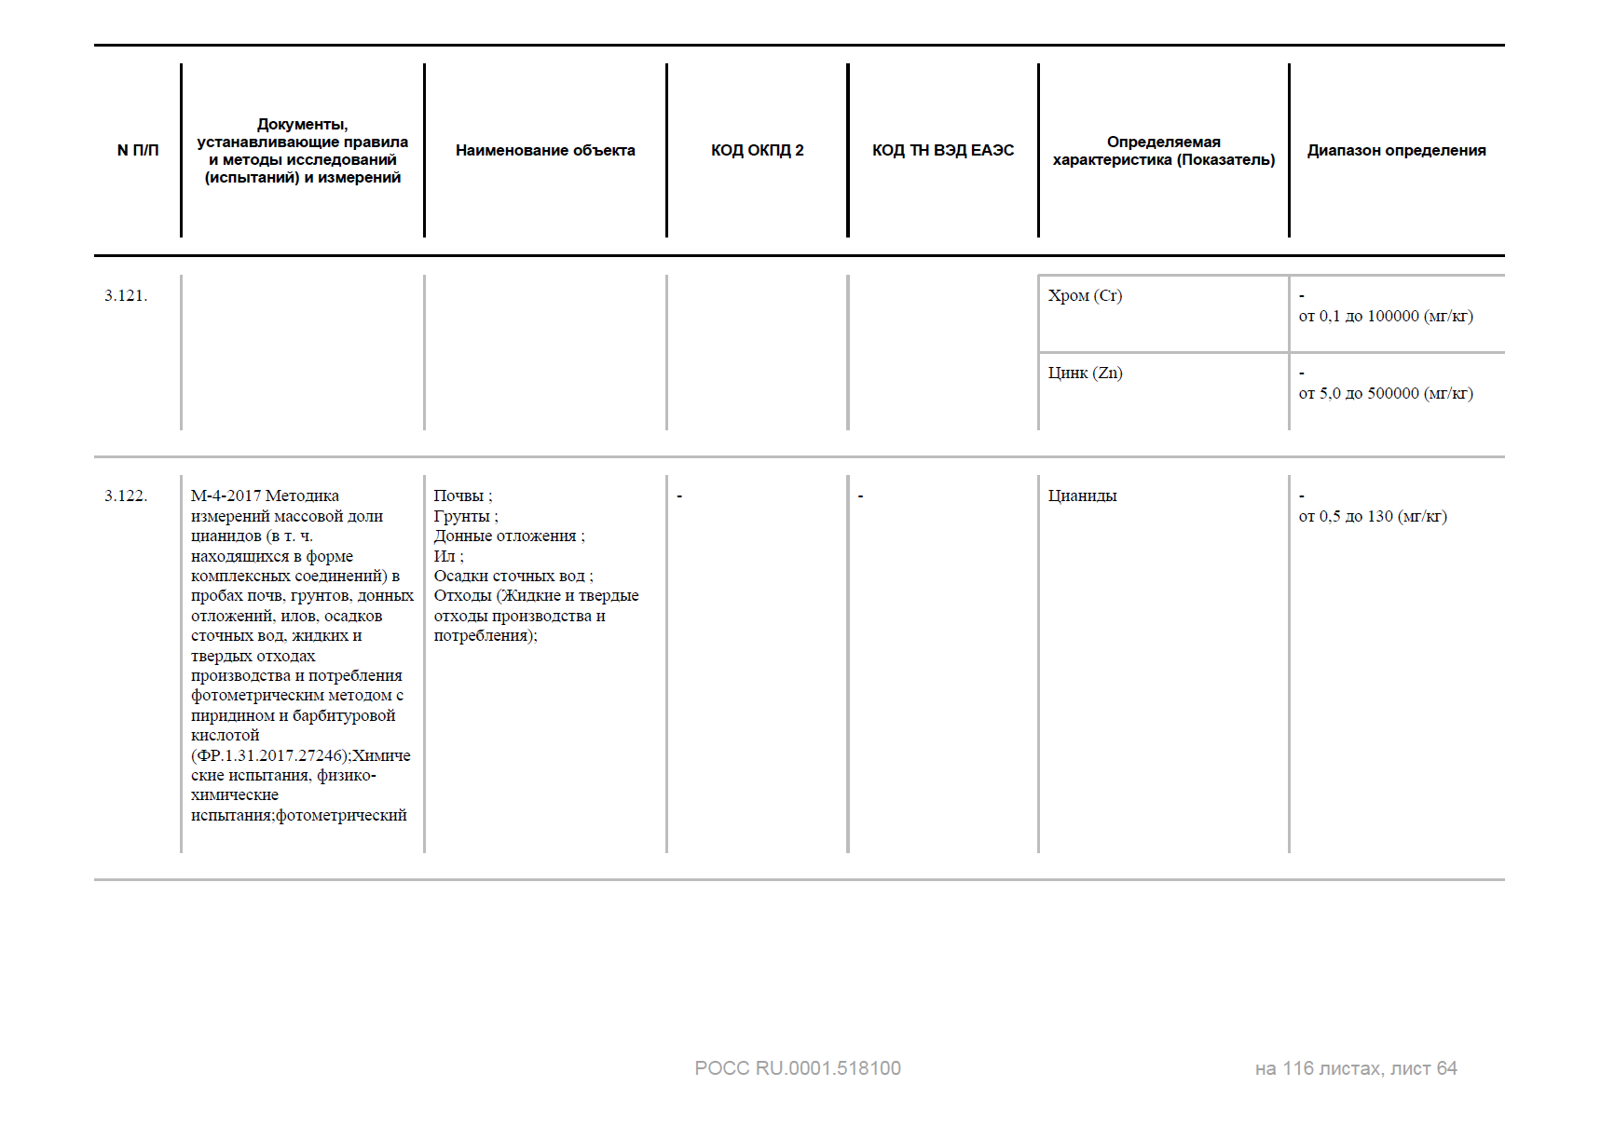

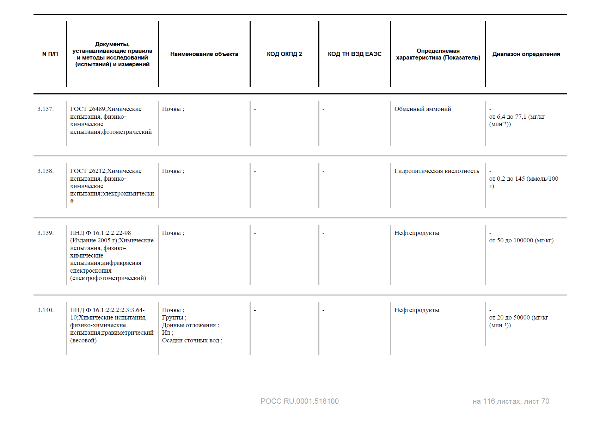

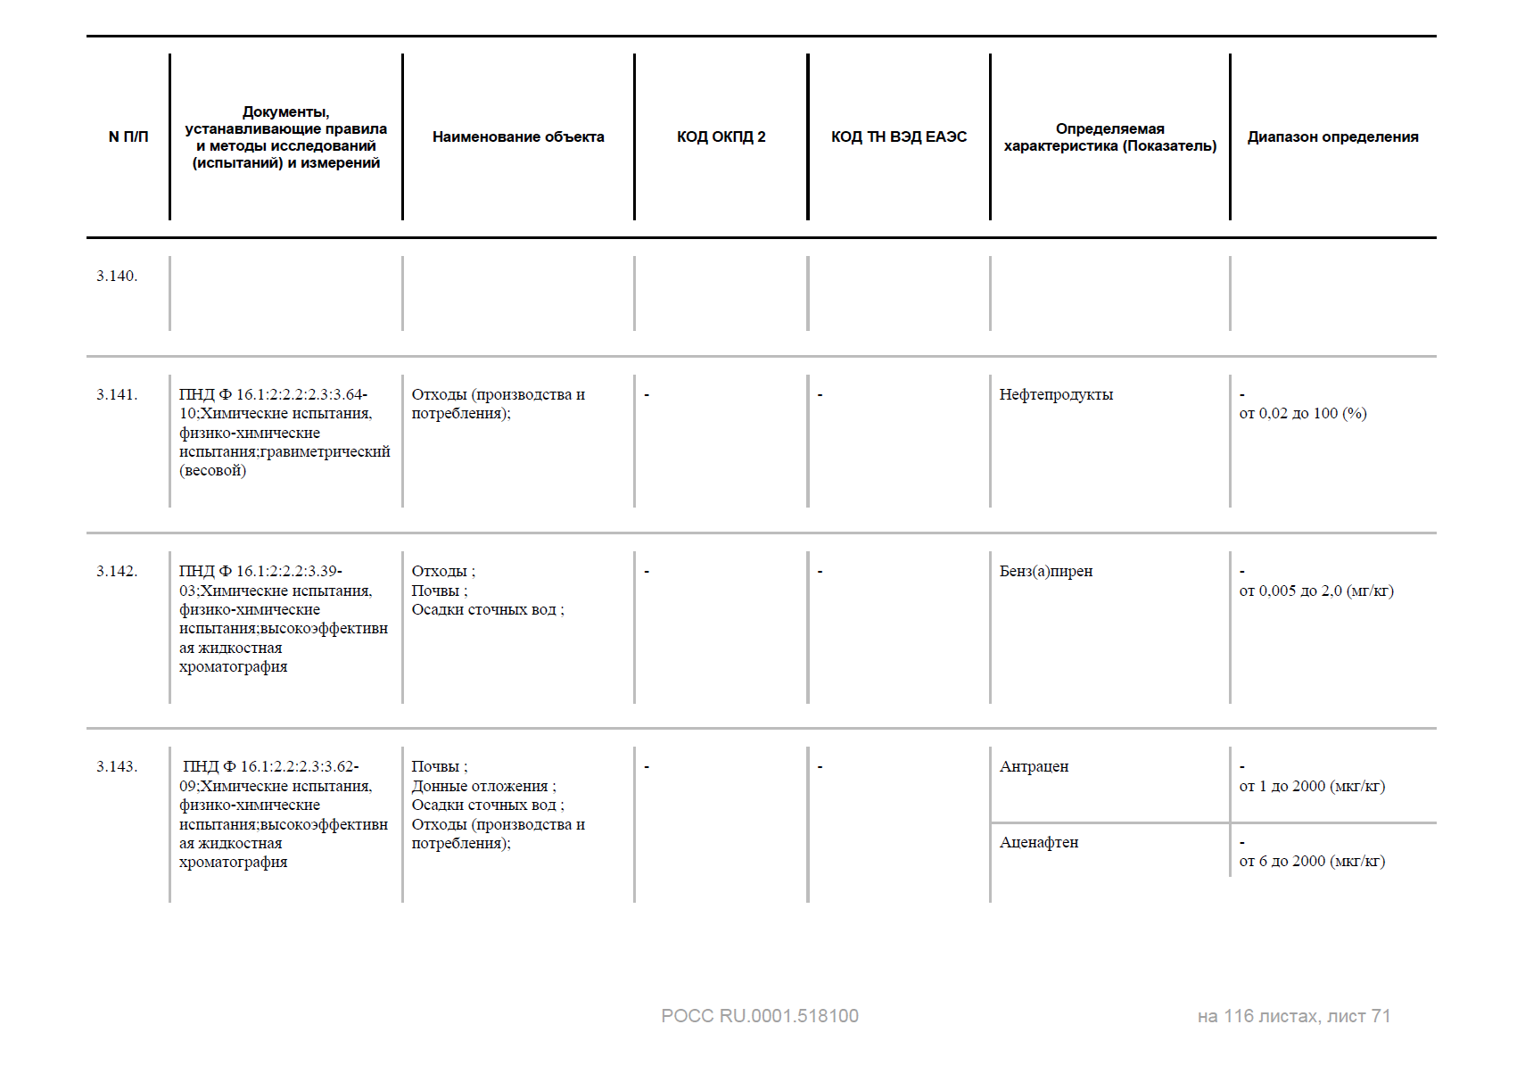

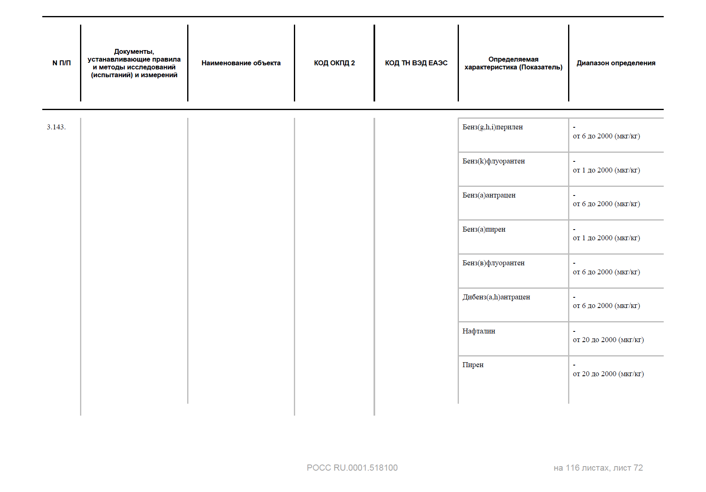

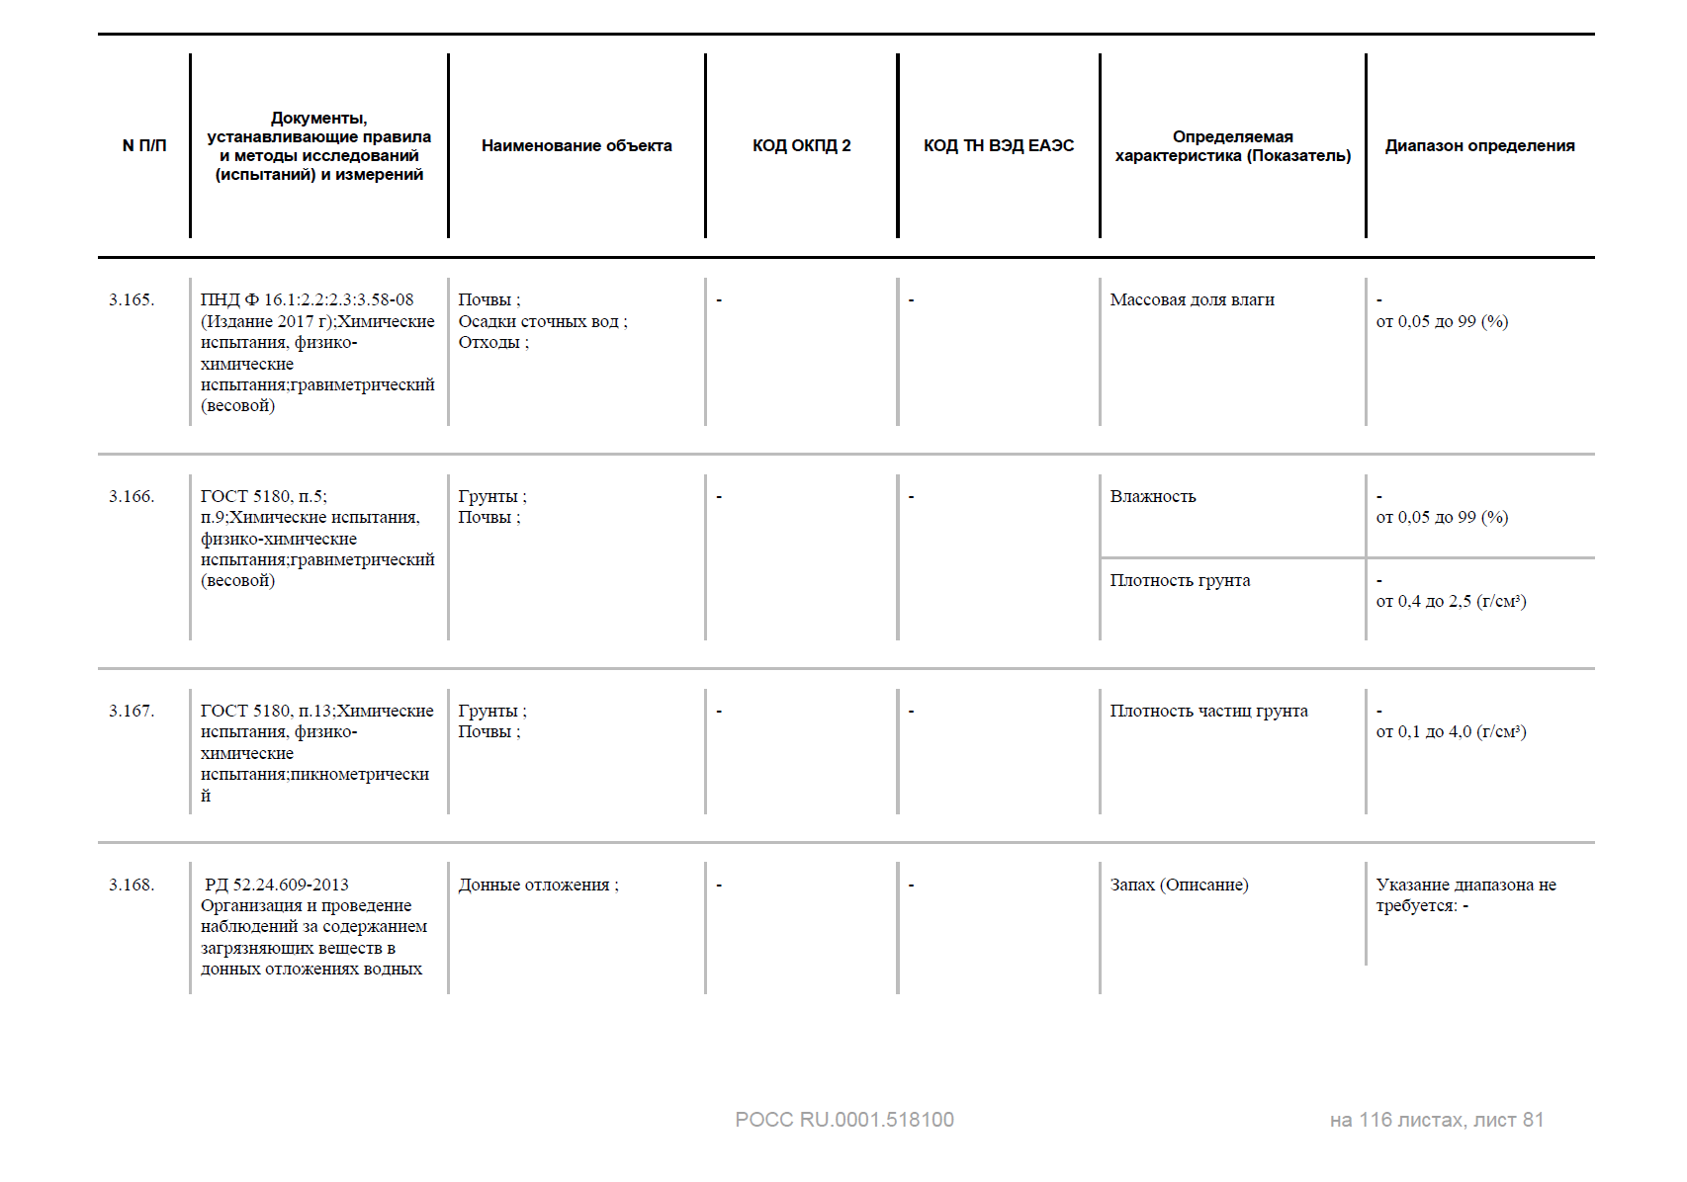

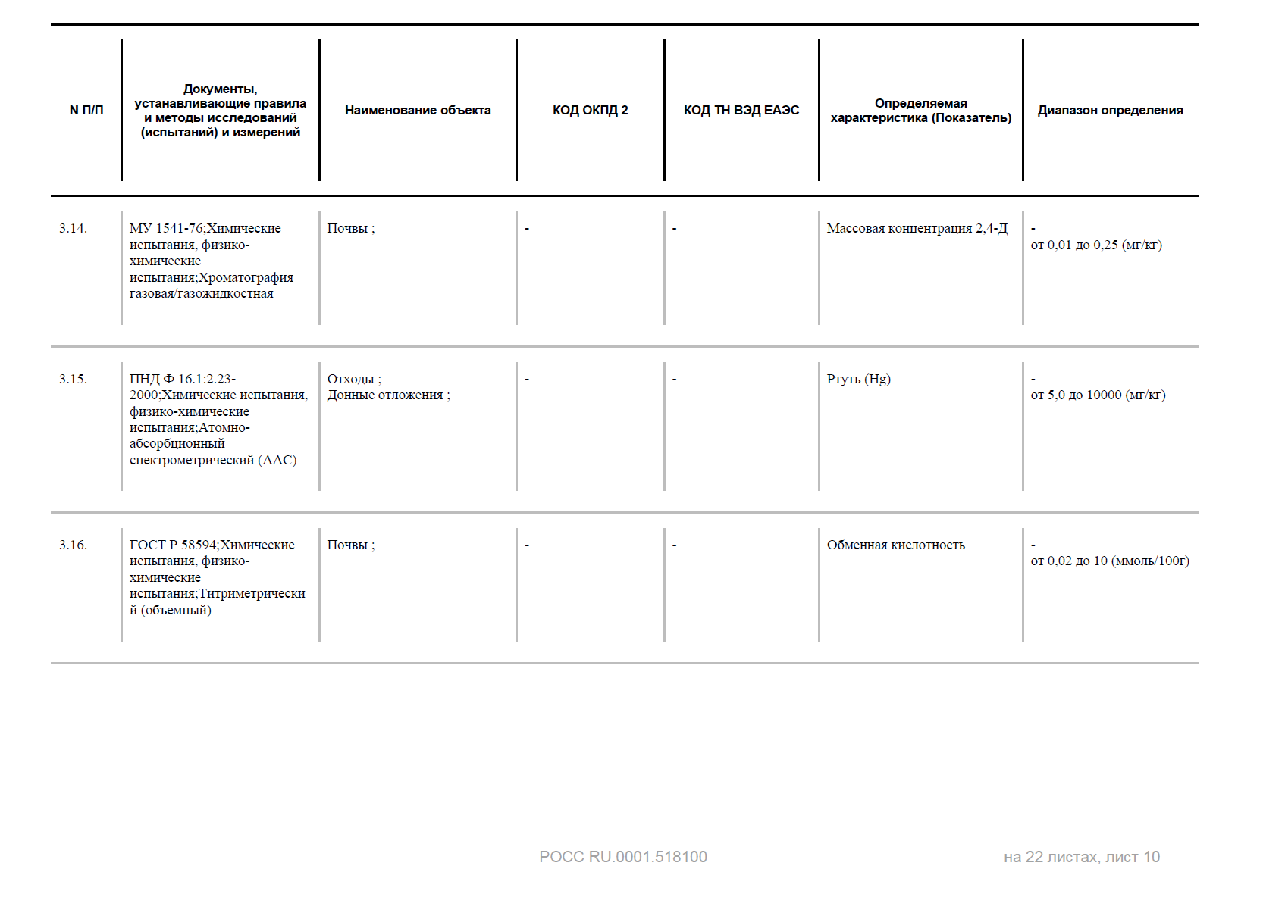

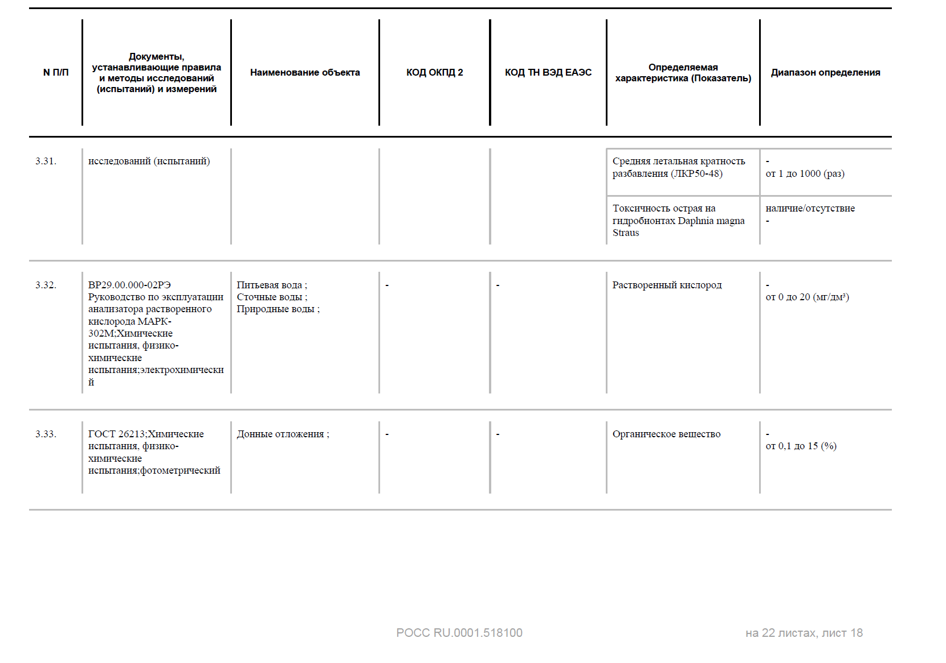

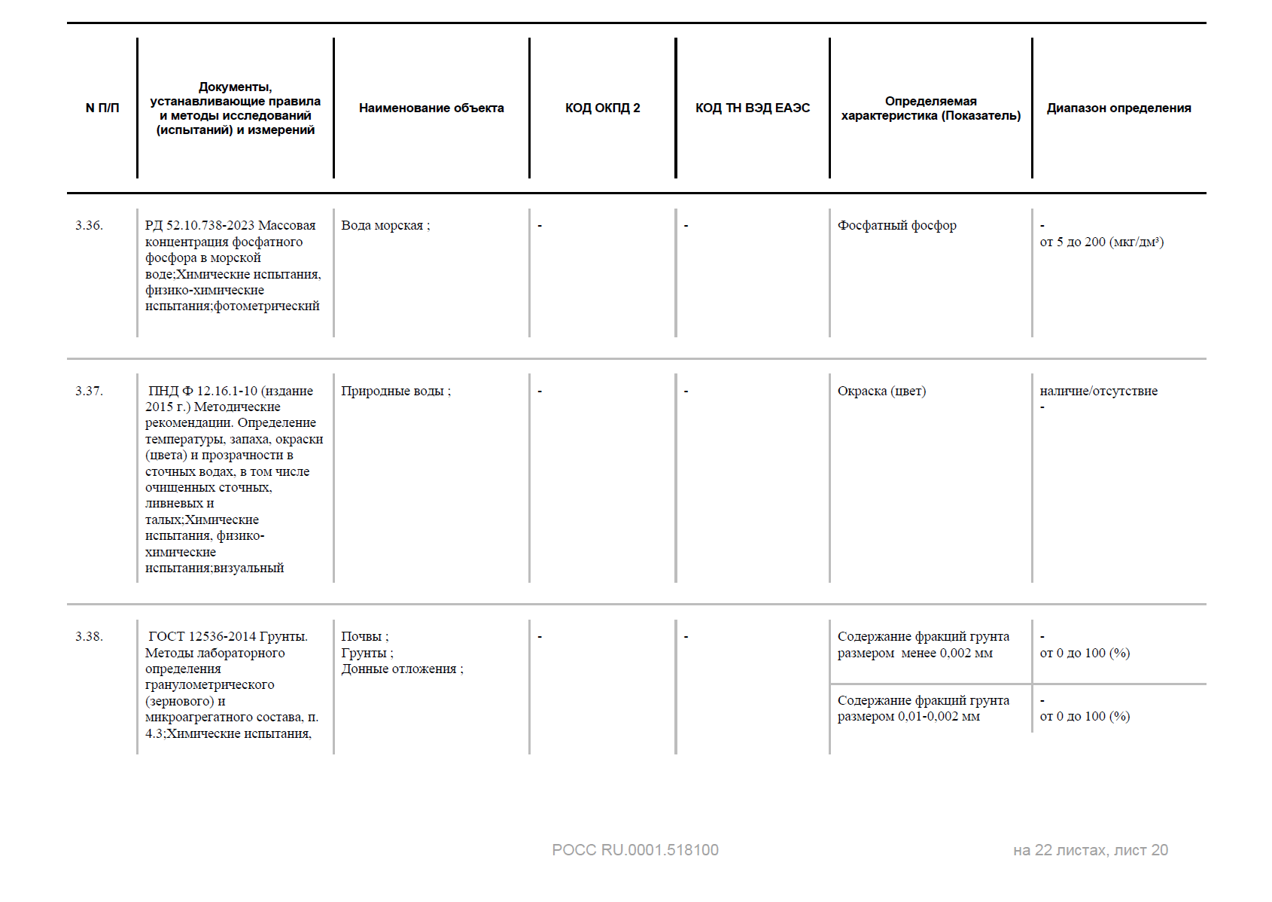

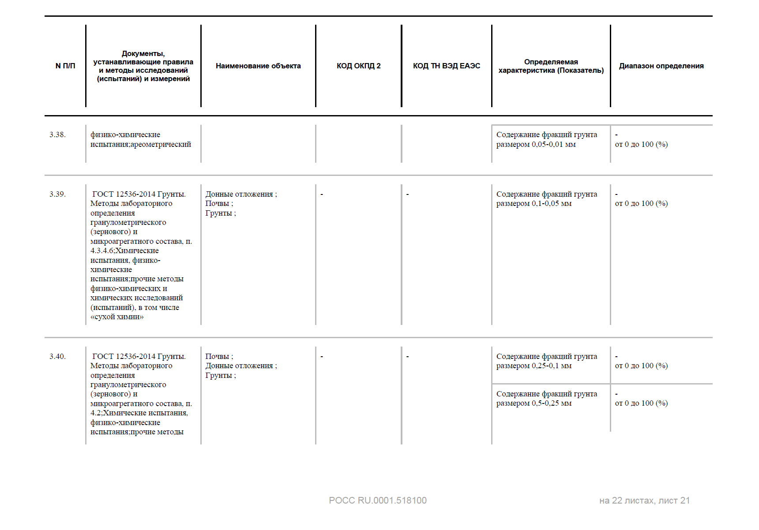

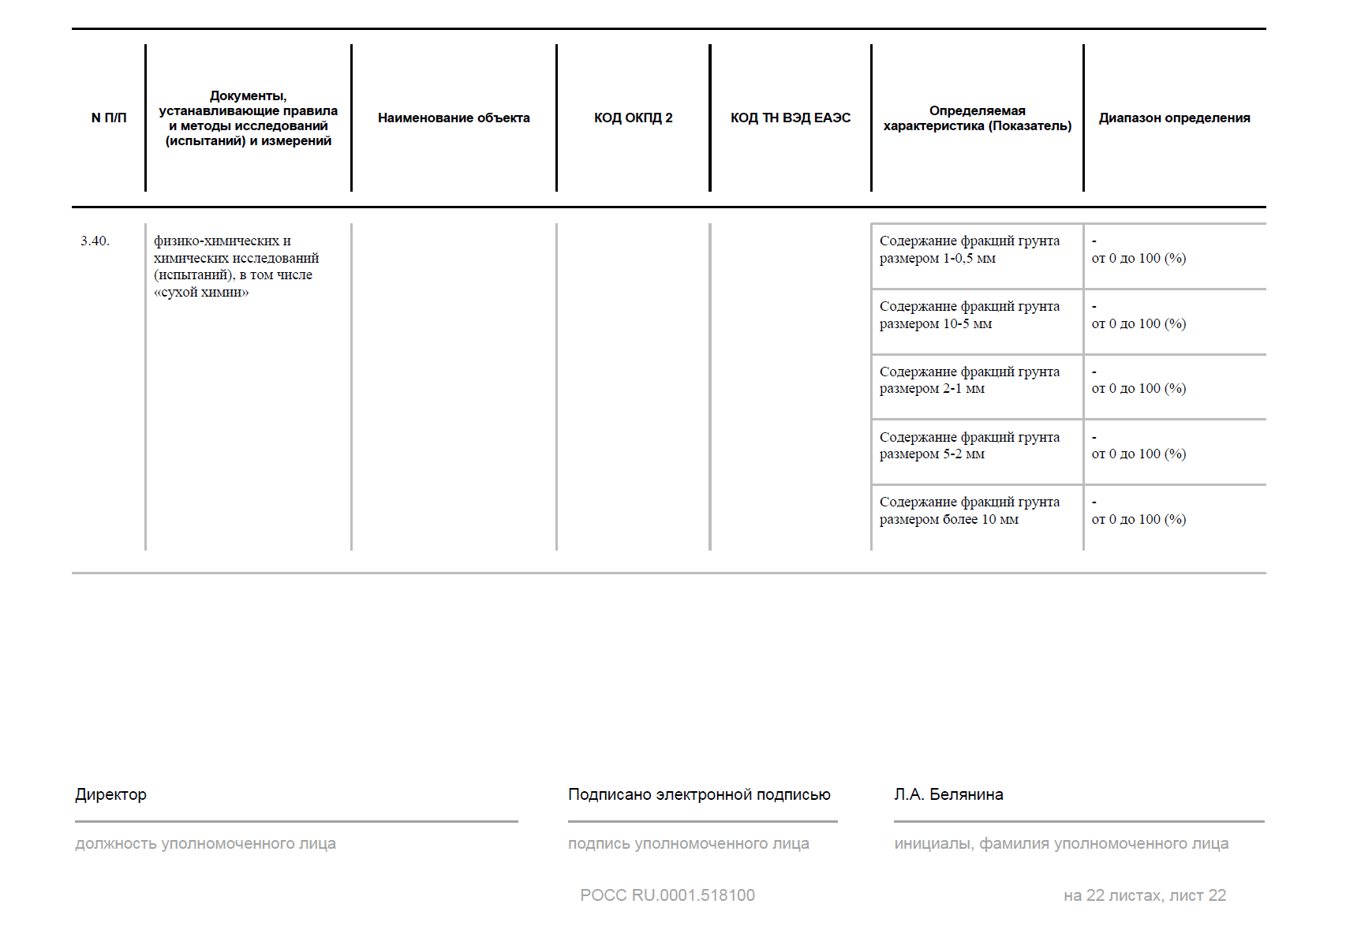

# ПРИЛОЖЕНИЕ Г СВИДЕТЕЛЬСТВО О ПОВЕРКЕ CTD-ЗОНДА 48М

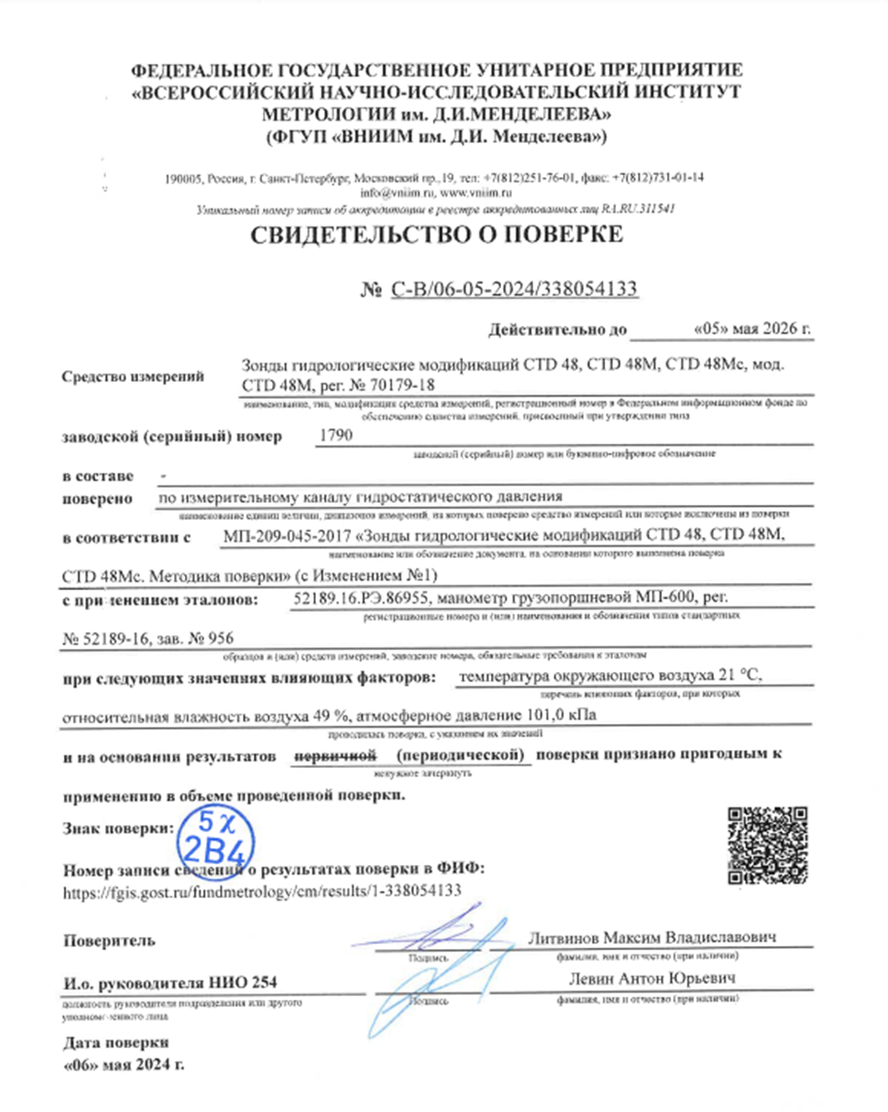

# ПРИЛОЖЕНИЕ Д АКТЫ ВЫПОЛНЕНИЯ ГИДРОЛОГИЧЕСКИХ ИССЛЕДОВАНИЙ И ОТБОРА ПРОБ

Приложение Д.1. Акт выполнения гидрологических (океанографических) исследований

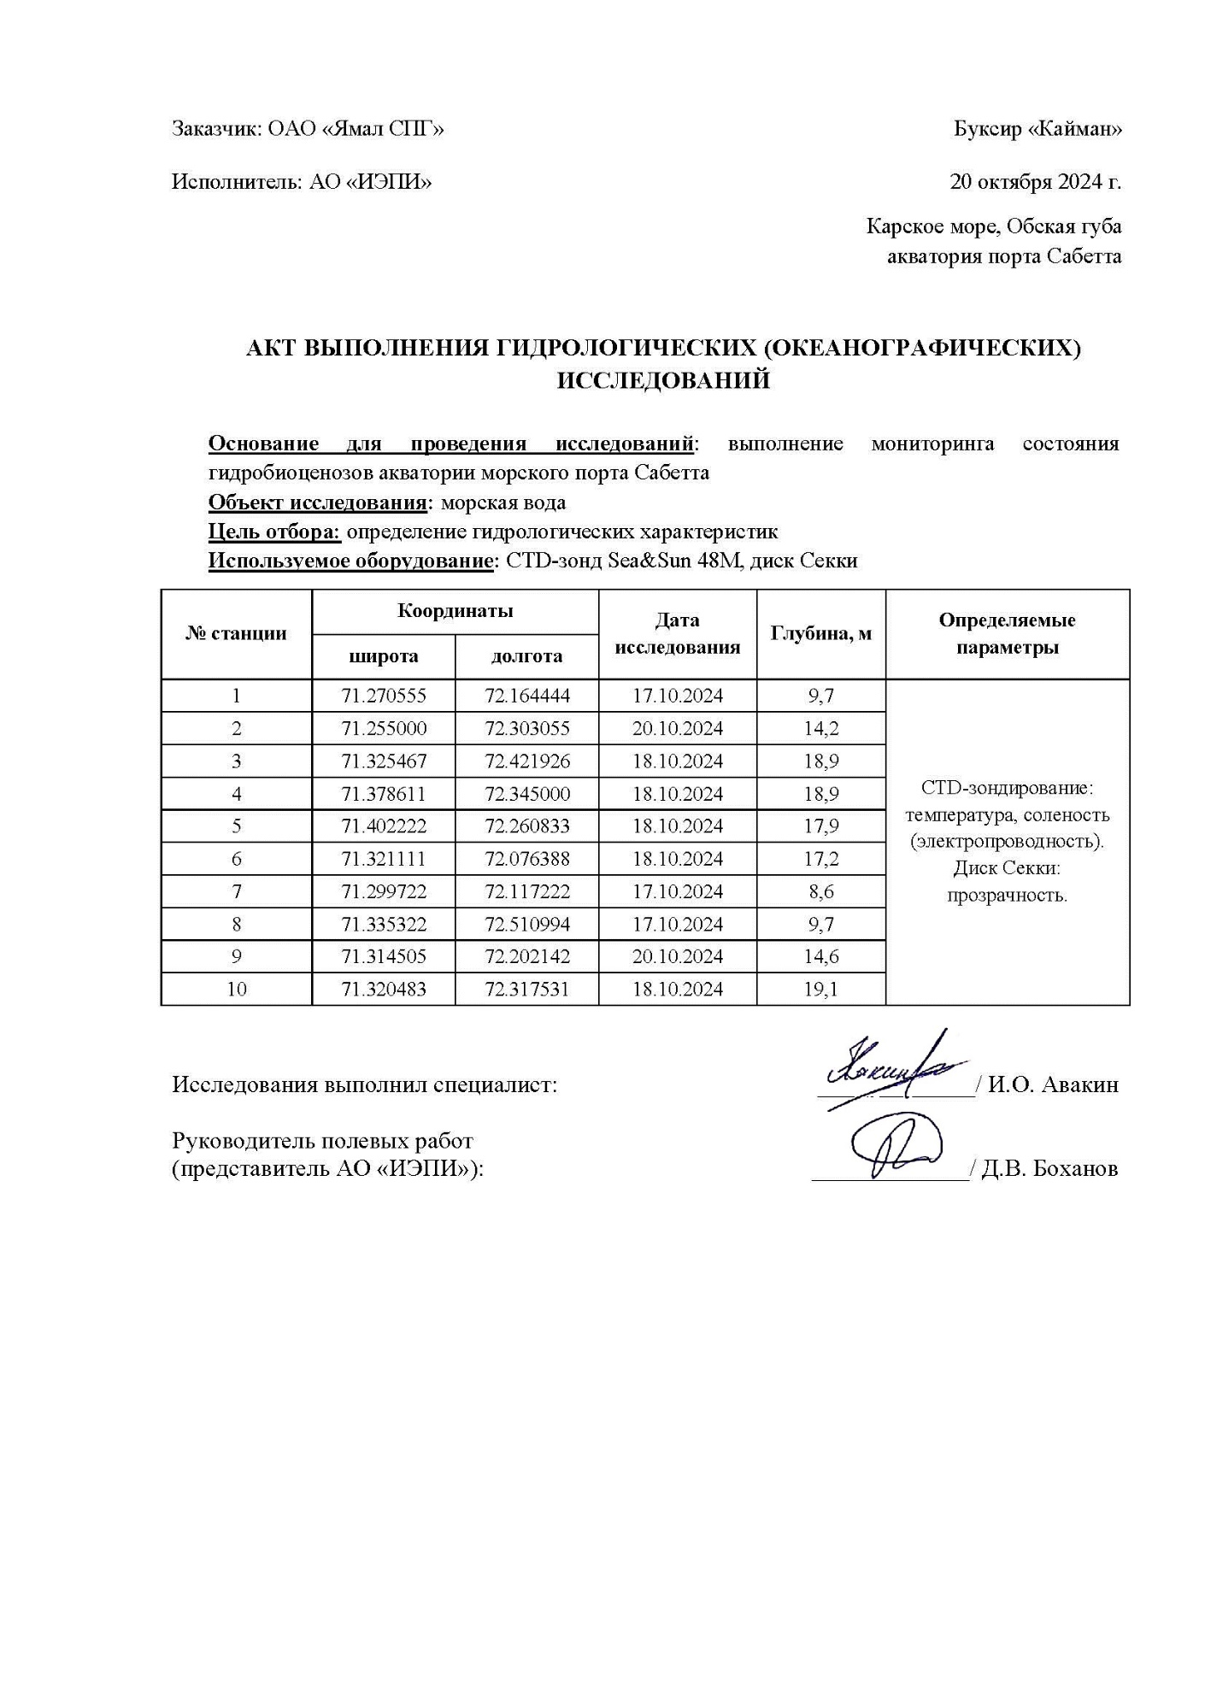

Приложение Д.2. Акт отбора проб донных отложений

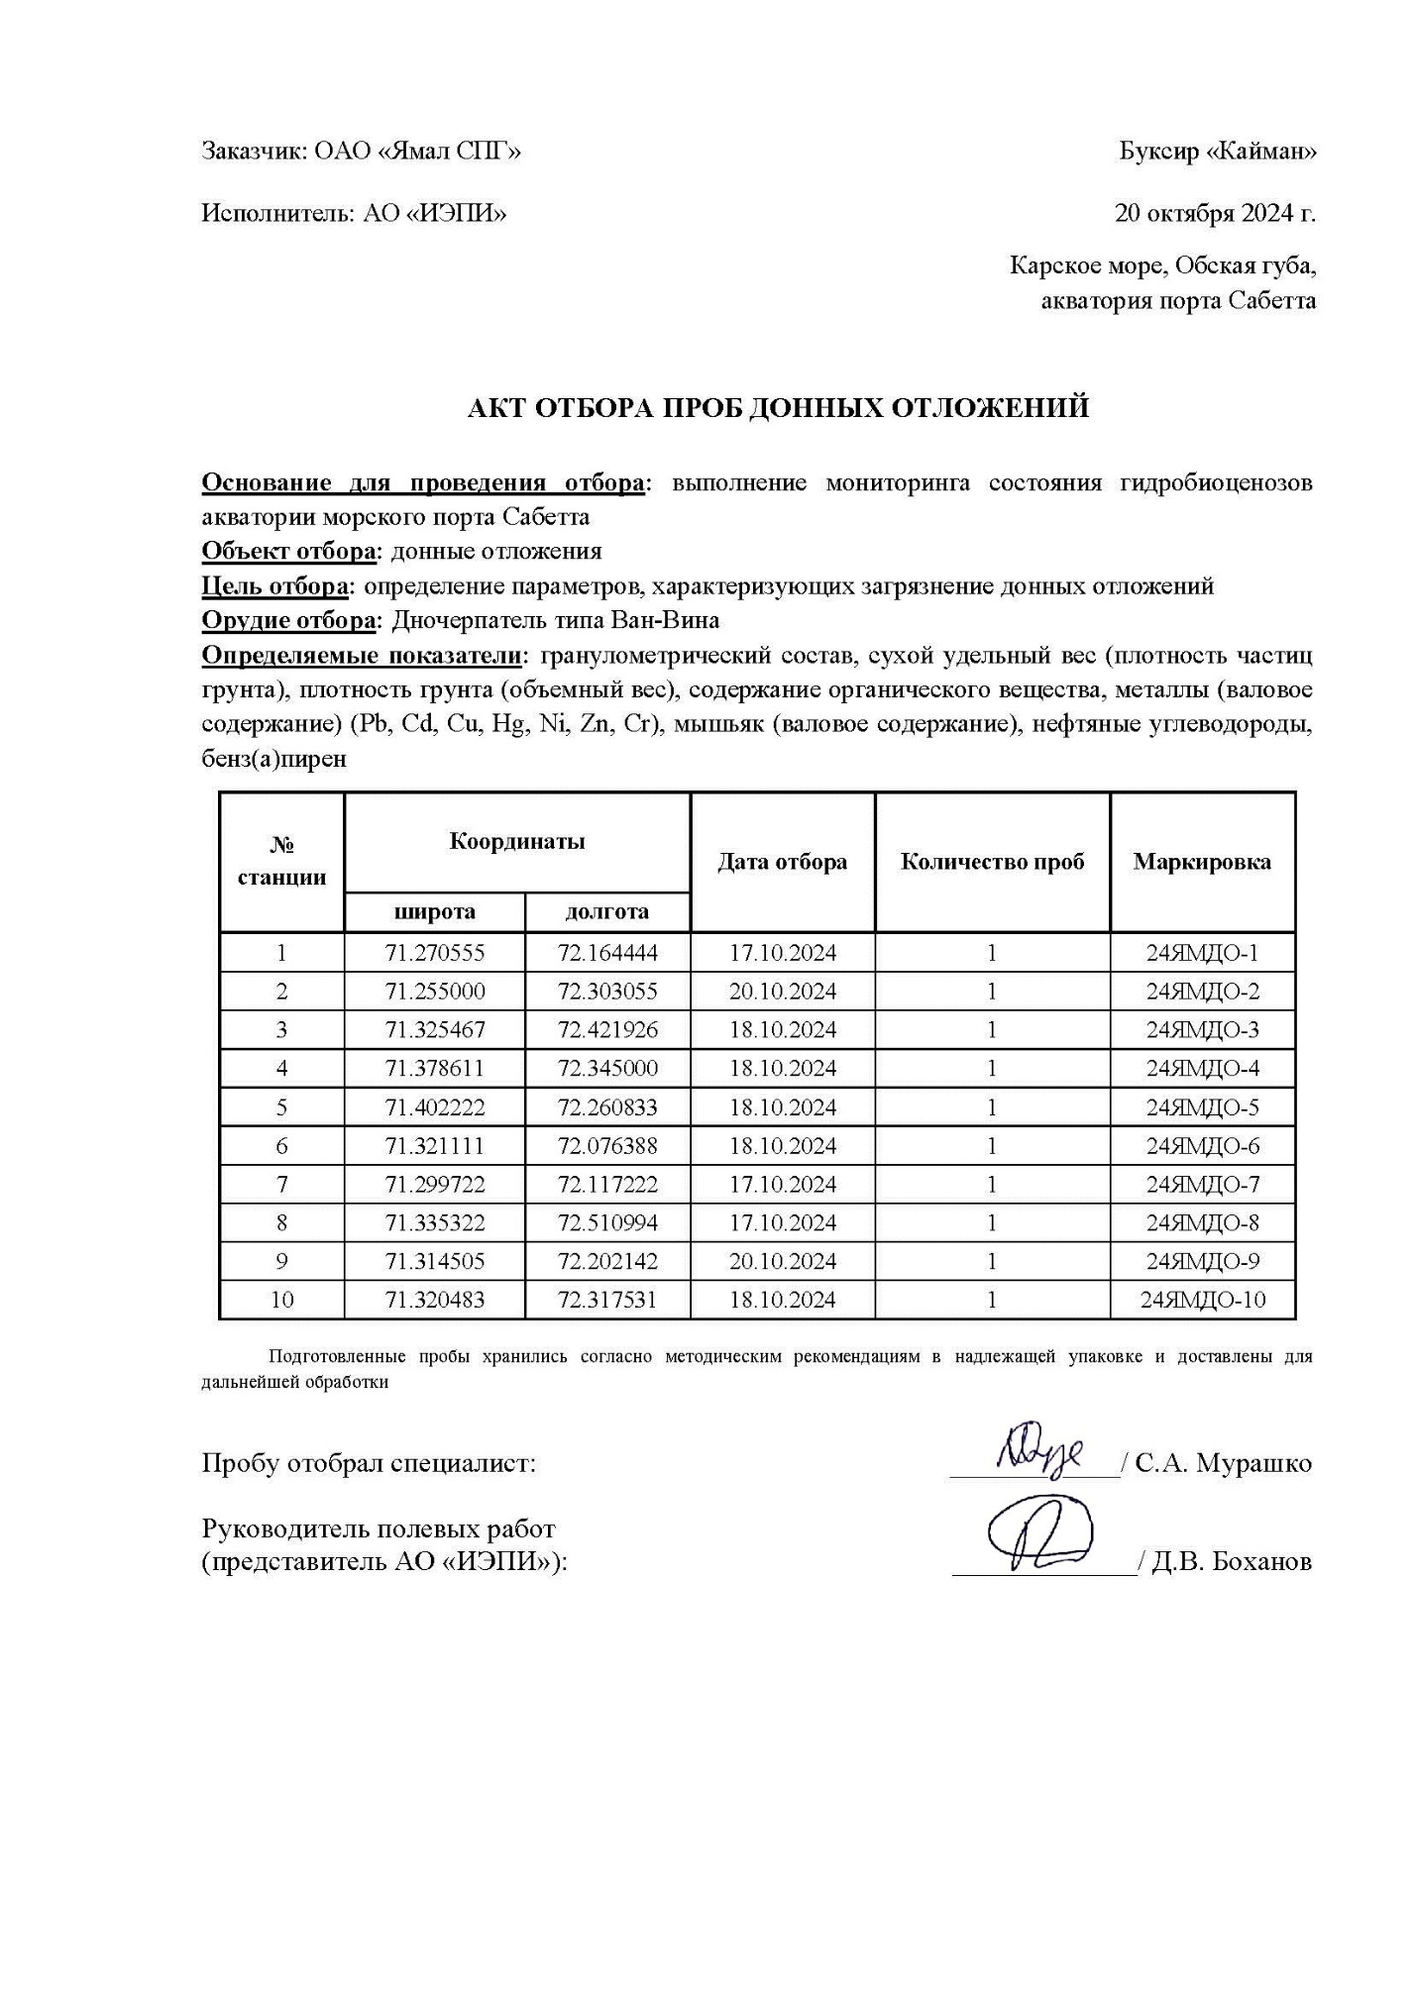

Приложение Д.3. Акт отбора проб фитопланктона

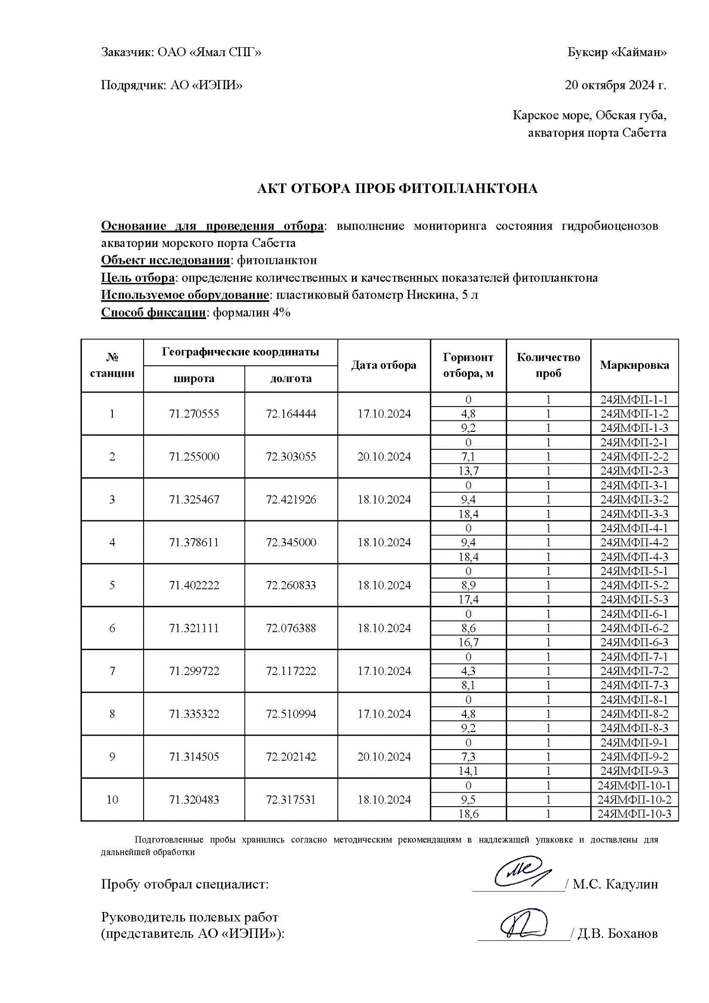

Приложение Д.4. Акт отбора проб фитопланктона на определение концентрации хлорофилла а

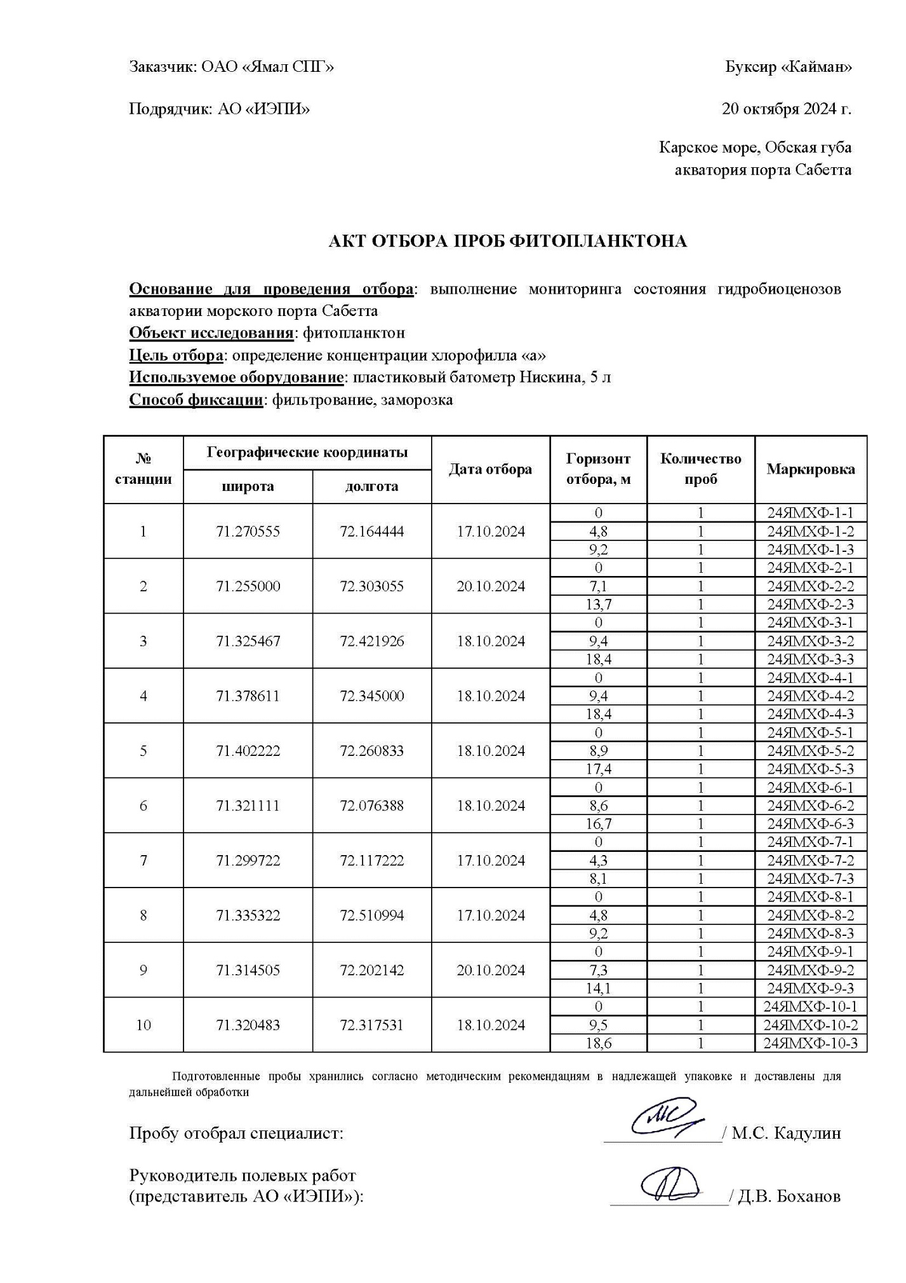

Приложение Д.5. Акт отбора проб фитопланктона на определение первичной продукции

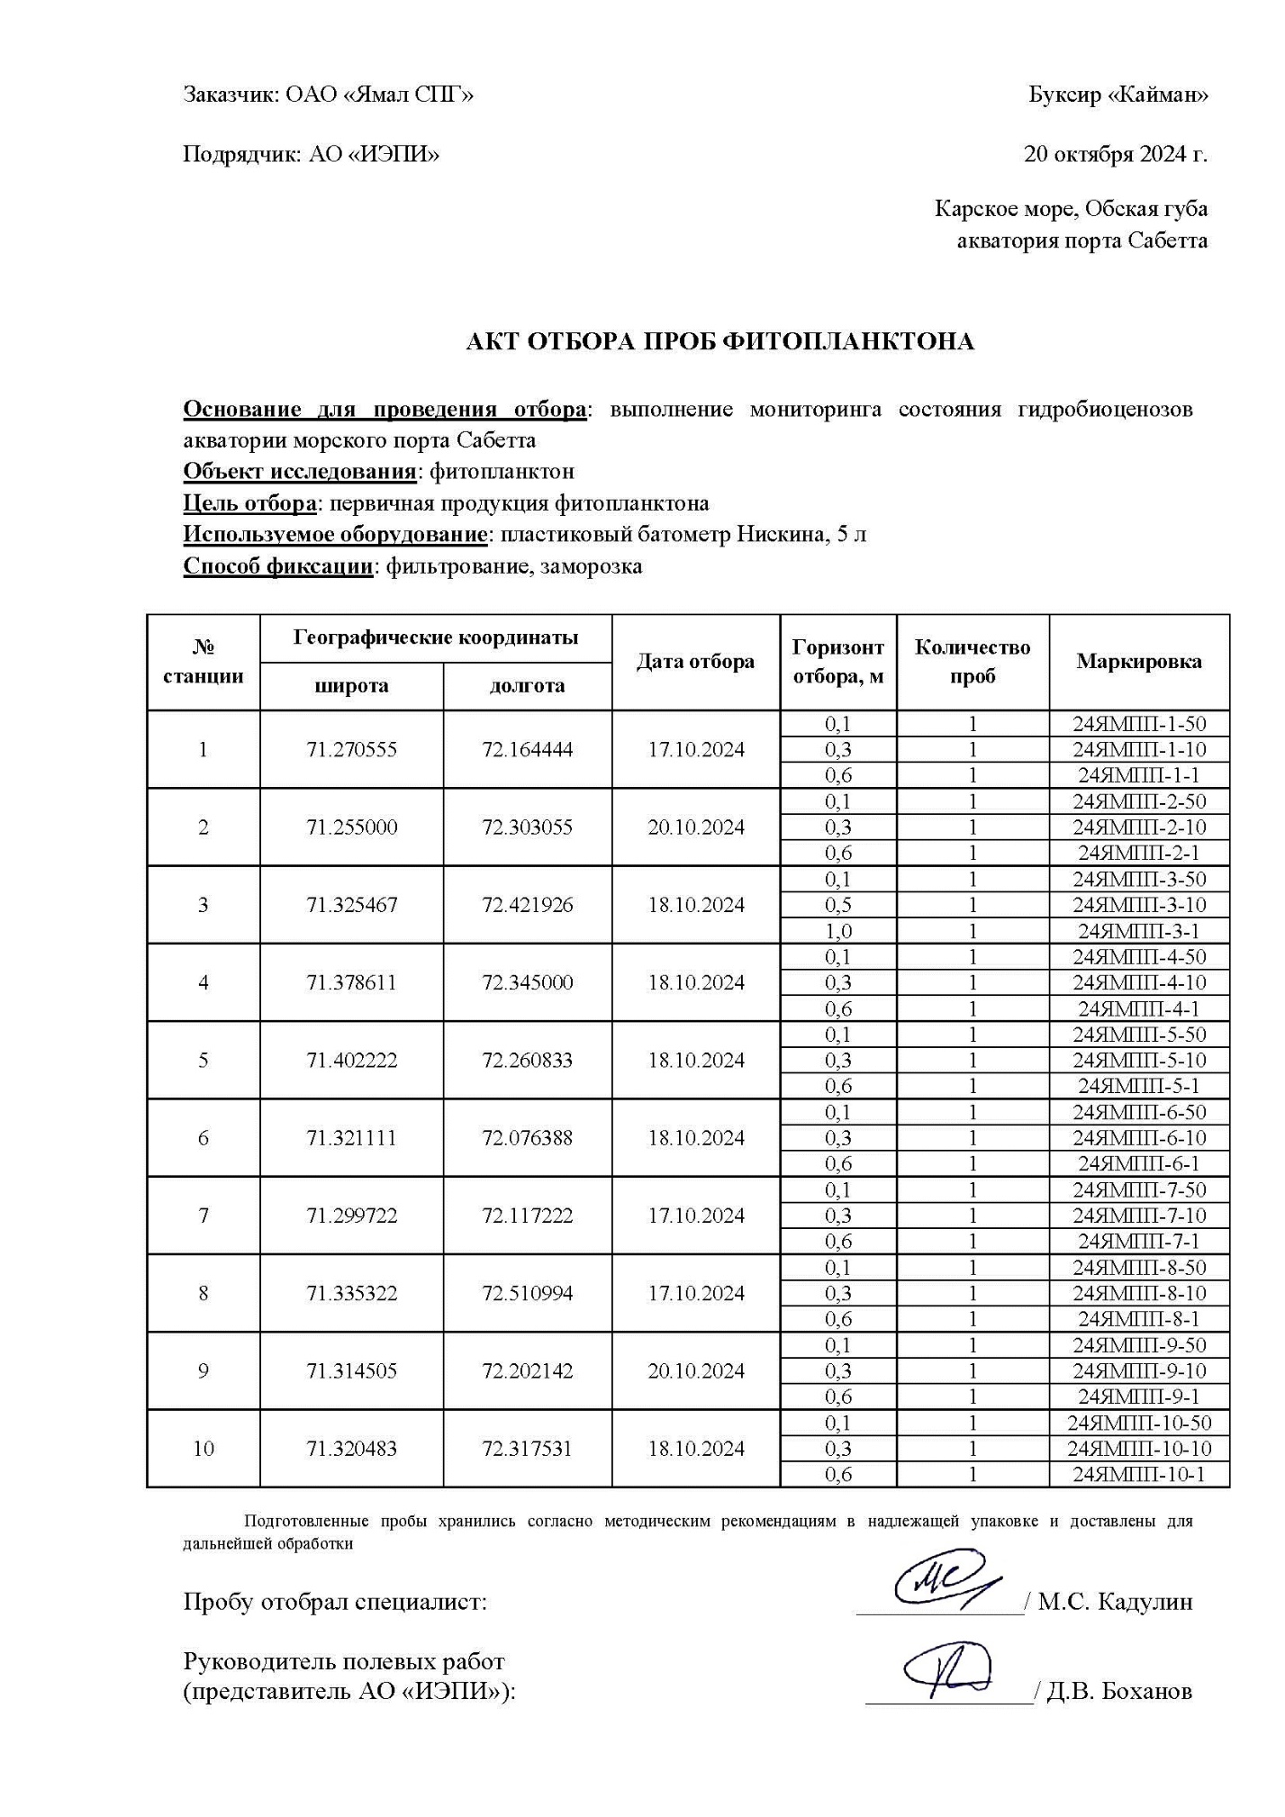

Приложение Д.6. Акт отбора проб зоопланктона

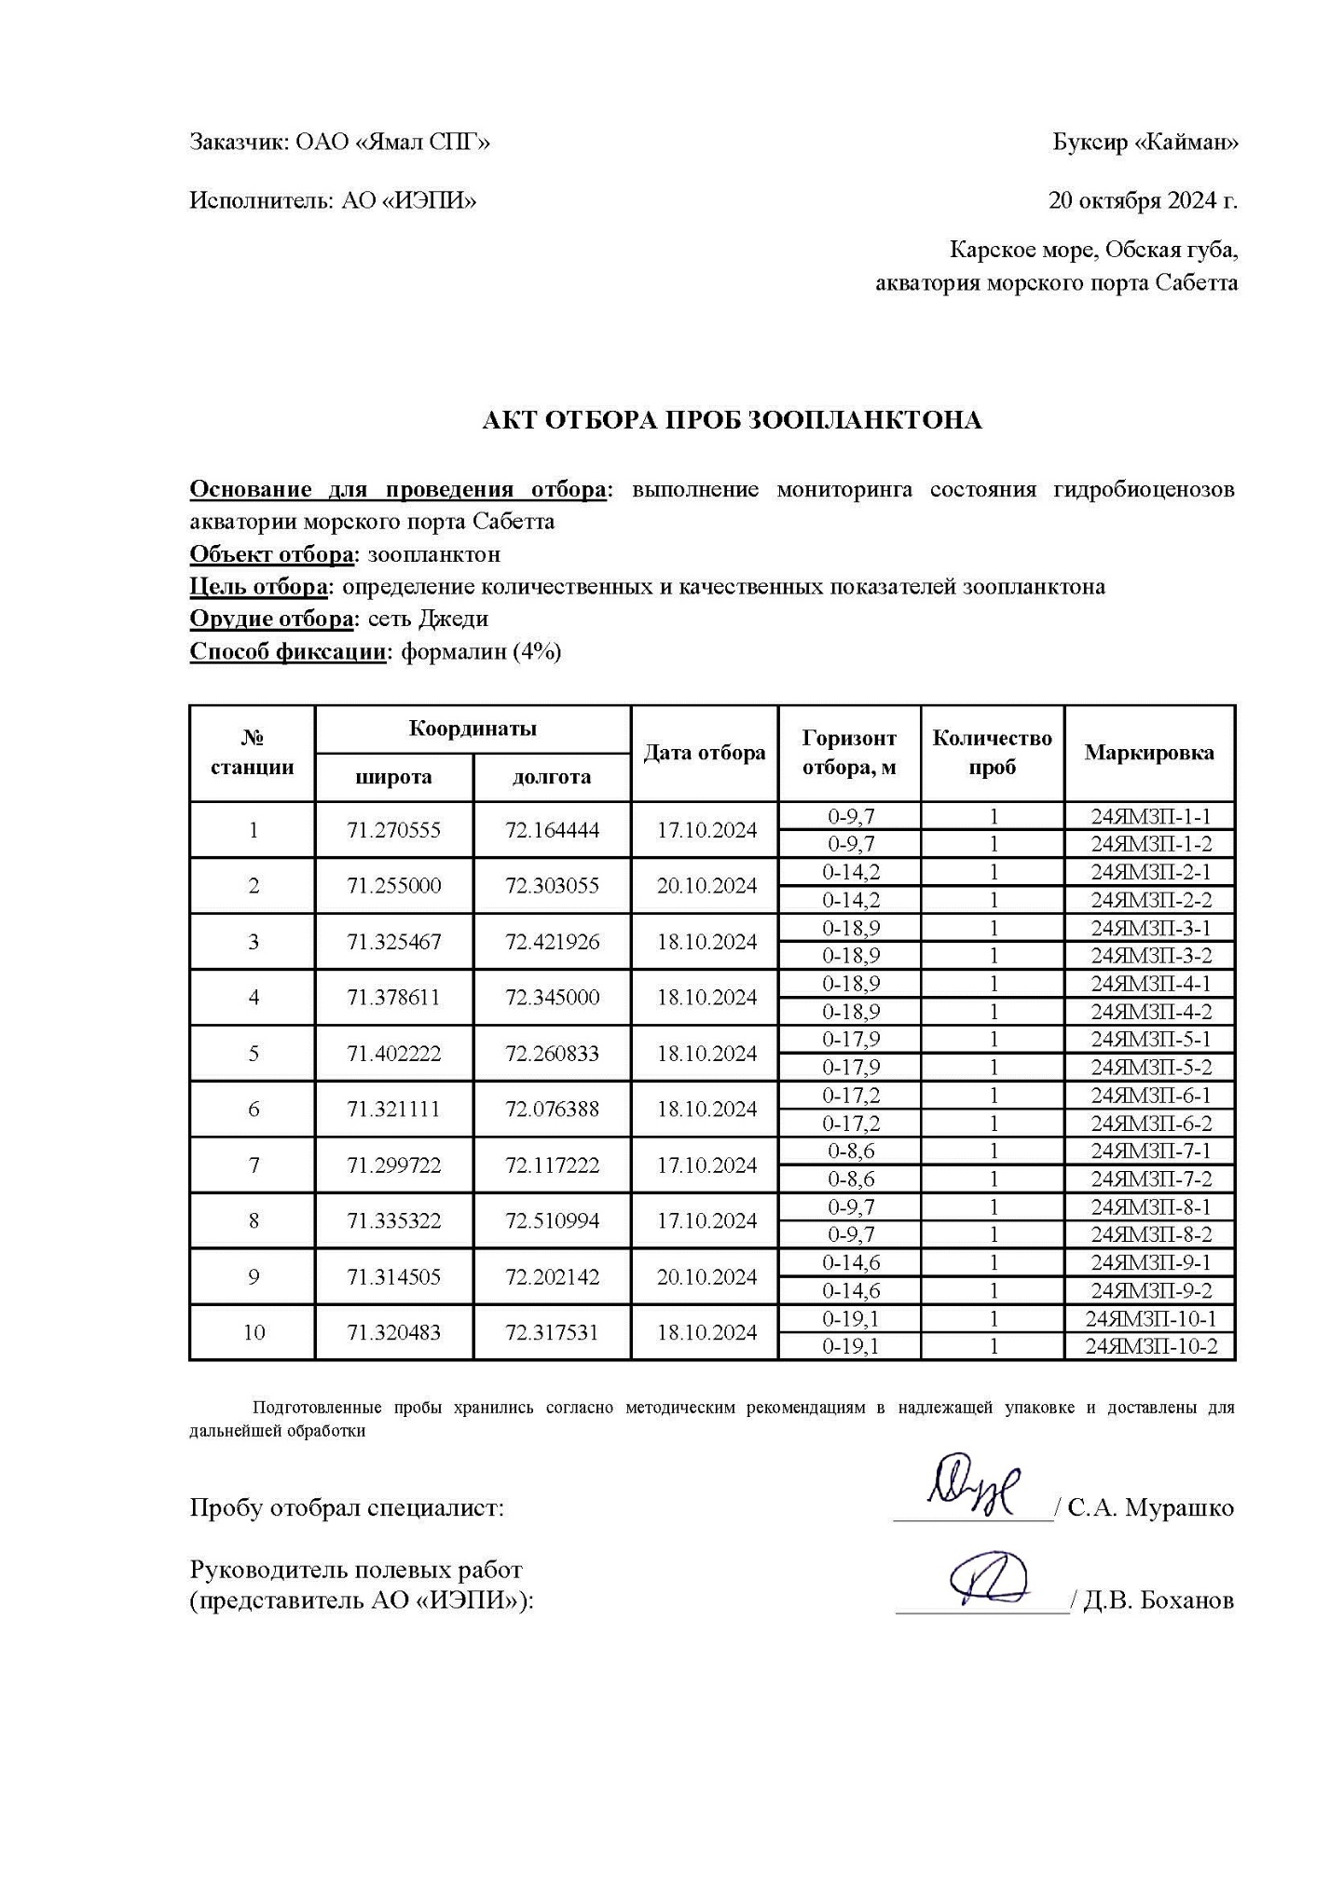

Приложение Д.7. Акт отбора проб ихтиопланктона

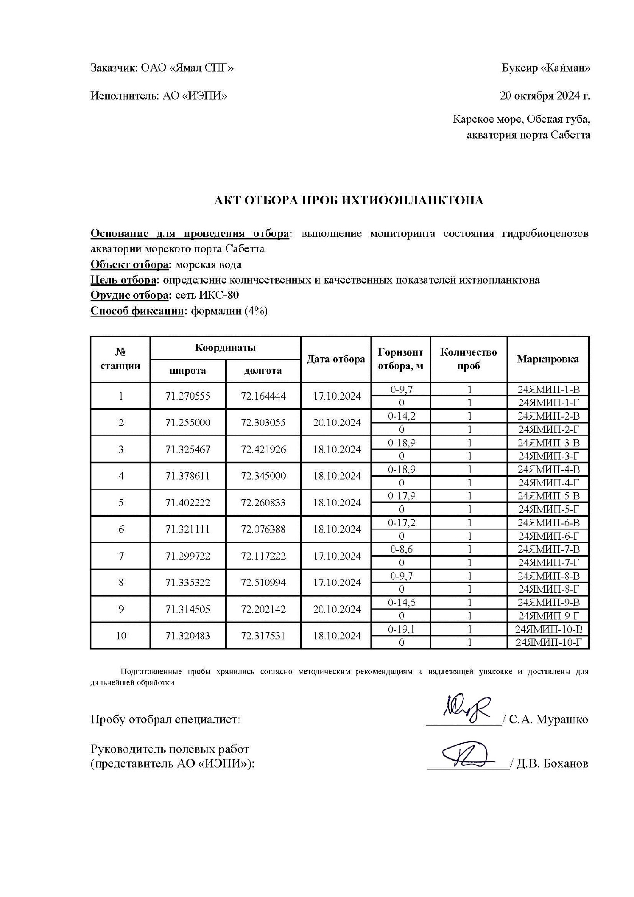

Приложение Д.8. Акт отбора проб зообентоса

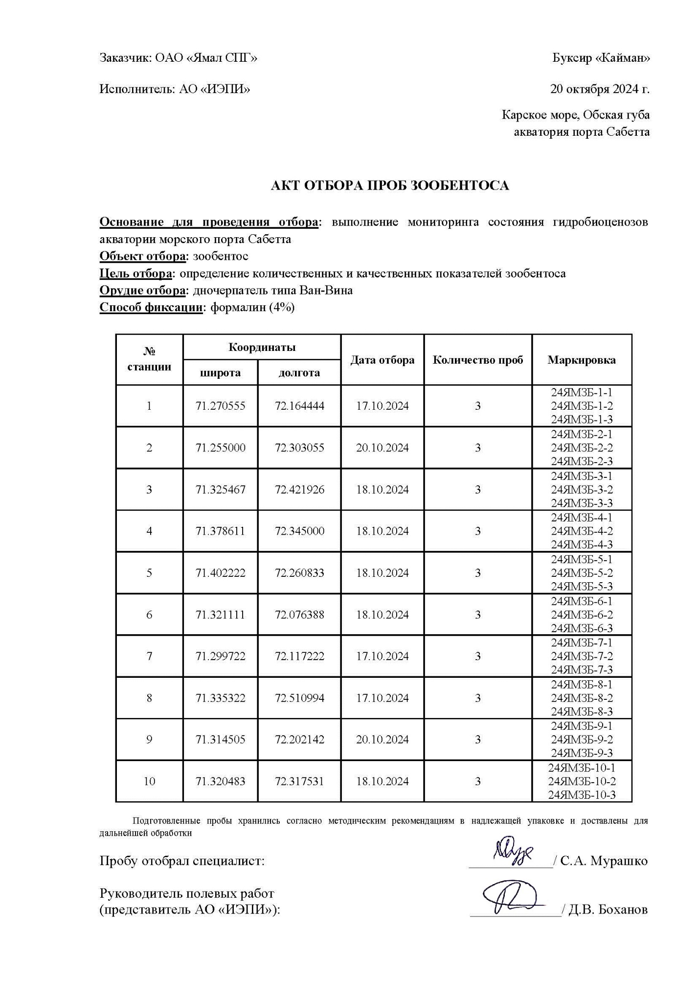

# ПРИЛОЖЕНИЕ Е ПРОТОКОЛЫ ЛАБОРАТОРНЫХ ИССЛЕДОВАНИЙ ДОННЫХ ОТЛОЖЕНИЙ

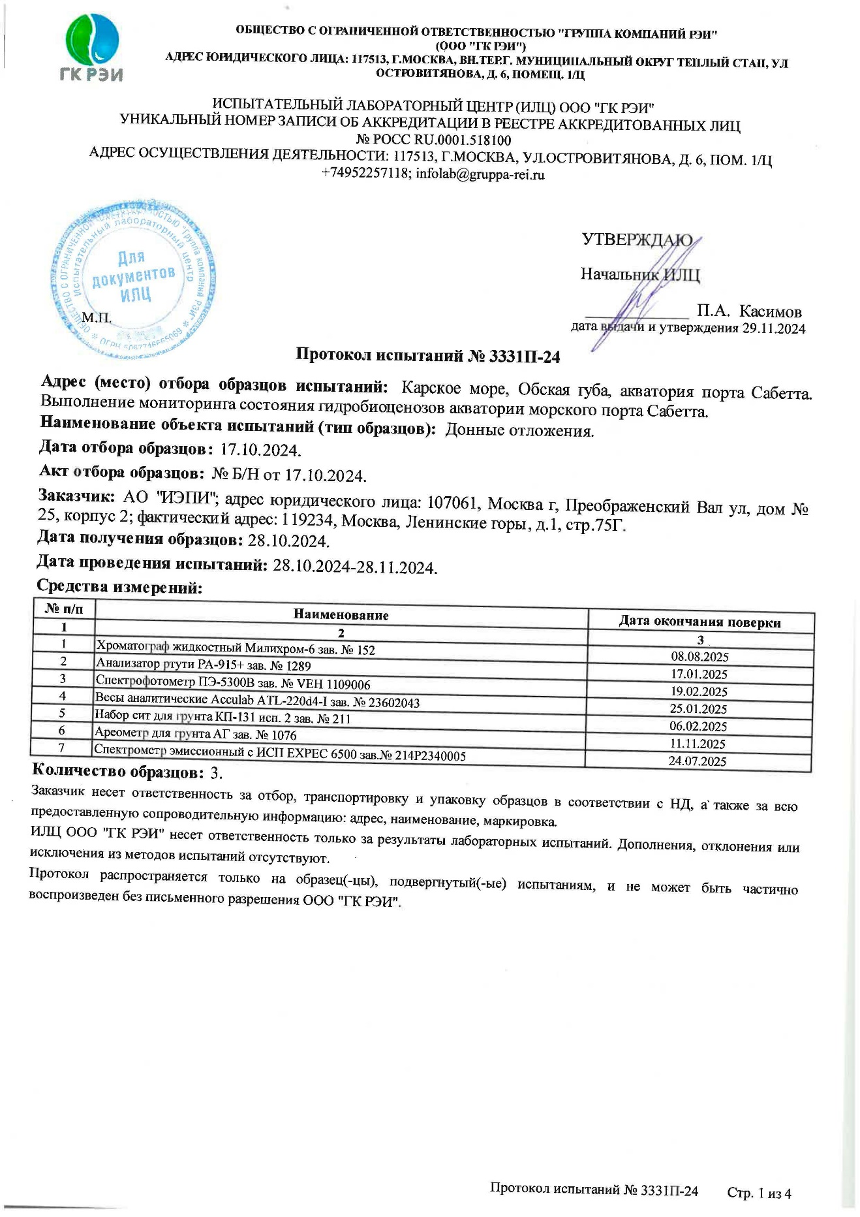

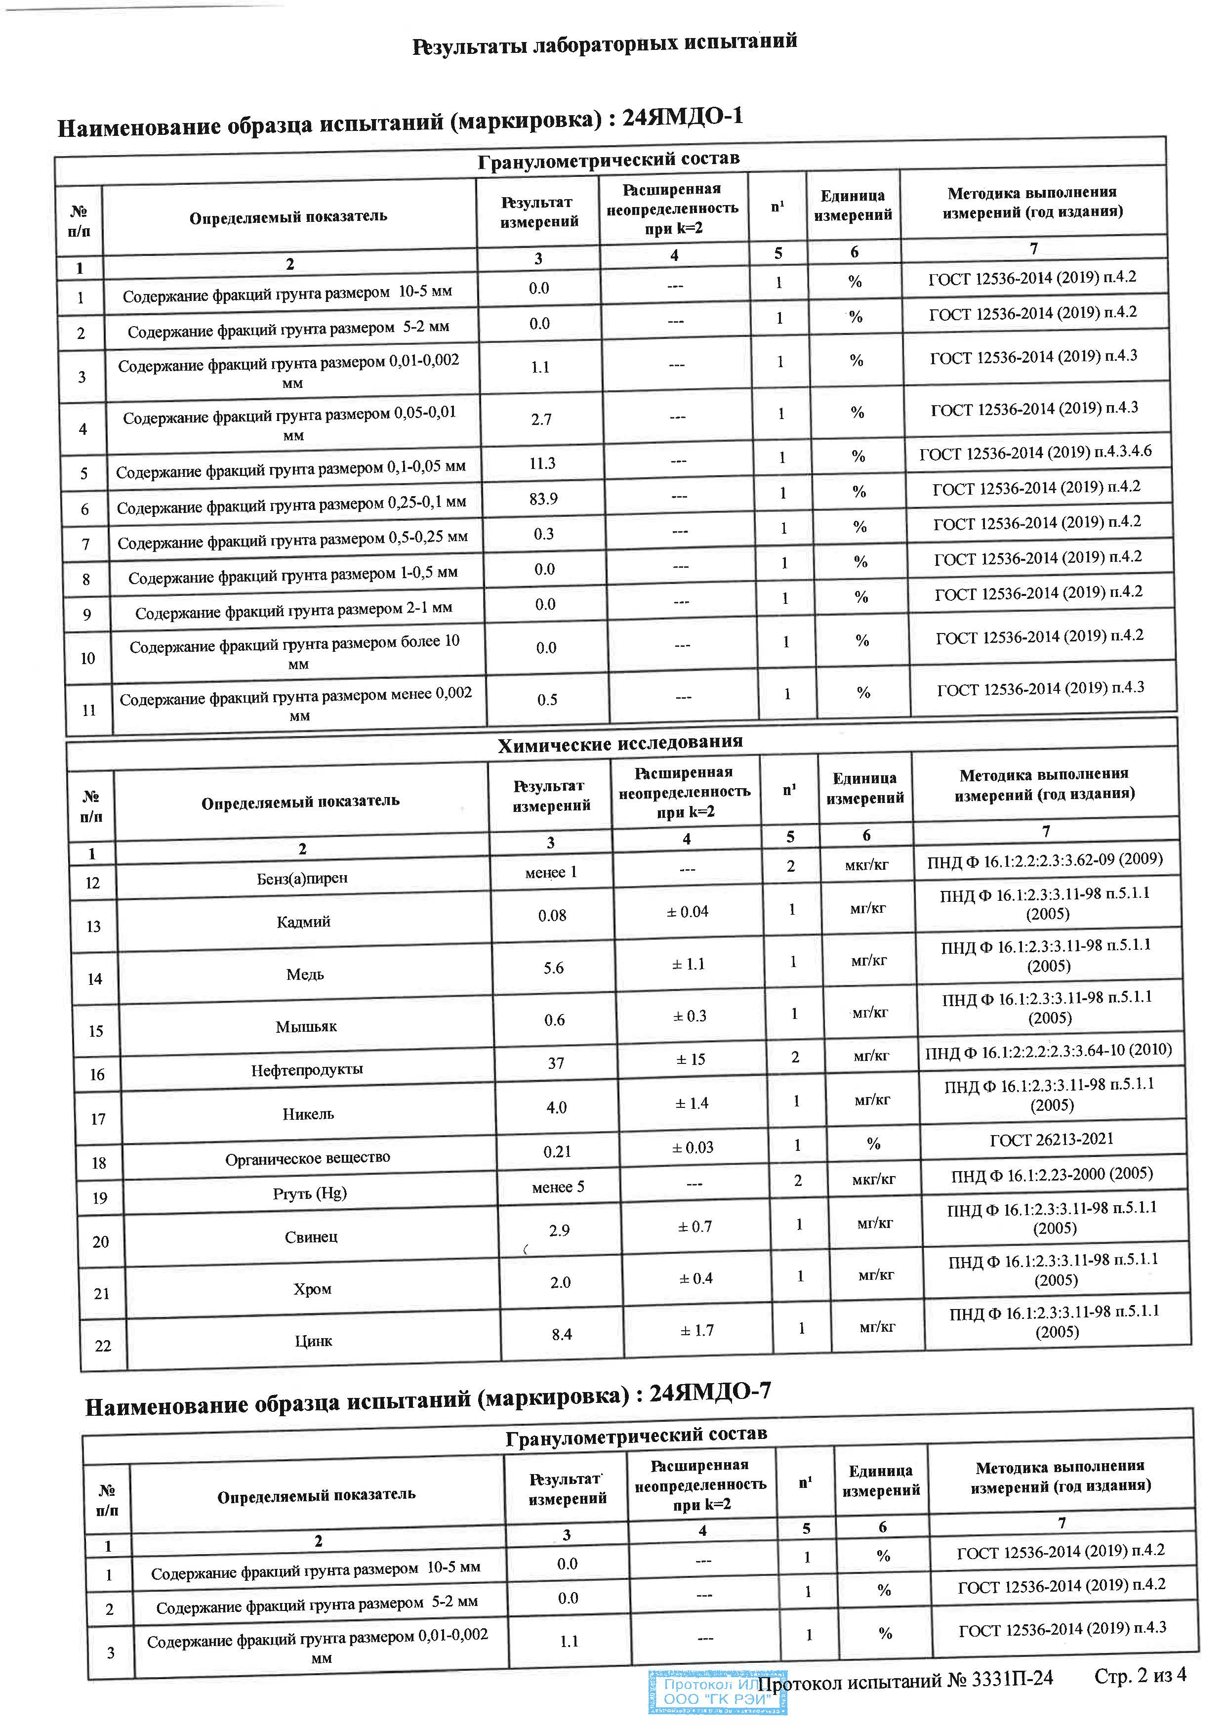

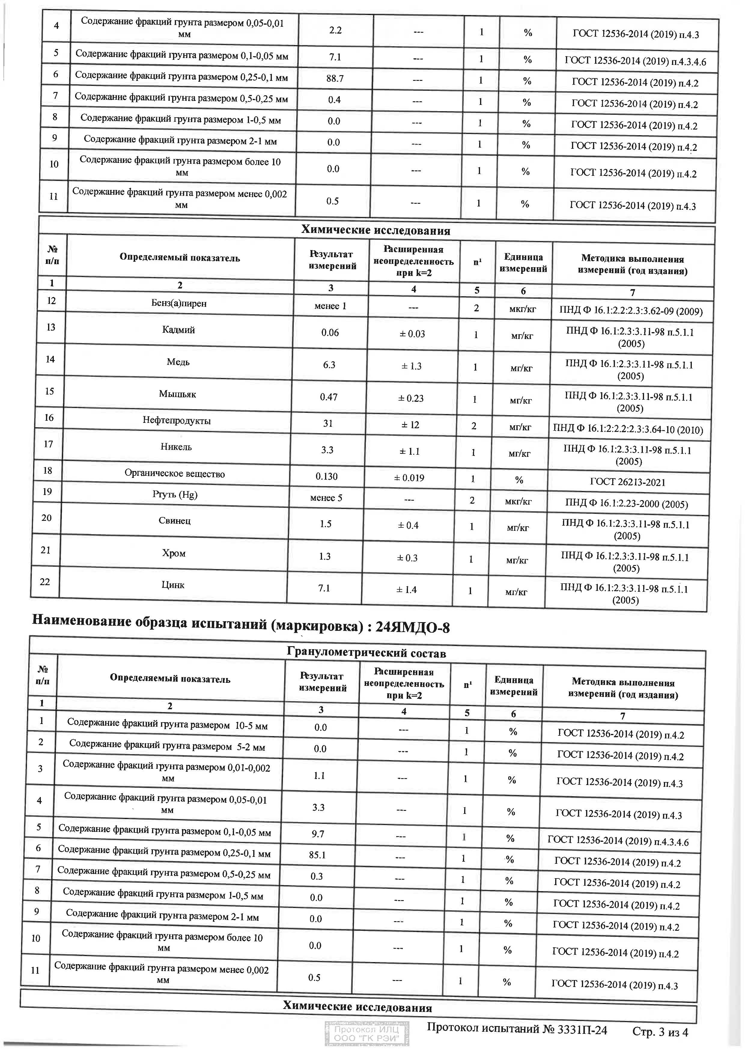

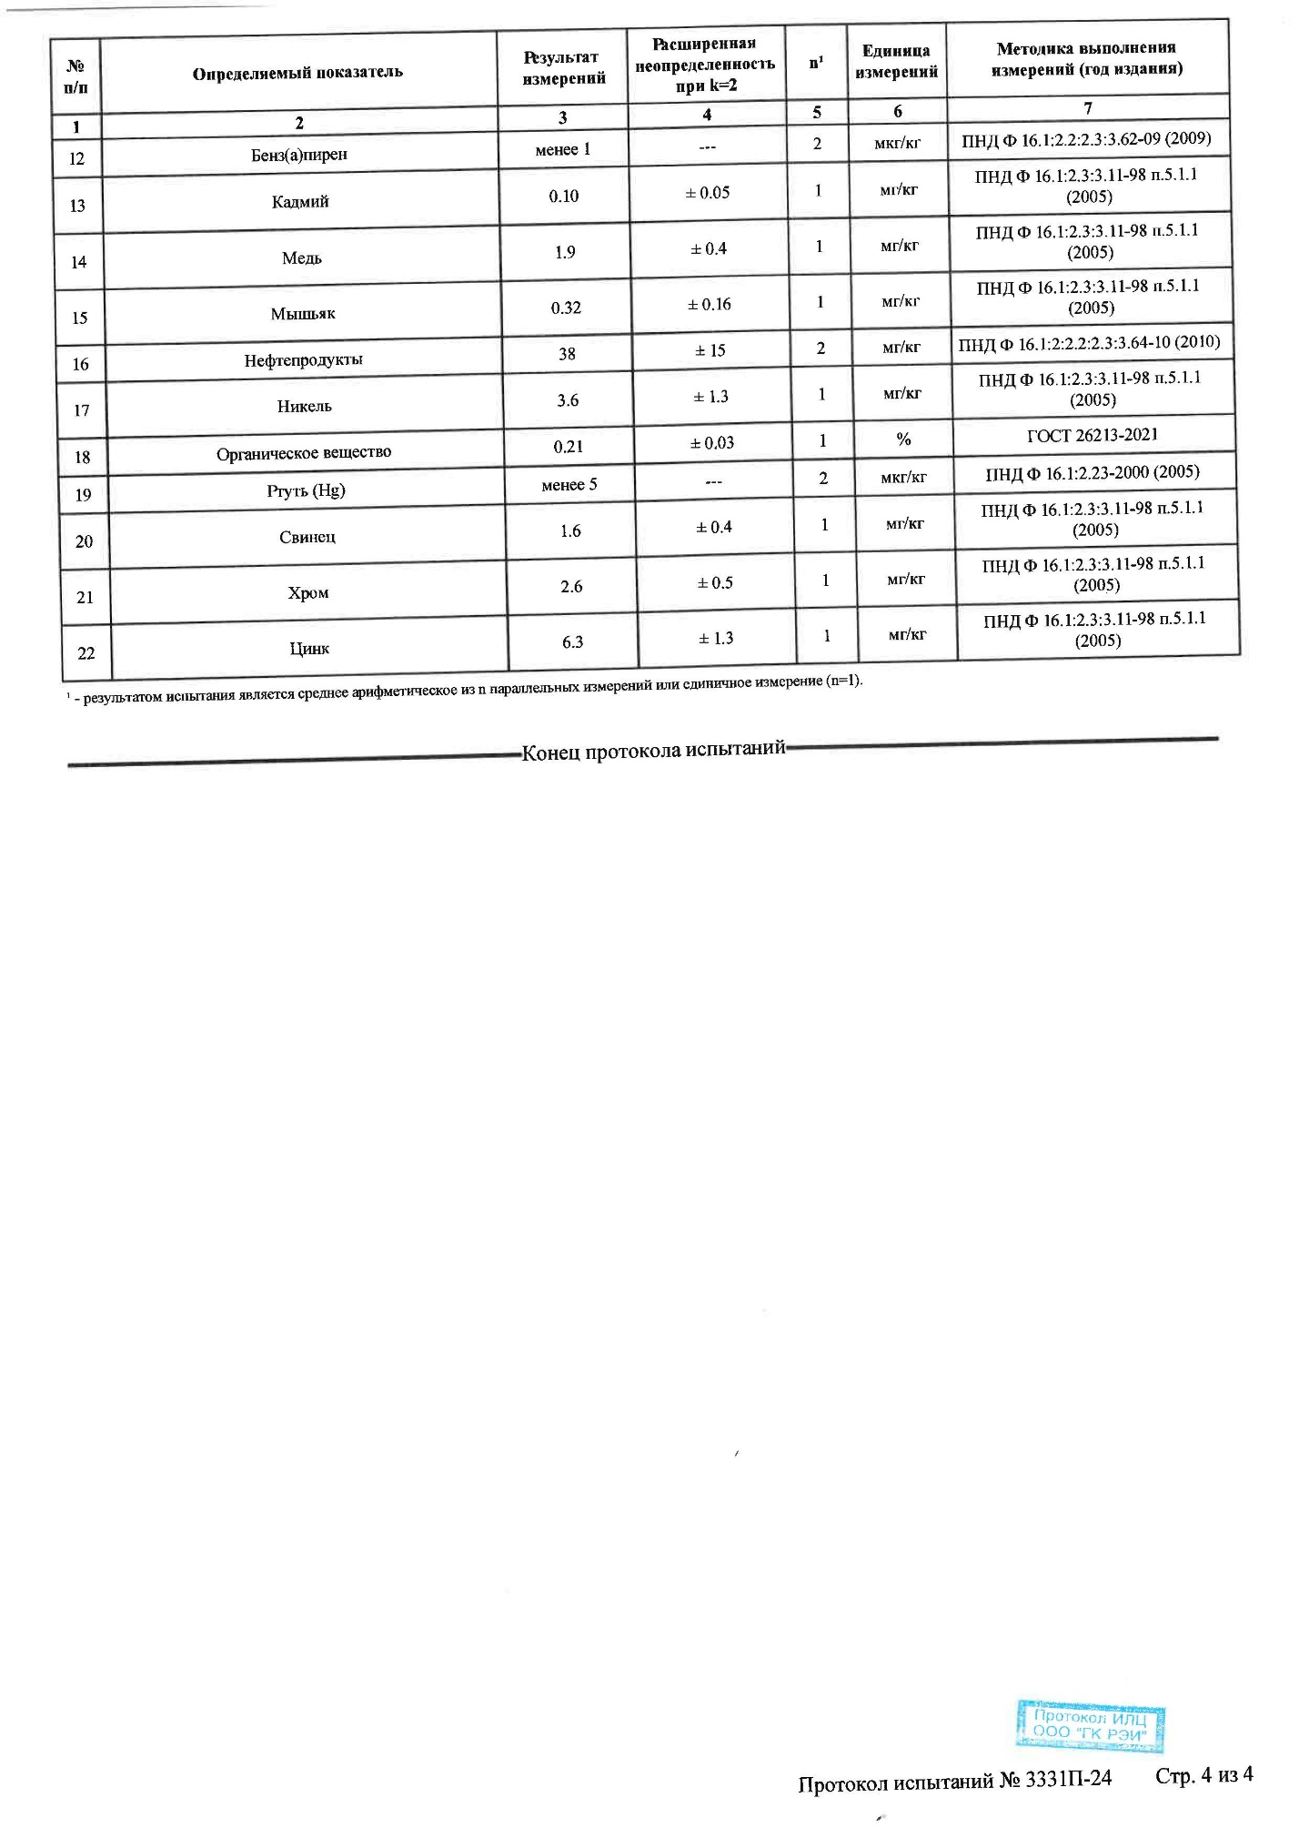

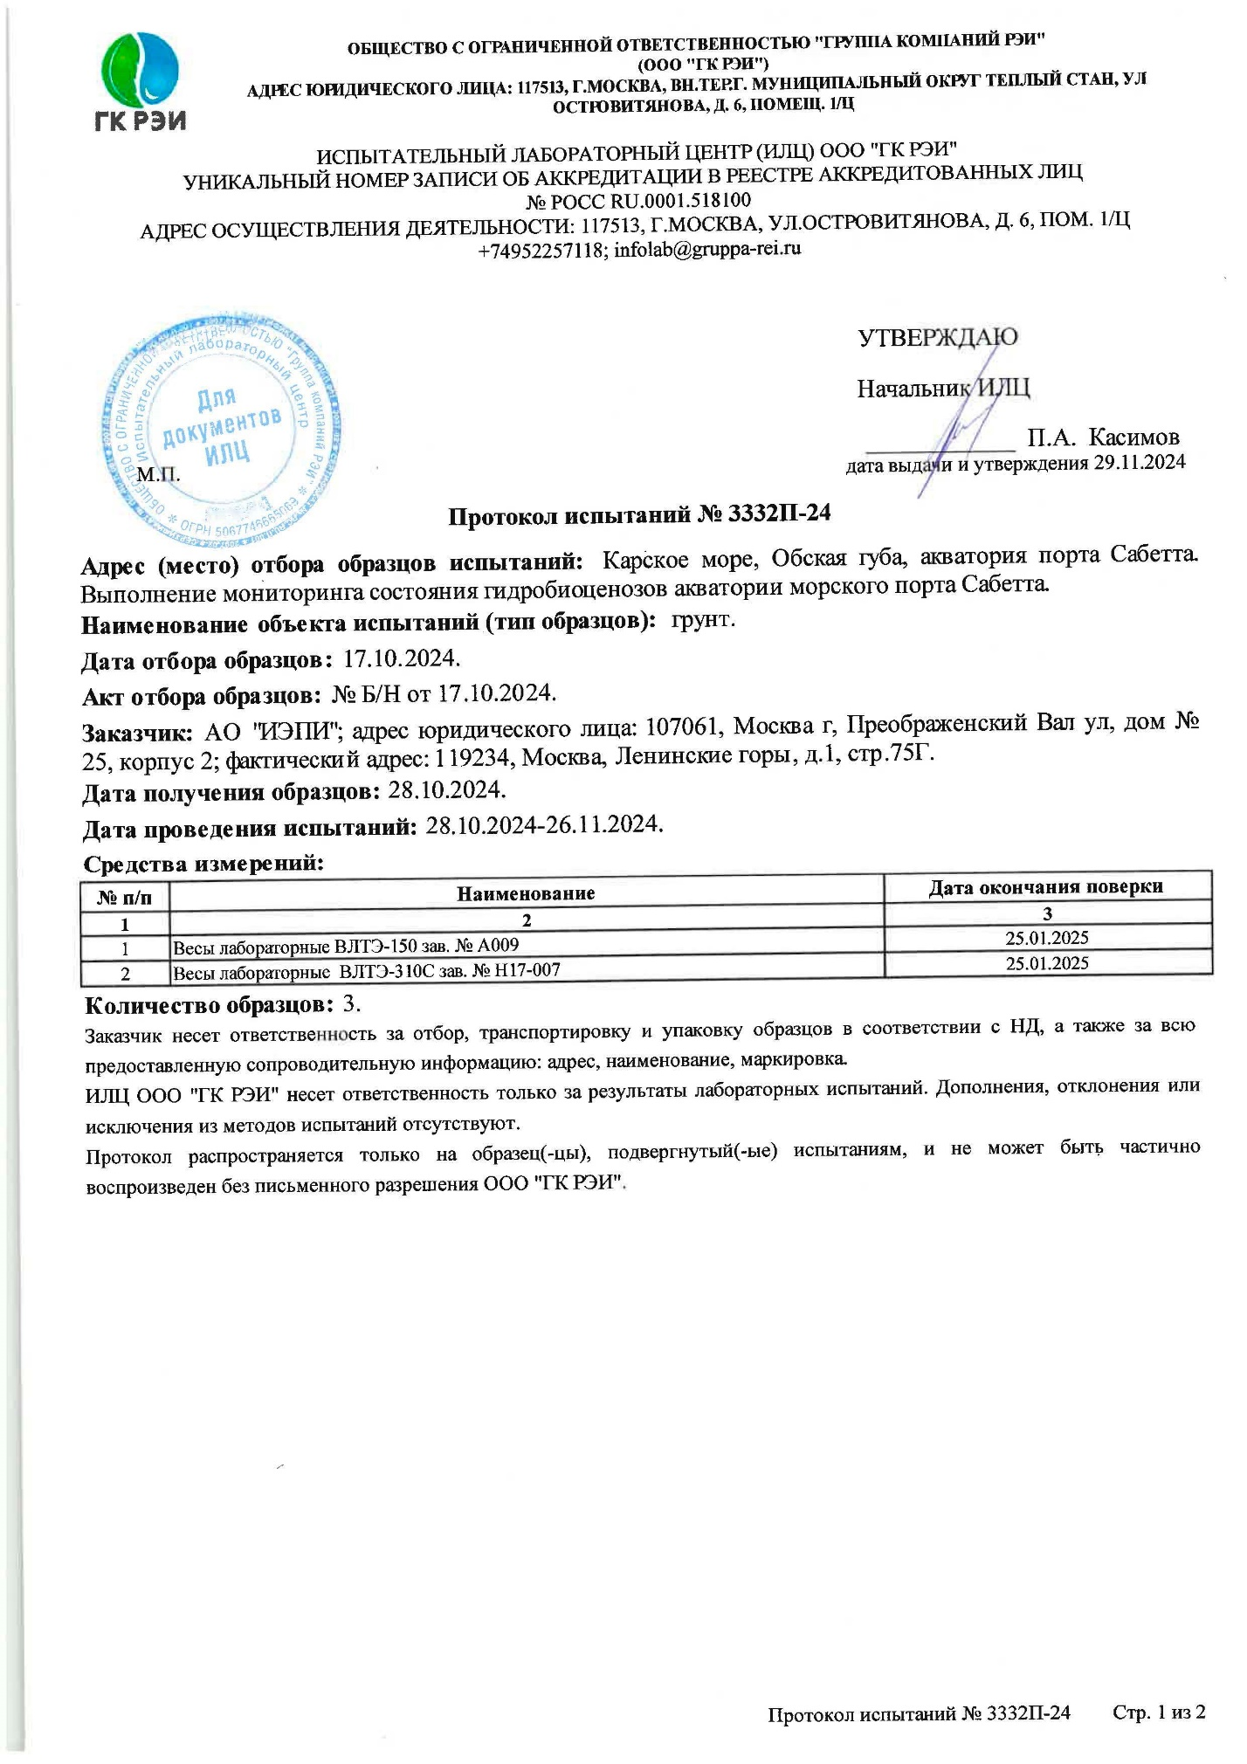

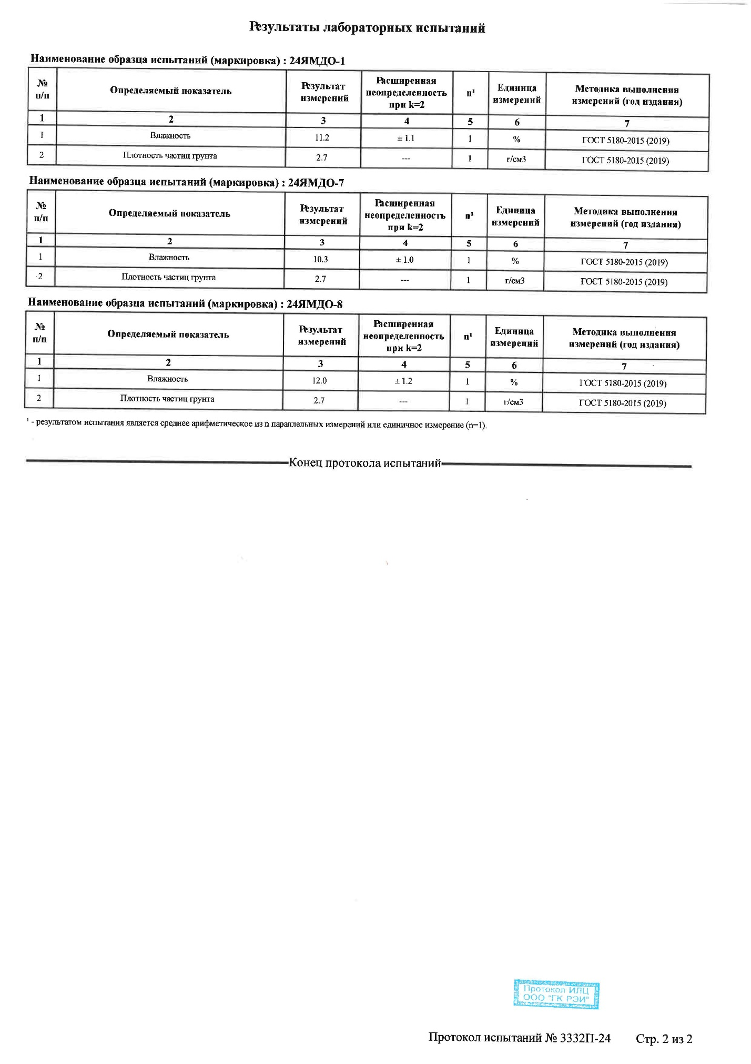

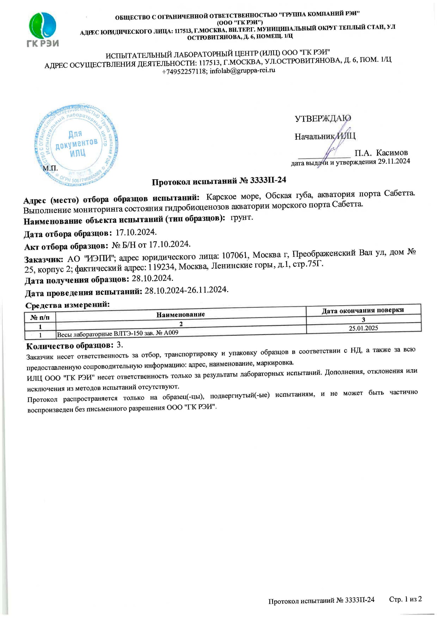

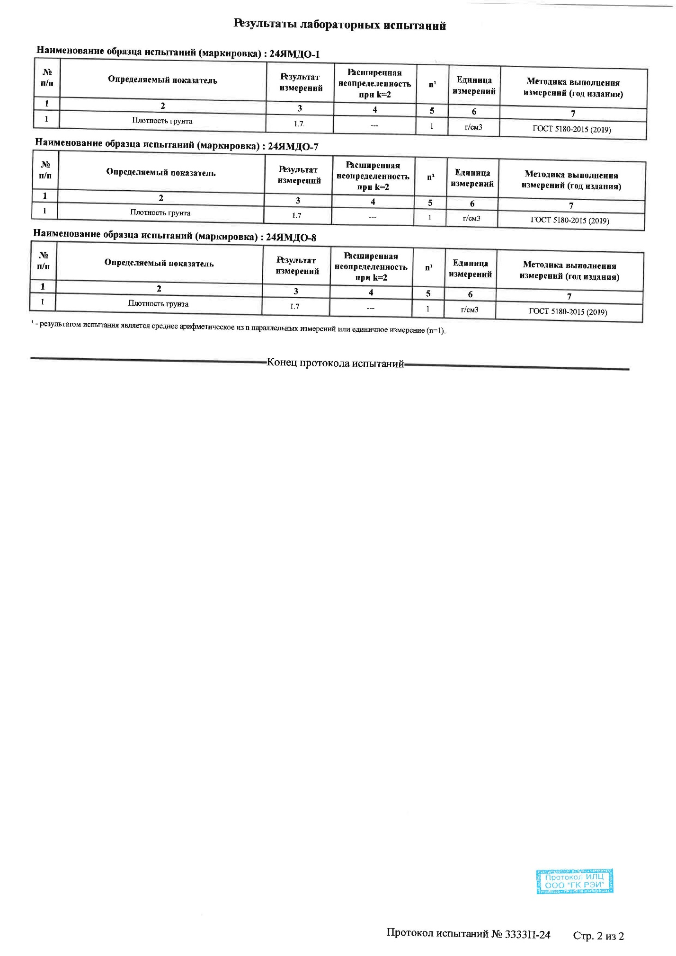

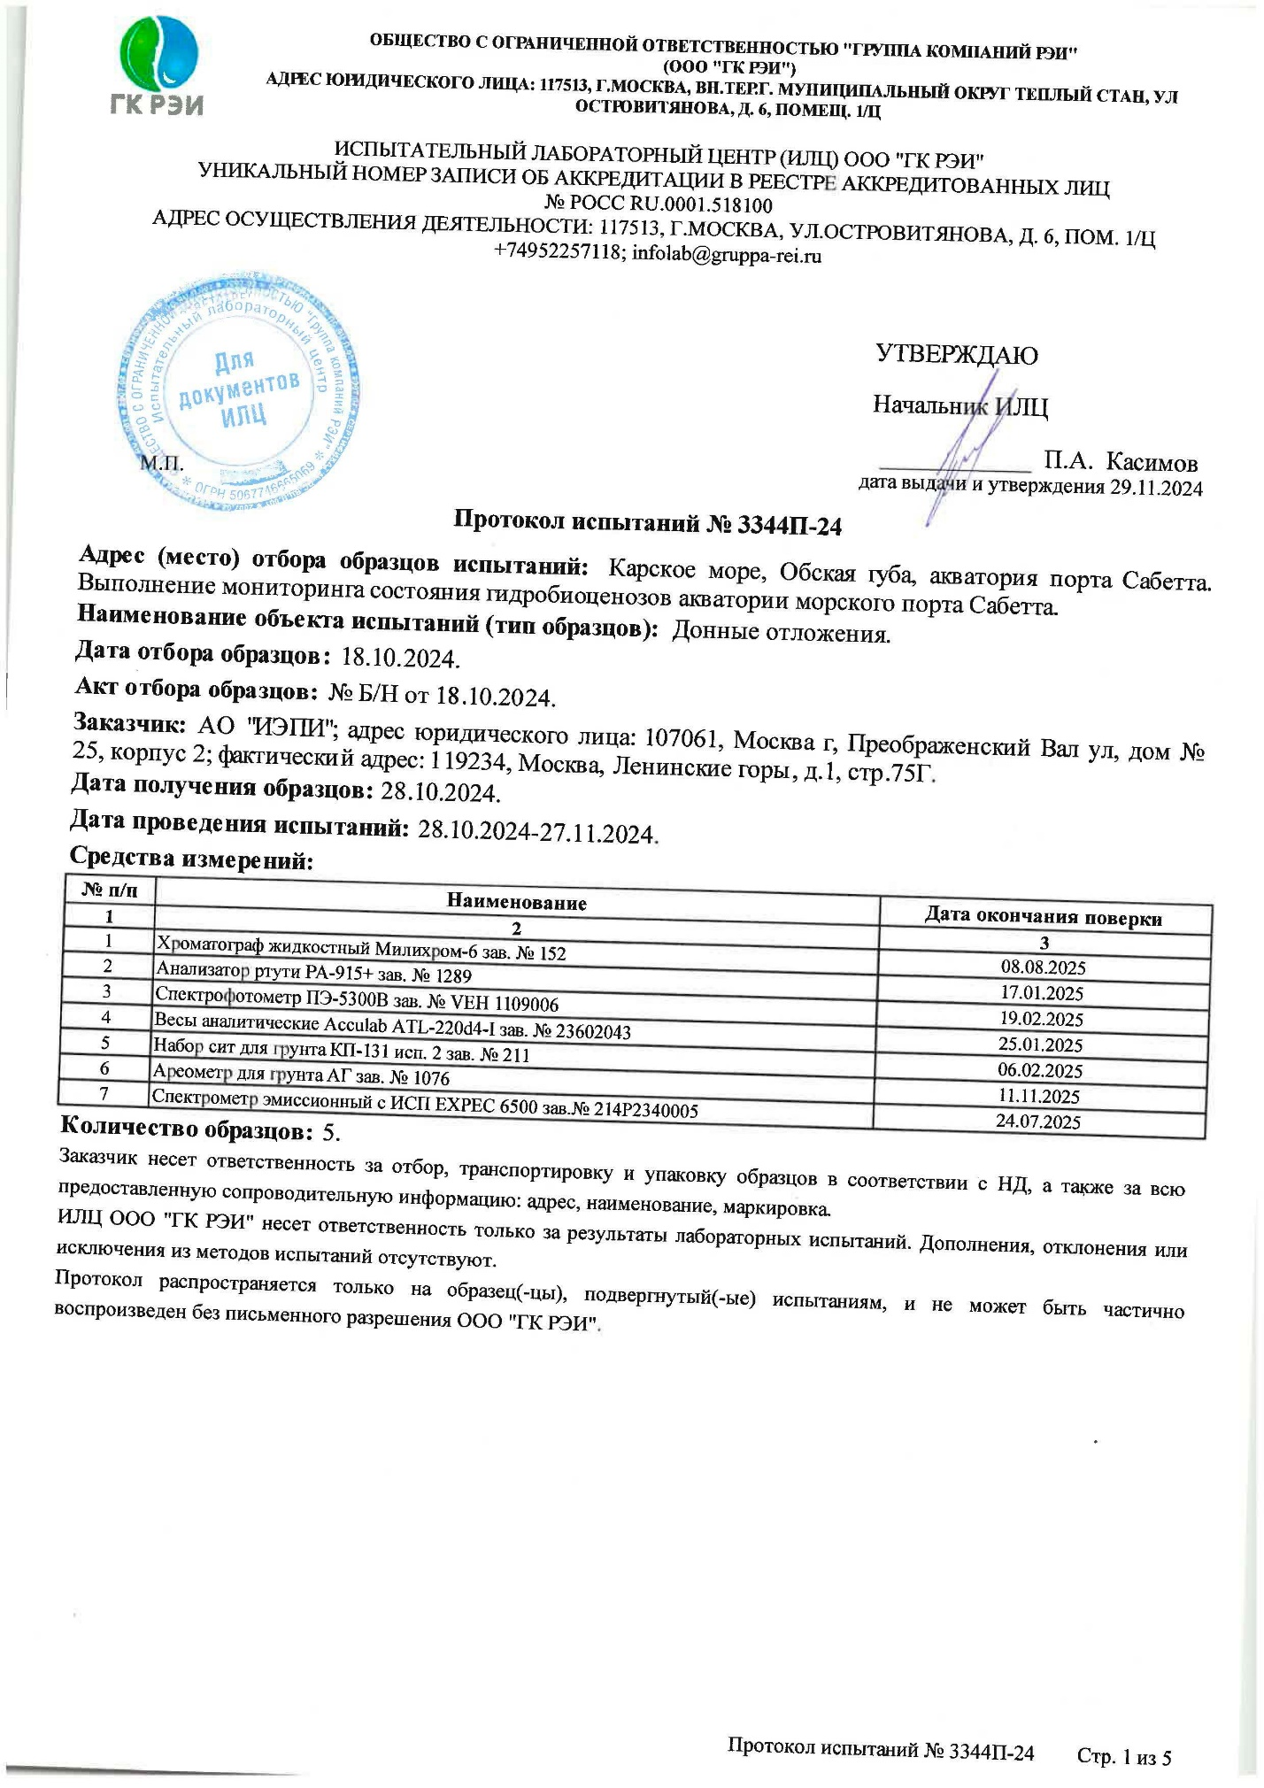

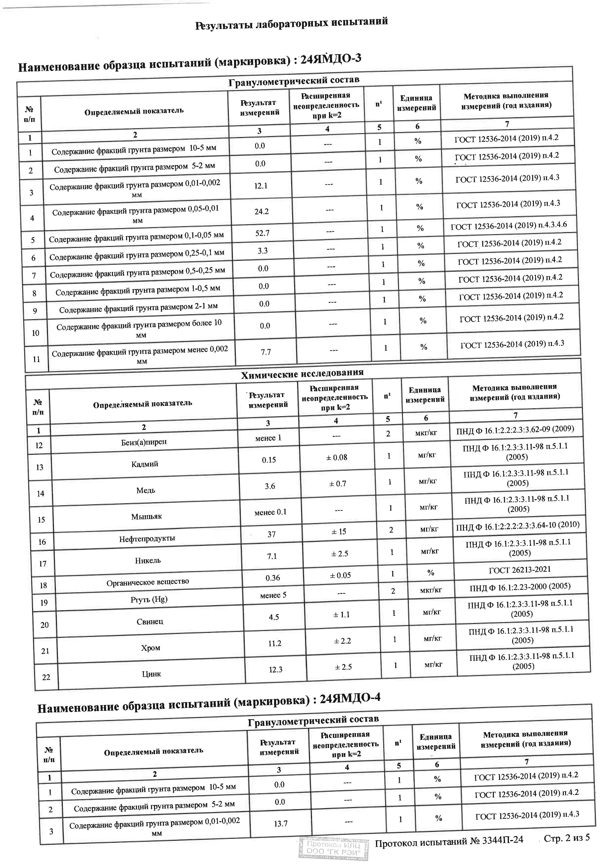

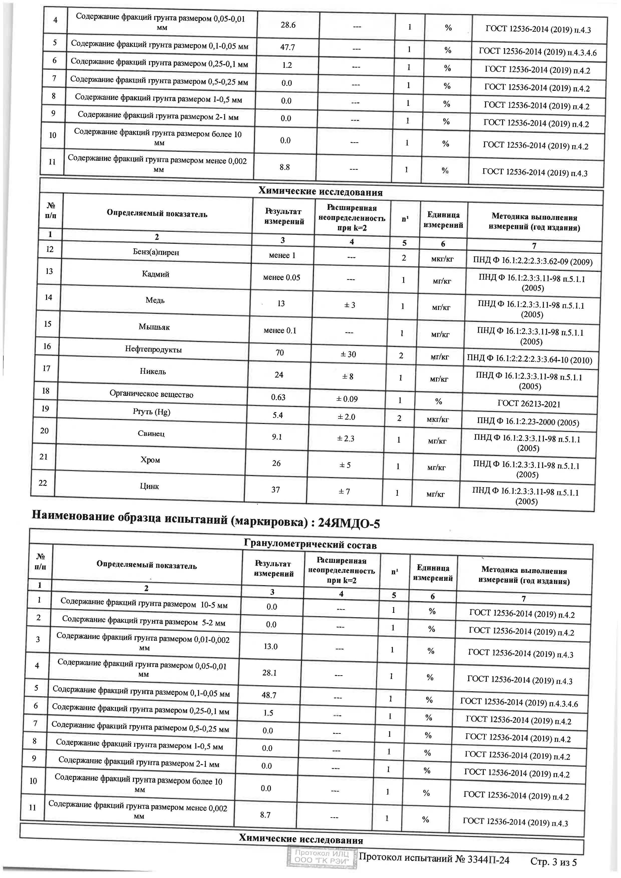

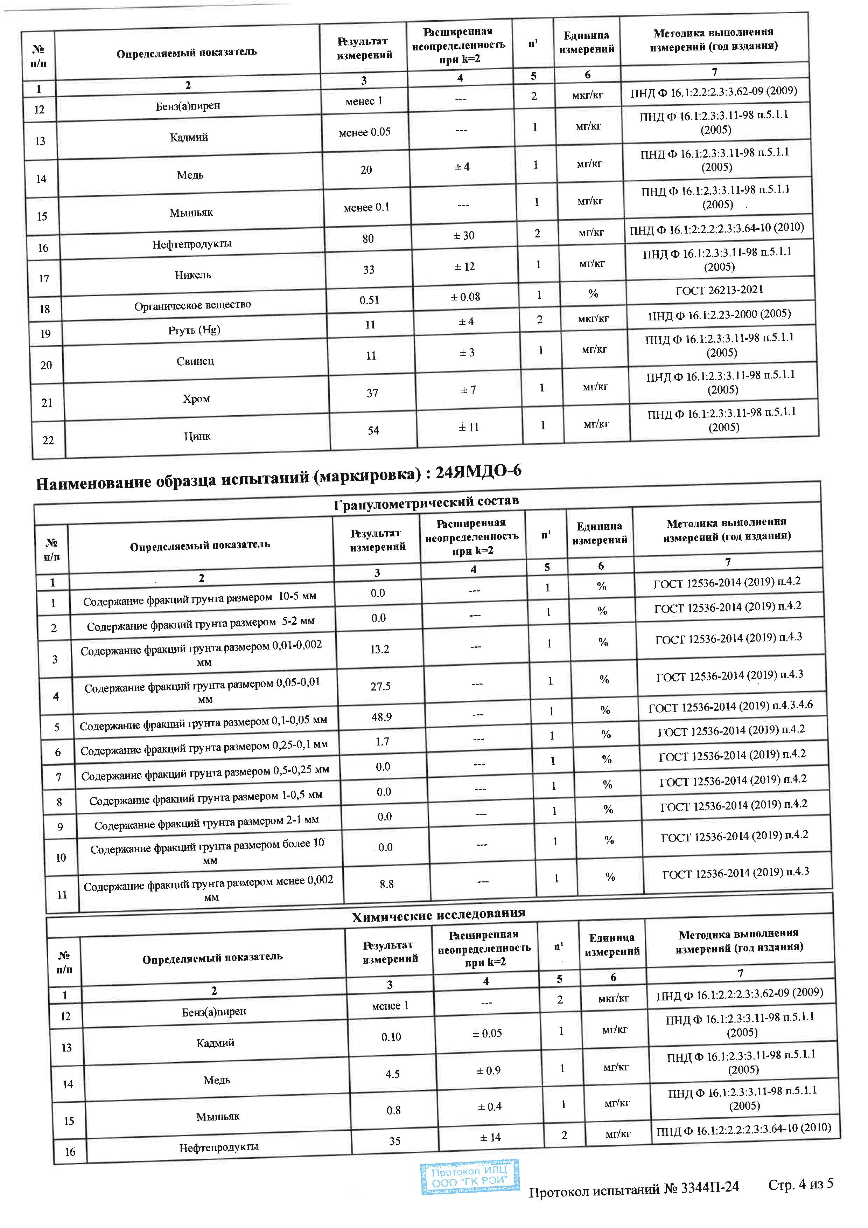

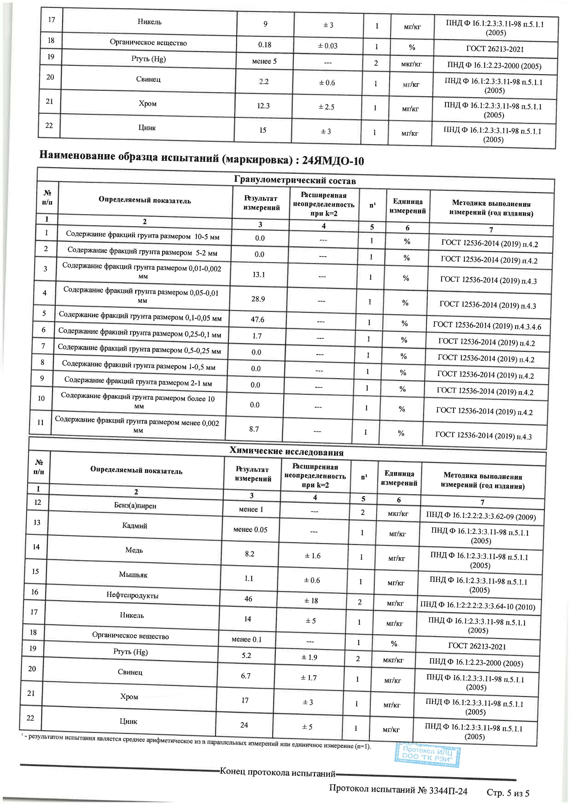

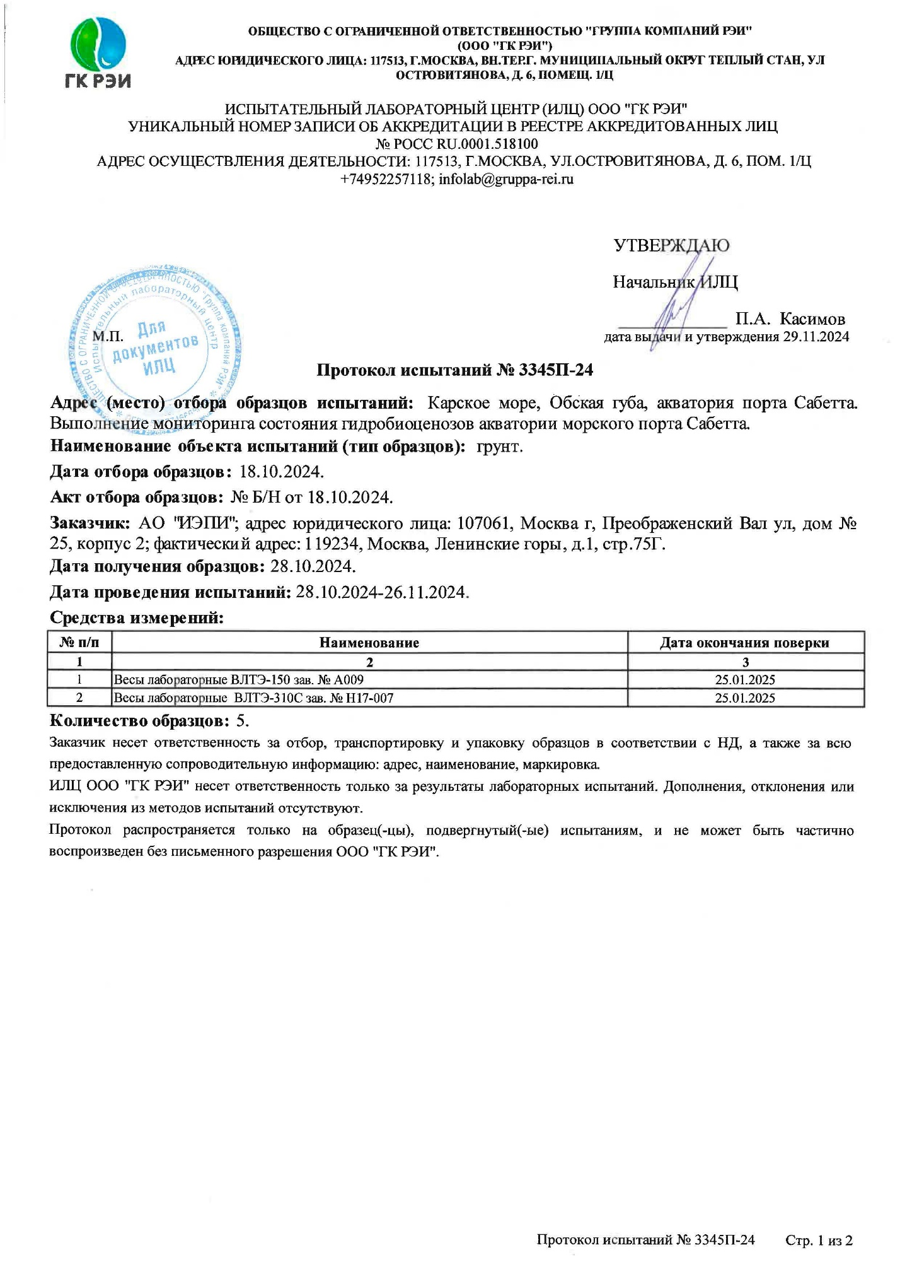

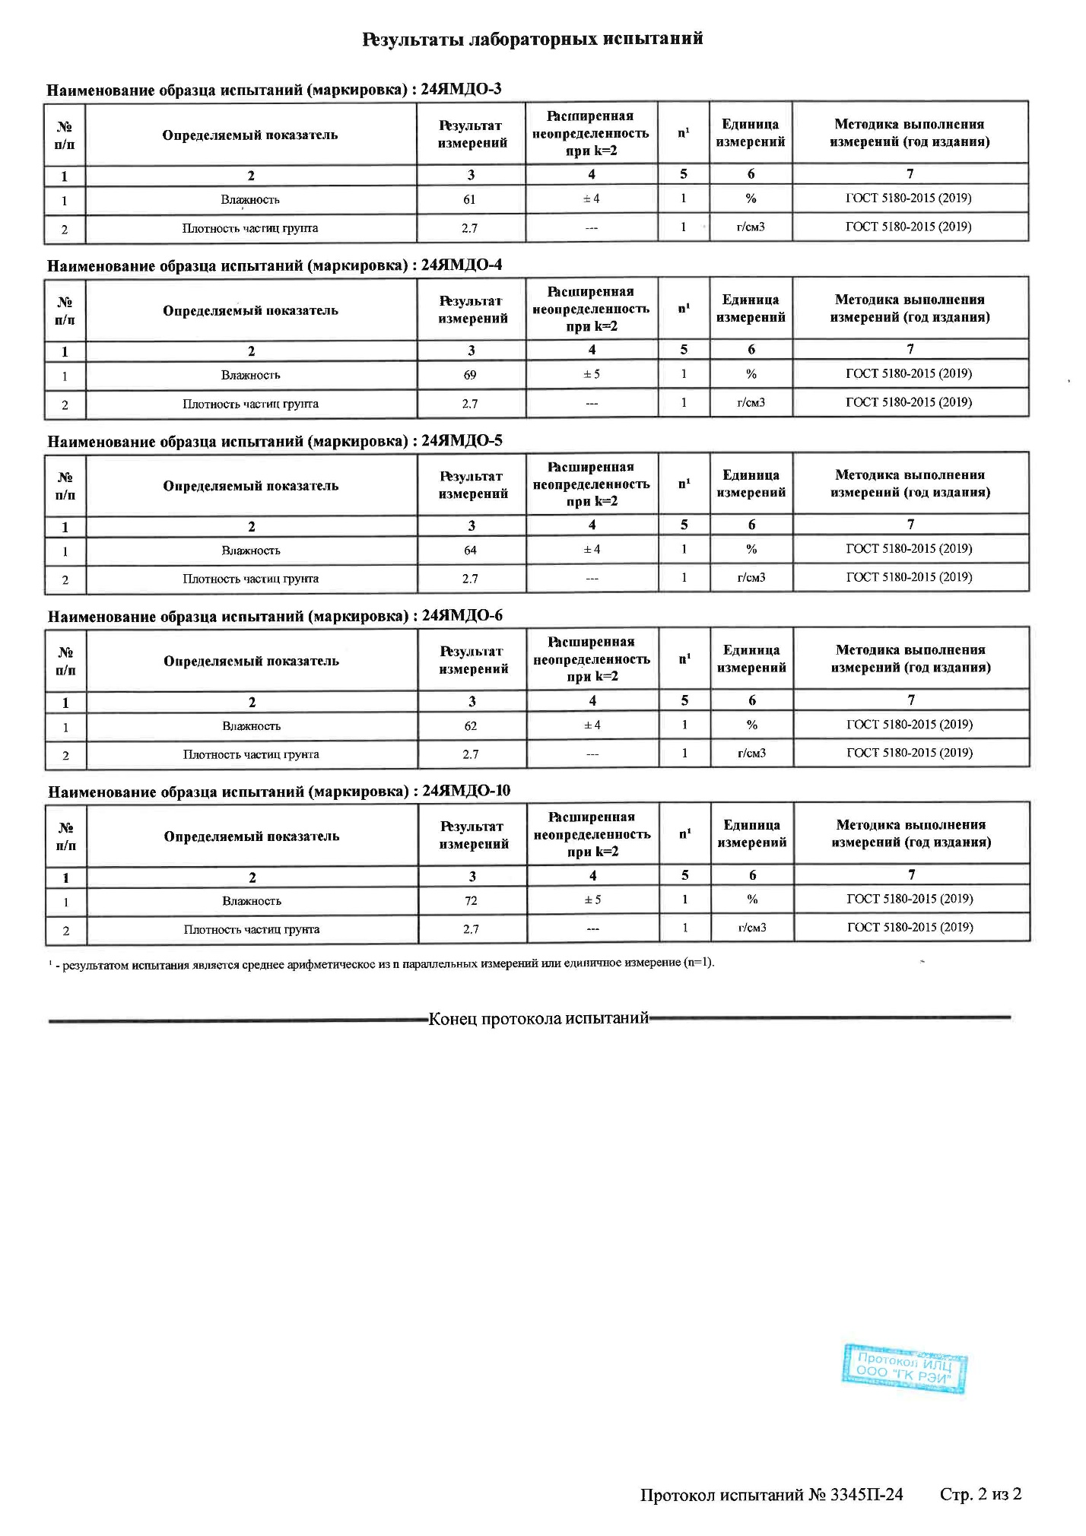

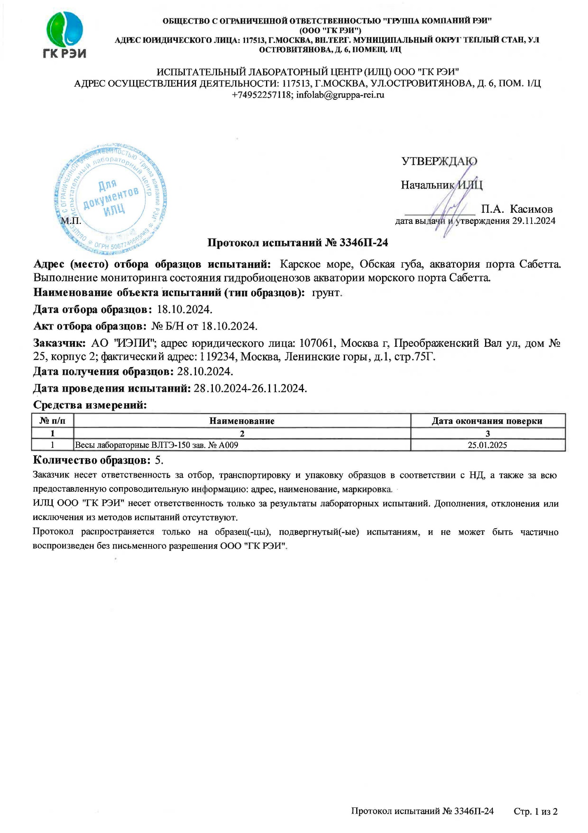

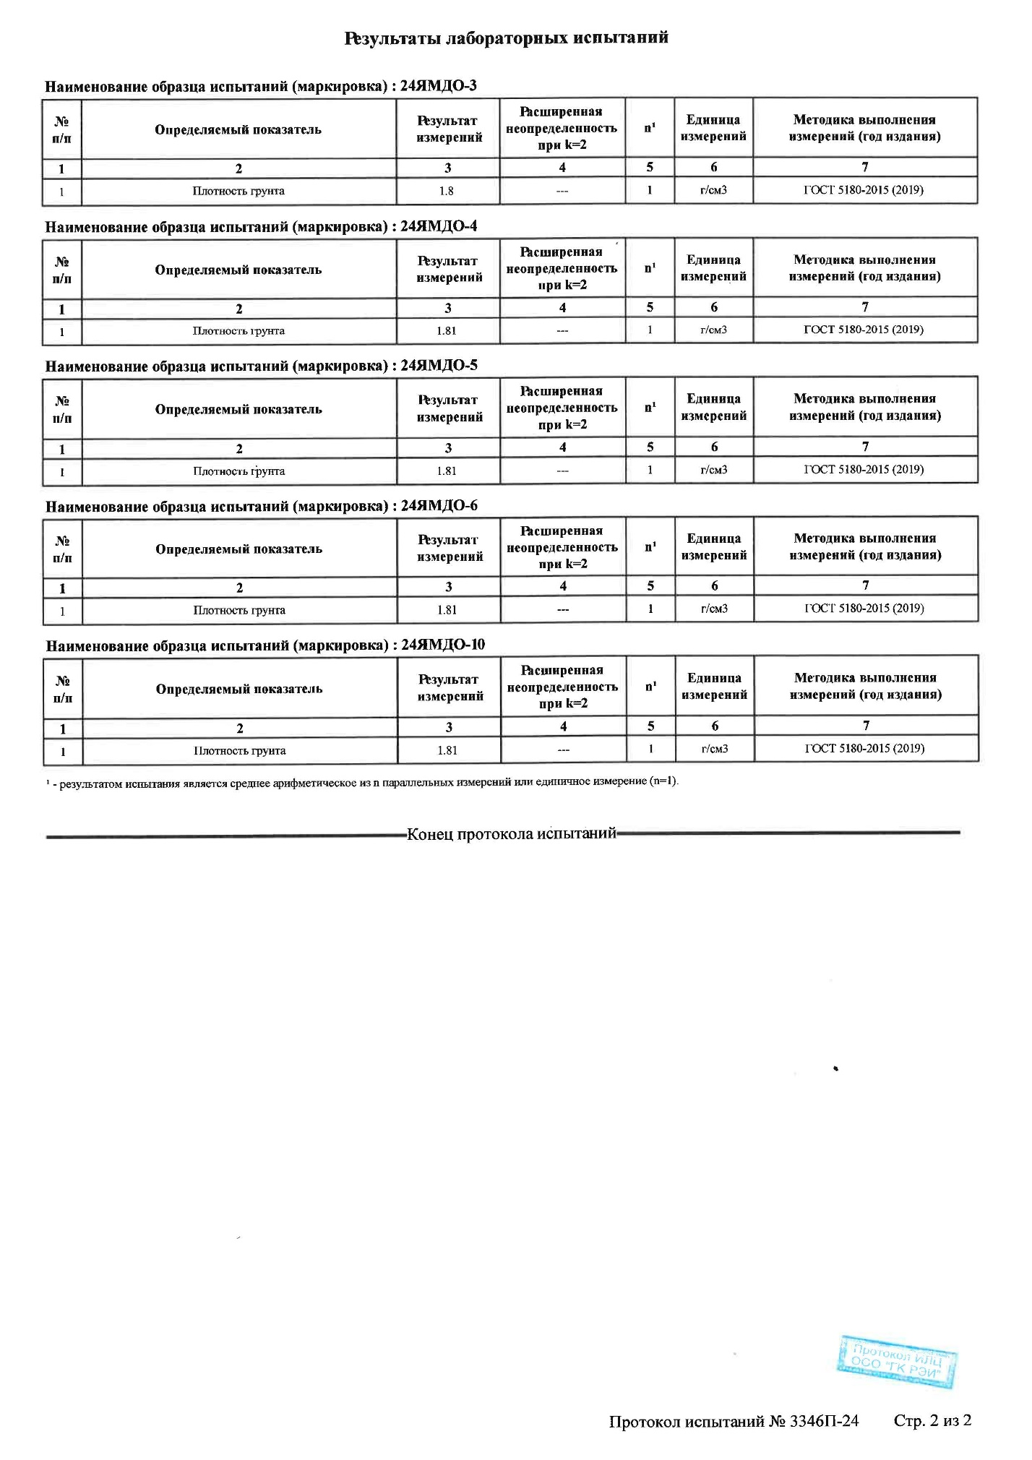

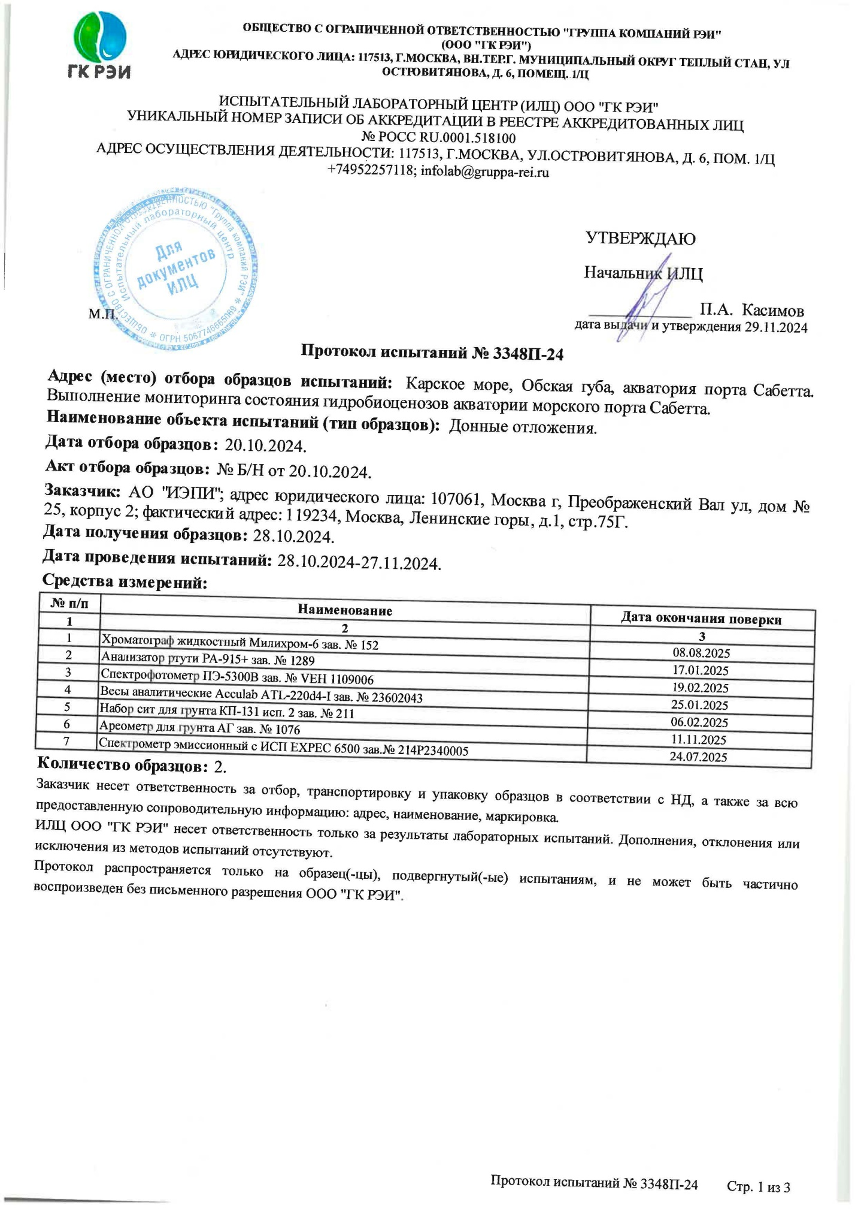

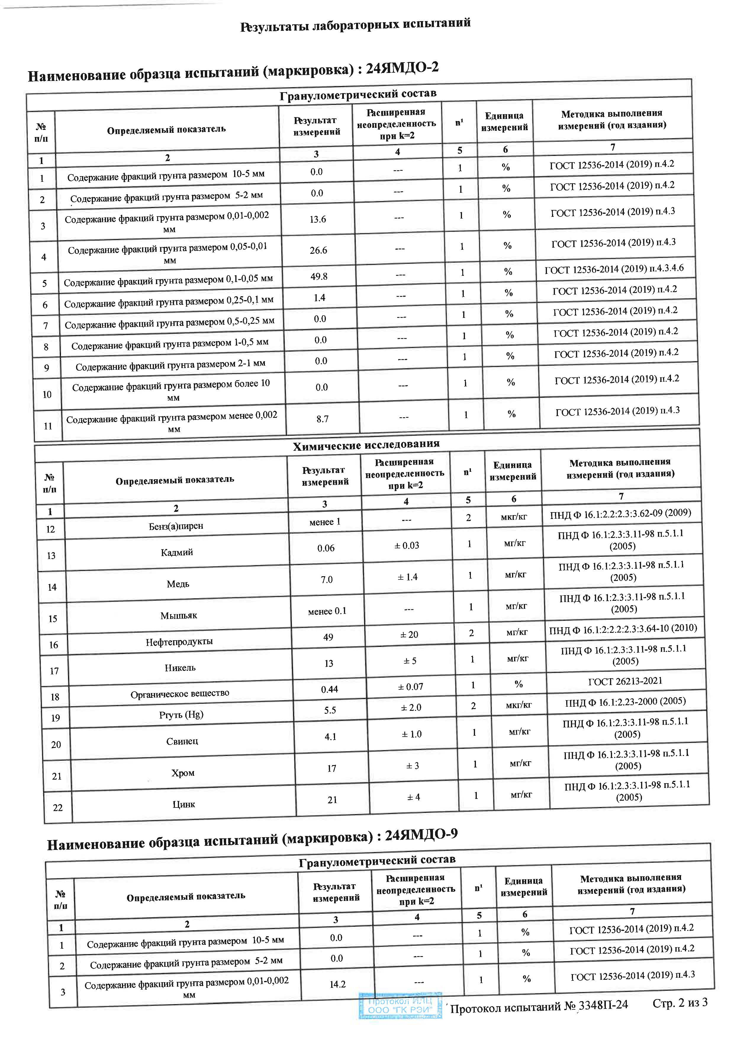

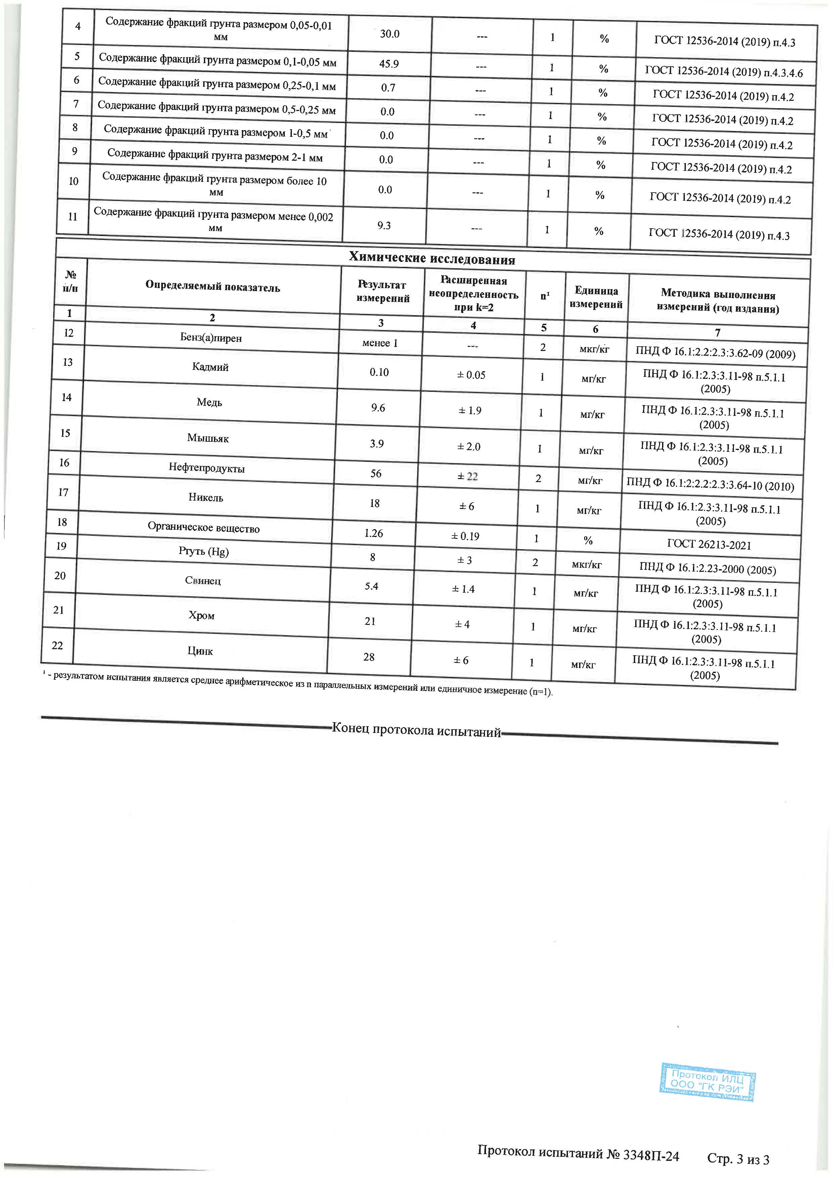

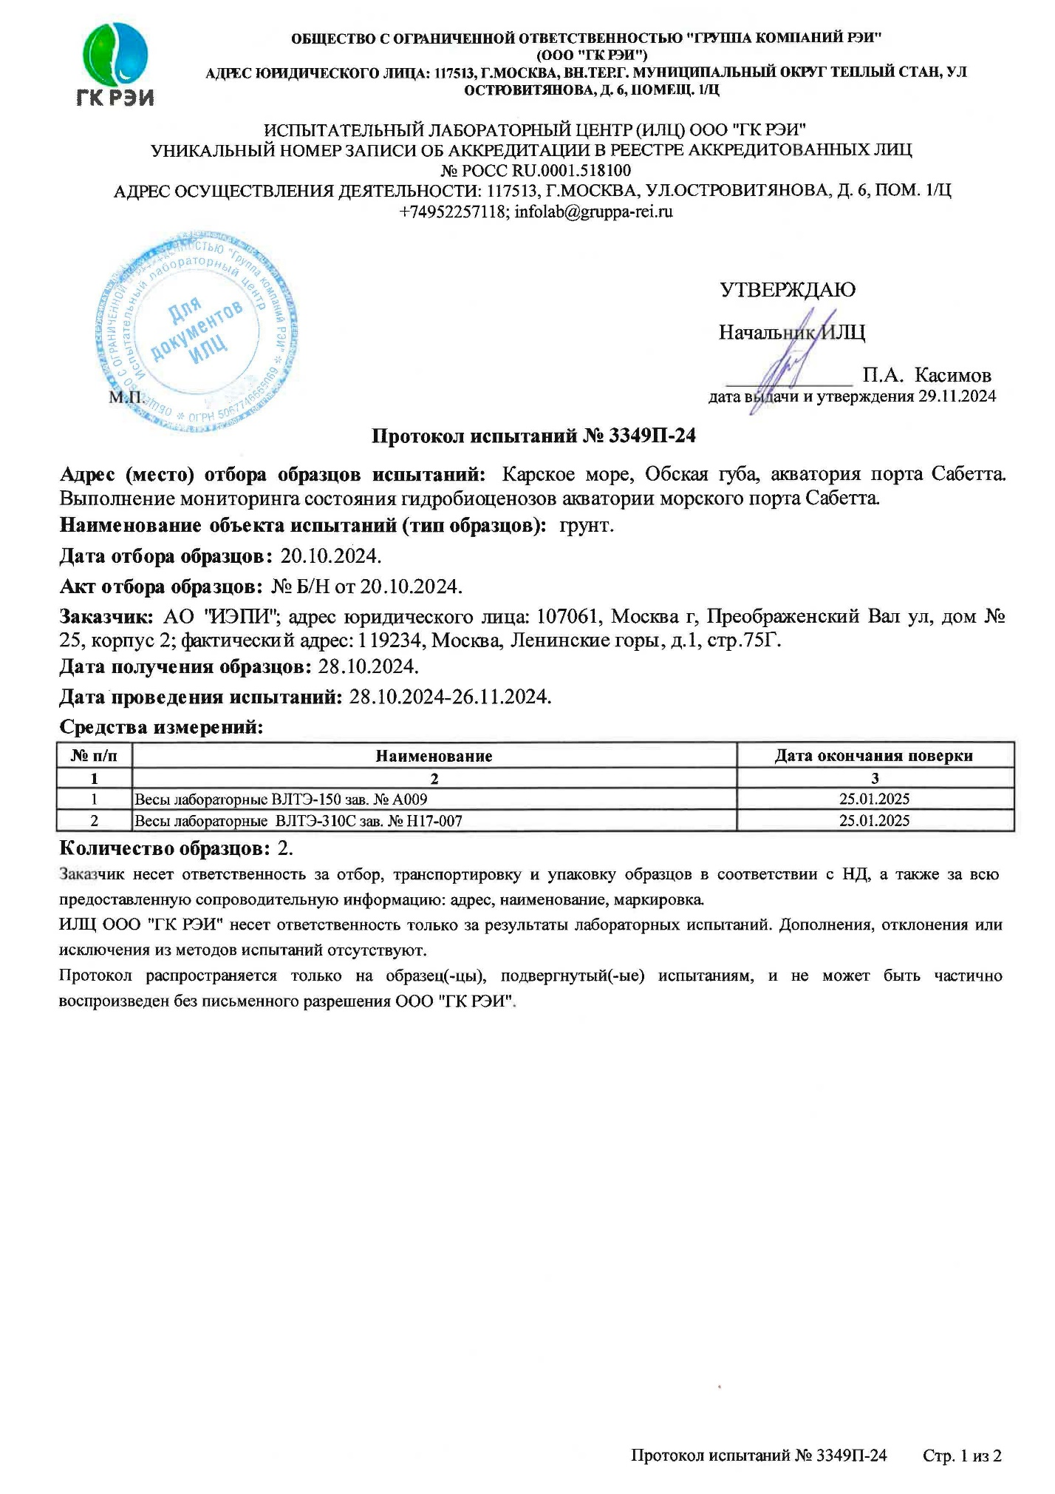

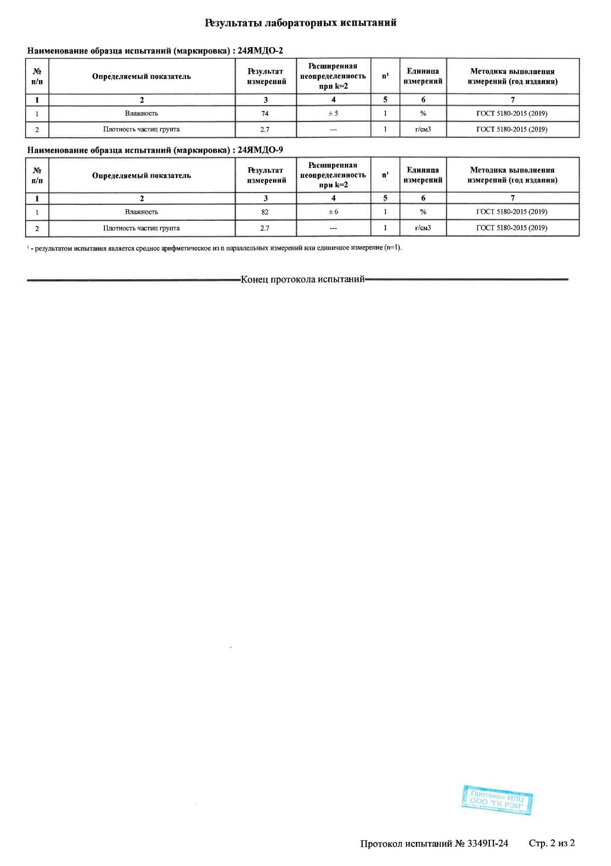

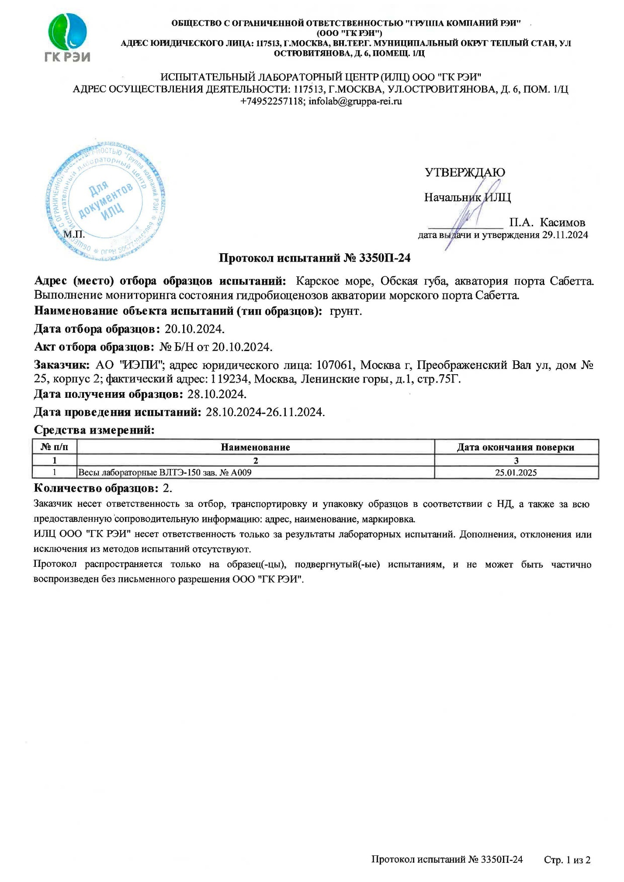

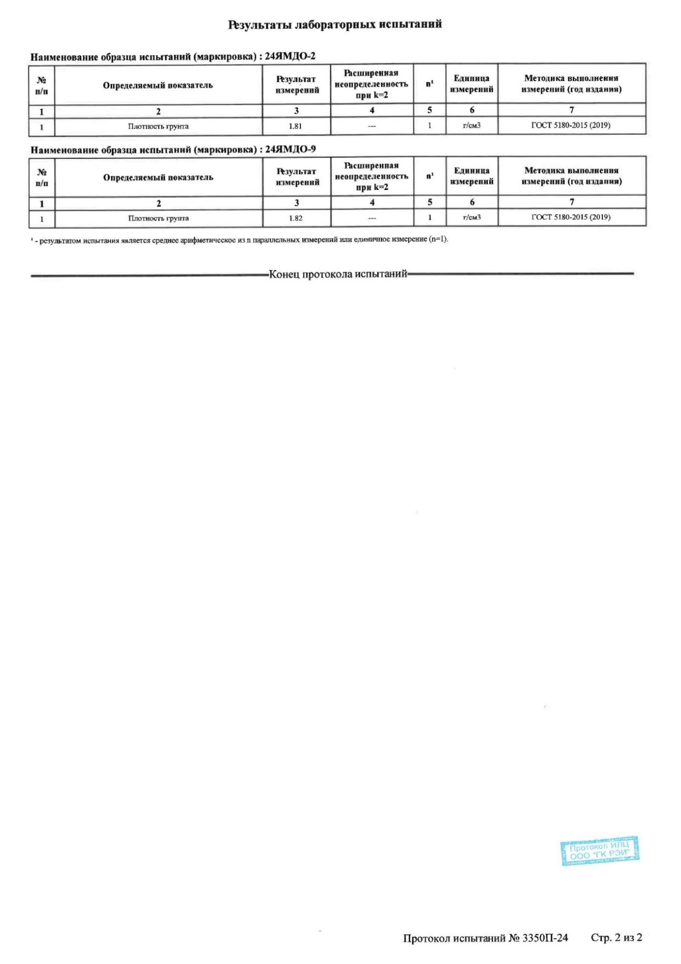

# ПРИЛОЖЕНИЕ Ж РЕЗУЛЬТАТЫ КОЛИЧЕСТВЕННЫХ БИОЛОГИЧЕСКИХ АНАЛИЗОВ

